北票天勤农牧科技有限公司
100万只蛋鸡养殖基地建设项目
环境影响报告书
（送审稿）

4

编制单位：朝阳众信生态环境咨询有限公司
建设单位：北票天勤农牧科技有限公司

二○二五年二月

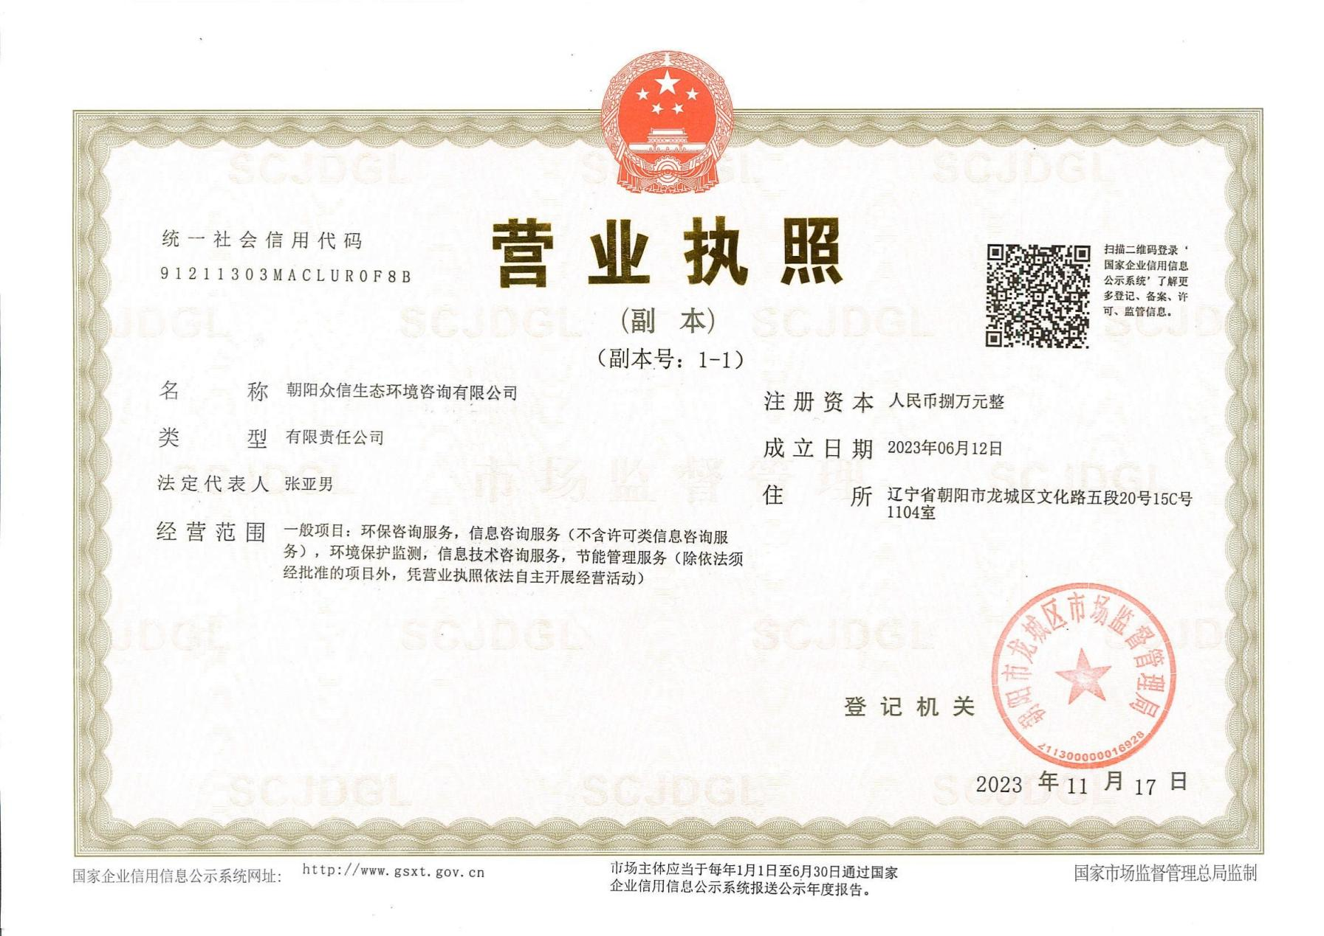
仅限北票天勤农牧科技有限公司100万只蛋鸡养殖基地建设项目使用
仅限北票天勤农牧科技有限公司100万只蛋鸡养殖基地建设项目使用

目 录
1 概述 - 1 -
1.1项目由来 - 1 -
1.2建设项目特点 - 2 -
1.2.1项目概况 - 2 -
1.2.2污染物产生情况 - 2 -
1.2.3主要结论 - 3 -
1.3环境影响评价工作过程 - 3 -
1.4分析判定相关情况 - 5 -
1.4.1产业政策相符性分析 - 5 -
1.4.2与相关管理文件相符性分析 - 5 -
1.4.3规划符合性分析 - 21 -
1.5相关规划及环境功能区划 - 30 -
1.5.1项目选址合理性分析 - 30 -
1.5.2与朝阳市“三线一单”及生态环境分区管控意见符合性分析 - 37 -
1.6环境影响报告书主要结论 - 46 -
2、总则 - 47 -
2.1 编制依据 - 47 -
2.1.1 相关法律法规及有关文件 - 47 -
2.1.2 相关导则与技术规范 - 49 -
2.1.3 地方法规、规章文件 - 50 -
2.1.4 养殖行业相关规范 - 51 -
2.1.5 相关规划及引用资料 - 52 -
2.2评价因子与评价标准 - 52 -
2.2.1评价因子 - 52 -
2.2.2环境质量评价标准 - 53 -
2.2.3污染物排放标准 - 56 -
2.3评价工作等级与评价重点 - 58 -
2.3.1评价工作等级 - 58 -
2.3.2评价目的及重点 - 67 -
2.4评价范围及环境敏感区 - 68 -
2.4.1评价范围 - 68 -
2.4.2区域环境功能区划 - 68 -
2.4.3评价范围内的环境敏感点 - 69 -
3、建设项目概况与工程分析 - 71 -
3.1项目概况 - 71 -
3.2项目建设内容 - 71 -
3.2.1项目工程组成 - 71 -
3.2.2原辅材料能源消耗情况及产品方案 - 74 -
3.2.3主要生产设备 - 78 -
3.2.4项目建构筑物情况 - 80 -
3.2.5公用工程 - 80 -
3.2.5总平面布置 - 84 -
3.3工程分析 - 85 -
3.3.1施工期工艺 - 85 -
3.3.2运营期工艺 - 86 -
3.4污染源分析 - 94 -
3.4.1施工期污染源分析 - 94 -
3.4.2营运期污染源分析 - 99 -
4、环境现状调查与评价 - 118 -
4.1自然环境状况 - 118 -
4.1.1建设项目地理位置 - 118 -
4.1.2水文 - 118 -
4.1.3气象气候 - 118 -
4.1.4地形、地貌、地质 - 119 -
4.1.5植被、生物多样性 - 120 -
4.1.6土壤环境现状 - 120 -
4.1.7水文地质 - 121 -
4.2周围环境情况 - 123 -
4.3生态现状调查与评价 - 124 -
4.3.1生态环境现状调查方法 - 124 -
4.3.2评价区生态现状 - 125 -
4.3.3评价区植被类型 - 126 -
4.3.4土地利用 - 126 -
4.3.5土壤侵蚀 - 127 -
4.3.6生态系统及功能区划 - 127 -
4.3.7生态环境敏感性评价 - 128 -
4.3.8生态环境调查结论 - 129 -
4.4环境空气质量现状调查与评价 - 132 -
4.4.1基本污染物环境质量现状 - 132 -
4.4.2特征污染物环境质量现状 - 132 -
4.5声环境质量现状调查与评价 - 133 -
4.6地下水质量现状调查与评价 - 134 -
4.7土壤环境现状调查与评价 - 136 -
5、环境影响预测与评价 - 138 -
5.1施工期环境影响预测与评价 - 138 -
5.1.1施工期大气环境影响分析 - 138 -
5.1.2施工期水环境影响分析 - 139 -
5.1.3施工期声环境影响分析 - 139 -
5.1.4施工期固体废物环境影响分析 - 140 -
5.1.5施工期生态环境影响分析 - 140 -
5.2运营期环境影响预测与评价 - 143 -
5.2.1运营期大气环境影响预测与评价 - 143 -
5.2.2运营期地表水环境影响分析 - 160 -
5.2.3运营期地下水环境影响分析 - 164 -
5.2.4运营期噪声环境影响分析 - 174 -
5.2.5运营期固体废物环境影响分析 - 183 -
5.2.6土壤环境影响评价 - 187 -
5.2.7生态环境影响分析 - 192 -
5.2.8运输过程影响分析 - 194 -
5.2.9外环境对本工程影响分析 - 195 -
6、环境风险评价 - 196 -
6.1评价目的与重点 - 196 -
6.2环境风险评价 - 196 -
6.2.1评价依据 - 196 -
6.2.2环境敏感目标 - 198 -
6.2.3环境风险识别 - 199 -
6.2.4环境风险分析与防范措施 - 202 -
6.2.5卫生防疫事故风险分析与防范措施 - 207 -
6.2.6火灾引起次生污染风险与防范措施 - 209 -
6.2.7分析结论 - 210 -
6.3风险管理 - 210 -
6.4突发事故应急预案 - 211 -
6.4.1环境风险评价结论 - 213 -
7环境保护措施及其可行性分析 - 215 -
7.1施工期污染防治对策与措施 - 215 -
7.1.1施工期大气污染防治措施 - 215 -
7.1.2施工期水污染防治措施 - 215 -
7.1.3施工期噪声污染防治措施 - 216 -
7.1.4施工期固体废物污染防治措施 - 216 -
7.1.5施工期生态环境防治措施 - 217 -
7.2运营期环境影响对策与措施 - 218 -
7.2.1大气污染物污染防治对策与措施 - 218 -
7.2.2水污染防治措施 - 221 -
7.2.3噪声污染防治措施 - 222 -
7.2.4固体废物的防治措施 - 222 -
7.2.5地下水污染防治措施 - 225 -
7.2.6土壤污染防治措施 - 228 -
8、环境影响经济损益分析 - 231 -
8.1经济效益分析 - 231 -
8.2社会效益分析 - 231 -
8.3环境效益分析 - 231 -
8.3.1环保投资估算 - 231 -
8.3.2环保损益分析 - 232 -
9环境管理及监测计划 - 234 -
9.1环境管理 - 234 -
9.1.1管理机构的组成及职责 - 234 -
9.1.2环境管理计划 - 234 -
9.1.3环境管理指标体系 - 235 -
9.1.4环境管理制度 - 235 -
9.1.5培训教育 - 236 -
9.1.6环境记录与信息交流 - 236 -
9.1.7技术文件管理 - 237 -
9.1.8排污许可制度要求 - 237 -
9.1.9规范排污口 - 238 -
9.2环境监测计划 - 239 -
9.2.1环境监测的必要性 - 239 -
9.2.2环境监测机构设置 - 239 -
9.2.3环境监测职责 - 239 -
9.2.4环境监测计划 - 240 -
9.3“三同时”验收一览表 - 241 -
9.4污染物排放清单 - 242 -
9.5总量控制 - 244 -
9.5.1总量控制的原则 - 244 -
9.5.2实施总量控制的项目 - 244 -
9.6排污许可证制度衔接 - 245 -
9.6.1排污许可证申请与核发技术规范相关要求 - 246 -
9.6.2纳入许可管理的排污口 - 246 -
10、环境影响评价结论 - 247 -
10.1工程概况 - 247 -
10.2产业政策符合性 - 247 -
10.3项目选址合理性分析 - 247 -
10.4环境质量现状 - 247 -
10.5环境影响预测与评价 - 248 -
10.5.1环境空气影响分析结论 - 248 -
10.5.2地表水环境影响分析结论 - 249 -
10.5.3地下水环境影响分析结论 - 249 -
10.5.4声环境影响分析结论 - 249 -
10.5.5固废影响分析结论 - 249 -
10.5.6土壤影响分析结论 - 250 -
10.5.7生态影响分析结论 - 250 -
10.5.8环境风险分析结论 - 250 -
10.6环境保护措施及其可行性 - 250 -
10.7污染物排放总量控制 - 250 -
10.8环境经济损益分析结论 - 251 -
10.9公众参与结论 - 251 -
10.10评价总结论 - 251 -

附件：
附件1 委托书
附件2 营业执照
附件3 项目用地合规性审核意见
附件4 项目不在禁养区的证明
附件5 粪污接纳公司协议及相关环保手续
附件6 项目病死猪无害化处置协议及相关环保手续
附件7 生物质燃料化验单
附件8 饲料全成分分析单
附件9 检测报告

1 概述

1.1项目由来
畜牧业是农业的重要组成部分，其发展水平是一个国家农业发达程度的重要标志。同时，畜牧业是人类的动物性食品的主要来源，一个工业国家的人均畜产品量也是反映国家发达程度和衡量人民生活水平的主要标志之一。随着规模化养殖水平的提高和蛋鸡养殖业的竞争加剧、利润趋薄以及消费者对鲜蛋新鲜度等品质要求的提高，促使鲜蛋就近生产、就地销售趋势越来越明显。整个蛋鸡产业布局也将不断得到调整、优化，并日趋成型。北票市位于经济发达的辽西地区，拥有巨大的鸡蛋消费市场和需求潜力。蛋鸡养殖存栏量虽然较大，但鲜蛋仍然无法满足市场的巨大需求。
硒是抗癌元素之王，长寿元素之王，唯一可以抗病毒的营养素。经中国农科院对我国1094个县市约占全国一半的土壤样品的硒含量进行了测定。结果显示我国处于地球低硒地带，是世界上四十多个缺硒国家之一，有22个省市、712个县市约占72%的地区处于缺硒地带，大约有10亿人生活在缺硒地区。富硒食品将是未来全民健康大趋势，全民补硒最简单直接的方式就是富硒鸡蛋，富硒肉和奶，而富硒鸡蛋消费量巨大，让富硒鸡蛋成为百姓餐桌的标配，是一个大事业和宏愿。
为此北票天勤农牧科技有限公司拟投资1.2亿元在辽宁省朝阳市北票市西官镇大巴里村新建“北票天勤农牧科技有限公司100万只蛋鸡养殖基地建设项目”。本项目占地面积78234.55m²，总建筑面积40046.37m²，养殖规模为年存栏蛋鸡100万只，年产鸡蛋275万枚。
根据《中华人民共和国环境保护法》（2015.1.1施行）、《中华人民共和国环境影响评价法》（2018.12.29修订）和《建设项目环境保护管理条例》[国务院682号令]的有关规定，北票天勤农牧科技有限公司委托朝阳众信生态环境咨询有限公司对《北票天勤农牧科技有限公司100万只蛋鸡养殖基地建设项目》进行环境影响评价工作。按照《建设项目环境影响评价分类管理名录（2021年版）》（保部令第16号），本项目年存栏100万只蛋鸡，折算存栏生猪33333头（1头猪折合30只蛋鸡），属于“二、畜牧业03 3.家禽饲养032；存栏生猪2500头（其他畜禽种类折合猪的养殖规模）及以上无出栏量的规模化畜禽养殖；”项目，需编制环境影响报告书。评价单位接受委托后，认真研究了该项目的有关材料，并进行实地踏勘和现场调研，收集和核实了有关材料，根据相关技术规定，开展了建设项目的环境影响评价工作，编制环境影响报告书。

1.2建设项目特点

1.2.1项目概况
本项目为北票天勤农牧科技有限公司100万只蛋鸡养殖基地建设项目，位于辽宁省朝阳市北票市西官镇大巴里村，占地面积78234.55m²，占地类型为设施农用设施用地（用地手续正在办理中）。
本项目新建鸡舍8栋，办公楼和鸡蛋加工车间各1座，配套建设其他辅助工程，总建筑面积40046.37平方米，配套建设1座临时储粪场，本项目采购孵化完的雏鸡，不含孵化过程。养殖场年存栏蛋鸡100万只，年产鸡蛋275万枚（约20000吨）。

1.2.2污染物产生情况
项目养殖过程产生的污染物为①废气：鸡舍恶臭、临时储粪场恶臭、锅炉产生的废气；②废水：鸡舍冲洗水、生活污水、食堂废水、反冲洗废水及锅炉排污水；③噪声：风扇、水泵、包装机、发风机等设备噪声；④固废：鸡粪、鸡羽毛、病死鸡、饲料残渣、医疗废物、生活垃圾、废离子交换树脂、锅炉除尘灰等。
1）废气：项目鸡舍、临时储粪场产生的恶臭气体经干清粪工艺、喷洒除臭剂、厂区四周设置隔离绿化带、临时储粪场设置为封闭结构，符合《恶臭污染物排放标准》(GB14554-93)中标准，生物质锅炉燃烧废气主要污染物颗粒物(烟尘)、SO₂、NOx，采用低氮燃烧法，废气经旋风除尘器+布袋除尘器处理后通过1根30m高烟囱排放，满足《锅炉大气污染物排放标准》（GB13271-2014）中表3大气污染物特别排放限值中燃煤锅炉标准。
2）废水：本项目鸡舍冲洗废水暂存于废水收集池，每栋鸡舍各设置1座，共设置8座，10m³/座，除极端天气需储存50天/a外，均日产日清，由罐车直接拉走外售至辰泰（辽宁）生物科技有限公司做有机肥；食堂废水经隔油池处理后同生活污水排入旱厕定期清掏，用作农肥。反冲洗废水及锅炉排污水用于厂区绿化及地面降尘。
3）噪声：设备噪声经墙体隔声、距离衰减后，厂界噪声符合《工业企业厂界环境噪声排放标准》(GB12348-2008)中1类标准，达标排放；
4）固废：鸡粪、鸡羽毛、饲料残渣除极端天气（约50天/年，每天24h）需暂存于临时储粪场外，均日产日清由清粪车直接拉走外售至辰泰（辽宁）生物科技有限公司做有机肥；锅炉灰渣和除尘灰收集后袋装暂存于渣库，作为有机肥原料外售至辰泰（辽宁）生物科技有限公司做有机肥；病死鸡暂存于冷柜，委托北票市汇宏动物无害化处理有限公司定期运走做无害化处理；医疗废物暂存于医疗废物暂存间，定期委托有资质单位处置；废离子交换树脂由厂家进行更换处理；员工生活产生生活垃圾，厂区内设置垃圾点，定期清运至附近垃圾点。
综上，各污染物经处理后对周围环境空气、地表水、地下水及敏感点的影响较小。

1.2.3主要结论
本项目符合国家及地方产业政策，项目本着从清洁生产入手，对叶酸富硒蛋鸡养殖产生的粪污采区了源头污染控制的工程措施切实可行，可实现污水零排放、粪污得到资源化综合利用的环境保护技术要求，在认真落实报告书所述各项污染防治措施后，可实现污染物稳定达标排放，通过加强环境管理和环境监测，杜绝事故发生，本项目建设可被周围环境所接受。因此，从环境保护角度分析，本项目具有可行性。

1.3环境影响评价工作过程
受北票天勤农牧科技有限公司委托，朝阳众信生态环境咨询有限公司承担本项目环境影响报告书的编制工作。环评单位接受委托后，先对建设单位提供的各种资料进行研读和梳理，在对本项目基本情况有一定了解后，于2024年12月到项目建设地辽宁省朝阳市北票市西官镇大巴里村进行实地踏勘，对项目区周边环境进行走访调查，同时收集项目所在地区的相关资料，在项目四周进行调查取证。随后编制出《北票天勤农牧科技有限公司100万只蛋鸡养殖基地建设项目环境现状监测方案》交由项目建设单位，由建设单位委托朝阳彤天环保发展有限公司对项目区及附近的环境空气、地下水、声环境、土壤环境质量现状进行监测。
根据建设单位提供的资料，结合项目工程特点和选址的环境特征，依据环评相关的法律、法规、部门规章、技术导则等，在现场调查和收集、分析有关资料的基础上，编制《北票天勤农牧科技有限公司100万只蛋鸡养殖基地建设项目环境影响报告书》
环境影响评价工作具体评价工作程序见图1.3-1。
依据相关规定确定环境影响评价文件的类型
1.研究相关技术文件和其他有关文件
2.进行初步工程分析
3.开展初步的环境现状调查
1.环境影响因素识别与评价因子筛选
2.明确评价重点和环境保护目标
3.确定工作等级和评价范围
制定工作方案
1.各环境要素环境影响预测与评价
2.各专题环境影响分析与评价
1.给出建设项目环境可行性的评价结论
2.提出环境保护措施和建议，进行其技术经济论证
3.给出建设项目环境影响评价结论
编制环境影响报告书（表）
第第一阶段
第第二阶段
第第三阶段
环境现状调查
监测与评价
建设项目
工程分析
图1.3-1 环境影响评价工作程序图

1.4分析判定相关情况

1.4.1产业政策相符性分析
根据《产业结构调整指导目录》（2024年本），本项目属于“鼓励类”中“一、农林牧渔业 14现代畜牧业及水产生态健康养殖 畜禽标准化规模养殖技术开发与应用”项目，符合国家产业政策。
（2）2006年中央一号文件指出“大力发展畜牧业，扩大畜禽良种补贴规模，推广健康养殖方式”；2007年中央一号文件又强调指出“健康养殖直接关系人民群众的生命安全，农村有条件的要发展规模养殖和畜禽养殖小区，扩大对养殖小区的补贴规模，中央和省级财政要专门安排扶持农产品加工的补助资金，支持龙头企业开展技术引进和技术改造”。
本项目的建设很好的贯彻执行了上述文件精神，项目建设符合国家及地方的产业政策要求。

1.4.2与相关管理文件相符性分析
（一）与《中华人民共和国水污染防治法》相符性
《中华人民共和国水污染防治法》针对养殖场的要求：
（1）国家支持畜禽养殖场、养殖小区建设畜禽粪便、废水的综合利用或者无害化处理设施。
（2）畜禽养殖场、养殖小区应当保证其畜禽粪便、废水的综合利用或者无害化处理设施正常运转，保证污水达标排放，防止污染水环境。
本项目情况：本项目采用干清粪工艺，粪便与废水单独处置，不混合排出，鸡粪、鸡羽毛、饲料残渣除极端天气（约50天/年）需暂存临时储粪场外，均日产日清由清粪车直接拉走外售至辰泰（辽宁）生物科技有限公司制造有机肥；符合《中华人民共和国水污染防治法》要求。
（二）与《中华人民共和国固体废物污染防治法》相符性
《中华人民共和国固体废物污染防治法》针对养殖场的要求：
禁止在生活饮用水的水源保护区，风景名胜区，以及自然保护区的核心区和缓冲区；城镇居民区、文化教育科学研究区等人口集中区域；法律法规规定的其他禁养区域内建设畜禽养殖场、养殖小区。
本项目情况：本项目选址所占地为农业设施用地（用地手续正在办理中），不在水源保护区、风景名胜区、自然保护区、居民区、文化教育科学研究区以及法律法规规定的其他禁养区等区域。
因此，本项目的建设符合《中华人民共和国固体废物污染防治法》要求。
（三）与《畜禽养殖业污染物治理工程技术规范》（HJ497-2009）相符性
表1.4-1 与相关管理要求相符性分析一览表
序号 | 工程技术规范要求 | 符合性分析 | 结论
1 | 畜禽粪污资源化时应经无害化处理方可还田利用，无害化处理应满足：固体畜禽粪便宜采用好氧堆肥技术进行无害化处理 | 本项目采用干清粪工艺，粪便与废水单独处置，不混合排出，鸡粪、鸡羽毛、饲料残渣除极端天气（约50天/年）需暂存临时储粪场外，均日产日清由清粪车直接拉走外售至辰泰（辽宁）生物科技有限公司制造有机肥； | 符合
2 | 新、改、扩建的畜禽养殖场应采取干法清粪工艺；采用水冲粪、水泡粪湿法清粪工艺的养殖场，应逐步改为干法清粪工艺；畜禽粪污应日产日清。 | 本项目采用干清粪工艺，粪污日产日清由清粪车直接拉走外售至辰泰（辽宁）生物科技有限公司制造有机肥； | 符合
3 | 粪污处理各工艺单元宜设计为密闭形式，减少恶臭对周围环境的污染。 | 项目粪污处理各工艺单元采取密闭形式。 | 符合
4 | 堆肥场地的设计应满足下列规定：堆肥场地一般应由粪便贮存池、堆肥场地及成品堆肥存放场地等组成；采用间歇式堆肥处理时，粪便贮存池的有效体积应按至少能容纳6个月粪便产生量计算；场内应建立收集堆肥渗滤液的贮存池；应考虑防渗漏措施，不得对地下水造成污染；应设置防雨淋设施和雨水排水系统。 | 粪便与废水单独处置，不混合排出，鸡粪、鸡羽毛、饲料残渣除极端天气（约50天/年）需暂存临时储粪场外，均日产日清由清粪车直接拉走外售制造有机肥； | 符合
（四）与《畜禽养殖业污染防治技术政策》（环发[2010]151号）相符性
表1.4-2 与相关管理要求相符性分析一览表
序号 | 技术政策要求 | 符合性分析 | 结论
1 | 畜禽尸体应按照有关卫生防疫规定单独进行妥善处置。染疫畜禽及其排泄物、染疫畜禽产品，病死或者死因不明的畜禽尸体等污染物，应就地进行无害化处理。 | 项目病死鸡委托北票市汇宏动物无害化处理有限公司处理。 | 符合
2 | 鼓励畜禽养殖废弃物的能源化利用和肥料化利用。 | 本项目采用干清粪工艺，粪便与废水单独处置，不混合排出，鸡粪、鸡羽毛、饲料残渣除极端天气（约50天/年）需暂存临时储粪场外，均日产日清由清粪车直接拉走外售至辰泰（辽宁）生物科技有限公司制造有机肥； | 符合
3 | 规模化畜禽养殖场（小区）应建立完备的排水设施并保持畅通，其废水收集输送系统不得采取明沟布设；排水系统应实行雨污分流制。 | 本项目厂区内实行雨污分流制。 | 符合
4 | 布局集中的规模化畜禽养殖场（小区）和畜禽散养密集区宜采取废水集中处理模式，布局分散的规模化畜禽养殖场（小区）宜单独进行就地处理。鼓励废水回用于场区园林绿化和周边农田利用。 | 粪便与废水单独处置，不混合排出，鸡舍冲洗废水，设置8座个10m³废水收集池用于存储鸡舍养殖废水，日产日清，由罐车直接拉走外售至辰泰（辽宁）生物科技有限公司做有机肥。 | 符合
（五）与《畜禽养殖业污染防治技术规范》（HJ/T81-2001）相符性分析
表1.4-3 与相关管理要求相符性分析一览表
序号 | 管理要求 |  | 符合性分析 | 结论
1 | 选址要求 | 禁止在下列区域内建设畜禽养殖场：①生活饮用水水源保护区、风景名胜区、自然保护区的核心区及缓冲区；②城市和城镇居民区，包括文教科研区、医疗区、商业区、工业区、游览区等人口集中地区；③县级人民政府依法划定的禁养区域；④国家或地方法律、法规规定需特殊保护的其他区域。 | 本项目位于辽宁省朝阳市北票市西官镇大巴里村，不在上述禁养区内，本项目符合《北票市畜禽禁养区调整划定方案》中相关要求。 | 符合
2 |  | 新建、改建、扩建的畜禽养殖场选址应避开上述规定的禁养区域，在禁建区域附近建设的，应设在上述规定的禁建区域常年主导风向的下风向或侧风向处，场界与禁建区域边界的最小距离不得小于500m。 | 本项目属新建项目，位于辽宁省朝阳市北票市西官镇大巴里村，不在上述禁养区内。  项目场界距离最近的敏感点（南侧姜家沟村：为村屯，不属于禁建区范围）490m。 | 符合
3 | 场区布局与清粪  工艺 | 新建、改建、扩建的畜禽养殖场应实现生产区、生活管理区的隔离，粪便污水处理设施和畜禽尸体焚烧炉应设在养殖场生产区、生活管理区的常年主导风向的下风向或测风向处 | 本项目属新建项目，生活管理区与养殖区分开设置，粪污处置区位于生产区北侧，即常年主导风向的下风向，无畜禽尸体焚烧设施。 | 符合
4 |  | 养殖场的排水系统应实行雨水和污水收集输送系统分离.在场区内外设置的污水收集输送系统，不得采取明沟布设。 | 本项目雨污分流，厂区内设置专用污水管道和雨水管道，雨水通过雨水管网排出厂区；设置8座个10m³废水收集池用于存储鸡舍养殖废水，日产日清，由罐车直接拉走外售至辰泰（辽宁）生物科技有限公司做有机肥。 | 符合
5 |  | 新建、改建、扩建的畜禽养殖场应采取干法清粪工艺.采取有效措施将粪及时、单独清出，不可与尿、污水混合排出，并将产生的粪渣及时运至贮存或处理场所.实现日产日清。采用水冲粪、水泡粪湿法清粪工艺的养殖场，要逐步改为干法清粪工艺。 | 本项目属新建项目，采取干清粪方式，粪便与废水单独处置，不混合排出，鸡粪、鸡羽毛、饲料残渣除极端天气（约50天/年）需暂存临时储粪场外，均日产日清由清粪车直接拉走外售至辰泰（辽宁）生物科技有限公司制造有机肥；养殖废水设置8座个10m³废水收集池用于存储鸡舍养殖废水，日产日清，由罐车直接拉走外售至辰泰（辽宁）生物科技有限公司做有机肥。 | 符合
6 | 畜禽粪便的贮存 | 畜禽养殖场产生的畜禽粪便应设置专门的贮存设施.其恶臭及污染物排放应符合《畜禽养殖业污染物排放标准》。 | 本项目鸡粪、鸡羽毛、饲料残渣除极端天气（约50天/年）需暂存临时储粪场，采取喷洒生物除臭剂，周围加强绿化，废水收集池加装盖板，其恶臭污染物排放符合《畜禽养殖业污染物排放标准》。 | 符合
7 |  | 贮存设施的位置必须远离各类功能地表水体（距离不得小于400m），并应设在养殖场生产及生活管理区的常年主导风向的下风向或侧风向处。 | 本项目临时堆粪场位于生产区北侧，即常年主导风向的下风向；本项目厂区厂界四周400m范围内无明显地表水体，符合贮存设施选址要求。 | 符合
8 |  | 贮存设施应采取有效的防渗处理工艺，防止畜禽粪便污染地下水。 | 本项目临时储粪场、废水收集池、污水管网均为一般防渗区，按照等效黏土防渗层Mb≥1.5m，K≤1×10⁻⁷ cm/s； | 符合
9 |  | 对于种养结合的养殖场，畜禽粪便贮存设施的总容积不得低于当地农林作物生产用肥的最大间隔时间内本养殖场所产生粪便的总量。 | 本项目粪便与废水均日产日清，外售至辰泰（辽宁）生物科技有限公司制造有机肥，极端天气在厂区内贮存50d/a； | 符合
10 |  | 贮存设施应采取设置顶盖等防止降雨（水）进入的措施。 | 本项目临时储粪场设置为封闭结构四周做围堰，废水收集池采区加盖措施。 | 符合
11 | 污水的  处理 | 畜禽养殖过程中产生的污水应坚持种养结合的原则，经无害化处理后尽量充分还田，实现污水资源化利用。 | 本项目养殖废水日产日清，由罐车直接拉走外售至辰泰（辽宁）生物科技有限公司做有机肥，实现污水资源化利用。 | 符合
12 |  | 畜禽污水经治理后向环境中排放，应符合《畜禽养殖业污染物排放标准的规定，有地方排放标准的应执行地方排放标准。  污水作为灌溉用水排入农田前，必须采取有效措施进行净化处理（包括机械的、物理的、化学的 和生物学的），并须符合《农田灌溉水质标准》（GB5084—92）的要求。  ①在畜禽养殖场与还田利用的农田之间应建立有效的污水输送网络通过车载或管道形式将处理 （置）后的污水输送至农田，要加强管理，严格控制污水输送沿途的弃、撒和跑、冒、滴、漏。  ②畜禽养殖场污水排入农田前必须进行预处理（采用格栅、厌氧、沉淀等工艺、流程），并应配套设置田间储存池，以解决农田在非施肥期间的污水出路问题.田间储存池的总容积不得低于当地农林作物生产用肥的最大间隔时间内畜禽养殖场排放污水的总量。 | 本项目设置8个10m³废水收集池用于存储鸡舍的养殖废水，养殖废水日产日清，由罐车直接拉走外售至辰泰（辽宁）生物科技有限公司做有机肥，实现污水资源化利用。极端天气在厂区内贮存50d/a。 | 符合
13 |  | 对没有充足土地消纳污水的畜禽养殖场，可根据当地实际情况选用下列综合利用措施：  ①经过生物发酵后，可浓缩制成商品液体有机肥料；  ②进行沼气发酵，对沼渣、沼液应尽可能实现综合利用，同时要避免产生新的污染，沼渣及时清运至粪便贮存场所；沼液尽可能进行还田利用，不能还田利用并需外排的要进行进一步净化处理达到排放标准。  沼气发酵产物应符合《粪便无害化卫生标准》（GB 7959—87）。  ③制取其它生物能源或进行其它类型的资源回收综合利用.要避免二次污染，并应符合《畜禽养殖业污染物排放标准》的规定。 | 本项目设置8个10m³废水收集池用于存储鸡舍的养殖废水，养殖废水日产日清，由罐车直接拉走外售至辰泰（辽宁）生物科技有限公司做有机肥，无需消纳土地。 | 符合
14 |  | 污水的净化处理应根据养殖种类、养殖规模、清粪方式和当地的自然地理条件，选择合理、适用的污水净化处理工艺和技术路线，尽可能采用自然生物处理的方法，达到回用标准或排放标准。 | 本项目设置8个1m³废水收集池用于存储鸡舍的养殖废水，养殖废水日产日清，由罐车直接拉走外售至辰泰（辽宁）生物科技有限公司做有机肥，无污水外排。 | 符合
15 | 固体粪肥的处理  利用 | 土地利用：  ①畜禽粪便必须经过无害化处理，并且须符合《粪便无害化卫生标准》后，才能进行土地利用，禁止未经处理的畜禽粪便直接施入农田。  ②经过处理的粪肥作为土地的肥料或土壊调节剂来满足作物生长的需要，其用量不能超过作物当 年生长所需养分的需求量。  在确定粪肥的最佳使用量时需要对土壤肥力和粪肥肥效进行测试评价，并应符合当地环境容量的 要求。  ③对高降雨区、坡地及沙质容易产生径流和渗透性较强的土壤，不适宜施用粪肥或粪肥使用量过高易使粪肥流失引起地表水或地下水污染时，应禁止或暂停使用粪肥。 | 本项目采取干清粪方式，鸡粪、鸡羽毛、饲料残渣日产日清，外售至辰泰（辽宁）生物科技有限公司做有机肥。 | 符合
16 |  | 对没有充足土地消纳利用粪肥的大中型畜禽养殖场和养殖小区，应建立集中处理畜禽粪便的有机肥厂或处理（置）机制。  ①固体粪肥的堆制可采用高温好氧发酵或其它适用技术和方法，以杀死其中的病原菌和蛔虫卵，缩短堆制时间，实现无害化。  ②高温好氧堆制法分自然堆制发酵法和机械强化发酵法，可根据本场的具体情况选用。 | 本项目采取干清粪方式，鸡粪、鸡羽毛、饲料残渣日产日清，外售至辰泰（辽宁）生物科技有限公司做有机肥。 | 符合
17 | 饲料和饲养管理 | 畜禽养殖饲料应采用合理配方，如理想蛋白质体系配方等，提高蛋白质及其它营养的吸收效率，减少氮的排放量和粪的产生量。 | 本项目饲料外购成品富硒配方饲料。 | 符合
18 |  | 提倡使用微生物制剂、酶制剂和植物提取液等活性物质，减少污染物排放和恶臭气体的产生。 | 本项目定期喷洒生物除臭剂。 | 符合
19 |  | 养殖场场区、畜禽舍、器械等消毒应采用环境友好的消毒剂和消毒措施（包括紫外、臭氧、双氧水等方法），防止产生氯代有机物及其它的二次污染物。 | 本项目使用复方酚溶液、碘伏用于厂区消毒。 | 符合
20 | 病死畜禽尸体的处理与处置 | 病死禽畜尸体要及时处理，严禁随意丢弃，严禁岀售或作为饲料再利用。 | 本项目病死鸡暂存于冷柜，委托北票市汇宏动物无害化处理有限公司定期运走做无害化处理； | 符合
（六）与《关于做好畜禽规模养殖项目环境影响评价管理工作的通知》（环办环评[2018]31号）相符性分析
表1.4-4 与相关管理要求相符性分析一览表
序号 | 管理要求 |  | 符合性分析 | 结论
1 | 优化项目选址，合理布置养殖场区 | 项目环评应充分论证选址的环境合理性，选址应避开当地划定的禁止养殖区域，并与区域主体功能区规划、环境功能区划、土地利用规划、城乡规划、畜牧业发展规划、畜禽养殖污染防治规划等规划相协调。当地未划定禁止养殖区域的，应避开饮用水水源保护区、风景名胜区、自然保护区的核心区和缓冲区、村镇人口集中区域，以及法律、法规规定的禁止养殖区域。 | ①本项目位于辽宁省朝阳市北票市西官镇大巴里村，不在饮用水水源保护区、风景名胜区、自然保护区的核心区和缓冲区、村镇人口集中区域，以及法律、法规规定的禁止养殖区域以及划定的禁养区范围内；  ②区域环境质量均可满足环境功能区划要求。  ③本项目选址所占地为农业设施用地（用地手续正在办理中），符合土地利用规划。  ④项目符合《朝阳市“十四五”畜禽养殖污染防治规划》要求。  ⑤根据下文分析，本项目符合《辽宁省主体功能区规划》的相关要求。 | 符合
2 |  | 项目环评应结合环境保护要求优化养殖场区内部布置。畜禽养殖区及畜禽粪污贮存、处理和畜禽尸体无害化处理等产生恶臭影响的设施，应位于养殖场区主导风向的下风向位置，并尽量远离周边环境保护目标。参照《畜禽养殖业污染防治技术规范》，并根据恶臭污染物无组织排放源强，以及当地的环境及气象等因素，按照《环境影响评价技术导则 大气环境》要求计算大气环境防护距离，作为养殖场选址以及周边规划控制的依据，减轻对周围环境保护目标的不利影响。 | 本项目粪污处置区位于生产区北侧，即常年主导风向的下风向；病死鸡暂存于冷柜，委托北票市汇宏动物无害化处理有限公司定期运走做无害化处理；临时储粪场设置为封闭结构四周做围堰，喷洒生物除臭剂，周围加强绿化，废水收集池加盖板密闭等措施。 | 符合
3 | 加强粪污减量控制，促进畜禽养殖粪污资源化利用 | 项目环评应以农业绿色发展为导向，优化工艺，通过采取优化饲料配方、提高饲养技术等措施，从源头减少粪污的产生量。鼓励采取干清粪方式，采取水泡粪工艺的应最大限度降低用水量。场区应采取雨污分离措施，防止雨水进入粪污收集系统。 | 本项目饲料外购成品的富硒配方饲料；采取干清粪方式；养殖废水日产日清，由罐车直接拉走外售至辰泰（辽宁）生物科技有限公司做有机肥，无污水外排；雨污分流，厂区内设置专用污水管道和雨水管道，雨水通过雨水管网排出厂区。 | 符合
4 |  | 项目环评应结合地域、畜种、规模等特点以及地方相关部门制定的畜禽粪污综合利用目标等要求，加强畜禽养殖粪污资源化利用，因地制宜选择经济高效适用的处理利用模式，采取粪污全量收集还田利用、污水肥料化利用、粪便垫料回用、异位发酵床、粪污专业化能源利用等模式处理利用畜禽粪污，促进畜禽规模养殖项目“种养结合”绿色发展。 | 本项目鸡粪、鸡羽毛、饲料残渣外售至辰泰（辽宁）生物科技有限公司做有机肥；养殖废水日产日清，由罐车直接拉走外售至辰泰（辽宁）生物科技有限公司做有机肥，无污水外排； | 符合
5 |  | 鼓励根据土地承载能力确定畜禽养殖场的适宜养殖规模，土地承载能力可采用农业农村主管部门发布的测算技术方法确定。耕地面积大、土地消纳能力相对较高的区域，畜禽养殖场产生的粪污应力争实现全部就地就近资源化利用或委托第三方处理；当土地消纳能力不足时，应进一步提高资源化利用能力或适当减少养殖规模。鼓励依托符合环保要求的专业化粪污处理利用企业，提高畜禽养殖粪污集中收集利用能力。环评应明确畜禽养殖粪污资源化利用的主体，严格落实利用渠道或途径，确保资源化利用有效实施。 | 本项目鸡粪、鸡羽毛、饲料残渣外售至辰泰（辽宁）生物科技有限公司做有机肥；养殖废水日产日清，由罐车直接拉走外售至辰泰（辽宁）生物科技有限公司做有机肥，无污水外排； | 符合
6 | 强化粪污治理措施，做好污染防治 | 项目环评应强化对粪污的治理措施，加强畜禽养殖粪污资源化利用过程中的污染控制，推进粪污资源的良性利用，应对无法资源化利用的粪污采取治理措施确保达标排放。畜禽规模养殖项目应配套建设与养殖规模相匹配的雨污分离设施，以及粪污贮存、处理和利用设施等，委托满足相关环保要求的第三方代为利用或者处理的，可不自行建设粪污处理或利用设施。 | 本项目鸡粪、鸡羽毛、饲料残渣外售至辰泰（辽宁）生物科技有限公司做有机肥；养殖废水日产日清，由罐车直接拉走外售至辰泰（辽宁）生物科技有限公司做有机肥，无污水外排； | 符合
7 |  | 项目环评应明确畜禽粪污贮存、处理和利用措施。贮存池应采取有效的防雨、防渗和防溢流措施，防止畜禽粪污污染地下水。贮存池总有效容积应根据贮存期确定。进行资源化利用的畜禽粪污须处理并达到畜禽粪便还田、无害化处理等技术规范要求。畜禽规模养殖项目配套建设沼气工程的，应充分考虑沼气制备及贮存过程中的环境风险，制定环境风险防范措施及应急预案。 | 本项目鸡粪、鸡羽毛、饲料残渣外售至辰泰（辽宁）生物科技有限公司做有机肥；养殖废水日产日清，由罐车直接拉走外售至辰泰（辽宁）生物科技有限公司做有机肥，无污水外排；临时储粪场、废水收集池、污水管网等为一般防渗区，按照等效黏土防渗层Mb≥1.5，K≤1×10⁻⁷ cm/s，做好防雨、防渗和防溢流等措施。 | 符合
8 |  | 畜禽养殖粪污作为肥料还田利用的，应明确畜禽养殖场与还田利用的林地、农田之间的输送系统及环境管理措施，严格控制肥水输送沿途的弃、撒和跑冒滴漏，防止进入外部水体。对无法采取资源化利用的畜禽养殖废水应明确处理措施及工艺，确保达标排放或消毒回用，排放去向应符合国家和地方的有关规定，不得排入敏感水域和有特殊功能的水域。 | 本项目鸡粪、鸡羽毛、饲料残渣外售至辰泰（辽宁）生物科技有限公司做有机肥；养殖废水日产日清，由罐车直接拉走外售至辰泰（辽宁）生物科技有限公司做有机肥，无污水外排； | 符合
9 |  | 依据相关法律法规和技术规范，制定明确的病死畜禽处理、处置方案，及时处理病死畜禽。针对畜禽规模养殖项目的恶臭影响，可采取控制饲养密度、改善舍内通风、及时清粪、采用除臭剂、集中收集处理等措施，确保项目恶臭污染物达标排放。 | 本项目病死鸡暂存于冷柜，委托北票市汇宏动物无害化处理有限公司定期运走做无害化处理；临时储粪场设置为封闭结构四周做围堰，喷洒生物除臭剂，周围加强绿化，废水收集池加盖板密闭等措施，鸡舍采取干清粪、喷洒除臭剂等措施，可确保项目恶臭污染物达标排放。 | 符合
（七）与《辽宁省生态环境厅关于进一步改进工作作风强化环评服务保障工作的通知》相符性
表1.4-5 与相关管理要求相符性分析一览表
序号 | 管理要求 | 符合性分析 | 结论
1 | 守好生态环境底线。要始终保持加强生态环境保护的战略定力，牢固树立以高质量项目促进高质量发展的鲜明导向，发挥环评在源头预防体系中的主体制度作用，将环保法律法规和深入打好污染防治攻坚战、“三线一单”生态环境分区管控等要求贯穿环评全过程，从源头上严防环境污染和生态破坏，推动全省生态环境质量持续改善。要发扬斗争精神，对不符合法律法规要求的项目坚决说不，坚决顶住压力、守住底线、不碰红线。 | 本项目符合环保法律法规、符合深入打好污染防治攻坚战、符合“三线一单”生态环境分区管控等要求。 | 符合
2 | 充分发挥“三线一单”在优化区域发展格局、改善生态环境质量中的基础性作用。加强“两高”项目生态环境源头管控，新、改、扩建“两高”项目要严格落实主要污染物区域削减、产能置换、煤炭消费减量替代等措施。严格落实防沙治沙相关要求，沈阳、大连、鞍山、锦州、阜新、盘锦、铁岭、朝阳、葫芦岛等市19个沙化土地主要分布县（市、区）应在环评文件中落实防沙治沙相关内容。 | 项目符合“三线一单”生态环境分区管控等要求，项目属于畜牧业，不是“两高”项目。 | 符合
（八）与国家林业局关于做好沙区开发建设项目环评中防沙治沙内容评价工作的意见相符性
表1.4-6 与相关管理要求相符性分析一览表
序号 | 管理要求 | 符合性分析 | 结论
1 | 沙区开发建设项目应尽量减少占用已经治理好的沙化土地。需要占用固定沙地、半固定沙地、流动沙地，要根据各地实际情况，搞好生态保护、治沙等方面的科学论证，做好沙区开发建设项目环评中防沙治沙内容的评价工作。 | 本项目符合用地规划，不占用已治理好的沙化土地，而且项目建成后，会对周边进行绿化，能直接促进治沙工作的开展。 | 符合
2 | 沙区开发建设项目应尽量减少占用沙区植被地。确需占用沙区植被地的建设项目，要严格按程序报批，并做好沙区开发建设项目环评中防沙治沙内容评价报告的编制工作。 | 本项目符合用地规划，不占用沙区植被地。 | 符合
3 | 要对项目所在区域的土地沙化现状及发展趋势进行评估。要分析区域内导致土地沙化的主导因素，研究开发建设项目对沙化土地扩展和沙尘天气变化的影响，确保开发建设项目符合国家防沙治沙的相关政策规定。 | 本项目选址所占地为农业设施用地（用地手续正在办理中），项目企业在项目周边进行了绿化建设，有效的减缓了土地沙化进程。北票市近年来环境空气质量一直处于达标区水平，项目对土壤沙化的影响较小。因此，项目符合国家林业局关于做好沙区开发建设项目环评中防沙治沙内容评价工作的意见相关要求。
（九）与《辽宁省防沙治沙条例》相符性
表1.4-7 与相关管理要求相符性分析一览表
序号 | 管理要求 | 符合性分析 | 结论
1 | 在沙化土地范围内从事开发建设活动的，必须依法进行环境影响评价，提交环境影响报告。环境影响报告应当包括有关防沙治沙的内容。环境保护行政主管部门在审批环境影响报告时，应当就报告中有关防沙治沙的内容征求同级林业行政主管部门的意见。开发建设项目中的防沙治沙工程设施建设和生态保护措施的实施，必须与开发建设同步进行。 | 本项目符合用地规划，不占用已治理好的沙化土地，项目企业在项目周边进行了绿化建设，有效的减缓了土地沙化进程。北票市近年来环境空气质量一直处于达标区水平，项目对土壤沙化的影响较小。 | 符合
（十）与辽宁省人民政府关于进一步加强防沙治沙工作的实施意见相符性
表1.4-8 与相关管理要求相符性分析一览表
序号 | 管理要求 | 符合性分析 | 结论
1 | 在沙区从事开发建设活动，必须事先就开发建设项目可能对当地及相关地区生态环境产生的影响进行环境影响评价和水资源论证，编制水土保持方案。环境影响报告中应包括防治土地沙化的内容。对不具备水源条件、有可能造成土地沙化和水土流失等破坏生态环境的项目，不得批准立项。要严格限制高耗水产业发展，农业开发需在生态承载力范围内实行林、牧、农综合开发，限制不合理的耕作农业，积极推广农业保护性耕作。批准实施的开发建设项目，环保、林业、水利等行政主管部门要加强监督检查，对经检查验收不合格的，有关部门不得进行竣工验收。因防治措施不力造成土地沙化的，有关部门要责令项目建设单位限期进行治理，对情节严重的应依法追究责任。 | 根据水利部在2019年发布了《关于印发钢铁等十八项工业用水定额 的通知》，钢铁、火力发电、石油炼制、选煤、罐头食品、食用糖、毛皮、皮革、核电、氨纶、锦纶、聚醋涤纶、维纶、再生涤纶、多晶硅、离子型稀士矿冶炼分离、对二甲苯、精对苯二甲酸等十八个行业为高耗水行业，本项目属畜牧业，不属于高耗水行业。本项目符合用地规划，不占用已治理好的沙化土地，项目企业在项目周边进行了绿化建设，有效的减缓了土地沙化进程。 | 符合
（十一）与《畜禽规模养殖污染防治条例》相符性分析
表1.4-9 与相关管理要求相符性分析一览表
序号 | 管理要求 | 符合性分析 | 结论
1 | 第十一条 禁止在下列区域内建设畜禽养殖场、养殖小区：  （一）饮用水水源保护区，风景名胜区；  （二）自然保护区的核心区和缓冲区；  （三）城镇居民区、文化教育科学研究区等人口集中区域；  （四）法律、法规规定的其他禁止养殖区域。 | 本项目位于辽宁省朝阳市北票市西官镇大巴里村，不在上述禁养区内。 | 符合
2 | 第十二条 新建、改建、扩建畜禽养殖场、养殖小区，应当符合畜牧业发展规划、畜禽养殖污染防治规划，满足动物防疫条件，并进行环境影响评价。对环境可能造成重大影响的大型畜禽养殖场、养殖小区，应当编制环境影响报告书；其他畜禽养殖场、养殖小区应当填报环境影响登记表。大型畜禽养殖场、养殖小区的管理目录，由国务院环境保护主管部门商国务院农牧主管部门确定。  环境影响评价的重点应当包括：畜禽养殖产生的废弃物种类和数量，废弃物综合利用和无害化处理方案和措施，废弃物的消纳和处理情况以及向环境直接排放的情况，最终可能对水体、土壤等环境和人体健康产生的影响以及控制和减少影响的方案和措施等。 | 本项目属新建项目，按照要求编制环境影响评价报告书；采取干清粪方式，鸡粪、鸡羽毛、饲料残渣除极端天气（约50天/年）需暂存临时储粪场外，均日产日清由清粪车直接拉走外售至辰泰（辽宁）生物科技有限公司做有机肥；养殖废水日产日清，由罐车直接拉走外售至辰泰（辽宁）生物科技有限公司做有机肥，无污水外排； | 符合
3 | 第十三条 畜禽养殖场、养殖小区应当根据养殖规模和污染防治需要，建设相应的畜禽粪便、污水与雨水分流设施，畜禽粪便、污水的贮存设施，粪污厌氧消化和堆沤、有机肥加工、制取沼气、沼渣沼液分离和输送、污水处理、畜禽尸体处理等综合利用和无害化处理设施。已经委托他人对畜禽养殖废弃物代为综合利用和无害化处理的，可以不自行建设综合利用和无害化处理设施。  未建设污染防治配套设施、自行建设的配套设施不合格，或者未委托他人对畜禽养殖废弃物进行综合利用和无害化处理的，畜禽养殖场、养殖小区不得投入生产或者使用。  畜禽养殖场、养殖小区自行建设污染防治配套设施的，应当确保其正常运行。 | 本项目雨污分流，厂区内设置专用污水管道和雨水管道，雨水通过雨水管网排出厂区。鸡粪、鸡羽毛、饲料残渣除极端天气（约50天/年）需暂存临时储粪场外，均日产日清由清粪车直接拉走外售至辰泰（辽宁）生物科技有限公司做有机肥；养殖废水日产日清，由罐车直接拉走外售至辰泰（辽宁）生物科技有限公司做有机肥，无污水外排；厂内不设置无害化处理设施，病死鸡暂存于冷柜，委托北票市汇宏动物无害化处理有限公司定期运走做无害化处理。 | 符合
4 | 第十四条 从事畜禽养殖活动，应当采取科学的饲养方式和废弃物处理工艺等有效措施，减少畜禽养殖废弃物的产生量和向环境的排放量。 | 企业采取科学饲养方式，且临时储粪场设置为封闭结构四周做围堰，喷洒生物除臭剂，周围加强绿化，废水收集池加盖板密闭等措施，鸡舍采取干清粪、喷洒除臭剂等措施，可确保项目恶臭污染物达标排放。 | 符合
（十二）与《农业农村部办公厅、生态环境部办公厅 关于进一步明确畜禽粪污还田利用要求强化养殖污染监管的通知》（农办牧〔2020〕23号）相符性分析
表1.4-10 与相关管理要求相符性分析一览表
序号 | 管理要求 |  | 符合性分析 | 结论
1 | 鼓励畜禽粪污还田利用 | 国家支持畜禽养殖场户建设畜禽粪污无害化处理和资源化利用设施，鼓励采取粪肥还田、制取沼气、生产有机肥等方式进行资源化利用。 | 鸡粪、鸡羽毛、饲料残渣日产日清，由清粪车直接拉走外售至辰泰（辽宁）生物科技有限公司做有机肥；养殖废水日产日清，由罐车直接拉走外售至辰泰（辽宁）生物科技有限公司做有机肥； | 符合
2 | 明确还田利用标准规范 | 对配套土地充足的养殖场户，粪污经无害化处理后还田利用具体要求及限量应符合《畜禽粪便无害化处理技术规范》（GB/T 36195）和《畜禽粪便还田技术规范》（GB/T25246），配套土地面积应达到《畜禽粪污土地承载力测算技术指南》（以下简称《指南》）要求的最小面积。对配套土地不足的养殖场户，粪污经处理后向环境排放的，应符合《畜禽养殖业污染物排放标准》（GB 18596）和地方有关排放标准。用于农田灌溉的，应符合《农田灌溉水质标准》（GB5084）。 | 鸡粪、鸡羽毛、饲料残渣日产日清，由清粪车直接拉走外售至辰泰（辽宁）生物科技有限公司做有机肥；养殖废水日产日清，由罐车直接拉走外售至辰泰（辽宁）生物科技有限公司做有机肥，无废水外排； | 符合
3 | 落实养殖场户主体责任 | 建设粪污无害化处理和资源化利用设施并确保其正常运行，或委托第三方代为实现粪污无害化处理和资源化利用。 | 鸡粪、鸡羽毛、饲料残渣日产日清，由清粪车直接拉走外售至辰泰（辽宁）生物科技有限公司做有机肥；养殖废水日产日清，由罐车直接拉走外售至辰泰（辽宁）生物科技有限公司做有机肥，无废水外排； | 符合
4 | 强化粪污还田利用过程监管 | 养殖场户应依法配置粪污贮存设施，设施总容积不得低于当地农林作物生产用肥的最大间隔时间内产生粪污的总量，配套土地面积不得小于《指南》要求的最小面积；配套土地面积不足的，应委托第三方代为实现粪污资源化。达不到前述要求且无法证明粪污去向的，视同超出土地消纳能力。 | 鸡粪、鸡羽毛、饲料残渣日产日清，由清粪车直接拉走外售至辰泰（辽宁）生物科技有限公司做有机肥；  本项目鸡舍冲洗废水产生总量为5.08m³/a，设置8个10m³废水收集池，除极端天气（约50天/年）需暂存于废水收集池外，均日产日清由罐车直接拉走外售至辰泰（辽宁）生物科技有限公司做有机肥。 | 符合
（十三）与《规模畜禽养殖场污染防治最佳可行技术指南（试行）》（HJ-BAT-10）相符性分析
《规模畜禽养殖场污染防治最佳可行技术指南（试行）》（HJ-BAT-10）中最佳可行性技术简述如下：（1）科学配料畜禽养殖饲料应采用合理配方，在饲料中补充合成氨基酸，提高蛋白质及其他营养的吸收效率，减少氨气排放量和粪便的产生量；推行干清粪方式；对不具备高温灭菌法及焚烧法的养殖场需设置填埋井处理病死畜禽尸体。（2）厂区内采用物理、化学或者生物法进行除臭；（3）畜禽粪便堆肥发酵技术采用自然堆肥法、条垛式主动供氧堆肥、机械翻堆堆肥、转筒式堆肥；（4）畜禽养殖粪污厌氧消化及发酵产污综合利用技术，即在厌氧条件下，通过微生物作用将畜禽粪污中的有机物转化为沼气的技术，畜禽粪污经调节池调节水质水量后，提升到厌氧消化池，厌氧消化池产生的沼气经净化后再利用，出料经干湿分离后，沼液可作为有机肥回田利用。
本项目属于规模化蛋鸡的养殖项目，采用干清粪工艺，鸡粪、鸡羽毛、饲料残渣除极端天气（约50天/年）需暂存临时储粪场外，均日产日清由清粪车直接拉走外售至辰泰（辽宁）生物科技有限公司进行有机肥制造；养殖废水日产日清，由罐车直接拉走外售至辰泰（辽宁）生物科技有限公司做有机肥；病死鸡病死鸡暂存于冷柜，委托北票市汇宏动物无害化处理有限公司定期运走做无害化处理；企业采取科学饲养方式，且临时储粪场设置为封闭结构四周做围堰，喷洒生物除臭剂，周围加强绿化，废水收集池加盖板密闭，鸡舍采取干清粪、喷洒除臭剂，同时加强通风换气等措施，可确保项目恶臭污染物达标排放。经采取以上措施后可以有效减少项目建设对环境的影响，因此，本项目建设基本符合《规模畜禽养殖场污染防治最佳可行技术指南（试行）》相关要求。
（十四）与《畜禽规模养殖场粪污资源化利用设施建设规范（试行）》（农办牧〔2018〕2号）相符性分析
表1.4-11 与相关管理要求相符性分析一览表
序号 | 管理要求 | 符合性分析 | 结论
1 | 畜禽规模养殖场粪污资源化利用应坚持农牧结合、种养平衡，按照资源化、减量化、无害化的原则，对源头减量、过程控制和末端利用各环节进行全程管理，提高粪污综合利用率和设施装备配套率 | 本项目鸡粪、鸡羽毛、饲料残渣除极端天气（约50天/年）需暂存临时储粪场外，均日产日清由清粪车直接拉走外售至辰泰（辽宁）生物科技有限公司进行有机肥制造；养殖废水日产日清，由罐车直接拉走外售至辰泰（辽宁）生物科技有限公司做有机肥； | 符合
2 | 畜禽规模养殖场应根据养殖污染防治要求，建设与养殖规模相配套的粪污资源化利用设施设备，并确保正常运行 | 本项目临时储粪场容积6000m³，最多可容纳50天产生的粪便量，满足极端天气下粪便临时储存需求；鸡舍冲洗废水产生量为5.08m³/a，每栋鸡舍各配置1座10m³的废水收集池，满足极端天气下废水临时储存需求； | 符合
3 | 畜禽规模养殖场宜采用干清粪工艺。采用水泡粪工艺的，要控制用水量，减少粪污产生总量。鼓励水冲粪工艺改造为干清粪或水泡粪。不同畜种不同清粪工艺最高允许排水量按照（GB 18596）执行 | 本项目采取干清粪工艺。 | 符合
4 | 畜禽规模养殖场应及时对粪污进行收集、贮存，粪污暂存池（场）应满足防渗、防雨、防溢流等要求 | 临时储粪场的池体四周分别设置1.0m高围堰，防止粪便溢流；养殖废水进入废水收集池，日产日清由罐车直接拉走外售至辰泰（辽宁）生物科技有限公司做有机肥；临时储粪场、废水收集池、污水管网等为一般防渗区，按照等效黏土防渗层Mb≥1.5，K≤1×10⁻⁷cm/s，做好防雨、防渗和防溢流等措施。 | 符合
5 | 畜禽规模养殖场应建设雨污分离设施，污水宜采用暗沟或管道输送 | 本项目雨污分流，厂区内设置专用污水管道和雨水管道，雨水通过雨水管网排出厂区。 | 符合
（十五）与《畜禽养殖场（户）粪污处理设施建设技术指南》（农办牧〔2022〕19号）相符性分析
表1.4-12 与相关管理要求相符性分析一览表
序号 | 管理要求 | 符合性分析 | 结论
1 | 5.1设施设备总体要求  畜禽养殖场应根据养殖污染防治要求和当地环境承载力，配备与设计生产能力、粪污处理利用方式相匹配的畜禽粪污处理设施设备，满足防雨、防渗、防溢流和安全防护要求，并确保正常运行。交由第三方处理机构处理畜禽粪污的，应按照转运时间间隔建设粪污暂存设施。畜禽养殖户应当采取措施，对畜禽粪污进行科学处理，防止污染环境。 | 本项目粪污委托第三方处理机构（辰泰（辽宁）生物科技有限公司）进行处理，利用粪污进行有机肥制造；考虑极端天气，厂区内设置临时的粪污储存设施，并采取相应的防腐防渗防雨淋措施，防止污染环境； | 符合
2 | 5.2圈舍及运动场粪污减量设施  畜禽养殖场（户）宜采用干清粪、水泡粪、地面垫料、床（网）下垫料等清粪工艺，逐步淘汰水冲粪工艺，合理控制清粪环节用水量。新建养殖场采用干清粪工艺的，鼓励进行机械干清粪。鼓励畜禽养殖场采用碗式或液位控制等防溢漏饮水器，减少饮水漏水。新建猪、鸡等养殖场宜采取圈舍封闭半封闭管理，鼓励有条件的现有畜禽养殖场开展圈舍封闭改造，对恶臭气体进行收集处理。  畜禽养殖场（户）应保持合理的清粪频次，及时收集圈舍和运动场的粪污。 | 本项目采用干清粪工艺，全部为机械干清粪，粪便不落地，清粪环节不需水；鸡舍内采用先进的饮水器，圈舍采取封闭管理，合理设置排风设施。本项目鸡舍每日清粪，减少鸡舍内粪污的停留时间。 | 符合
3 | 5.3雨污分流设施  畜禽养殖场（户）应建设雨污分流设施，液体粪污应采用暗沟或管道输送，采取密闭措施，做好安全防护，输送管路要合理设置检查口，检查口应加盖且一般高于地面5厘米以上，防止雨水倒灌。 | 本项目采取雨污分流制，鸡舍冲洗废水通过管道输送至废水收集池，即产即清，废水收集池上加盖板。雨水通过雨水管道排出厂外。 | 符合
4 | 5.4畜禽粪污暂存设施  畜禽养殖场（户）建设畜禽粪污暂存池（场）的，液体粪污暂存池容积不小于单位畜禽液体粪污日产生量（立方米/天·头、只、羽）×暂存周期（天）×设计存栏量（头、只、羽），固体粪污暂存场容积不小于单位畜禽固体粪污日产生量（立方米/天·头、只、羽）×暂存周期（天）×设计存栏量（头、只、羽），暂存周期按转运处理最大时间间隔确定。鼓励采取加盖等措施，减少恶臭气体排放和雨水进入。 | 本项目临时储粪场设置为封闭结构，废水收集池上方设置盖板，减少恶臭气体排放和防止雨水进入。  临时储粪场：经计算，本项目粪便产生量为117m³/d，固体粪污暂存场容积应为5850m²。本项目临时储粪场占地面积2000m²，最大堆存高度按3m计算，则粪便贮存池容积为6000m³，满足极端气候条件下粪便暂存50d的要求，因此粪便贮存池容量满足本项目粪便暂存容量的要求。  废水收集池：经计算，本项目每栋鸡舍一次冲洗废水最大产生量为1.69m³，每出栏一次冲洗一次，出栏一次时间为410天，即每栋鸡舍废水产生量为1.69m³/410d，液体粪污暂存场容积应不小于1.69m³，企业鸡舍东侧端头各设置1座10m³的废水收集池，鸡舍冲洗废水全部进入废水收集池，日产日清，考虑极端天气储存50d，废水收集池也能满足本项目废水储存需求。 | 符合
（十六）与中共中央国务院关于深入打好污染防治攻坚战的意见的相符性分析
与《中共中央国务院关于深入打好污染防治攻坚战的意见》(中发[2021]40号)(国务院中共中央委员会，2021.11.2)的相符性分析详见下表（与本项目无关条目略过）。
表1.4-13 本项目与中共中央国务院关于深入打好污染防治攻坚战的意见的相符性分析
序号 | 意见要求 | 本项目情况 | 符合 性
1 | （六）推动能源清洁低碳转型。在保障能源安全的前提下，加快煤炭减量步伐，实施可再生能源替代行动。“十四五”时期，严控煤炭消费增长，非化石能源消费比重提高到20%左右，京津冀及周边地区、长三角地区煤炭消费量分别下降10%、5%左右，汾渭平原煤炭消费量实现负增长。原则上不再新增自备燃煤机组，支持自备燃煤机组实施清洁能源替代，鼓励自备电厂转为公用电厂。坚持“增气减煤”同步，新增天然气优先保障居民生活和清洁取暖需求。提高电能占终端能源消费比重。重点区域的平原地区散煤基本清零。有序扩大清洁取暖试点城市范围，稳步提升北方地区清洁取暖水平。 | 本项目不使用煤，冬季供暖采用生物质锅炉取暖。 | 符合
2 | （七）坚决遏制高耗能高排放项目盲目发展。严把高耗能高排放项目准入关口，严格落实污染物排放区域削减要求，对不符合规定的项目坚决停批停建。依法依规淘汰落后产能和化解过剩产能。推动高炉－转炉长流程炼钢转型为电炉短流程炼钢。重点区域严禁新增钢铁、焦化、水泥熟料、平板玻璃、电解铝、氧化铝、煤化工产能，合理控制煤制油气产能规模，严控新增炼油产能。 | 项目不属高耗能高排放项目。 | 符合
3 | （八）推进清洁生产和能源资源节约高效利用。引导重点行业深入实施清洁生产改造，依法开展自愿性清洁生产评价认证。大力推行绿色制造，构建资源循环利用体系。推动煤炭等化石能源清洁高效利用。加强重点领域节能，提高能源使用效率。实施国家节水行动，强化农业节水增效、工业节水减排、城镇节水降损。推进污水资源化利用和海水淡化规模化利用。 | 本项目不涉及煤炭的使用，项目正在完善用水手续，项目鸡舍冲洗废水由罐车直接拉走外售至辰泰（辽宁）生物科技有限公司做有机肥。 | 符合
4 | （九）加强生态环境分区管控。衔接国土空间规划分区和用途管制要求，将生态保护红线、环境质量底线、资源利用上线的硬约束落实到环境管控单元，建立差别化的生态环境准入清单，加强“三线一单”成果在政策制定、环境准入、园区管理、执法监管等方面的应用。健全以环评制度为主体的源头预防体系，严格规划环评审查和项目环评准入，开展重大经济技术政策的生态环境影响分析和重大生态环境政策的社会经济影响评估。 | 项目符合朝阳市“三线一单”生态环境分区管控要求。 | 符合
5 | （十一）着力打好重污染天气消除攻坚战。聚焦秋冬季细颗粒物污染，加大重点区域、重点行业结构调整和污染治理力度。京津冀及周边地区、汾渭平原持续开展秋冬季大气污染综合治理专项行动。东北地区加强秸秆禁烧管控和采暖燃煤污染治理。天山北坡城市群加强兵地协作，钢铁、有色金属、化工等行业参照重点区域执行重污染天气应急减排措施。科学调整大气污染防治重点区域范围，构建省市县三级重污染天气应急预案体系，实施重点行业企业绩效分级管理，依法严厉打击不落实应急减排措施行为。到2025年，全国重度及以上污染天数比率控制在1%以内。 | 本项目位于北票市西官镇大巴里村，本项目冬季取暖采用生物质锅炉取暖。 | 符合
6 | （十二）着力打好臭氧污染防治攻坚战。聚焦夏秋季臭氧污染，大力推进挥发性有机物和氮氧化物协同减排。以石化、化工、涂装、医药、包装印刷、油品储运销等行业领域为重点，安全高效推进挥发性有机物综合治理，实施原辅材料和产品源头替代工程。完善挥发性有机物产品标准体系，建立低挥发性有机物含量产品标识制度。完善挥发性有机物监测技术和排放量计算方法，在相关条件成熟后，研究适时将挥发性有机物纳入环境保护税征收范围。推进钢铁、水泥、焦化行业企业超低排放改造，重点区域钢铁、燃煤机组、燃煤锅炉实现超低排放。开展涉气产业集群排查及分类治理，推进企业升级改造和区域环境综合整治。到2025年，挥发性有机物、氮氧化物排放总量比2020年分别下降10%以上，臭氧浓度增长趋势得到有效遏制，实现细颗粒物和臭氧协同控制。 | 本项目属养殖业，不属于重点行业。本项目冬季采用生物质锅炉取暖。 | 符合
7 | 有效管控建设用地土壤污染风险。严格建设用地土壤污染风险管控和修复名录内地块的准入管理。未依法完成土壤污染状况调查和风险评估的地块，不得开工建设与风险管控和修复无关的项目。从严管控农药、化工等行业的重度污染地块规划用途，确需开发利用的，鼓励用于拓展生态空间。完成重点地区危险化学品生产企业搬迁改造，推进腾退地块风险管控和修复。 | 本项目位于北票市西官镇大巴里村，所占地为农业设施用地（用地手续正在办理中），不属于土壤污染风险管控和修复名录范围内。 | 符合
（十七）与《辽宁省深入打好污染防治攻坚战实施方案》相符性分析
本项目与《辽宁省深入打好污染防治攻坚战实施方案》(辽委发[2022]8号)相符性分析见下表（与本项目无关条目略过）。
表1.4-14 与《辽宁省深入打好污染防治攻坚战实施方案》符合性分析
序号 | 文件要求 | 本项目情况 | 符合性
1 | 着力打好重污染天气消除攻坚战。聚焦细颗粒物（PM2.5）污染，以秋冬季（10月至次年3月）为重点时段，强化区域协作机制，坚持精准应对、科学应对、依法应对，完善重污染天气应对和重点行业绩效分级管理体系，实施大气减污降碳协同增效等“四大行动”。 | 本项目冬季供暖采用生物质锅炉供暖。 | 符合
2 | 着力打好臭氧污染治理攻坚战。聚焦挥发性有机物和氮氧化物协同减排，以每年5月至9月为重点时段，以辽宁中部城市群为重点区域，实施挥发性有机物原辅材料源头替代等“五大行动”。 | 本项目生物质锅炉燃烧废气能做到达标排放，项目不排放挥发性有机物。 | 符合
3 | 持续打好辽河流域综合治理攻坚战。以水生态环境持续改善为核心，统筹水资源利用、水生态保护和水环境治理，污染减排与生态扩容两手发力，推动河流水系连通，统筹实施水润辽宁工程，合理调配水资源，逐步恢复水体生态基流，实施入河排污口整治等“四大行动”。 | 本项目鸡舍冲洗废水，由罐车直接拉走外售至辰泰（辽宁）生物科技有限公司做有机肥，无废水外排；生活用水排入防渗化粪池后定期清掏堆肥，不直接排放。 | 符合
4 | 有效管控建设用地土壤污染风险。以用途变更为住宅、 公共管理与公共服务用地的地块为重点，依法开展土壤污染状况调查和风险评估。未依法完成土壤污染状况调查和风险评估的，以及未达到风险管控和修复目标的地块，不得开工建设与风险管控和修复无关的项目。 | 本项目位于北票市西官镇大巴里村，项目未涉及到土壤用途变更。 | 符合

1.4.3规划符合性分析
（一）与《中华人民共和国国民经济和社会发展第十四个五年规划和2035年远景目标纲要》相符性
（1）第二十三章 提高农业质量效益和竞争力 第二节：深化农业结构调整优化农业生产布局，建设优势农产品产业带和特色农产品优势区。推进粮经饲统筹、农林牧渔协调，优化种植业结构，大力发展现代畜牧业，促进水产生态健康养殖。
（2）第三十八章 持续改善环境质量 第一节 深入开展污染防治行动
坚持源头防治、综合施策，强化多污染物协同控制和区域协同治理。加强城市大气质量达标管理，推进细颗粒物（PM_{2.5}）和臭氧（O₃）协同控制，地级及以上城市PM2.5浓度下降10%，有效遏制O₃浓度增长趋势，基本消除重污染天气。持续改善京津冀及周边地区、汾渭平原、长三角地区空气质量，因地制宜推动北方地区清洁取暖、工业窑炉治理、非电行业超低排放改造，加快挥发性有机物排放综合整治，氮氧化物和挥发性有机物排放总量分别下降10%以上。完善水污染防治流域协同机制，加强重点流域、重点湖泊、城市水体和近岸海域综合治理，推进美丽河湖保护与建设，化学需氧量和氨氮排放总量分别下降8%，基本消除劣Ⅴ类国控断面和城市黑臭水体。开展城市饮用水水源地规范化建设，推进重点流域重污染企业搬迁改造。推进受污染耕地和建设用地管控修复，实施水土环境风险协同防控。加强塑料污染全链条防治。加强环境噪声污染治理。重视新污染物治理。
本项目情况：（1）本项目采用机械干清粪工艺，粪污委托第三方处理机构（辰泰（辽宁）生物科技有限公司）进行处理，利用粪污进行有机肥制造，粪污不外排；
（2）本项目大气污染物主要为NH₃和H₂S，不排放PM_{2.5}和O₃，并且采取了定期喷洒生物除臭剂、加强通风、污水收集处理设施封闭等措施进行治理，能达标排放。项目噪声经厂区合理布局、采购低噪声设备、基础减振、建筑隔声、距离衰减等措施，预测厂界噪声能达标排放。
因此，本项目符合《中华人民共和国国民经济和社会发展第十四个五年规划和2035年远景目标纲要》要求。
（二）与《辽宁省国民经济和社会发展第十四个五年规划和二〇三五年远景目标纲要》相符性
第十六章 推进绿色发展建设美丽辽宁，第三节 深入打好污染防治攻坚战：
（1）提升环境空气质量。继续加强PM_{2.5}污染防治，强化细颗粒物和臭氧协同控制。推进工业炉窑治理和非电行业超低排放改造，大力推进挥发性有机物和氮氧化物减排，带动多污染物、多污染源协同控制。逐步建立城市大气污染来源解析和污染源清单等业务化机制。采取措施降低细颗粒物平均浓度，基本消除重污染天气。
（2）改善水生态环境质量。优化水环境质量目标管理，推进污染源—排污口—水 体全过程监管。加强生活污水治理，巩固城市黑臭水体治理成效，推进重点流域和环渤 海区域城市污水管网全覆盖。持续深化水污染物减排，推动工业企业污染排放全面达标。加强水源地保护，保障饮水安全。到2025年，基本消除劣V类水质断面和城市黑臭水体，有效降低化学需氧量和氨氮排放量。
（3）加强土壤治理和保护。强化土壤污染源头管控,分类管理、分区施策，全面提升土壤环境监管能力。加强土壤污染重点行业企业监管，开展涉镉等重金属行业企业排查整治。
本项目情况：（1）本项目大气污染物主要为NH₃和H₂S，不排放PM_{2.5}和O₃，并且采取了定期喷洒生物除臭剂、加强通风、污水收集处理设施封闭等措施进行治理，能达标排放。
（2）本项目采用机械干清粪工艺，粪污委托第三方处理机构（辰泰（辽宁）生物科技有限公司）进行处理，利用粪污进行有机肥制造，粪污不外排；
（3）项目采取分区防渗措施，养殖区和粪污处理设施等位置按一般分区防渗措施进行防渗，厂区其余位置除绿化区外，均进行地面硬化的简单防渗，采取此措施后能有效防止土壤污染。
因此，项目符合《辽宁省国民经济和社会发展第十四个五年规划和二〇三五年远景目标纲要》相关要求。
（三）与《朝阳市国民经济和社会发展第十四个五年规划和2035年远景目标纲要》相符性
第十一章 构建现代化生态环境及治理体系，第二节 加强环境综合整治
（1）深化水环境综合治理。围绕改善水环境，深入实施水污染防治行动，加强对集中式饮用水水源保护，加快入河排污口综合整治，严格落实河长制，推动城镇污水管网建设和改造，强化城中村、老旧城区和城乡结合部污水截流、收集、纳管工作，实施凤凰谷环境综合治理项目、榆树林沟环境综合治理等项目，不断提升水环境质量；实施大凌河上游（阎王鼻水库以上）以及青龙河流域河滨生态带、河口湿地修复工程，水土保持、水源涵养及污染阻控能力进一步提升。实施老虎山河贾家店段、青龙河凌源段两个美丽河湖工程；实施大凌河西支、第二牤牛河、大凌河城市段水质改善工程，大凌河西支入河口、水泉村桥、章吉营、大北海四个稳定达标压力大的断面实现稳定达标；实施北洞村、李家湾大桥、南大桥（凌鸿大桥）、牤牛河大桥、白石、东山根、松岭门、侯杨丈子村西、虎头石等9个断面水质改善工程。至2025年末，饮用水水源水质100%达标，六个考核断面达到或优于Ⅲ类水质比例达到80%以上，境内无劣V类水体。
（2）大力改善空气质量。严格控制燃煤污染，加强工业污染源管控。继续推进清洁取暖和煤炭减量替代工作，调整能源结构，控制燃煤总量；淘汰污染严重的锅炉，实施锅炉特别排放限值；深入推进鞍钢朝阳钢铁、凌源钢铁窑炉整治项目，达到超低排放标准，加强扬尘污染管控。做好管工地、管路面、管矿山、管车辆措施，加快城区沙土道路硬化。加强机动车管理。推进大气网格化精细管理，实施机动车尾气遥感监测治理。推进城区内及城乡结合部民用散煤治理工程，减少散煤燃烧污染，改善空气质量。实施挥发性有机物综合治理工程，推进我市化工、钢铁、包装印刷、工业喷涂等重点工业企业挥发性有机物排放治理，减少臭氧对空气达标率的影响。严格控制秸秆焚烧。提高秸秆肥料化、饲料化、燃料化综合利用水平，从根本上解决秸秆焚烧问题。建设雾霾天气预防及预警应急体系。
（3）积极防治土壤污染。加强农用地安全利用，完成全市耕地环境质量类别划定，实施农用地分类管理，开展污染耕地的安全利用并进行严格管控，有序推进治理与修复；加强土壤环境监管能力建设，开展重点区域土壤污染风险调查及评估工作，做好土壤环境质量动态监测，建立污染场地档案和数据库系统，推进朝阳市狼山垃圾排放填埋场土壤修复项目建设。
（4）加强固体废弃物管理。落实危险固体废物申报登记、转移联单和经营许可证制度，严格危废和医疗废物收集、贮存、转移、利用、处置全过程监管。加快城乡垃圾处理设施建设，规范建设建筑垃圾处理消纳场，推进建筑垃圾循环利用。逐步取消城区现有小散乱的垃圾中转站，统一规划建设一批大型综合垃圾收集中转站。搞好餐厨垃圾处理、粪便无害化处理、城区垃圾分类一体化项目建设，开展生活垃圾分类投放、收运和处理试点，建设再生资源循环经济产业园，促进垃圾源头减量化、资源化利用。
（5）推进农业农村环境综合整治。抓好农村环境综合整治。稳步开展农户无害化卫生厕所建设与改造，配建村庄公共厕所，新建无害化卫生厕所4万个，省级美丽示范村无害化卫生厕所普及率达到85%；推动城镇污水管网向周边村庄延伸覆盖，推广农村生活污水治理技术与装备，逐步消除农村黑臭水体；着力解决农村道路硬化、生态环境优化、村庄美化绿化、村内主干路亮化等问题；大力推行农村垃圾就地分类减量和资源化利用，实施全市农村生活污水治理项目，争取“十四五”期间使全市50%行政村生活污水得到有效治理。强化农业面源污染治理。抓好耕地质量类别划分，探索推进受污染耕地安全利用技术与模式，推广测土配方施肥技术，推广高效低毒农药和高效植保机械，提高受污染耕地安全利用率。继续实施化肥“零增长”、农药“负增长”行动，积极争取果菜有机肥替代化肥项目，五县（市）全部争创国家化肥减量增效试点县。开展农田林网及道路两侧的塑料袋清理回收，推广0.010mm以上标准地膜使用，抓好地膜回收与综合利用农业清洁生产示范项目，鼓励创新农田残膜回收与再利用，加强喀左农药包装废弃物回收试点县建设、支持喀左县建设国家农业绿色发展先行区。推进畜禽粪污及 农业废弃物资源化利用。7个县（市）区全部列为粪污资源化利用、秸秆综合利用整县推进项目，建设一批畜禽粪污原地收集储存转运、固体粪便集中堆肥或能源化利用、污水高效生物处理等设施和有机肥加工厂。抓好农作物秸秆“五化”利用，加快推进秸秆生物反应堆技术20万亩，饲料化利用100万吨，能源化利用30万吨，秸秆综合利用率达到90%以上。到“十四五”末，畜禽规模养殖场粪污资源化利用率达到90%以上。
本项目情况：（1）本项目采用机械干清粪工艺，粪污委托第三方处理机构（辰泰（辽宁）生物科技有限公司）进行处理，利用粪污进行有机肥制造，粪污不外排，因此不会对表水体造成负担。
（2）本项目大气污染物主要为NH₃和H₂S，不排放PM_{2.5}和O₃，并且采取了定期喷洒生物除臭剂、加强通风、污水收集处理设施封闭等措施进行治理，能达标排放。
（3）项目采取分区防渗措施，养殖区和粪污处理设施等位置按一般分区防渗措施进行防渗，厂区其余位置除绿化区外，均进行地面硬化的简单防渗，采取此措施后能有效防止土壤污染。
（4）本项目采用机械干清粪工艺，粪污委托第三方处理机构（辰泰（辽宁）生物科技有限公司）进行处理，利用粪污进行有机肥制造，粪污不外排；项目产生的病死鸡，委托北票市汇宏动物无害化处理有限公司处理。项目建成后需积级配合管理要求，落实相关制度，严格管理。
因此，项目符合《朝阳市国民经济和社会发展第十四个五年规划和2035年远景目标纲要》相关要求。
（四）与《朝阳市“十四五”生态环境保护规划》相符性
（1）推进结构调整，促进绿色低碳高质量发展。
以环境承载力、水环境容量、农业源水污染物允许排放量为约束，推动种植业和畜牧业布局调整。种植业主要发展设施农业基地、杂粮种植基地等，实现集群式发展。畜牧业主要发展生猪、肉鸡等产业，实现规模化、标准化、环境友好型养殖。试点开展设施农业、杂粮种植、中药材、食用菌等种植业农药化肥减量施用以及各种植业以及畜牧业废弃物资源化利用。
（2）推进三水共治战略，持续改善水生态环境质量。
加强农业种植源、畜禽养殖源、农村生活源污水治理。采取农业灌溉系统改造、生态拦截沟建设等措施，减少农田退水污染负荷；推进测土施肥及有机肥使用，降低化肥使用量，推进农业种植源污染管控，2025年农田灌溉水有效利用系数达到0.75。新建、改建、扩建规模化畜禽养殖场（小区）实施雨污分流、粪便污水资源化利用；散养畜禽户试点实施粪便污水分户收集、集中处理利用，防范畜禽养殖污染。加强农村生活污水处理设施规划、建设与管理，推广分散式生活污水处理设施利用，试点推进城镇污水处理设施和服务向农村延伸。
（3）深化农村农业环境治理，建设生态宜居美丽乡村。
加强畜禽养殖污染治理，坚持新建、改建、扩建规模化畜禽养殖场（区）实施雨污分流，配套建设粪污贮存、处理、利用设施，到2025年，全市规模化畜禽养殖场粪污处理设施装备配套率达到100%。进一步推进畜禽散养户粪污处理利用，喀左县2021年底前建设村级畜禽粪污集中收集储存设施22个，基本完成域内散养户粪污收集、储存和资源化利用；凌源市对未建设配套畜禽养殖粪污治理设施的养殖户开展填平找齐和配套升级改造，因户施策、因地制宜的选择粪污处理模式，2022年底前配套完成畜禽粪污收集处理池、堆积发酵厂等设施建设和运行。
加快推进畜禽粪污资源化利用，实施“种养结合、农牧循环、就近消纳、综合利用”的治理思路，大力推广堆（沤）肥、固液混合发酵等经济高效的利用方式，拓宽粪肥利用渠道，推动畜禽粪污就地就近全量肥料化利用，力争2022年完成喀左县、龙城区畜禽粪污资源化利用整县推进项目，2025年全市畜禽粪污综合符合利用率达到90%。指导规模化养殖场制定畜禽粪肥还田利用计划、建立畜禽粪污处理和粪肥利用台账，加强畜禽粪污不同资源化利用方式执行标准的监督管理，加密日常监测，严防畜禽粪污还田环境风险。
本项目情况：（1）本项目企业的产品即是鸡蛋，符合朝阳市“十四五”生态环境保护规划重点任务的畜牧业发展方向。
（2）本项目的养殖废水日产日清，由罐车直接拉走外售至辰泰（辽宁）生物科技有限公司做有机肥，无污水外排，不增加水污染负荷。项目养殖场通过对各产排污设施进行封闭式处理，达到雨污分流的效果。项目生活污水排入化粪池，定期清掏至农田堆肥。
（3）本项目采用机械干清粪工艺，粪污委托第三方处理机构（辰泰（辽宁）生物科技有限公司）进行处理，利用粪污进行有机肥制造，粪污不外排；
因此，项目符合《朝阳市“十四五”生态环境保护规划》相关要求。
（五）与《北票市畜禽养殖污染防治规划》（2021-2025年）相符性
（1）规划目标
到2025年，基本建立科学规范、权责清晰、约束有力的畜禽养殖废弃物资源化利用体系和种养结合循环发展机制。畜禽粪污综合利用率达到86%以上，畜禽规模养殖场粪污处理设施装备配套率稳定在100% … …
（2）畜禽养殖污染治理总体要求
①加强分区管控
对禁限养区内养殖场户，严格执行禁、限养区管理相关规定。在限养区内，严格控制畜禽规模养殖场区的数量和规模，加强环境监管，鼓励引导畜禽养殖场户逐步向非禁养区转移。在非禁养区内，根据土地承载能力确定畜禽养殖规模，坚持以地定畜、以种定养，宜增则增、宜减则减。鼓励引导发展畜禽规模化养殖，逐步提高畜禽规模化养殖比重。
②优化种养布局，以地定养
调整区域布局，调整畜禽养殖业向资源、环境和土地承载力较强的地区发展，新建的畜禽规模养殖场鼓励向五间房、东宫、娄家店、蒙古营等乡镇倾斜，在规划用地时，结合北票市总体规划，适当预留出畜牧用地，种养结合，以地定养，发展绿色循环农业。
根据北票市现有畜禽养殖场分布特点，结合动物防疫条件，可采取合理布局，分片养殖。比如将肉鸡养殖基地布局在西片、北片乡镇，即龙潭、哈尔脑、大三家、西官营、东官营、北四家、北塔子、娄家店、宝国老、台吉营、黑城子；将超润集团肉鸭养殖基地布局在东片、南片乡镇，即泉巨永、小塔子、马友营、长皋、常河营、上园、三宝营、巴图营、大板、南八家、章吉营。
（3）提升畜禽粪污资源化利用水平
①推进畜禽养殖废弃物生态循环利用
建立畜禽养殖废弃物收集、转化、应用三级网络体系，并探索三级网络体系的社会化运营机制，不断提高畜禽养殖废弃物收集处理利用的规模化、专业化、社会化水平。培育壮大多种类型的粪污处理社会化服务组织，实行专业化生产、市场化运营。以畜禽规模养殖场为中心，辐射周边养殖密集区域，由专业化的畜禽养殖废弃物收储运公司构建高效收、储、运链条。鼓励和支持畜禽养殖户密集区实行畜禽粪污分户收集、集中处理，积极引导畜禽养殖户向养殖小区集中。或将废弃物委托给具备处理能力的单位进行综合处置和利用，降低处理成本，提高利用水平，实现散养密集区畜禽养殖废弃物的统一管理。
大力推广应用有机肥。支持农业生产经营主体使用经资源化利用后的粪源有机肥。健全畜禽养殖废弃物还田利用和检测方法标准体系。加强粪肥还田技术指导，建立健全检测体系，确保科学合理施用。支持专业化公司、畜禽规模养殖场或农民专业合作社等建设大型有机肥加工厂，就近就地处理周边畜禽养殖废弃物。
②优化粪污处理利用模式
通过区域畜禽粪污环境承载力测算结果和畜禽规模养殖场、畜禽养殖户消纳土地配备情况可知，从整体上看北票市消纳土地充足，但从单个畜禽规模养殖场看，部分畜禽规模养殖场尚未配套充足的消纳土地。
周边自有消纳土地充足的畜禽规模养殖场、畜禽养殖户优先采用低成本、低排放、易操作的粪污处理工艺，粪肥就近还田利用。
（4）完善粪污处理和利用设施
①大力执行标准化清洁生产
畜禽养殖场环境质量及卫生控制应符合NY/T1167的有关要求。在源头减量上，支持畜禽规模养殖场的标准化改造与建设，实施养殖业节水工程，推进养殖污水无害化处理和适度再生利用，提高畜禽饮水、畜禽规模养殖场舍冲洗、粪便污水资源化等效率。推广干清粪、雨污分流、固液分离等技术模式，控制养殖污水产生量。
②深化畜禽规模养殖场污染治理
完成对北票市辖区内畜禽规模养殖场数量、规模，污染处置方式的摸排，及时更新、完善畜禽规模养殖场信息数据库。统筹考虑畜牧业发展的环境承载能力以及畜禽养殖污染防治要求，对畜禽规模养殖场污染防治设施的建设、验收和运行实行“三同时”制度。鼓励更新设施设备和标准化改造栏舍，采取清污分流和粪尿的干湿分离，及时更换饮水设备，限制畜禽用水额度，建立粪便收集池，定点收集垃圾，设置畜禽废渣的储存设施，防止畜禽废渣渗漏、散落、溢流、雨水淋湿。采用固液分离、酸化调节池、高效生物处理池、好氧膜生物反应池等污染防治措施，达到减量化的要求，做到达标排放或零排放。
③加强畜禽养殖户污染治理管控
按照“梳堵结合、种养平衡、资源利用”的原则，通过下降排污量、废弃物资源化利用等方式，大力推进畜禽养殖户污染治理。根据养殖规模和污染防治需要，建设相应的畜禽粪便、污水与雨水分流设施，畜禽粪便、污水的贮存设施，粪污厌氧消化和堆沤、有机肥加工、制取沼气、沼渣沼液分离和输送、污水处理、畜禽尸体处理等综合利用和无害化处理设施。
本项目情况：（1）本项目采用机械干清粪工艺，粪污委托第三方处理机构（辰泰（辽宁）生物科技有限公司）进行处理，利用粪污进行有机肥制造，粪污不外排；粪污综合利用率100%，有可靠稳定的粪污处理设施。
（2）①本项目位于北票市西官镇大巴里村。经与《北票市人民政府办公室关于印发北票市畜禽禁养区调整划定方案的通知》〔2018〕59号核对，项目所在地不属于北票市禁养区和限养区范围，同时北票市环境保护局也给出具了本项目不在禁养区的证明。详见附件。
②本项目位于北票市西官镇大巴里村，根据《产业结构调整指导目录》（2024年本）规定，项目属于鼓励类。
（3）本项目的养殖废水日产日清，由罐车直接拉走外售至辰泰（辽宁）生物科技有限公司做有机肥，无污水外排；采用机械干清粪工艺，粪污委托第三方处理机构（辰泰（辽宁）生物科技有限公司）进行处理，利用粪污进行有机肥制造，粪污不外排；
（4）①本项目的养殖废水日产日清，由罐车直接拉走外售至辰泰（辽宁）生物科技有限公司做有机肥，无污水外排；
②项目用水量符合《辽宁省行业用水定额》（DB21/T1237-2020）要求，项目每个鸡舍配有一个污水收集池，用于收集鸡舍冲洗废水，养殖废水日产日清，由罐车直接拉走外售至辰泰（辽宁）生物科技有限公司做有机肥，无污水外排；
③项目污水收集池为有盖设施，且高出地面1.5m以上，因此保证了雨污分流不合流。根据《农业农村部办公厅 生态环境部办公厅 关于进一步明确畜禽粪污还田利用要求强化养殖污染监管的通知》（农办牧〔2020〕23号）文件精神：鼓励养殖场户全量收集和利用畜禽粪污，根据实际情况选择合理的输送和施用方式，不再强制要求固液分离。结合本地实际，推行经济高效的粪污资源化利用技术模式，积极推广全量机械化施用，逐步改进粪肥施用方式。
因此，项目符合《北票市畜禽养殖污染防治规划》（2021-2025年）相关要求。

1.5相关规划及环境功能区划

1.5.1项目选址合理性分析
（1）与行业技术规范的选址相符性分析
1）与《畜禽养殖业污染防治技术规范》（HJ/T81-2001）相符性分析
表1.5-1 本项目与《畜禽养殖业污染防治技术规范》对照表
序号 | 《畜禽养殖业污染防治技术规范》中要求 | 本项目实际建设内容 | 符合性
1 | 禁止在生活饮用水水源保护区、风景名胜区、自然保护区的核心区及缓冲区建设畜禽养殖场、养殖小区。 | 本项目不在生活饮用水水源保护区、风景名胜区、自然保护区的核心区及缓冲区内。 | 符合
2 | 禁止在城市和城镇居民区，包括文教科研区、医疗区、商业区、工业区、游览区等人口集中地区建设畜禽养殖场、养殖小区。 | 本项目不在城市和城镇居民区，包括文教科研区、医疗区、商业区、工业区、游览区等人口集中地区内。 | 符合
3 | 禁止在县级人民政府依法划定的禁养区域建设畜禽养殖场、养殖小区。 | 本项目不在县级人民政府（北票市）依法划定的禁养区域内。 | 符合
4 | 禁止在国家或地方法律、法规规定需特殊保护的其它区域建设畜禽养殖场、养殖小区。 | 本项目不在国家或地方法律、法规规定需特殊保护的其它区域。 | 符合
5 | 畜禽粪便贮存设施的位置必须远离各类功能地表水体（距离不得小于400m），并应设在养殖场生产及生活管理区的常年主导风向的下风向或侧风向处。 | 本项目临时储粪场位于生产区北侧，即常年主导风向的下风向；本项目厂界四周400m范围内无明显地表水体，粪便贮存设施选址符合要求。 | 符合
2）与《畜禽养殖业污染治理工程技术规范》（HJ497-2009）中选址要求相符性见下表
表1.5-2 本项目与《畜禽养殖业污染治理工程技术规范》对照表
序号 | 《畜禽养殖业污染治理工程技术规范》中要求 | 本项目实际建设内容 | 符合性
1 | 畜禽养殖业污染治理工程与养殖场生产区、居民区等建筑保持一定的卫生防护距离，设置在畜禽养殖场的生产区、生活区主导风向的下风向或侧风向处。 | 本项目设置500m卫生防护距离，自蛋鸡舍1#~8#和临时储粪场边界位置开始向外扩展500m，卫生防护距离范围内无居民区等环境敏感目标（距离南侧姜家沟村最近距离为576m）；临时储粪场位于生产区北侧，即常年主导风向的下风向。 | 符合
2 | 畜禽养殖业污染治理工程的位置应有利于排放、资源化利用和运输，并留有扩建的余地，方便施工、运行和维护。 | 本项目距离乡镇道路较近，交通方便。 | 符合
综上，本项目符合《畜禽养殖业污染防治技术规范》（HJ/T81-2001）及《畜禽养殖业污染治理工程技术规范》（HJ497-2009）的选址要求。
（2）与法律法规的选址相符性分析
1）与《中华人民共和国畜牧法》相符性分析
表1.5-3 本项目与《中华人民共和国畜牧法》对照表
序号 | 《中华人民共和国畜牧法》中要求 | 本项目实际建设内容 | 符合性
1 | 第三十九条 畜禽养殖场、养殖小区应当具备下列条件：  （一）有与其饲养规模相适应的生产场所和配套的生产设施  （二）有为其服务的畜牧兽医技术人员  （三）具备法律、行政法规和国务院畜牧兽医行政主管部门规定的防疫条件  （四）有对畜禽粪便、废水和其他固体废弃物进行综合利用的沼气池等设施或者其他无害化处理设施  （五）具备法律、行政法规规定的其他  条件 | 本项目占地面积78234.55m²，养殖规模为年存栏蛋鸡100万只，年产鸡蛋20000吨，生产设施及生产场所满足需求；  本项目卫生防疫委托专业的畜牧兽医技术人员，符合法律、行政法规和国务院畜牧兽医行政主管部门规定的防疫条件；  鸡粪、鸡羽毛、饲料残渣均日产日清由清粪车直接拉走外售至辰泰（辽宁）生物科技有限公司进行有机肥制造；养殖废水日产日清，由罐车直接拉走外售至辰泰（辽宁）生物科技有限公司做有机肥；病死鸡病死鸡暂存于冷柜，委托北票市汇宏动物无害化处理有限公司定期运走做无害化处理；  符合法律、行政法规规定的其他条件； | 符合
2 | 第四十条 禁止在下列区域内建设畜禽养殖场、养殖小区：  （一）生活饮用水的水源保护区，风景名胜区，以及自然保护区的核心区和缓冲区  （二）城镇居民区、文化教育科学研究区等人口集中区域  （三）法律、法规规定的其他禁养区域 | 本项目位于辽宁省朝阳市北票市西官镇大巴里村，不在上述禁养区内。 | 符合
3 | 第四十二条 畜禽养殖场应当为其饲养的畜禽提供适当的繁殖条件和生存、生  长环境 | 本项目合计科学建设，为饲养的蛋鸡提供适当的繁殖条件和生存、生长环境 | 符合
4 | 第四十六条 畜禽养殖场、养殖小区应当保证畜禽粪便、废水及其他固体废弃物综合利用或者无害化处理设施的正常运转，保证污染物达标排放，防止污染环境 | 本项目采取干清粪工艺，鸡粪、饲料残渣除极端天气（约50天/年）需暂存临时储粪场外，均日产日清由清粪车直接拉走外售至辰泰（辽宁）生物科技有限公司进行有机肥制造；养殖废水日产日清，由罐车直接拉走外售至辰泰（辽宁）生物科技有限公司做有机肥；病死鸡病死鸡暂存于冷柜，委托北票市汇宏动物无害化处理有限公司定期运走做无害化处理； | 符合
2）与《畜禽规模养殖污染防治条例》(国务院令第643号，2014年1月1日起施行)相符性分析
表1.5-4 本项目与《畜禽规模养殖污染防治条例》对照表
序号 | 《畜禽养殖业污染防治条例》中要求 | 本项目实际建设内容 | 符合性
1 | 禁止在饮用水源保护区，风景名胜区建设畜禽养殖场、养殖小区。 | 本项目不在饮用水源保护区，风景名胜区内。 | 符合
2 | 禁止在自然保护区的核心区和缓冲区建设畜禽养殖场、养殖小区。 | 本项目不在自然保护区的核心区和缓冲区内。 | 符合
3 | 禁止在城镇居民区、文化教育科学研究区等人口集中区域建设畜禽养殖场、养殖小区。 | 本项目位于农村地区。 | 符合
4 | 禁止在法律、法规规定的其他禁止养殖区域建设畜禽养殖场、养殖小区。 | 本项目不在法律、法规规定的其他禁止养殖区域。 | 符合
5 | 第十三条：畜禽养殖场、养殖小区应当根据养殖规模和污染防治需要，建设相应的畜禽粪便、污水与雨水分流设施，畜禽粪便、污水的贮存设施，粪污厌氧消化和堆沤、有机肥加工、制取沼气、沼渣沼液分离和输送、污水处理、畜禽尸体处理等综合利用和无害化处理设施。 | 本项雨污分流，厂区内设置专用污水管道和雨水管道，雨水通过雨水管网排出厂区；鸡粪、鸡羽毛、饲料残渣均日产日清由清粪车直接拉走外售至辰泰（辽宁）生物科技有限公司进行有机肥制造；养殖废水日产日清，由罐车直接拉走外售至辰泰（辽宁）生物科技有限公司做有机肥；病死鸡病死鸡暂存于冷柜，委托北票市汇宏动物无害化处理有限公司定期运走做无害化处理； | 符合
6 | 第十五条：国家鼓励和支持采取粪肥还田、制取沼气、制造肥料等方法，对畜禽养殖废物进行综合利用 | 本项目鸡粪、鸡羽毛、饲料残渣外售进行有机肥制造； | 符合
7 | 第二十一条：染疫畜禽以及染疫畜禽排泄物、染疫畜禽产品、病死或者死因不明的畜禽尸体等病害畜禽养殖废弃物，应当按照有关法律、法规和国务院农牧主管部门的规定，进行深埋、化制、焚烧等无害化处理，不得随意处置。 | 病死鸡病死鸡暂存于冷柜，委托北票市汇宏动物无害化处理有限公司定期运走做无害化处理； | 符合
8 | 新建、改建、扩建的畜禽养殖场宜采用干清粪工艺 | 本项目养殖采用干清粪工艺； | 符合
9 | 畜禽养殖场应建立排水系统，并实行雨污分流 | 本项目雨污分流，厂区内设置专用污水管道和雨水管道，雨水通过雨水管网排出厂区。 | 符合
10 | 病死畜禽尸体应及时处理，不得随意丢弃，不得出售或作为饲料再利用。 | 病死鸡病死鸡暂存于冷柜，委托北票市汇宏动物无害化处理有限公司定期运走做无害化处理； | 符合
3）与《动物防疫条件审查办法》（中华人民共和国农业农村部令2022年第8号）中选址要求相符性见下表
表1.5-5 本项目与《动物防疫条件审查办法》对照表
序号 | 《动物防疫条件审查办法》中要求 | 本项目实际建设内容 | 符合性
第六条 动物饲养场、动物隔离场所、动物屠宰加工场所以及动物和动物产品无害化处理场所应当符合下列条件
1 | 各场所之间，各场所与动物诊疗场所、居民生活区、生活饮用水水源地、学校、医院等公共场所之间保持必要的距离 | 本项目500m范围内无上述场所。 | 符合
2 | 场区周围建有围墙等隔离设施；场区出入口处设置运输车辆消毒通道或者消毒池，并单独设置人员消毒通道；生产经营区与生活办公区分开，并有隔离设施；生产经营区入口处设置人员更衣消毒室 | 场区周围建有围墙，场区出入口处设置运输车辆消毒通道，并单独设置人员消毒通道，生产经营区与生活办公区分开，生产经营区入口处设置人员更衣消毒室； | 符合
3 | 配备与其生产经营规模相适应的执业兽医或者动物防疫技术人员 | 本项目动物防疫外委专业技术人员； | 符合
4 | 配备与其生产经营规模相适应的污水、污物处理设施，清洗消毒设施设备，以及必要的防鼠、防鸟、防虫设施设备 | 本项目鸡舍冲洗废水产生总量为5.08m³/a，设置8个10m³废水收集池用于存储鸡舍养殖废水，除极端天气临时贮存50d外，均日产日清，由罐车直接拉走外售至辰泰（辽宁）生物科技有限公司做有机肥； | 符合
5 | 建立隔离消毒、购销台账、日常巡查等动物防疫制度。 | 本项目建成后建立隔离消毒、购销台账、日常巡查等动物防疫制度。 | 符合
第七条 动物饲养场除符合本办法第六条规定外，还应当符合下列条件
6 | 设置配备疫苗冷藏冷冻设备、消毒和诊疗等防疫设备的兽医室 | 本项目卫生防疫委托专业的畜牧兽医技术人员，具有专业的卫生防疫资质。 | 符合
7 | 配备符合国家规定的病死动物和病害动物产品无害化处理设施设备或者冷藏冷冻等暂存设施设备 | 病死鸡病死鸡暂存于冷柜，委托北票市汇宏动物无害化处理有限公司定期运走做无害化处理； | 符合
8 | 建立免疫、用药、检疫申报、疫情报告、无害化处理、畜禽标识及养殖档案管理等动物防疫制度 | 本项目建成后建立免疫、用药、检疫申报、疫情报告、无害化处理、畜禽标识及养殖档案管理等动物防疫制度。 | 符合
综上，本项目符合《动物防疫条件审查办法》（中华人民共和国农业农村部令2022年第8号）、《畜禽规模养殖污染防治条例》(国务院令第643号，2014年1月1日起施行)及《中华人民共和国畜牧法》的选址要求。
- 与当地政府规划方案选址相符性分析

表1.5-6 与政府规划方案选址相符性分析表
规范要求 |  | 本项目情况 | 符合性
北票市人民政府办公室关于印发北票市畜禽禁养区调整划定方案的通知〔2018〕59号 | 北票市畜禽禁养区区域分为：  1.饮用水水源保护区：包括北票市第一水源地饮用水水源保护区、北票市第三水源地饮用水水源保护区、北票市第四水源地饮用水水源保护区、白石水库饮用水水源保护区；面积206.21km²。  2.自然保护区：大黑山国家级自然保护区的核心区和缓冲区，面积92.34km²；鸟化石国家级自然保护区，面积46.3km²；合计138.64km²。  3.北票市城市建成区及乡镇集中建成区，面积约68km²。  4.北票市经济技术开发区（包括五间房新市镇），面积32km²；北塔页岩油园区，面积4.87km²；三宝营工业园区，面积0.8031km²；工矿企业集中区，面积4.3km²；合计41.97km²。  5.国家或地方法律、法规规定的其他禁养区域。 | 依据北票市环境保护局出具的证明，结合2019年《北票市畜禽养殖禁养区划定方案》，本项目不在北票市禁养区内（详见附件）。 | 符合
朝阳市人民政府关于印发朝阳市畜禽禁养区划定方案的通知朝政发〔2016〕28号 | 朝阳市畜禽养殖禁养区区域划定分为七大类第一类为饮用水水源保护区，包括饮用水水源一级保护区和二级保护区的路域范围。第二类为风景名胜区，包括国家级和省级风景名胜区。第三类为自然保护区，包括国家级和地方级自然保护区的核心区和缓冲区。第四类为城镇居民区，包括城镇建成区、工矿区、开发区、农场林场的场部驻地。第五类为文化教育科学研究区，指以培养人才，发展文化、科学、技术为主的区域。第六类为生态保护红线区，指生态保护红线所包围的区域，包含凌河保护区管理范围。第七类国家或地方法律、法规规定的其他禁养区域。 | 本项目不在上述禁建区域内。 | 符合
《关于转发辽宁省人民政府办公厅关于划定畜禽禁养区和依法关闭或搬迁禁养区内规模养殖场（小区）、养殖专业户工作的通知的通知》（朝环发〔2015〕134号） | 以下区域应依法划定为禁养区：饮用水水源保护区；风景名胜区；自然保护区；城镇居民区和文化教育科学研究区；其他确需纳入禁养区范围进行特殊保护的区域。 | 本项目不在上述禁建区域内。 | 符合
（4）环境现状分析
根据监测数据可知：项目所在区域大气环境主要污染物H₂S、NH₃一次值符合《环境影响评价技术导则 大气环境》（HJ2.2-2018）中附录D(一次浓度限值：H₂S10µg/m³、NH₃200µg/m³)，符合环境空气功能区划要求；项目区域地下水环境质量符合《地下水质量标准》(GB/T14848-2017)Ⅲ类标准；项目区域土壤环境质量符合《土壤环境质量 农用地土壤污染风险管控标准（试行）》(GB15618-2018)中农用地土壤污染风险筛选值标准；项目厂界声环境质量符合《声环境质量标准》(GB3096-2008)中1类标准，符合声环境功能区划要求。
（5）环境影响分析
1）废气：项目鸡舍产生的恶臭气体经干清粪工艺、喷洒除臭剂、厂区四周设置隔离绿化带，临时储粪场设置为封闭结构四周做围堰，喷洒生物除臭剂，周围加强绿化，废水收集池加盖板密闭，其恶臭污染物排放符合《恶臭污染物排放标准》(GB14554-93)中标准及《畜禽养殖业污染物排放标准》（GB18596-2001）中标准；锅炉燃烧废气主要污染物颗粒物(烟尘)、SO₂、NOx经旋风除尘器+布袋除尘器处理后通过30m高烟囱（DA001）排放，满足《锅炉大气污染物排放标准》（GB13271-2014）中表3大气污染物特别排放限值中燃煤锅炉。
2）废水：本项目养殖废水养殖废水日产日清，由罐车直接拉走外售至辰泰（辽宁）生物科技有限公司做有机肥，养殖废水不外排；食堂废水经隔油池处理后同生活污水排入旱厕定期清掏，用作农肥。反冲洗废水及锅炉排污水用于厂区绿化及地面降尘。湿帘、消毒、绿化用水自然蒸发损耗。
3）噪声：设备噪声经墙体隔声、距离衰减后，厂界噪声符合《工业企业厂界环境噪声排放标准》(GB12348-2008)中1类标准，达标排放；
4）固废：鸡粪、鸡羽毛、饲料残渣除极端天气（约50天/年）需暂存临时储粪场外，均日产日清由清粪车直接拉走外售至辰泰（辽宁）生物科技有限公司进行有机肥制造；病死鸡暂存于冷柜，委托北票市汇宏动物无害化处理有限公司定期运走做无害化处理；医疗废物暂存于医疗废物暂存间，委托有资质单位定期收集处理；废离子交换树脂由厂家进行更换处理；员工生活产生生活垃圾，厂区内设置垃圾点，定期清运至附近垃圾点。本项目固体废物可以做到妥善处理处置。
（6）生态影响分析
生态影响分析：项目施工期地面开挖改变土地利用格局、破坏土壤和自然植被，造成水土流失，通过尽量缩短工期、施工结束后及时清理施工迹地、恢复地表植被等生态保护措施降低对生态环境的影响。
（7）公众参与可接受性
建设单位对该项目以及企业情况进行公众参与调查，使民众了解该项目的生产情况和拟采取的污染防治措施，已取得民众对该项目建设的理解和支持。
（8）选址合理性分析
A、项目区环境保护目标情况
根据现场勘查，本项目位于辽宁省朝阳市北票市西官镇大巴里村，项目周边为农村环境，周边主要为耕地，通过现场调查，对项目周边四至环境进行详细介绍：
项目厂界外东南侧为大棚，西侧、北侧均为耕地，主要种植作物为玉米，距离项目厂界最近的农村居民居住区为南侧最近直线距离为490m的姜家沟村。
B、选址合理性
本次评价将从基础设施依托合理性、粪污接纳条件分析、场址环境条件、场址周边制约因素等各方面综合分析项目选址合理性。
1）基础设施依托合理性分析
项目选址通过乡村道路可到达北金线，区域交通条件便利；用水为厂区自备水井，水质水量均可得到保障；项目供电西官镇供电所供应，厂内自建变压器一座，供电可得到保障。从区域配套基础设施分析，其选址具有合理性。
2）粪污接纳条件分析
本项目采取干清粪工艺，各鸡舍粪污日产日清，鸡粪落在自动清粪系统中的传粪带上，每天启动传粪带，收集装入粪车中，除极端天气等特殊天气需在临时储粪场暂存外，粪便均日产日清直接外售至辰泰（辽宁）生物科技有限公司进行有机肥制造。
本项目鸡舍冲洗废水总产生量为5.08t/a，每栋鸡舍每次冲洗废水产生量为1.27m³/次·座，每栋鸡舍配套设置1个10m³废水收集池，用于收集养殖废水，除极端天气需在废水收集池暂存50d外，养殖废水日产日清，由罐车直接外运至辰泰（辽宁）生物科技有限公司进行有机肥制造，养殖废水不外排。
3）病死动物处理合理性分析
本项目病死鸡暂存于冷柜，委托北票市汇宏动物无害化处理有限公司定期运走做无害化处理，厂区内设置1台容积为850L的冷柜用于暂存病死鸡，由病死动物无害化处理公司定期运走做无害化处理。本项目病死鸡的处理方式符合《病死及病害动物无害化处理技术规范》（农医发[2017]25号）、《畜禽养殖业污染防治技术规范》（HJ/T81-2001）等规范中相关规定。
4）场址环境条件分析
根据监测站对项目区域环境质量现状监测结果分析可知：项目区域环境空气质量、地表水环境质量、声环境质量、土壤环境质量较好。项目所在地区原为废弃养猪场，根据现场勘察，养猪场已废弃多年，厂区内现状为种植玉米等农作物，附近主要为耕地和林地，土壤环境未受到污染。区域环境各项污染物质量满足《畜禽养殖产地环境评价规范》（HJ568-2010）的相关要求。
5）场址周边制约性因素分析
本项目拟选场址周边拟划定的卫生防护距离范围内无居民分布，通过环评预测，项目产生的恶臭及噪声对周围环境的影响在可接受范围内，因此项目选址通过从环保角度而言是合理的。
本项目周围属农村环境，不属于禁止畜禽规模养殖区，生态环境良好，人口较稀疏且距离本项目养殖区及粪污处置区较远，不涉及水源保护区、风景名胜区、自然保护区等环境敏感区，养殖区及粪污处置区周围500m范围内、水源上游没有对产地环境构成威胁的污染源。本外环境关系相对简单，场址周围无明显环境制约因素，且项目周边无功能性水体；项目不在城镇规划区、农村集中居住区以及主要河流纵深100米范围内，距离高速公路、主要交通干道两侧纵深50米以外。选址《畜禽养殖业污染防治技术规范》等规范相符合。
C、场址选址合理性分析结论
通过上述分析，本项目选址位置交通便利；项目区配套基础设施完善，为项目建设提供了可靠的保障；场址所在区域环境空气质量、地表水环境质量、声环境质量、土壤环境质量较好，适合鸡的成长；同时项目周边无任何对本项目存在污染影响的工业企业；周边分布的农户距离本项目均较远，同时采取措施抑制恶臭的产生，周边居民对本项目选址制约因素不明显。本项目选址所占地为农业设施用地（用地手续正在办理中），综上所述，本项目选址合理，环境可行。

1.5.2与朝阳市“三线一单”及生态环境分区管控意见符合性分析
根据环保部发布的《关于以改善环境质量为核心加强环境影响评价管理的通知》（环环评[2016]150号）（以下简称《通知》），《通知》要求切实加强环境影响评价管理，落实“生态保护红线、环境质量底线、资源利用上线和环境准入负面清单”约束，建立项目环评审批与规划环评、原项目环境管理、区域环境质量联动机制，更好地发挥环评制度从源头防范环境污染和生态破坏的作用，加快推进改善环境质量。
表1.5-7 “三线一单”符合性分析
内容 | 符合性分析 | 符合性
生态保护红线 | 朝阳市生态保护红线将包括省级以上自然保护区和重要饮用水源地、生态功能区红线、生态敏感区红线。生态功能区包括水源涵养区、土壤保持区、防风固沙区、生物多样性保护区。敏感区、脆弱区生态保护红线包括水土流失敏感区和土地沙化敏感区、脆弱区。  本项目位于北票市西官镇大巴里村，选址区域及影响范围内不涉及自然保护区、森林公园、风景名胜区、世界文化自然遗产、地质公园等，并且不在生态功能区生态红线和生态环境敏感区、脆弱区生态红线内。本项目不在北票市生态保护红线范围内，符合生态保护红线要求。 | 符合
资源利用上线 | 本项目运行过程中消耗一定量的电源、水资源等资源消耗，项目资源消耗量相对区域资源利用总量较小，符合资源利用上线要求。 | 符合
环境质量底线 | 根据环境空气质量现状数据，项目区域环境空气质量能够满足《环境空气质量标准》（GB3095-2012）二级标准及修改单，空气质量好，尚有容量进行项目建设。  本项目所在区域为1类声环境功能区，根据环境噪声现状监测结果，项目区域目前能够满足《声环境质量标准》1类标准要求，运营不会改变项目所在区域的声环境功能，因此项目建设声环境质量是符合要求的。  本项目产生的固体废物通过规范处置，符合国家相关法律法规要求。综上，本项目建设符合环境质量底线要求。 | 符合
负面清单 | 本项目符合国家及地方的产业政策，不属于北票市划定的禁养限养区范围，并且未列入环境准入负面清单，不属于禁止、限制类项目。 | 符合
朝阳市人民政府于2021年9月发布了《朝阳市人民政府关于实施“三线一单”生态环境分区管控的意见》(朝政发[2021]13号)，并附文《朝阳市生态环境准入总体管控要求》及《朝阳市管控单元生态环境准入清单》，本项目与朝阳市生态环境准入总体管控要求符合性分析见下表。
表1.5-8 与朝阳市生态环境准入总体管控要求符合性分析
管控类别 | 重点管控要求 | 本项目建设情况 | 符合性
空间布局约束 | 1.严格执行《朝阳市国民经济和社会发展第十四个 五年规划纲要》、《朝阳市打赢蓝天保卫战三年行动方案》、《朝阳市黑臭水体治理攻坚战实施方案》、《朝阳市土壤污染防治工作方案》、《中共朝阳市委朝阳市人民政府关于全面加强生态环境保护坚决打好污染防治攻坚战的实施意见》等文件要求。  2.严格执行《关于试行辽宁省企业投资项目负面清 单管理的指导意见》；禁止引进列入《产业结构调整指导目录》淘汰类的产业以及列入《市场准入负面清单》严格禁止的技术改造工艺装备及产品。  3.根据《朝阳市生态文明先行示范区建设实施方 案》，禁止开发区域有：辽宁大黑山国家级自然保护区（北票市）、辽宁努鲁尔虎山国家级自然保护区（朝阳县）、辽宁北票鸟化石国家级自然保护区（北票市）。国家级风景名胜区：辽宁凤凰山国家森林公园（双塔区）；辽宁大黑山国家森林公园（北 票市）。国家地质公园：辽宁朝阳鸟化石国家地质公园。省级自然保护区：朝阳清风岭省级自然保护 区（朝阳县）、朝阳小凌河中华鳖省级自然保护区 （朝阳县）、朝阳天秀山省级自然保护区（建平县）、 朝阳椴木头沟省级自然保护区（龙城区）、朝阳楼子山省级自然保护区（喀左县）、凌源青龙河自然保护区（凌源市）、凌源青龙河源省级自然保护区 （凌源市）、建平老虎洞山省级自然保护区（建平 县）。  4.根据《朝阳椴木头沟省级自然保护区管理办法（暂 行）的通知》，禁止在（椴木头沟）自然保护区内进行砍伐、放牧、狩猎、捕捞、采药、开垦、烧荒、 开矿、采石、挖沙等活动。  5.根据《大凌河朝阳城区段风景区管理办法》，在大凌河风景区及其外围保护地带范围内，不得建设工矿企业、医院等破坏环境、污染水源、影响堤防安全、妨碍游览的项目和设施。  6.根据《朝阳市国民经济和社会发展第十三个五年 规划纲要》，禁止在饮用水水源准保护区内新建、扩建对水体污染严重的建设项目。  7.根据《朝阳市环境保护“十四五”规划》，严格项目环境准入，推动新建、转移产业项目依据产业类型进入相应工业园区；有序推进城区工业企业“退 城入园”，促进企业转型升级；重点区域原则上禁止新建露天矿山建设项目；青龙河源头生物多样性保护与水源涵养生态功能区以及宫山嘴水库等区域 限制金、铁、石灰石等矿产开发活动。  8.根据《朝阳市水资源管理条例》，在农村饮用水水源保护区或保护范围内，禁止新建、改建、扩建与供水设施和保护水源无关的建设项目及影响饮水井取水量的其他取水设施。禁止在农村饮水工程管 理范围内设置排污口，排放污水等污染物；禁止建 设渗水厕所、渗水坑；禁止养殖畜禽；禁止堆放秸 秆、粪便、废弃物；禁止使用不符合国家标准的化 肥、农药或者从事其他可能污染饮用水体的活动。 9.根据《朝阳市土壤污染防治工作方案》《污染地块土壤环境管理办法（试行）》《工矿用地土壤环境管理办法(试行)》，在永久基本农田集中区域，不得新建任何可能造成土壤污染的项目；严格控制在优先保护类耕地集中区域新建有色金属冶炼、石油 化工、化工、焦化、电镀、制革等行业企业，有关主管部门依法不予审批可能造成耕地土壤污染的建 设项目环境影响报告书或者报告表；控制和引导土壤污染重点监管单位规模和布局，主要包括以下行 业企业：有色金属冶炼、石油加工、化工、焦化、电镀、制革等行业中纳入排污许可重点管理的企业， 有色金属矿采选、石油开采行业规模以上企业，其 他根据有关规定纳入土壤环境污染重点监管单位名 录的企业事业单位。  10.根据《朝阳市环境保护“十三五”规划》《朝阳市建设高污染燃料禁燃区实施方案》，城市建成区要结合大型热电企业建设，实行集中供热，不再批准建设新的分散燃煤锅炉；所有新建燃煤热源须经市主管部门审批后方可开工建设，工业园区、新城镇只规划建设一个区域高效热源或依托大型热电联产企业集中供热；完善配套环境污染治理设施建设，各类建设项目必须严格按照产业布局和环境准入情况进入相应的产业园区和发展平台。 | 1、本项目按照上述文件要求进行生产建设，符合上述各项文件要求。  2、本项目属于《产业结构调整指导目录（2024年本）》中的鼓励类项目，不涉及列入《市场准入负面清单》严格禁止的技术改造工艺装备及产品、符合《关于辽宁省企业投资项目负面清单管理的指导意见》要求。  3、本项目位于北票市西官镇大巴里村，项目选址不属于上述规定的禁止开发区域。  4、本项目不涉及砍伐等行为。  5、本项目不在大凌河风景区及其外围保护地带范围内；  6、本项目不在饮用水水源准保护区内；  7、不涉及此条内容；  8、项目不在农村饮用水 水源保护区或保护范围 内；  9、项目不涉及永久基本 农田集中区域；  10、本项目冬季采用生物质锅炉取暖。 | 符合
污染物排放管控 | 1.严格实施污染物排放总量控制，建立覆盖所有固 定污染源的企业排放许可制，从源头防治污染和保 护生态，支持企业实施近零排放示范工程。  2.根据《辽宁省水污染防治工作方案》《朝阳市实行最严格水资源管理制度“十三五”工作方案》，造纸行业完成纸浆无元素氯漂白改造或采取其他低污染制浆技术，钢铁企业焦炉完成干熄焦技术改造，氮肥行业尿素生产完成工艺冷凝液水解解析技术改造，印染行业实施低排水染整工艺改造，制革行业实施铬减量化和封闭循环利用技术改造；推进污水处理厂和处理设施新、改、扩建工程，进一步提高污水处理设施出水水质；实施污水再生利用，提高污水再生利用率；补齐污水配套管网短板，提升污泥处理处置能力，推进雨污分流。  3.根据《朝阳市打赢蓝天保卫战三年行动方案》《中共朝阳市委朝阳市人民政府关于全面加强生态环境保护坚决打好污染治攻坚战的实施意见》《朝阳市生态环境保护十四五规划》，大气环境受体敏感重点管控区禁止焚烧秸秆、工业废弃物、环卫清扫物、建筑垃圾、生活垃圾等废弃物，加强餐饮服务业燃料烟气及油烟防治，鼓励餐饮业及居民生活能源使用天然气、液化石油气、生物酒精等洁净能源，重点防控机动车废气排放，综合整治扬尘污染，城市建成区生物质锅炉实施超低排放改造；到2025年，NOx、VOCs、SO₂等主要污染物排放量大幅度削减 ，冬春季以PM_{2.5}为主要污染物的重污染天数减少到 5天以内，夏季O₃污染加重的趋势得到遏制，力争全年PM_{2.5}浓度下降至35微克/立方米以内，空气质量优良天数比例保持在88%以上，空气质量持续改善；实行区域性削峰管控，一区一策开展大气污染防治工作，市区主要治理O₃、PM_{2.5}、PM₁₀污染，凌源市主要治理PM_{2.5}污染，喀左县主要治理 O₃污染，北票市主要治理CO污染并开展重污染天气应对。  4.根据《朝阳市土壤污染防治工作方案》《朝阳市“十三五”节能减排综合工作实施方案》《朝阳市生态文明先行示范区建设实施方案》《朝阳市突破辽西北暨推进县域经济发展三年攻坚计划》，加大畜禽养殖行业环境监管，促进畜禽规模养殖场粪便污水收集处理和资源化利用，建设秸秆、粪便等有机废物处理设施；推广使用生物化肥，防止和解决耕地板结、土壤毒化、贵金属超标问题，推进重金属污染治理；加强农膜科学使用，推广使用生物化肥，防止和解决耕地板结、土壤毒化问题，推进重金属污染治理；生产、使用、贮存、运输、回收、处置排放有毒有害物质的单位和个人，应当采取有效措施，防止有毒有害物质渗漏、流失、扬散，避免土壤受到污染；企事业单位拆除设施、设备或者建筑物、构筑物的，应当采取相应的土壤污染防治措施。土壤污染重点监管单位拆除设施、设备或者建筑物、构筑物的，应当制定包括应急措施在内的土壤污染防治工作方案，报地方人民政府生态环境主管部门备案并实施。 | 1、本项目采用高效污染防治措施，减少总量的排放。  2、本项目无生产废水外排。  3、根据《2023年度朝阳市环境质量公报》，朝阳市为环境质量达标区，环境空气质量状况良好。  4、本项目为畜禽养殖项目，营运过程中不涉及重金属、持久性有机污染物等有毒有害物质，厂房地面已全部水泥硬化，无土壤及地下水的污染途径。 | 符合
环境风险防控 | 1.落实《朝阳市突发环境事件应急预案》相关风险 防范要求。  2.根据《中共朝阳市委朝阳市人民政府关于全面加 强生态环境保护坚决打好污染防治攻坚战的实施意 见》，排气口高度超过45米的高架源，以及化工、 包装印刷、工业涂装等挥发性有机物排放重点源纳 入重点排污单位名录，督促企业安装烟气排放自动 监控设施；将挥发性有机物重点源纳入重点排污单 位名录，主要排污口安装挥发性有机物自动监测设 备，并与环保部门联网。  3.根据《朝阳市土壤污染防治工作方案》《朝阳市城镇人口密集区危险化学品生产企业搬迁改造实施 方案》，按照国家有关环境标准和技术规范，编制风险管控方案，对暂不开发利用的污染地块，实施以防止污染扩散为目的的风险管控；对拟开发利用 为居住用地和商业、学校、医疗、养老机构等公共设施用地的污染地块，实施以安全利用为目的的风险管控；各类涉及土地利用的规划和可能造成土壤污染的建设项目，应当依法进行环境影响评价；重点行业企业新、改、扩建项目用地应当符合或者有关建设用地土壤污染风险管控标准；项目用地污染物含量超过有关建设用地土壤污染风险管控标准的，参照污染地块土壤环境管理有关规定开展调查、评估、治理与修复等活动；对于防疫废物等危险固废采取外协集中处理，市内不设工业危废处置企业； 化学品生产存贮销售企业工业集聚区、矿山开采区、 尾矿库、危险废物处置场、垃圾填埋场等运营、管理单位，应当采取防渗漏等措施，并建设地下水水质监测井进行监测，防止地下水污染；加强项目审批、选址、安全、环保等环节的管理措施，严禁搬迁改造企业在原址新建、扩建危险化学品项目。  4.根据《朝阳市生态环境保护十四五规划》，开展农村饮用水水源水质监测及环境风险排查整治，加强水源周边生活污水、垃圾及畜禽养殖废弃物的处理处置及化工、造纸、冶炼、制药等重点行业及重点污染源风险防范，确保农村居民饮水安全；推进园区技术升级，创新污染控制技术，完善废物资源化利用水平，强化环境安全，消除环境风险；加强园区环保设施建设，建设集中供热设施、污水集中处理设施、固废集中处理设施等。 | 1、本项目建设完成后，企业将落实《朝阳市突发环境事件应急预案》相关风险防范要求。  2、本项目为畜禽养殖项目，不属于辽宁省《“十三五”挥发性有机物污染防治与削减工作实施方案》（辽环发〔2018〕69号）中VOCs排放重点行业，不属于涉VOCs排放的重点工业企业  3、本项目采取“源头削减、过程控制、末端治理”措施对环境风险进行防控。  4、本项目取暖采用生物质锅炉取暖；项目产生的粪便委托单位进行处置。病死鸡交由北票市汇宏动物无害化处理有限公司处理。危险废物暂存于危废暂存间内，定期委托有资质单位处置。 | 复合
资源利用效率要求 | 1.根据《朝阳市生态环境保护十四五规划》，以柳 、城经济技术开发区为试点开展园区中水回用，2023年实现园区中水全部回用。利用信息化手段加强排放监管，安装自动在线监控装置，防范偷排直排现象发生；强化造纸、印染、化工、制革、电镀等企业污染治理设施运维管理和清洁化改造，鼓励高耗水企业废水深度回用；“十四五”时期，实现万元国内生产总值用水量下降比例12%，万元工业增加值用水量下降比例8%；实施煤炭消费总量控制，降低煤炭消耗量。耗煤新项目实施煤炭减量替代，按照朝阳市“十四五 ”国民经济和社会发展规划，控制煤炭消耗总量和煤炭消费比例。  2.根据《辽宁省节约用水条例》《朝阳市黑臭水体治理攻坚战实施方案》，公共建筑应当使用节水型器具，保障用水设备、器具和管网正常运行，已建成的公共建筑未使用节水型器具的，应当进行节能化改造，国家机关、事业单位、社会团体等公共机构应当率先安装使用节水型设备和器具，鼓励居民家庭使用节水型器具；城镇绿化、环境卫生、建筑施工、道路维护等市政用水和观赏性景观、生态湿地等环境用水，具备使用再生水、雨水等非传统水源条件的，应当使用；集中办公的机关、学校、宾馆饭店、住宅小区等适宜使用再生水的，应当鼓励使用；推进朝阳市管辖内高速公路服务区污水处理和利用，具备使用再生水条件但未充分利用的工业项目不再批准其新增取水许可；自2017年起，单体建筑面积超过2万平方米的新建公共建筑必须安装建筑中水设施，并积极推动其他新建住房安装建筑中水设施。  3.根据《辽宁省地下水保护条例》、《朝阳市人民政府关于实行最严格水资源管理制度的实施意见》，建立取水许可总量指标体系，对已经超采或取水总量基本达到允许开采量、生态环境不断恶化的区域，实行取水许可限批和禁批，控制新增用水过快增长；继续实行区域地下水禁采、限采制度，在地下水保护区、城市公共供水管网覆盖区、水库等地表水能够供水区域和无防止地下水污染措施的地区，停止批建新的地下水取水工程，不再新增地下水取水指标。  4.根据《朝阳市建设高污染燃料禁燃区实施方案》，朝阳市高污染禁燃区包括以下六个区块：燕都新区建成区、凤凰新城、锦承铁路以东老城区、锦承铁路以西生活区、豪德及周边配套服务区、鸟化石国家地质公园。禁燃区管理：一、禁燃区内禁止销售、使用、转运、存放高污染燃料。二、除城中村等暂不具备条件推行天然气等清洁能源的区域外，禁燃区内禁止燃用蜂窝煤；城中村等暂不具备条件推行天热气等清洁能源的区域燃用蜂窝煤的，煤质必须符合《民用蜂窝煤》（GB/T13593-1992）规定并且硫含量小于 0.3%。三、禁燃区及控制区内集中供热企业必须使用符合国标《GB/T15224.2-2010》的低硫低灰煤，不得擅自改用其它类型的高污染燃料，同时要建设运行高效除尘、脱硫、脱硝设施，确保大气污染物达标排放。四、禁燃区内不得新建、改建、扩建任何燃用高污染燃料的设备。包括：所有燃用高污染燃料的蒸汽和热水锅炉，各类窑炉及加热装置等；所有经营性和非经营性餐饮业、服务业燃用高污染燃料的炉灶、炉具等。五、燃用生物质成型燃料必须配备生物质成型燃料专用锅炉，并按规定安装除尘设施。“生物质成型燃料”必须符合《生物质固体成型燃料技术条件》（NY/T1878-2010）国家行业标准。  5.根据《朝阳市打赢蓝天保卫战三年行动方案》《朝阳市生态文明先行示范区建设实施方案》《朝阳市贯彻落实中央第三环境保护督察组督察反馈意见整改方案》，大气环境优先保护区禁止使用煤、煤矸石、燃料油（重油和渣油）、石油焦、污染物含量超过国家限值的柴油、煤油等高污染燃料，使用天然气、液化石油气、太阳能、电能等清洁能源；推进建平县陶瓷园区内建材企业进行天然气清洁能源替代；各县（市）区城市建成区新、改、扩建热源，单台燃煤锅炉蒸发量原则上不小于65蒸吨/小时，其他区域禁止新、改、扩建单台蒸发量小于20蒸吨/小时的燃煤锅炉；基本淘汰热电联产供热管网覆盖范围内的燃煤加热、烘干炉（窑）；淘汰炉膛直径3米以下燃料类煤气发生炉；以冶金、建材、石化行业为重点，实施煤改气和油改气，加快推进工业燃料的天然气替代。 | 1、本项目无外排生产废水。  2、本项目工作人员生活用水量较小，由厂区水井供给，清洗用水安装节水型设备和器具，对项目区域水资源的消耗较小。  3、本项目位置不属于地下水保护区，须完善用水手续方可投入运营。  4、本项目取暖采用生物质锅炉取暖，生物质成型燃料”符合《生物质固体成型燃料技术条件》。 | 复合
根据“辽宁省三线一单数据应用系统”查询结果，项目所在位置部分位于北票市重点管控区4（编码：ZH21138120007），位置与管控单元的关系见附图。与各单元管控要求相符性分析见下表。
表1.5-9 与朝阳市管控单元生态环境准入清单符合性分析
管控单元编码 | 管控单元名称 | 管控单元分类 | 管控项目 | 管控内容 | 本项目情况 | 符合性
ZH21138120007 | 朝阳市北票市重点管控区4 | 重点管控区 | 空间布局约束 | 1.遵守《自然生态空间用途管制办法（试行）》生态保护红线以外的生态空间原则上按照限制开发区域管理，从严控制生态空间转为城镇空间和农业空间。依法控制新增建设占用生态保护红线外的生态空间；严格限制农业开发占用生态保护红线外的生态空间，符合条件的农业开发项目，须依法由市县级及以上地方人民政府统筹安排。  2.干流和受养殖污染影响较大的支流沿岸依法划定300米至500米的禁（限）养区；对禁（限）养区内养殖场户实施搬迁关闭整治工作。  3.基本农田，实行严格保护，确保其面积不减少、土壤环境质量不下降，除法律规定的重点建设项目选址确实无法避让外，其他任何建设不得占用。 | 项目所在地位于北票市西官镇大巴里村，所占地为农业设施用地（用地手续正在办理中），项目不占用基本农田，且雨污分流，不会造成土壤质量下降。项目不在禁（限）养区范围内。 | 符合
 |  |  | 污染物排放管控 | 1.畜禽养殖场、养殖小区应当按照国家和省有关规定将畜禽粪便、废水进行综合利用或者无害化处理；规模化畜禽养殖场、养殖小区应当配套建设粪便污水贮存、处理、利用设施，推进粪便污水资源化利用；养殖专业户应当建设防雨、防渗、防漏、防外溢的粪便污水收集贮存设施，采用堆肥处理等措施实现粪便污水综合利用。  2.从2021年1月1日起，全面执行国家排放标准大气污染物特别排放限值；推进工业企业污染治理设施升级改造，逐步推进生物质燃料锅炉污染治理设施升级改造，工业污染源全面达标排放；加强堆场扬尘和施工扬尘治理；热电企业完成超低排放改造和无组织排放深度治理；实施钢铁等行业超低排放改造和无组织排放深度治理，推进挥发性有机物综合整治。  3.加强农业面源污染防治，加大种养业特别是规模化畜禽养殖污染防治力度，引导农民使用生物农药或高效、低毒、低残留农药，对农药包装进行无害化处理。 | 项目产生的粪便委托公司进行处置，厂区设置防雨、防渗、防漏、房外溢的粪便贮存池。本项目冬季取暖采用生物质锅炉供暖，配套建设污染防治设施，确保污染物达标排放。 | 符合
 |  |  | 环境风险防控 | 1.加大执法检查力度，推动辖区内化工企业落实安全生产和环境保护主体责任，提升突发环境事件风险防控能力。  2.严格落实大气污染物达标排放、总量控制、环保设施“三同时”、在线监测、排污许可等环保制度。  3.优先保护耕地土壤环境，强化乡镇工业污染场地治理，开展土壤污染治理与修复试点工作。 | 项目产生的防疫废物委托有资质单位收集处置。 | 符合
 |  |  | 资源开发效率要求 | 1.控制煤炭消费总量，严把新上、改扩建耗煤项目立项，对未实行煤炭消费减量替代的耗煤项目一律不予立项。  2.实施水资源总量控制，严格计划用水管理；加快推广农业节水技术和措施，提高农田灌溉水资源利用效率，未依法完成水资源论证工作的建设项目，不予批准 | 本项目冬季取暖采用生物质锅炉进行供暖，不涉及化石燃料使用；项目用水来自厂区水井供给，本项目工作人员生活用水量较小，由厂区水井供给，清洗用水安装节水型设备和器具，对项目区域水资源的消耗较小。 | 符合
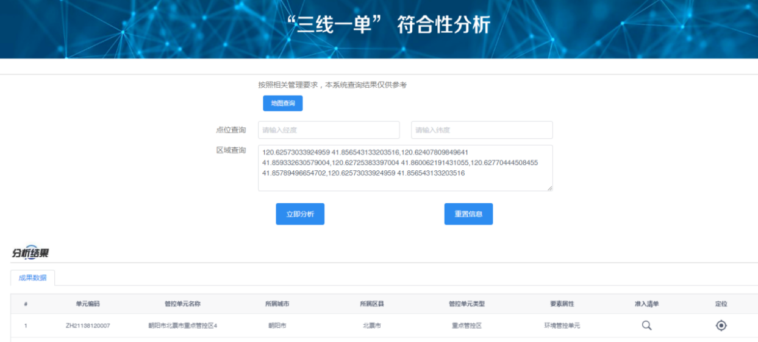
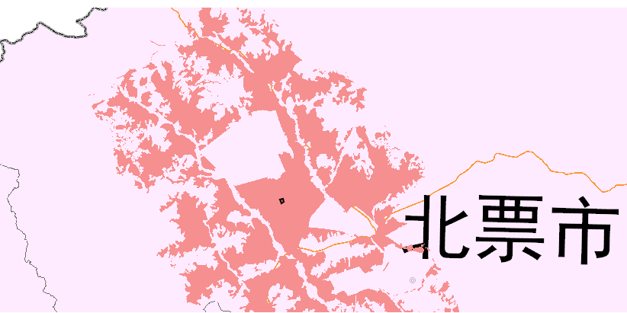
图1.5-1 本项目与朝阳市管控单元位置关系
通过以上分析，本项目符合朝阳市生态环境准入总体管控要求和朝阳市北票市管控单元生态环境准入清单要求。

1.6环境影响报告书主要结论
我单位接受委托后，认真研究了工程项目的有关资料，调查了项目所在地区的自然环境状况、社会经济状况和环境质量现状，根据国家的有关环保法规和建设项目的行业特点开展环境影响评价工作，编制本项目环境影响报告书。现就本报告书主要结论摘录如下：
本项目为富硒蛋鸡养殖项目，生产过程中所采用的污染防治措施技术经济可行，能保证各种污染物稳定达标排放，同时满足总量控制要求；项目实施后，在正常工况下排放的污染物对周围环境影响小；环境风险处于可接受程度内。
该项目的建设对当地经济发展、社会和谐有积极的促进作用。在项目建设过程中，需要认真落实相关污染物特别是粪污的净化或安全处置设计和本评价提出的环境保护对策措施，在项目营运过程中，需强化环保意识，严格进行环保管理，保证相应的环保措施的正常运行，最大限度减少环境风险事故的发生，做到污染物达标排放。同时，培训专职的环保管理人员加强环境保护工作。由此，本项目的实施可以做到社会效益、经济效益和环境效益三者的和谐统一、协调发展。
本次公众参与按照《环境影响评价公众参与办法》(生态环境部令第4号)进行，本项目已取得民众对该项目建设的理解和支持。
综上所述，建设单位在切实落实各项环保措施、认真落实“三同时”制度，各污染物稳定达标排放的前提下，从环境保护角度分析，本项目建设是可行的。

2、总则

2.1 编制依据

2.1.1 相关法律法规及有关文件
(1)中华人民共和国主席令第九号《中华人民共和国环境保护法》，2015.1.1；
(2)中华人民共和国主席令第十六号《中华人民共和国大气污染防治法》，2018.10.26修订；
(3)中华人民共和国主席令第八十七号《中华人民共和国水污染防治法》，2018.1.1修订；
(4)中华人民共和国第十三届全国人民代表大会常务委员会第三十二次会议《中华人民共和国噪声污染防治法》，（2022年6月5日起实施）；
(5)中华人民共和国主席令第四十三号《中华人民共和国固体废物污染环境防治法》，2020.9.1实施；
(6)中华人民共和国主席令第24号《中华人民共和国环境影响评价法》，2018.12.29修订；
(7)中华人民共和国生态环境部令第4号《环境影响评价公众参与办法》，2019.1.1；
(8)环境环保部令第31号《企业事业单位环境信息公开暂行办法》，2015.1.1；
(9)生态环境部令第16号《建设项目环境影响评价分类管理名录（2021年版）》，2020.11.30；
(10)国务院令第682号《建设项目环境保护管理条例》，2017.10.1；
(11)国务院令第643号《畜禽规模养殖污染防治条例》，2013.11.11；
(12)产业结构调整指导目录(2024年本)；
(13)中华人民共和国农业部令2022年第8号《动物防疫条件审查办法》，2022.12.1；
(14)《中华人民共和国清洁生产促进法》（主席令[2012]第54号）2012年7月1日施行；
(15)环境保护部环发[2013]103号《关于印发<建设项目环境影响评价政府信息公开指南(试行)>的通知》；·
(16)农业部农医发[2012]12号《关于进一步加强病死动物无害化处理监管工作的通知》，2012.4.10；
(17)环境保护部办公厅环办函[2014]789号《关于病害动物无害化处理有关意见的复函》，2014.6.26；
(18)《关于落实大气污染防治行动计划严格环境影响评价准入的通知》，环办[2014]30号；
(19)《关于发布<环境影响评价公众参与办法>配套文件的公告》（生态环境部公告2018年第48号，2019.1.1；
(20)《全国地下水污染防治规划(2011-2020年)》，环发〔2011〕128号；
(21)《土壤污染防治行动计划》，国发〔2016〕31号；
(22)《国务院关于印发畜禽养殖禁养区划定技术指南的通知》，2018年；
(23)《农业部关于印发病死及病害动物无害化处理技术规范的通知》，2017.7.3；
(24)生态环境部令第15号《国家危险废物名录（2021年版）》,2020.11.25；
(25)《关于做好畜禽规模养殖项目环境影响评价管理工作的通知》，环办环评〔2018〕31号；
(26)农业农村部办公厅 生态环境部办公厅，《关于进一步明确畜禽粪污还田利用要求强化养殖污染监管的通知》，农办牧〔2020〕23号；
(27)《中华人民共和国土壤污染防治法》（2019年1月1日实施）；
(28)《中华人民共和国循环经济促进法》2018年修正；
(29)《建设项目环境影响评价分类管理名录》（2021版）；
(30)《关于切实加强风险防范严格环境影响评价管理的通知》（环发[2012]98号，2012.8.8）；
(31)《关于以改善环境质量为核心加强环境影响评价管理的通知》（环发环评[2016]150号，2016.10.26）；
(32)《建设项目危险废物环境影响评价指南》（环保部公告2017年第43号，2017.9.1）；
(33)《国务院办公厅关于加快推进畜禽养殖废弃物资源化利用的意见》，国办发[2017]48号；
(34)《环境保护部农业部关于进一步加强畜禽养殖污染防治的通知》，环水体[2016]144号；
(35)《关于促进畜禽粪污还田利用依法加强养殖污染治理的指导意见》，农办牧[2019]84号；
(36)《农业农村部关于调整动物防疫条件审查有关规定的通知》，农牧发[2019]42号；
(37)《农业农村部财政部关于进一步加强病死畜禽无害化处理工作的通知》，（农牧发〔2020〕6号）；
(38)《固定污染源排污许可分类管理名录（2019 年版）》（生态环境部令第11号，2019年12月20日）；
(39)《排污许可管理办法（试行）》（环境保护部令第48号，2018年1月10日）
(40)《危险废物转移管理办法》（2021年11月30日生态环境部、公安部、交通运输部令第23号公布，自2022年1月1日起施行）；
(41)《病死畜禽和病害畜禽产品无害化处理管理办法》（2022年5月11日农业农村部2022年第3号，自2022年7月1日起施行）；
(42)《排污许可管理条例》（国令第736号）2021年3月1日起施行。

2.1.2 相关导则与技术规范
(1)《建设项目环境影响评价技术导则 总纲》(HJ2.1-2016)；
(2)《环境影响评价技术导则 大气环境》(HJ2.2-2018)；
(3)《环境影响评价技术导则 地表水环境》(HJ2.3-2018)；
(4)《环境影响评价技术导则 地下水》(HJ610-2016)；
(5)《环境影响评价技术导则 声环境》(HJ2.4-2021)；
(6)《环境影响评价技术导则 生态环境》(HJ19-2022)；
(7)《建设项目环境风险评价技术导则》(HJ169-2018)；
(8)《建设项目环境影响评价技术导则 土壤环境（试行）》（HJ964 -2018）；
(9)《环境空气质量功能区划原则与技术方法》(HJ14-1996)；
(10)《声环境功能区划分技术规范》(GB/T15190-2014)；
(11)《生态环境状况评价技术规范》(HJ192-2006)；
(12)《畜禽养殖业污染防治技术规范》(HJ/T81-2001)；
(13)《畜禽养殖业污染治理工程技术规范》(HJ497-2009)；
(14)《规模畜禽养殖场污染防治最佳可行技术指南(试行)》(HJ-BAT-10)；
(15)《地下水环境监测技术规范》（HJ164-2020）；
(16)《畜禽粪污土地承载力测算技术指南》（农办牧[2018]1号）；
(17)《大气污染治理工程技术导则》（HJ2000-2010）；
(18)《水污染治理工程技术导则》(HJ2015-2012)；
(19)《突发环境事件应急监测技术规范》（HJ589-2010）；
(20)《环境保护图形标志-固体废物贮存(处置)场》(GB15562.2-1995)；
(21)《固体废物处理处置工程技术导则》（HJ2035-2013）；
(22)《一般工业固体废物贮存和填埋污染控制标准》（GB18599-2020）；
(23)《固体废物鉴别标准 通则》（GB34330-2017）
(24)《禽场环境污染控制技术规范》（NY/T1169-2006）；
(25)《畜禽粪便无害化处理技术规范》（GB/T36195-2018）；
(26)《畜禽粪便还田技术规范》（GB/T25246-2010）；
(27)《病死及病害动物无害化处理技术规范》（农业部，农医发〔2017〕25号，2017年7月3日）；
(28)《排污许可申请核发技术规范 锅炉》（HJ953-2018）
(29)农业农村部办公厅、生态环境部办公厅关于印发《畜禽养殖场（户）粪污处理设施建设技术指南》的通知（农办牧[2022]19号）
(30)《畜禽养殖业产污系数与排污系数手册》
(31)《排污单位自行监测技术指南 总则》（HJ819-2017）；
(32)《排污单位自行监测技术指南 畜禽养殖行业》（HJ1252-2022）；
(33)《排污许可申请核发技术规范 畜禽养殖行业》（HJ1029-2019）。

2.1.3 地方法规、规章文件
（1）《辽宁省环境保护条例》（2018.2.1）；
（2）《辽宁省固体废物污染环境防治办法》辽宁省人民政府第311号（2017年11月29日）；
（3）辽宁省环境保护厅《关于贯彻执行环保部建设项目主要污染物排放总量指标审核及管理暂行办法的通知》（辽环发[2015]17号）；
（4）《辽宁省人民政府关于印发辽宁省大气污染防治行动计划实施方案的通知》（辽政发[2014]8号）；
（5）《辽宁省水污染防治工作方案》辽政发[2015]79号；
（6）《关于印发辽宁省土壤污染防治工作方案》（辽政发[2016]58号）；
（7）《辽宁省人民政府关于蓝天工程的实施意见》（辽政发[2012]36号）；
（8）《关于加强大气污染治理工作的实施意见》（辽委发[2016]2号）；
（9）《辽宁省畜牧局关于病死动物无害化处理设施建设原则的通知》（辽牧发[2014]164号），辽宁省畜牧兽医局，2014年8月1日；
（10）《关于全面开展农村环境治理的实施意见》（辽政发[2013]11号）；
（11）《辽宁省人民政府关于印发辽宁省打赢蓝天保卫战三年行动方案（2018~2020年）的通知》(辽政发[2018]31号)；
（12）《辽宁省人民政府关于印发辽宁省大气污染防治行动计划实施方案的通知》（辽政发[2014]8号）；
（13）辽宁省人民政府关于印发辽宁省水污染防治工作方案的通知（辽政发[2015]79号）；
（14）《辽宁省人民政府关于印发辽宁省土壤污染防治工作方案的通知》（辽政发[2016]58号）；
（15）《辽宁省建设项目环境监理管理暂行办法》；
（16）《朝阳市畜禽养殖业及畜产品加工倍增行动实施方案》；
（17）《朝阳市农村环境综合治理工作实施方案》（朝政办发[2013]50号）；
（18）《关于转发辽宁省人民政府办公厅关于划定畜禽禁养区和依法关闭或搬迁禁养区内规模养殖场（小区）、养殖专业户工作的通知的通知》（朝环发〔2015〕134号）；
（19）《朝阳市人民政府关于印发朝阳市畜禽禁养区划定方案的通知》朝政发〔2016〕28号；
（20）《朝阳市人民政府关于印发朝阳市打赢蓝天保卫战三年行动方案（2018—2020年）的通知》（朝政发[2019]6号）；
（21）《朝阳市“十四五”生态环境保护规划》；
（21）《北票市人民政府办公室关于印发北票市畜禽禁养区调整划定方案的通知》（北政办发[2018]59号）。

2.1.4 养殖行业相关规范
（1）《畜禽养殖业污染防治技术规范》（HJ/T81-2001）；
（2）《畜禽养殖业污染治理工程技术规范》（HJ497-2009）；
（3）《畜禽养殖业污染物排放标准》（GB18596-2001）；
（4）《畜禽养殖产地环境评价规范》（HJ568-2010）；
（5）《畜禽粪便无害化处理技术规范》（GB/T36195-2018）；
（6）《畜禽粪便还田技术规范》（GB/T25246-2010）；
（7）《畜禽养殖业产污系数与排污系数手册》；
（8）《粪便无害化卫生要求》（GB7959-2012）；
（9）《病死及病害动物无害化处理技术规范》农医发[2017]25号；
（10）《高致病性禽流感疫情处置技术规范》（农业部，2005年11月14日）；
（11）《村镇规划卫生规范》（GB18055-2012）；
（12）《畜禽粪污土地承载力测算技术指南》（农办牧[2018]1号）；
（13）《国务院办公厅关于加快推进畜禽养殖废弃物资源化利用的意见》（国办发〔2017〕48号）；
（14）《畜禽规模养殖场粪污资源化利用设施建设规范（试行）》（农办牧[2018]2号）；
（15））农业农村部关于印发《“十四五”全国农业农村信息化发展规划》的通知（农市发〔2022〕4号）；
（16）农业农村部办公厅 生态环境部办公厅关于印发《畜禽养殖场（户）粪污处理设施建设技术指南》的通知（农办牧〔2022〕19号）；
（17）《一般工业固体废物贮存和填埋场污染控制标准》（GB18599-2020）；
（18）《危险废物贮存污染控制标准》（GB18597-2023）。

2.1.5 相关规划及引用资料
（1）环境影响评价委托书；
（2）环境质量现状监测报告；
（3）建设单位提供的其他相关环评资料。

2.2评价因子与评价标准

2.2.1评价因子

2.2.1.1环境影响因素识别
在本项目工程概况和环境概况分析的基础上，通过对各环境要素影响的初步分析，采用矩阵法对本项目的环境影响因素进行识别和筛选，结果见表2.2-1。
表2.2-1 主要环境要素影响识别矩阵
环境要素 | 施工期 | 生产期 | 服务期满 | 备注
大气 | + | ++ | - | “-”影响轻微或无影响；  “+”轻度影响；  “++”中度影响；  “+++”重度影响。
地表水 | + | + | -
地下水 | - | ++ | -
生态 | + | + | -
声环境 | + | + | -
土壤 | + | ++ | +

2.2.1.2评价因子的确定
在识别出该项目主要环境影响因素的基础上，根据本工程的特点，同时类比同类规模项目情况，确定本次评价因子见表2.2-2。
表2.2-2 环境影响评价因子表
环境类别 |  | 评价因子
大气环境 | 现状评价 | CO、SO₂、NO₂、PM_{2.5}、PM₁₀、O₃、NH₃、H₂S、TSP、NOx、臭气浓度
 | 影响分析 | NH₃、H₂S、臭气浓度、SO₂、NO_{x}、PM₁₀
噪声环境 | 现状评价 | 等效连续A声级（Leq（A））
 | 影响分析 | 等效连续A声级（Leq（A））
地表水环境 | 现状评价 | ——
 | 影响分析 | ——
地下水环境 | 现状评价 | K⁺、Na⁺、Ca²⁺、Mg²⁺、CO₃²⁻、HCO³⁻、Cl⁻、SO₄²⁻；pH值、氨氮(以N计)、硝酸盐、亚硝酸盐、挥发性酚类、氰化物、砷、汞、铬（六价）、总硬度（以CaCO₃计）、铅、氟、镉、锰、溶解性总固体、耗氧量（COD_{Mn}法，以O₂计、高锰酸盐指数）、硫酸盐、氯化物、总大肠菌群(个/L)、细菌总数(个/L)
 | 影响分析 | 化学需氧量、氨氮
土壤环境 | 现状评价 | pH值、砷、镉、铬（六价）、铜、铅、汞、镍、四氯化碳、氯仿、氯甲烷、1,1-二氯乙烷、1,2-二氯乙烷、1,1-二氯乙烯、顺-1,2-二氯乙烯、反-1,2 二氯乙烯、二氯甲烷、1,2-二氯丙烷、1,1,1,2-四氯乙烷、1,1,2,2-四氯乙烷、四氯乙烯、1,1,1-三氯乙烷、1,1,2-三氯乙烷、三氯乙烯、1,2,3-三氯丙烷、氯乙烯、苯、氯苯、1,2-二氯苯、1,4-二氯苯、乙苯、苯乙烯、甲苯、间二甲苯+对二甲苯、邻二甲苯、硝基苯、苯胺、2-氯酚、苯并[a]蒽、苯并[a]芘、苯并[b]荧蒽、苯并[k]荧蒽、䓛、二苯并[a,h]蒽、茚并[1,2,3,-cd]芘、萘、含盐量。
固体废物 | 影响分析 | 一般工业固体废物、医疗废物、生活垃圾
生态环境 | 现状评价 | 植被覆盖度、生态系统功能、群落结构等
 | 影响分析 | 建设项目对区域生态、动植物的影响

2.2.2环境质量评价标准
(1)环境空气
项目建设地属于环境空气质量功能二类地区，环境空气质量执行《环境空气质量标准》(GB3095-2012)二级标准及修改单要求；特征污染物氨、硫化氢执行《环境影响评价技术导则 大气环境》HJ2.2-2018附录D。各污染因子环境质量执行标准见表2.2-3。
表2.2-3 环境空气质量标准
污染物名称 | 取值时间 | 浓度限值 | 单位 | 标准来源
PM₁₀ | 年平均 | 70 | μg/m³ | 《环境空气质量标准》  (GB3095-2012)二级标准
 | 24小时平均 | 150 | μg/m³
PM_{2.5} | 年平均 | 35 | μg/m³
 | 24小时平均 | 75 | μg/m³
SO₂ | 年平均 | 60 | μg/m³
 | 24小时平均 | 150 | μg/m³
NO₂ | 年平均 | 40 | μg/m³
 | 24小时平均 | 80 | μg/m³
CO | 24小时平均 | 4 | mg/m³
 | 1小时平均 | 10 | mg/m³
O₃ | 日最大8小时平均 | 160 | μg/m³
 | 1小时平均 | 200 | μg/m³
H₂S | 一次值 | 10 | μg/m³ | 《环境影响评价技术导则 大气环境》HJ2.2-2018居附录D
NH₃ | 一次值 | 200 | μg/m³
(2)声环境质量标准
本项目拟建项目区域属于农村地区，根据《声环境质量标准》(GB3096-2008)中“7.2村庄原则上执行1类声环境功能区要求”，村庄是指农村村民居住和从事各种生产的聚居区，因此，本项目声环境执行《声环境质量标准》(GB3096-2008)中1类，主要指标见表2.2-4。
表2.2-4 声环境质量标准
范围 | 声环境功能区类别 | 等效声级Leq[dB(A)]
 |  | 昼间 | 夜间
拟建区域 | 1类 | 55 | 45
(3)地下水质量标准
项目区内居民生活饮用水和工、农业用水部分来自当地地下水。根据《地下水质量标准》（GB/T14848-2017）的地下水分类要求，“以人体健康基准值为依据，主要适用于集中式生活饮用水水源及工、农业用水”的地下水为Ⅲ类水质，所以评价区的地下水质量定为Ⅲ类，见表2.2-5。

表2.2-5 地下水质量执行标准 单位：mg/L(pH除外)
项目 | 标准值 | 标准来源
pH值 | 6.5~8.5 | 《地下水质量标准》  (GB/T14848-2017)中Ⅲ类标准
氨氮(以N计) | ≤0.5
硝酸盐 | ≤20
亚硝酸盐 | ≤1.0
挥发性酚类 | ≤0.002
氰化物 | ≤0.05
砷 | ≤0.01
汞 | ≤0.001
铬（六价） | ≤0.05
总硬度（以CaCO₃计） | ≤450
铅 | ≤0.01
氟 | ≤1.0
镉 | ≤0.005
铁 | ≤0.3
锰 | ≤0.10
溶解性总固体 | ≤1000
耗氧量（COD_{Mn}法，以O₂计、高锰酸盐指数） | ≤3.0
硫酸盐 | ≤250
氯化物 | ≤250
总大肠菌群(个/L) | ≤3.0
细菌总数(个/L) | ≤100
(4)土壤环境质量标准
本项目占地范围内地类为设施农用地，项目周围存在林地、耕地，根据《畜禽规模养殖污染防治条例》（国务院令第643号）“二十七条 畜禽养殖用地按农用地管理，并按照国家有关规定确定生产设施用地和必要的污染防治等附属设施用地”，因此，本项目拟建区域土壤环境执行《土壤环境质量 农用地土壤污染风险管控标准（试行）》(GB15618-2018)中农用地土壤污染风险筛选值标准，主要指标见表2.2-6。
表2.2-6 土壤环境质量标准 单位：mg/kg
序号 | 污染物项目 |  | 风险筛选值
 |  |  | PH≤5.5 | 5.5<PH≤6.5 | 6.5<PH≤7.5 | PH>7.5
1 | 镉 | 水田 | 0.3 | 0.4 | 0.6 | 0.8
 |  | 其他 | 0.3 | 0.3 | 0.3 | 0.6
2 | 汞 | 水田 | 0.5 | 0.5 | 0.6 | 1.0
 |  | 其他 | 1.3 | 1.8 | 2.4 | 3.4
3 | 砷 | 水田 | 30 | 30 | 25 | 20
 |  | 其他 | 40 | 40 | 30 | 25
4 | 铅 | 水田 | 80 | 100 | 140 | 240
 |  | 其他 | 70 | 90 | 120 | 170
5 | 铬（六价） | 水田 | 250 | 250 | 300 | 350
 |  | 其他 | 150 | 150 | 200 | 250
6 | 铜 | 水田 | 150 | 150 | 200 | 200
 |  | 其他 | 50 | 50 | 100 | 100
7 | 镍 |  | 60 | 70 | 100 | 190
8 | 锌 |  | 200 | 200 | 250 | 300

2.2.3污染物排放标准

2.2.3.1施工期污染物排放标准
(1)废气排放标准
施工期大气污染物排放执行《大气污染物综合排放标准》（GB16297－1996）表2二级标准，见表2.2-7。
表2.2-7 施工期大气污染物执行标准 单位：mg/m³
污染物名称 | 无组织排放监控浓度限值
颗粒物 | 周界外浓度最高点1.0mg/m³
(2)噪声排放标准
施工期边界噪声执行《建筑施工场界环境噪声排放标准》(GB12523-2011)，见表2.2-8。
表2.2-8 建筑施工场界噪声限值标准
昼间 | 夜间
70dB(A) | 55dB(A)

2.2.3.2运营期污染物排放标准
(1)废气排放标准
运营期臭气浓度执行《畜禽养殖业污染物排放标准》(GB18596-2001)要求，见表2.2-9。NH₃、H₂S无组织执行《恶臭污染物排放标准》(GB14554-93)厂界二级标准。
表2.2-9 染物排放标准值
污染物名称 | 排放类别 | 标准值 | 单位 | 标准来源
臭气浓度 | 无组织排放 | 70 | 无量纲 | 《畜禽养殖业污染物排放标准》(GB18596-2001)
NH₃ |  | 1.5 | mg/m³ | 《恶臭污染物排放标准》(GB14554-93)
H₂S |  | 0.06 | mg/m³
食堂油烟排放执行《饮食业油烟排放标准》（GB18483—2001）中小型饮食业标准，见表2.2-10。
表2.2-10 食堂油烟排放标准值 单位：mg/m³
控制项目 | 限值 | 最低去除率 | 标准来源
油烟 | 2.0 | 60% | 《饮食业油烟排放标准》（GB18483-2001）
生物质锅炉燃烧废气主要污染物颗粒物(烟尘)、SO₂、NOx经收集后高空排放，生物质锅炉参照《锅炉大气污染物排放标准》（GB13271-2014）中表3大气污染物特别排放限值中燃煤锅炉要求。1.4MW的锅炉烟囱高度30米，新建锅炉房的烟囱周围半径200m距离内有建筑物时，其烟囱应高出最高建筑物3m以上，项目位于农村地区，周围半径200m范围内无建筑物，因此本项目锅炉烟囱高度为30m。
表2.2-11 锅炉大气污染物排放标准 单位：mg/m³
污染物 | 颗粒物 | 二氧化硫 | 氮氧化物 | 烟气黑度（林格曼黑度）
最高允许排放浓度 | 30 | 200 | 200 | ≤1
(2)噪声排放标准
运营期厂界噪声执行《工业企业厂界环境噪声排放标准》(GB12348-2008)中1类标准，见表2.2-12。
表2.2-12 工业企业厂界环境噪声排放标准 单位dB(A)
类别 | 昼间 | 夜间
1类标准 | 55 | 45
(3)固体废物标准
①项目产生的粪便、鸡羽毛、饲料残渣执行《畜禽养殖业污染物排放标准》(GB18596-2001)中表6及相关规定；
表2.2-13 畜禽养殖业污染物排放标准（GB18596-2001）
控制项目 | 指标
蛔虫卵 | 死亡率≥95%
粪大肠菌群数 | ≤10⁵个/kg
②病死鸡处理执行《病死及病害动物无害化处理技术规范》（农医发[2017]25号）、《畜禽养殖业污染防治技术规范》（HJ/T81-2001）和《畜禽养殖业污染治理工程技术规范》（HJ497-2009）中相关规定执行；
③医疗废物的收集、贮存和运输执行《危险废物贮存污染控制标准》（GB18597-2023）、《危险废物收集贮存运输技术规范》（HJ2025-2012）、《危险废物转移管理办法》（生态环境部公安部交通运输部部令第23号）。

2.3评价工作等级与评价重点

2.3.1评价工作等级

2.3.1.1环境空气影响评价工作等级及评价范围
（1）评价工作等级
依据《环境影响评价技术导则-大气环境》（HJ2.2-2018）中5.3节工作等级的确定方法，结合项目工程分析结果，选择正常排放的主要污染物及排放参数，采用附录A推荐模型中的AERSCREEN模式计算项目污染源的最大环境影响，然后按评价工作分级判据进行分级。
Pmax及D_{10%}的确定：
依据《环境影响评价技术导则 大气环境》（HJ2.2-2018）中最大地面浓度占标率Pi定义如下：
式中：
P_{i}—第i个污染物的最大地面浓度占标率，%；
C_{i}—采用估算模式计算出的第i个污染物的最大地面浓度，mg/m³；
C_{0i}—第i个污染物的环境空气质量标准，mg/m³。
根据《环境影响评价技术导则 大气环境》（HJ2.2-2018）的规定，根据表2.3-1判定大气评价工作等级。
表2.3-1 评价工作等级判据
评价工作等级 | 评价工作分级判据
一级 | P_{max} ≧10%
二级 | 1%≦P_{max} ＜10%
三级 | P_{max}＜1%
本项目评价因子和评价标准见表2.3-2。
表2.3-2 评价因子和评价标准表
评价因子 | 平均时段 | 标准值/(μg/m³) | 标准来源
NH₃ | 1小时平均 | 200 | 《环境影响评价技术导则 大气环境》(HJ2.2-2018) 附录D表D.1
H₂S | 1小时平均 | 10
PM₁₀ | 1小时平均（24h均值折算） | 450（24h均值3倍） | 《环境空气质量标准》（GB3095-2012）及2018修改单二级标准
SO₂ | 1小时平均 | 500
NO₂ | 1小时平均 | 200
本环评预测模式选择《环境影响评价技术导则—大气环境》(HJ2.2－2018)中推荐的ARESCREEN模式对项目排放的污染物扩散情况进行估算。模式中参数设置如下：
表2.3-3 估算模型参数表
参数 |  | 取值
城市农村/选项 | 城市/农村 | 农村
 | 人口数(城市人口数) | /
最高环境温度 |  | 42°C
最低环境温度 |  | -31.2
土地利用类型 |  | 草地
区域湿度条件 |  | 干燥气候
是否考虑地形 | 考虑地形 | 是
 | 地形数据分辨率(m) | 90
是否考虑海岸线熏烟 | 考虑海岸线熏烟 | 否
 | 海岸线距离/m | /
 | 海岸线方向/º | /
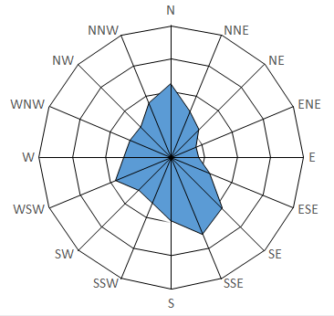
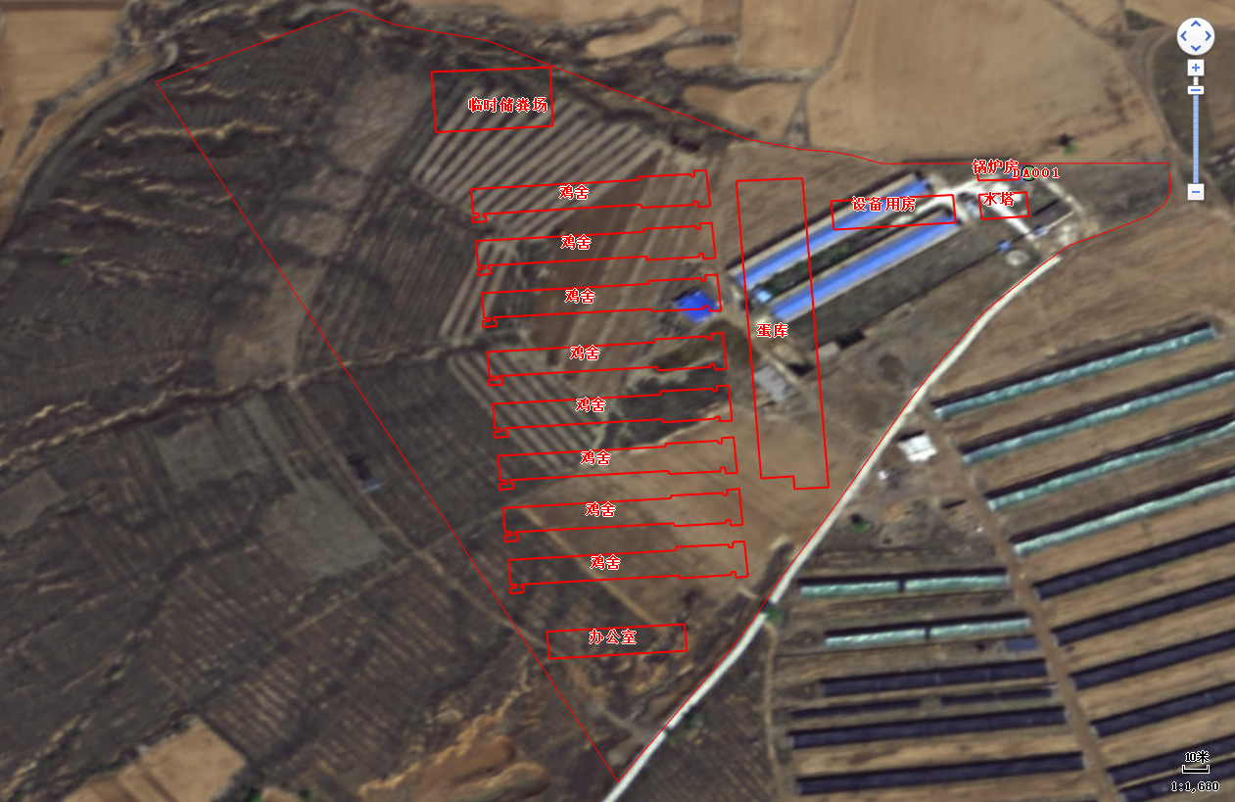
DA001
图2.3-1 大气排放口位置图
本项目污染源强参数见表2.3-4~2.3-5，评价等级汇总见表2.3-6。

表2.3-4 本项目点源参数表
编号 | 名称 | 排气筒底部中心坐标m |  | 排气筒底部海拔高度/m | 排气筒高度/m | 出口内径/m | 烟气流速/（m/s） | 烟气温度/℃ | 年排放小时数/h | 排放工况 | 污染物排放速率/（kg/h） |  | 排放口类型
 |  | X | Y
1 | 生物质锅炉（DA001） | 541 | 216 | 611 | 30 | 0.3 | 8.31 | 60 | 2880 | 正常工况 | PM₁₀ | 0.002 | 一般排放口
 |  |  |  |  |  |  |  |  |  |  | SO₂ | 0.167
 |  |  |  |  |  |  |  |  |  |  | NO₂ | 0.233
表2.3-5 无组织面源参数表（矩形面源）
编号 | 名称 | 面源起点坐标/m |  | 面源海拔高度/m | 面源长度/m | 面源宽度/m | 与正北向夹角/° | 面源有效排放高度/m | 年排放小时数/h | 排放工况 | 污染物排放速率（kg/h）
 |  | X | Y
1 | 鸡舍区域 | 578 | 228 | 613 | 250 | 105 | 130 | 6 | 8760 | 正常 | NH₃ | 0.005
 |  |  |  |  |  |  |  |  |  |  | H₂S | 0.00025
2 | 临时储粪场 | 381 | 358 | 597 | 50 | 20 | 130 | 4 | 1200 | 正常 | NH₃ | 0.09
 |  |  |  |  |  |  |  |  |  |  | H₂S | 0.0045
注：本项目8栋鸡舍整体作为一个矩形面源
表2.3-6 评价等级汇总表
污染源  名称 | 评价因子 | 评价标准  (μg/m³) | Cmax  (μg/m³) | 最大浓度  出现距离m | Pmax  (%) | D10% (m) | 评价等级
生物质锅炉 | 颗粒物（PM₁₀） | 900 | 0.406 | 0 | 0.09 | - | 三级
 | SO₂ | 500 | 11.8 | 0 | 2.36 | - | 二级
 | NO₂ | 250 | 4.88 | 0 | 1.95 | - | 二级
鸡舍区域 | NH₃ | 200 | 1.64 | 0 | 0.82 | - | 二级
 | H₂S | 10 | 0.082 | 0 | 0.82 | - | 二级
临时储粪场 | NH₃ | 200 | 8.98 | 0 | 4.49 | - | 二级
 | H₂S | 10 | 0.449 | 0 | 4.49 | - | 二级
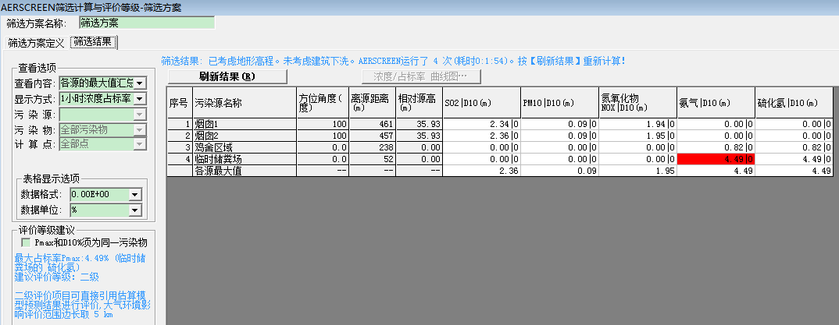
图2.3-2 估算模型计算结果截图
分析预测结果表明，本项目Pmax最大值出现为临时储粪场无组织排放，HN₃：Pmax值为4.49%，Cmax为8.98μg/m³，H₂S：Pmax值为4.49%，Cmax为0.449μg/m³，根据《环境影响评价技术导则 大气环境》(HJ2.2-2018)分级判据，确定本项目大气环境影响评价工作等级为二级。
（2）评价范围
由估算模型计算结果可知，估算结果D10%=0。根据《环境影响评价技术导则大气环境》（HJ2.2-2018）5.4条规定，二级评价项目大气环境影响评价范围边长取5km。因此，本项目以项目厂址为中心区域，大气环境影响评价范围为边长5km的矩形区域。

2.3.1.2声环境影响评价工作等级及评价范围
（1）评价工作等级
根据《环境影响评价技术导则 声环境》（HJ2.4-2021）中评价等级的划分原则，建设项目所处的声环境功能区为GB3096规定的1类、2类地区，或建设项目建设前后评价范围内声环境保护目标噪声级增量达3dB(A)~5dB(A)，或受噪声影响人口数量增加较多时，按二级评价。
（2）评价范围
本项目所在区域为《声环境质量标准》（GB3096-2008）规定的1类标准，运行期噪声源为鸡叫声及设备、车辆进出产生的噪声，但都是间断性产生，项目区周围200m范围内无人居住，建设前后噪声级的增加量以及受影响人口变化情况均不明显，建设前后建设项目敏感保护目标噪声声级的增加量＜3dB（A），对周围环境影响较小。因此将声环境评价工作级别确定为二级。根据《环境影响评价技术导则 声环境》（HJ2.4-2021）中对评价范围的规定，确定本次声环境评价范围为厂界外200m的范围内。

2.3.1.3地表水环境影响评价工作等级
（1）评价工作等级
本项目对养殖废水实行资源化利用，主要污染物为COD、氨氮等，养殖废水日产日清，由罐车运至辰泰（辽宁）生物科技有限公司进行有机肥制造，食堂废水经隔油池处理后同生活污水一起排入旱厕定期清掏，用作农肥，均不排入地表水体。根据《环境影响评价技术导则 地表水环境》（HJ2.3-2018）规定，确定地表水环境评价等级为三级B。

2.3.1.4地下水环境影响评价工作等级
（1）评价工作等级
根据《环境影响评价技术导则 地下水环境》（HJ610-2016），确定本项目地下水环境影响评价等级。
①地下水环境影响评价项目类别确定
根据附录A确定建设项目所属的地下水环境影响评价项目类别，本项目为畜禽养殖场、养殖小区类，编制环境影响报告书，地下水环境影响评价项目类别为Ⅲ类。
②地下水敏感程度
地下水环境敏感程度分级依据见表2.3-7。
表2.3-7 地下水环境敏感程度分级表
敏感程度 | 地下水环境敏感特征
敏感 | 集中式饮用水水源（包括已建成的在用、备用、应急水源，在建和规划的饮用水水源）准保护区；除集中式饮用水水源以外的国家或地方政府设定的与地下水环境相关的其它保护区，如热 水、矿泉水、温泉等特殊地下水资源保护区。
较敏感 | 集中式饮用水水源（包括已建成的在用、备用、应急水源，在建和规划的饮用水水源）准保护区以外的补给径流区；未划定准保护区的集中水式饮用水水源，其保护区以外的补给径流区；分散式饮用水水源地；特殊地下水资源（如矿泉水、温泉等）保护区以外的分布区等其他未列入上述敏感分级的环境敏感区。
不敏感 | 上述地区之外的其它地区。
注：a“环境敏感区”是指《建设项目环境影响评价分类管理名录》中所界定的涉及地下水的环境敏感区。
根据《分散式饮用水水源地环境保护指南(试行)》(环办[2010]132号)，项目附近的居民采用地下水井作为饮用水水源，属于分散式饮用水水源地区，所以地下水敏感程度等级为：较敏感。
③评价工作等级确定
评价工作等级划分依据见表2.3-8。
表2.3-8 评价工作等级分级表
项目类别  环境敏感程度 | Ⅰ类项目 | Ⅱ类项目 | Ⅲ类项目
敏感 | 一 | 一 | 二
较敏感 | 一 | 二 | 三
不敏感 | 二 | 三 | 三
根据上表可知，本项目地下水评价等级为三级。
（2）评价范围
本项目选址位于辽宁省朝阳市北票市西官镇大巴里村，周围无名胜古迹、风景区及自然保护区等其他重要环境敏感点，项目区域地下水流向为自北向南运移。
根据《环境影响评价技术导则 地下水环境》（HJ610-2016）中的公式进行计算。
L=a×K×I×T/ne
式中：L——下游迁移距离，m；
a——变化系数，a≥1，一般取2；
K——渗透系数，m/d，引用《辽宁省地下水功能区划分方法与实践》中的数据19.28；
I——水力坡度，无量纲，2.6‰；
T——质点迁移天数，5000天；
ne——有效孔隙度，无量纲，本次取0.33。
根据《环境影响评价技术导则-地下水环境》（HJ610-2016）计算出L=1519m，故本次地下水评价范围为：项目区下游L=1519m，上游及两侧各L/2=750km的范围，面积3.4km²范围内的潜水含水层为评价范围。

2.3.1.5生态环境影响评价工作等级
（1）评价工作等级
《环境影响评价技术导则-生态影响》（HJ19－2022）中依据影响区域的生态敏感性和影响程度，评价等级划分为一级、二级和三级，判断本项目生态环境评价等级。评价等级判定依据：
①涉及国家公园、自然保护区、世界自然遗产、重要生境时，评价等级为一级；
②涉及自然公园，评级等级为二级；
③涉及生态保护红线时，评价等级不低于二级；
④根据HJ2.3判定属于水文要素影响型且地表水评价等级不低于二级的建设项目，生态评价等级不低于二级；
⑤根据HJ610、HJ964判定地下水水位或土壤影响范围内分布有天然林、公益林、湿地等生态保护目标的建设项目，生态评价等级不低于二级；
⑥当工程占地规模大于20km²时（包括永久和临时占用陆域和水域），评价等级不低于二级；改扩建项目的占地范围以新增占地（包括陆域和水域）确定；
⑦除本条①、②、③、④、⑤、⑥以外的情况，评价等级为三级。
本项目为蛋鸡养殖项目，选址位于辽宁省朝阳市北票市西官镇大巴里村，项目所在区域不涉及国家公园、自然保护区、世界自然遗产、重要生境，不涉及自然公园，不涉及生态保护红线，不涉及地表水水文影响型二级及以上评价等级，地下水水位影响范围及土壤影响范围内无天然林、公益林、湿地等生态保护目标，项目总占地面积为78234.55m²小于20km²，因此本项目符合⑦条规定，生态影响评价等级为三级。
（2）评价范围
根据《环境影响评价技术导则 生态影响》（HJ19-2022）中“6.2.8 污染影响类建设项目评价范围应涵盖直接占用区域及污染物排放产生的间接生态影响区域”，确定本次生态影响评价范围为厂区占地范围及厂区外500m范围。

2.3.1.6环境风险评价工作等级
根据《建设项目环境风险评价技术导则》（HJ169-2018），环境风险评价等级根据表2.3-9进行划分。
表2.3-9 环境评价等级划分表
环境风险潜势 | Ⅳ、Ⅳ⁺ | Ⅲ | Ⅱ | Ⅰ
评价工作等级 | 一 | 二 | 三 | 简单分析ª
a是相对于详细评价工作内容而言，在描述危险物质、环境影响途径、环境危害后果、风险防范措施等方面给出定性的说明。见附录A。
建设项目环境风险潜势划分为Ⅰ、Ⅱ、Ⅲ、Ⅳ/Ⅳ⁺级。环境风险潜势根据表2.3-10确定。
表2.3-10 建设项目环境风险潜势划分表
环境敏感程度（E） | 危险物质及工艺系统危险（P）
 | 极高危害（P1） | 高度危害（P2） | 中度危害（P3） | 轻度危害（P4）
环境高度敏感区（E1） | Ⅳ⁺ | Ⅳ | Ⅲ | Ⅲ
环境中度敏感区（E2） | Ⅳ | Ⅲ | Ⅲ | Ⅱ
环境低度敏感区（E3） | Ⅲ | Ⅲ | Ⅱ | Ⅰ
注：Ⅳ⁺为极高环境风险。
（P）值判定
根据危险物质数量与临界量比值（Q）和行业及生产工艺（M），按照表2-28确定危险物质及工艺系统危险性等级（P），分别以P1、P2、P3、P4表示。
表2.3-11 危险物质及工艺系统危险性等级判断（P）
危险物质数量与临界量比值（Q） | 行业及生产工艺（M）
 | M1 | M2 | M3 | M4
Q≥100 | P1 | P1 | P2 | P3
10≤Q＜100 | P1 | P2 | P3 | P4
1≤Q＜10 | P2 | P3 | P4 | P4
- Q值确定
当只涉及一种危险物质时，计算该物质的总量与其临界量比值，即为 Q；
当存在多种危险物质时，则按下式计算物质总量与其临界量比值（Q）：
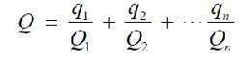
式中：q₁，q₂，...，q_{n}——每种危险物质的最大存在总量，t；
Q₁, Q₂, ..., Q_{n}——每种危险物的临界量，t。
当Q＜1 时，该项目环境风险潜势为Ⅰ。
当 Q≥1 时，将 Q值划分为：（1）1≤Q＜10；（2）10≤Q＜100；（3）Q≥100。
本项目危险物质为柴油，厂内最大储存量为0.51t，临界量为2500t；经计算Q=0.0002，属于Q＜1。
因此，本项目环境风险潜势为Ⅰ，评价工作等级为简单分析。
本项目环境风险等级为简单分析，根据《建设项目环境风险评价技术导则》（HJ169-2018），不设置大气环境风险评价范围。
②地表水环境风险评价范围
本项目环境风险等级为简单分析，根据《建设项目环境风险评价技术导则》（HJ169-2018），地表水环境风险评价范围参照HJ2.3确定，因此不设置地表水环境风险评价范围。
③地下水环境风险评价范围
本项目环境风险等级为简单分析，根据《建设项目环境风险评价技术导则》（HJ169-2018），地下水环境风险评价范围参照HJ610确定，以项目区为起点，上游距厂界750m、东侧、西侧以750m为界，下游距厂界1500m，划定调查评价区面积约为3.26km²。
建设项目环境风险评价范围图同建设项目地下水环境影响评价范围图，见图2.3-4。

2.3.1.7土壤环境评价工作等级
本项目位于辽宁省朝阳市北票市西官镇大巴里村，占地面积78234.55m²=7.823455hm²＞5hm²，周围50m范围内存在耕地（不属于基本农田）和林地，建成后年存栏蛋鸡100万只，折算存栏生猪33333头（1头猪折合30只蛋鸡），年产鸡蛋20000吨。根据后文分析，本项目每年淘汰2批，每批淘汰品质较差的鸡只约为35万只，则年淘汰约70万只品质较差的鸡只，即年出栏量为70万只，折算出栏生猪23333头。
根据《环境影响评价技术导则 土壤》(HJ964-2018)，本项目属于“III类项目、占地规模为中型、敏感程度为敏感”，评价工作等级为三级，详见表2.3-12~2.3-15。
表2.3-12 土壤环境影响评价项目类别
行业类别 | 项目类别
 | Ⅰ类 | Ⅱ类 | Ⅲ类 | Ⅳ类
农林牧渔业 | 灌溉面积大于50万亩的灌区工程 | 新建5万亩至50万亩的、改造30万亩及以上的灌区工程；年出栏生猪10万头（其他畜禽种类折合猪的养殖规模）及以上的畜禽养殖场或养殖小区 | 年出栏生猪5000头（其他畜禽种类折合猪的养殖规模）及以上的畜禽养殖场或养殖小区 | 其他

表2.3-13 污染型建设项目占地规模分类表
占地面积 | ≥50hm² | 5～50hm² | ≤5hm²
占地规模 | 大型 | 中型 | 小型
表2.3-14 污染影响型敏感程度分级表
敏感程度 | 判别依据
敏感 | 建设项目周边存在耕地、园地、牧草地、饮用水水源地或居民区、学校、医院、疗养院、养老院等土壤环境敏感目标的
较敏感 | 建设项目周边存在其他土壤环境敏感目标的
不敏感 | 其他情况
表2.3-15 污染影响型评价工作等级分级表
敏感程度  评价工作等级  占地规模 | I类 |  |  | II类 |  |  | III类
 | 大 | 中 | 小 | 大 | 中 | 小 | 大 | 中 | 小
敏感 | 一级 | 一级 | 一级 | 二级 | 二级 | 二级 | 三级 | 三级 | 三级
较敏感 | 一级 | 一级 | 二级 | 二级 | 二级 | 三级 | 三级 | 三级 | -
不敏感 | 一级 | 二级 | 二级 | 二级 | 三级 | 三级 | 三级 | - | -
注：“-”表示可不开展土壤环境影响评价工作
将建设项目占地规模分为大型(≥50hm²) 、中型(≥5~50hm²) 、小型(≤5hm²) ，建设项目占地主要为永久占地
根据《环境影响评价技术导则 土壤环境》（HJ964-2018）中相关规定，调查评价范围应包括建设项目可能影响的范围，能满足土壤环境影响预测和评价要求。三级污染型土壤环境影响评价范围为占地范围内全部及厂区外0.05km范围内。
综上所述，确定本项目环境影响评价工作等级见下表。
表2.3-16 建设项目环境影响评价工作等级表
类别 | 大气 | 地表水 | 噪声 | 生态 | 地下水 | 土壤 | 风险
评价等级 | 二级 | 三级B | 二级 | 三级 | 三级 | 三级 | 简单分析

2.3.2评价目的及重点
（1）评价目的
1）通过对拟建场址的现状调查，了解建设区域的自然环境、社会环境和经济状况、自然资源及土地利用情况，掌握项目所在区域的环境质量和生态现状。
2）通过工程分析，明确本项目建设及生产阶段主要污染源、污染物种类、排放强度，分析环境污染的影响特征，预测和评价本项目建设期和营运期对环境的影响程度，并提出应采取的污染防治和生态保护措施。
3）评述拟采取的环境保护措施的可行性、合理性及清洁生产水平，并针对存在的问题，提出建设及生产阶段不同的、有针对性的、切实可行的环保措施和建议。
4）评价该项目与国家产业政策、区域总体发展规划、环境保护规划、达标排放和污染物排放总量控制的符合性。
5）论证项目在环境方面的可行性，给出环境影响评价结论，为项目的设计、施工、验收及建成投产后的环境管理提供技术依据，为环境保护主管部门提供决策依据。
（2）评价原则
1）坚持环境影响评价工作为经济建设服务，为环境管理服务的原则，注重评价工作的实用性、针对性，为环境管理决策提供科学依据。
2）坚持“预防为主，防治结合”原则，做好建设项目污染防治工作。
3）以国家有关环境保护法规为依据，严格执行“清洁生产、达标排放、总量控制”的原则。
4）以科学、客观、公正的原则，开展评价工作，评价内容力求主次分明、重点突出、数据正确、结论可靠，确保评价工作质量。
（3）评价内容
本次评价内容包括：工程分析、污染源分析、区域环境概况、环境质量现状调查、环境影响预测与评价、环境保护措施及其可行性论证、环境影响损益分析、环境管理与环境监测、结论与建议等。
（4）评价重点
经过工程分析，结合项目周围的环境现状，确定本项目环境影响评价工作的重点为：
1)项目养殖过程产生的污染物为①废气：鸡舍恶臭、临时储粪场恶臭、锅炉产生的废气；②废水：鸡舍冲洗水、生活污水、食堂废水、反冲洗废水及锅炉排污水③噪声：风扇、水泵、包装机、发风机等设备噪声；④固废：鸡粪、鸡羽毛、病死鸡、饲料残渣、医疗废物、生活垃圾、废离子交换树脂等。各污染物对周围环境空气、地表水、地下水及敏感点的影响较小。
2)污染防治措施的技术可行性、经济合理性及长期稳定运行的可达性。
3)选址合理性分析。
4)防护距离的合理性分析。
（5）评价时段
根据建设项目特点，本次环评评价时段为建设期和运营期两个时段。

2.4评价范围及环境敏感区

2.4.1评价范围
依据各环境要素的技术导则及总纲要求，结合建设项目污染物的排放特点及当地气象条件、自然环境状况，确定各环境要素评价范围见表2.4-1。
表2.4-1 建设项目环境影响评价范围表
评价内容 | 评价范围
大气 | 以项目厂址为中心区域，项目边界外边长5km×5km的矩形区域
地表水 | 对废水处理方式的可行性进行分析
噪声 | 建设项目边界外延200m范围
地下水 | 根据《环境影响评价技术导则-地下水环境》（HJ610-2016）计算出L=1519m，故本次地下水评价范围为：项目区下游L=1519m，上游及两侧各L/2=750km的范围，面积3.4km²范围内的潜水含水层为评价范围。
生态 | 以项目影响区域所涉及的完成生态单元界限为参照边界，以项目边界外延500m范围
环境风险 | 本项目环境风险等级为简单分析，不设置大气环境风险评价范围
 | 本项目环境风险等级为简单分析，不设置地表水环境风险评价范围
 | 本项目环境风险等级为简单分析，地下水环境风险评价范围参照HJ610确定，根据《环境影响评价技术导则-地下水环境》（HJ610-2016）计算出L=1519m，故本次地下水评价范围为：项目区下游L=1519m，上游及两侧各L/2=750km的范围，面积3.4km²范围内的潜水含水层为评价范围。
土壤环境 | 占地范围内及向外延伸0.05km

2.4.2区域环境功能区划
环境功能区划一览表见表2.4-2。

表2.4-2 环境功能区划一览表
序号 | 名称 | 功能区级别 | 备注
1 | 环境空气 | 二类 | 《环境空气质量标准》（GB3095-2012）二级标准
2 | 声环境 | 1类 | 《声环境质量标准》（GB3096-2008）1类标准
3 | 地下水 | Ⅲ类 | 《地下水质量标准》（GB/T14848-2017）中Ⅲ类标准
4 | 地表水 | 无 | 项目周围无明显地表水体

2.4.3评价范围内的环境敏感点
经实地调查，评价范围内无需要特殊保护的风景名胜区、自然保护区、饮用水水源保护区以及其他需要特殊保护的环境敏感对象。建设项目环境保护的目标是不降低区域环境质量现状功能级别，本项目周围主要环境保护目标见表2.4-3，环境保护目标见图2.4-1。
表2.4-3 主要环境保护目标一览表
名称 | 坐标/经纬度 |  | 保护  对象 | 保护  内容 | 环境功  能区 | 相对厂址方位 | 相对厂址距离
 | 东经 | 北纬
西高楼村 | 120°39′34.096″ | 41°51′54.257″ | 居民 | 68户/235人 | 《环境空气质量标准》(GB3095-2012)  二类及修改单 | 东 | 2192
兴隆洼北沟 | 120°38′35.233″ | 41°51′12.852″ |  | 48户/134人 |  | 东南 | 1144
马架子 | 120°38′26.118″ | 41°50′53.695″ |  | 52户/172人 |  | 东南 | 1243
兴隆洼 | 120°39′13.394″ | 41°50′57.094″ |  | 128户/409人 |  | 东南 | 1953
姜家沟 | 120°37′31.890″ | 41°51′7.754″ |  | 35户/213人 |  | 南 | 490
大巴里村 | 120°37′6.939″ | 41°50′35.619″ |  | 45户/146人 |  | 南 | 1780
下扣卜营子 | 120°36′23.681″ | 41°50′54.776″ |  | 83户/258人 |  | 西南 | 2021
上扣卜营子 | 120°35′56.799″ | 41°51′13.470″ |  | 39户/134人 |  | 西南 | 2220
文登营子 | 120°37′3.541″ | 41°52′1.518″ |  | 36户/105人 |  | 西北 | 768
矫麻子沟 | 120°36′7.459″ | 41°52′20.367″ |  | 65户/215人 |  | 西北 | 2036
前柳条沟 | 120°37′55.914″ | 41°52′37.825″ |  | 29户/101人 |  | 北 | 1559
后柳条沟 | 120°37′45.872″ | 41°52′51.575″ |  | 36户/111人 |  | 北 | 2012
花子楼 | 120°37′28.878″ | 41°53′11.350″ |  | 19户/61人 |  | 北 | 2741
沟门子 | 120°38′37.937″ | 41°52′41.069″ |  | 49户/161人 |  | 东北 | 2102
海丰村 | 120°38′34.384″ | 41°53′7.333″ |  | 78户/241人 |  | 东北 | 2592
东官营河 | 120°40′2.755″ | 41°52′6.153″ | 地表水 | 地表水体 | 《地表水环境质量标准》（GB3838-2002）中Ⅲ类标准 | 东 | 2931
大棚 |  |  | 土壤 | 土壤 | 《土壤环境质量 农用地土壤污染风险管控标准（试行）》(GB15618-2018)中风险筛选值标准 | 东 | 相邻
耕地 |  |  |  |  |  | 南、西、北 | 相邻
兴隆洼北沟 | 120°38′35.233″ | 41°51′12.852″ | 分散式饮用水水源 | 评价范围内地下水 | 《地下水质量标准》（GB/T14848-2017）中Ⅲ类标准 | 东南 | 1144
兴隆洼 | 120°39′13.394″ | 41°50′57.094″ |  |  |  | 东南 | 1953
文登营子 | 120°37′3.541″ | 41°52′1.518″ |  |  |  | 西北 | 768
马架子 | 120°38′26.118″ | 41°50′53.695″ |  |  |  | 东南 | 1243
前柳条沟 | 120°37′55.914″ | 41°52′37.825″ |  |  |  | 北 | 1559
厂区范围内及周边植被、动物 |  |  |  | 生态环境 | 项目区的整体生态功能不改变，项目区周围的植被破坏保持在最小程度。

3、建设项目概况与工程分析

3.1项目概况
项目名称：北票天勤农牧科技有限公司100万只蛋鸡养殖基地建设项目
建设单位：北票天勤农牧科技有限公司
建设地点：辽宁省朝阳市北票市西官镇大巴里村
建设性质：新建
项目投资：1.2亿元
占地面积：78234.55m²（117.35亩）
占地类型：项目占地面积为78234.55m²，占地为农业设施用地（用地手续正在办理中），占地范围内无基本农田。
建筑面积：总建筑面积为40046.37m²，建设鸡舍8栋，临时储粪场、蛋库、办公室、发电机房、锅炉房、设备用房各1座，消毒室3座，门卫2座。
劳动定员：新增劳动定员60人；
工作制度：每天1班制，每班8小时，年工作360天。
建设周期：预计于2025年3月开工建设，2025年9月投产，建设周期6个月。

3.2项目建设内容

3.2.1项目工程组成
本项目工程组成情况见表3.2-1。
表3.2-1 本项目工程组成一览表
项目组成 |  |  |  | 建设内容 | 建筑面积m² | 备注
主体工程 | 蛋鸡鸡舍1# |  |  | 每栋鸡舍土建尺寸110×15×7.6，单层，砖混墙体+彩钢顶结构，鸡舍东侧30m为二层控制间，单栋鸡舍建筑面积为3537.82m²。  每栋蛋鸡舍外有2个自动称重料塔，直径2.7米，高6.45米，容积25.48m³，可容纳18吨饲料。 | 3537.82×8=28302.56 | 鸡舍笼具设备，采用自动饲喂系统、自动饮水系统、自动除粪系统、环控系统、保温系统、水帘系统
 | 蛋鸡鸡舍2#
 | 蛋鸡鸡舍3#
 | 蛋鸡鸡舍4#
 | 蛋鸡鸡舍5#
 | 蛋鸡鸡舍6#
 | 蛋鸡鸡舍7#
 | 蛋鸡鸡舍8#
 | 蛋库 |  |  | 1栋，尺寸184.43×30×7.6，建筑面积5532.75m²，结构形式为砖混结构 | 5532.75 | 鸡蛋临时储存，配有分级包装机、配电室
辅助工程 | 办公室 |  |  | 1栋，尺寸62.4×16，建筑面积998.4m²，一层，砖混结构 | 998.4 | 内设办公室、食堂
 | 人员消毒室 |  |  | 1栋，尺寸15×10.5，建筑面积157.5m²，一层，砖混结构 | 157.5 | 用于人员消毒
 | 车辆消毒室1 |  |  | 1座，尺寸20.9×8.9，建筑面积186.01m²，一层，砖混结构 | 186.01 | 车辆进出厂区消毒
 | 车辆消毒室2 |  |  | 1座，尺寸20.96×8.9，建筑面积186.54m²，一层，砖混结构 | 186.54 | 车辆进出厂区消毒
 | 设备用房 |  |  | 1栋，尺寸55.2×16.8，建筑面积1930.68m²，两层，砖混结构 | 1930.68 | 储存厂区内生产设备
 | 锅炉房 |  |  | 1栋，尺寸18.6×10.6，建筑面积197.16m²，一层，砖混结构 | 197.16 | 内设1台1.4MW的生物质锅炉
 | 发电机房 |  |  | 1座，建筑尺寸12.87×8，单层结构形式为砖混结构 | 102.96 | 内设1台备用柴油发电机
 | 门卫1（人流） |  |  | 1座，建筑尺寸5.7×9.6，建筑面积54.72m²，一层，砖混结构 | 54.72 | /
 | 门卫2（污流） |  |  | 1座，建筑尺寸5.7×14.1，建筑面积80.37m²，一层，砖混结构 | 80.37 | /
储运工程 | 燃料储运 |  | 柴油储存 | 备用柴油发电机所用柴油，外购，暂存于发电机房内 | / | 最大储存量为600L
 |  |  | 生物质颗粒储存 | 生物质锅炉所用燃料颗粒，储存于锅炉房内 | / | 最大储存量为300t
 | 固废储运 |  | 病死鸡储存 | 1个850L冷柜用于暂时存放病死鸡 | / | 仅用于临时储存
 |  |  | 医疗废物暂存间 | 厂区北侧建设1座医疗废物暂存间，做防腐防渗防遗失措施 | 10m² | 委托有资质单位定期收集处理。
 |  |  | 渣库 | 锅炉房内设置1座渣库 | 5m² | 储存锅炉产生的灰渣和除尘灰
 |  |  | 临时储粪场 | 厂区北侧建设1座临时储粪场2000m²，堆存高度3m，全封闭结构，做防腐防渗防雨淋措施，并设置1m高围堰 | 2000m² | 极端天气临时储存粪便
 |  |  | 废水收集池 | 每栋鸡舍西侧端头各设置1座废水收集池 | 8座，10m³/座 | 收集鸡舍冲洗废水，极端天气用于临时储存
公用工程 | 供水 |  |  | 由自备水井供应，厂区1座水塔，21.4×14.80m | 316.72m² | 用于厂区供水
 | 排水 |  |  | 雨污分流，污水进入污水收集系统，雨水通过雨水管网排出厂区 | / | /
 | 供电 |  |  | 由西官镇供电所供应 | / | /
 | 供热 |  |  | 门卫、蛋库冬季采用生物质成型燃料锅炉取暖；办公室冬季采用电锅炉供暖。 | / | 锅炉房内设置1台1.4MW的生物质成型燃料锅炉；
 | 通风 |  |  | 各鸡舍配备换气扇 | / | /
环保工程 | 废气 | 鸡舍恶臭 |  | 干清粪、喷洒除臭剂 | / | /
 |  | 临时储粪场、废水收集池 |  | 临时储粪场设置为封闭结构四周做围堰，喷洒生物除臭剂，周围加强绿化，废水收集池家盖板密闭 | / | /
 |  | 生物质锅炉 |  | 采用低氮燃烧法，产生的废气经旋风除尘器+布袋除尘器+30m高烟囱DA001 | / | /
 |  | 备用柴油发电机 |  | 无组织排放 | / | /
 |  | 食堂  油烟 |  | 油烟净化装置1套，专用烟道排放（DA002） | / | /
 | 废水 |  |  | 食堂废水经隔油池处理后同生活污水一起排入旱厕定期清掏，用作农肥；  养殖废水进入废水收集池，日产日清由罐车外运至辰泰（辽宁）生物科技有限公司进行有机肥制造。 | / | 食堂设置1座10m³的隔油池；  每座鸡舍西侧各设置1座废水收集池，容积为10m³/座，共8座。
 |  |  |  | 雨污分流，厂区内设置专用污水管道和雨水管道，雨水通过雨水管网排出厂区 | / | /
 | 噪声 |  |  | 采取了设备基座减振、风机设置隔声罩等措施 | / | /
 | 固废 |  |  | 防疫产生的医疗废物暂存于医疗废物暂存间，委托有资质单位定期收集处理。 | / | 厂区内建设1座10m³的医疗废物暂存间，做防腐防渗防遗失措施。
 |  |  |  | 鸡粪、鸡羽毛、饲料残渣除极端天气（约50天/年，每天24h）暂存临时储粪场，均日产日清由清粪车外运至辰泰（辽宁）生物科技有限公司进行有机肥制造。 | / | 临时储粪场占尺寸100×20=2000m²，设置围堰，上方为防雨钢结构顶。
 |  |  |  | 锅炉灰渣和除尘灰收集后袋装暂存于渣库，作为有机肥原料外售至辰泰（辽宁）生物科技有限公司做有机肥； | / | 锅炉房内设置1座5m²的渣库
 |  |  |  | 病死鸡暂存厂内1个850L冷柜中，由北票市汇宏动物无害化处理有限公司及时收集处理 | / | /
 |  |  |  | 软化水制备设备产生的废离子交换树脂，由厂家进行更换处理。
 |  |  |  | 生活垃圾箱5个 | / | /
 |  |  |  | 1辆，鸡粪专用槽式运输车，车辆做密闭、防渗漏处理 | / | /
 | 地下水 |  |  | 临时储粪场、污水收集管道、废水收集池、鸡舍、旱厕为一般防渗区，等效黏土防渗层Mb≥1.5m，K≤1×10⁻⁷cm/s； | / | /
 |  |  |  | 锅炉房、蛋库、发电机房、办公生活区、厂区内运输路面、水塔为简单防渗区，做一般地面硬化 | / | /
 | 环境风险 |  |  | 厂区内地势最低处设置1座事故池 | 150m³ | 用于事故废水收集
 | 绿化 |  |  | 厂区绿化 | 5050m² | /

3.2.2原辅材料能源消耗情况及产品方案
（1）主要原辅料及能源情况见表3.2-2。
表3.2-2 主要原辅料及能源一览表
序号 | 名称 | 用途 | 用量 | 备注
主要原辅料消耗
1 | 鸡雏 | 产蛋 | 70.2万只 | 外购，第一年直接引进100万只鸡雏，后续每年淘汰后补充鸡雏量
2 | 碘伏 | 消毒 | 1000L/a | 外购，用于厂区消毒，瓶装，随用随买，临时存储于办公室内防疫药品储存室
3 | 复方酚溶液 |  | 1000L/a
4 | 除臭剂 | 除臭 | 0.973t/a | 外购，用于鸡舍、临时储粪场除臭，用水稀释，每三天配比一次，场内最大贮存量为0.08t，约为1个月的用量
5 | 饲料 | 喂养 | 4万t/a | 外购成品富硒颗粒饲料，颗粒粒径为0.5cm左右，由运输罐车运至厂区内，通过密闭管道卸至料塔内，料塔下方为自动称重系统
6 | 新支减流 | 防疫 | 2000瓶/年 | 随用随买，临时存储在办公室内防疫药品储存室，250ml/瓶
7 | H5+H7 |  | 2400瓶/年 | 随用随买，临时存储在办公室内防疫药品储存室，500ml/瓶
8 | 新流腺 |  | 2000瓶/年 | 随用随买，临时存储在办公室内防疫药品储存室，250ml/瓶
9 | 新支二联 |  | 1000瓶/年 | 随用随买，临时存储在办公室内防疫药品储存室，1000羽/瓶
10 | 新支流 |  | 2000瓶/年 | 随用随买，临时存储在办公室内防疫药品储存室，250ml/瓶
11 | 新支宝 |  | 1000瓶/年 | 随用随买，临时存储在办公室内防疫药品储存室，1000羽/瓶
12 | 猴痘 |  | 1000瓶/年 | 随用随买，临时存储在办公室内防疫药品储存室，1000羽/瓶
13 | 传喉 |  | 1000瓶/年 | 随用随买，临时存储在办公室内防疫药品储存室，1000羽/瓶
14 | IV或C30 |  | 1000瓶/年 | 随用随买，临时存储在办公室内防疫药品储存室，1000羽/瓶
15 | 蛋箱 | 鸡蛋包装 | 50万个 | 外购
能源消耗
1 | 电 | 供电 | 100万kWh | 西官镇供电所
2 | 水 | 供水 | 740954.48t/a | 厂区内自备水井，1座水塔30m×15.3m×1.7m
4 | 柴油 | 发电机 | 600L | 桶装，暂存于发电机房内，最大储存量为0.51t，地面防渗处理，满足发电机发电48h的需求
5 | 液化气 | 食堂供能 | 340kg/年 | 罐装，15kg/罐
6 | 生物质成型燃料 | 供暖 | 1216.8t/a | 外购
1）除臭剂
根据山东济南除臭剂厂家提供的除臭剂原液成分单，其成分如下：
表3.2-3 植物除臭剂原液成分
姜 | 汁 | 姜酮、姜醇、姜烯、龙脑、芳樟醇
葱 | 汁 | 蒜辣素、二烯丙基硫醚
蒜 | 汁 | 大蒜辣素、大蒜新素、大蒜甙
芫荽 | 汁 | 芳樟醇、水芹烯、葵醛、龙脑、蒎烯
芹菜 | 汁 | β-月桂酸烯、蒎烯、石竹烯
辣椒 | 油 | 辣椒碱、辣椒素
花椒 | 油 | 异茴香醚
胡椒 | 油 | 胡椒碱、胡辣椒酯碱
大茴香 | 油 | 大茴香脑、大茴香醛、芳樟醇
玫瑰 | 油 | 香茅醇、桂花醇、丁香油醇、苯乙醇
薄荷 | 油、汁 | 薄荷脑、薄荷醇、乙酸薄荷醇、丙酸叶酯、α-蒎烯
茉莉 | 油、汁 | 苯甲醇、芳樟醇、安息酸、乙酸叶酯、苯甲酸叶酯
橙橘 | 油 | 葵醛、辛醛、柠檬醛、芳樟醛、橙花醛
柚子 | 油 | 柠檬醛、香叶醛、芳樟醛、橙花醛
柠檬 | 油 | 柠檬醛、辛醛、王醛、十二醛、蒎烯、芳樟醛
九月香 | 汁 | 水芹烯、蒎烯、松油醇
月桂 | 油 | 桉叶素、芳樟醇、松油醇、月桂烯
水仙 | 汁 | 丁香酚、苯甲醛、苯甲酸甲酯、茉莉酮、香叶醇
冬青 | 油 | 水杨酸甲酯
松针 | 油 | 月桂烯、水芹菜、莰烯、葵酝醛、十二醛
檀木 | 油 | α-檀香醇、β-檀香烯、β-檀香醇、α-檀香烯
除臭剂除臭原理：
植物液除臭过程是很复杂的，本项目使用的除臭剂基本原理是通过分子间力的作用结合后气相溶解，然后发生化学、生化反应等一系列反应。分子间力的作用，主要有：范德华力；耦合力；化学反应力；吸引力等。通过分子间力的相互作用，使臭气分子同植物提取物结合，进而达到除臭的目的。国外科学家Urabe等分析了蒲公英、多刺蓟、低纹竹子及马尾草4种野草对甲硫醇的处理效果，其去除率分别高达97.5%、90.2%、93.7%、98.3%；此外，Ishimaru从豆科中的槐树、桑树、薇甘菊、珍珠草、百粉藤、鬼针草等30种植物中提取有效植物液成分，对甲醛、乙酸、胺、硫化氢等混合气体的处理效果，可达95%~97%。植物提取液与异味分子可发生如下几类反应：
①催化氧化反应
一般情况下硫化氢不能与空气中的氧进行氧化反应，但在植物提取液所含有效成分的催化作反应，硫化氢则可与空气中的氧发生反应。
②路易斯酸碱反应
苯硫醚与植物提取液的反应就属于这一类。苯硫醚是一种路易斯酸，植物液中的含氮化合物属路易斯碱，两者可以反应，从而可以进行路易斯酸碱反应。同样机理也适用于不同的烃类物质。
③热力学分析
经过雾化的植物提取液液滴直径≤0.04mm，液滴的表面能已达到一些有机化合物键能的1/3或1/2，在这种情况下足以破坏臭气分子中的键，使它们不稳定，易分解。
④吸附溶解
植物液中的一些糖类可吸附并溶解臭气中的异味分子
⑤酯化反应
植物液中的单宁类物质可以同异味分子发生酯化或酯交换反应，从而去除异味或生成具有芳香的物质。
2）复方酚溶液
主要成分为邻苯基苯酚和对氯间甲酚，具体规格为100g复方酚溶液中含有12g邻苯基苯酚及12g对氯间甲酚，使用时需稀释后喷雾，主要用于动物圈舍表面、器具、设备的消毒。
3）碘伏
红色粘稠液体，主要成分为碘、碘化钾、磷酸、硫酸、表面活化剂，使用时需配置成0.5%~1%溶液，常用于手术部位和手术器械消毒，为消毒防腐药。碘具有强大的消毒作用，可杀灭细菌芽孢、真菌、病毒、原虫。碘主要以分子（I₂）形式发挥作用，其原理可能是碘化和氧化病原微生物蛋白活性基因，并与蛋白的氨基结合而导致蛋白变性和抑制病原微生物的代谢酶系统。碘在酸性条件下，有力碘增多，杀菌作用强。
4）生物质成型燃料
根据企业提供的燃料成分化验单（详见附件）可知，项目使用生物质颗粒成分分析如下。
表3.2-4 燃料成分表
序号 | 项目 | 符号 | 单位 | 检查结果
1 | 水分 | M | % | 2.27
2 | 灰分 | A | % | 5.64
3 | 挥发分 | Var | % | 71.30
4 | 固定碳 | FC | % | 17.16
5 | 氢 | H | % | 5.04
6 | 全硫 | St | % | 0.03
7 | 全水 | Mt | % | 5.9
8 | 弹筒发热量 | Qbo | MJ/kg | 18.39
9 | 高位发热量 | Qgr | MJ/kg | 18.79
10 | 低位发热量 | Qnet | MJ/kg | 16.51
11 | 干燥基高位发热量 | Qnet，ar | kcal/kg | 4493
12 | 收到基低位发热量 | Qgr，d | kcal/kg | 3947
5）饲料全成分分析
本项目外购成品配合饲料，根据企业提供的产品成分分析，主要原料组成：玉米、豆粕、玉米蛋白粉、玉米副产品、磷酸氢钙、石粉、氯化钠、矿物质微量元素、多种维生素及氨基酸等，饲料全成分如下表：
表3.2-5 饲料全成分分析单
成分名称 | 粗蛋白质 | 粗纤维 | 粗灰分 | 钙 | 总磷 | 氯化钠 | 水分 | 赖氨酸
含量 | 40 | 8.0 | 20.0 | 7.0 | 0.7 | 0.8 | 22 | 1.5
（2）产品方案
本项目主要进行蛋鸡养殖，产频方案如下表所示：
①养殖区：
根据养殖资料统计：本项目全厂共存栏100万羽蛋鸡，本项目每年每只蛋鸡平均累计产蛋约20kg，年产鸡蛋约20000t。根据建设单位提供资料，项目每年淘汰2批，每批淘汰品质较差的鸡只约为35万只，则每年淘汰品质较差的鸡只约为70万只。
根据《规模化畜禽养殖场环境影响评价与实例研究》（农业环境科学学报，2007(26）：313-318)文献中，一般情况下规模化养鸡场病死鸡控制在0.1％-0.2％，按最大取值，病死鸡控制在0.2％左右，则年病死鸡为2000只，根据《畜禽养殖业产污系数与排污系数手册》东北区饲养蛋鸡参考体重为1.5kg只计算，则病死鸡产生量为3t/a。
因此每年需不断对不产蛋鸡进行淘汰更新，抚育雏鸡，幼雏养殖舍的数量与需淘汰的蛋鸡以及病死鸡相匹配，因此每年需要养殖雏鸡70.2万只。
②蛋库：
项目年产20000吨鸡蛋。
表3.2-6 产品方案
序号 | 产品名称 | 单位 | 产量 | 备注
1 | 鸡蛋 | t/a | 20000 | 来自项目蛋鸡养殖场
2 | 淘汰鸡 | 只 | 70万 | 外售

3.2.3主要生产设备
本项目共建设8栋鸡舍，下表为每栋鸡舍主要设备，全厂下列设备共8套，供热系统全厂共用1套。
表3.2-7 主要设备一览表
序号 | 设备名称 | 单位 | 数量 | 备注
鸡笼单元节
1 | 鸡笼 | 组 | 5600 | 蛋鸡舍每列1120组
2 | 前端涨紧部装 | 列 | 5 | 含输粪带涨紧装置
3 | 后端传动部装 | 列 | 5 | 含集料、输粪驱动、涨紧调整等
4 | 中间节笼架 | 节 | 355 | 相邻立柱间距1.2m，强度高
清粪、传动、涨紧系统
1 | 输粪带 | 条 | 20 | PP带，170.4m
2 | 输粪带减速机 | 台 | 10 | /
3 | 室内横向清粪机（头尾） | 套 | 1 | 含驱动电机、热镀锌板制作
4 | 室内横向清粪机（中间节） | 节 | 8 | /
5 | 室外斜向清粪机 | 套 | 1 | /
水处理、加药系统
1 | 水线固定支架 | 套 | 1 | /
2 | 压力表 | 套 | 2 | 0-0.6MP
3 | 水质过滤器DN25 | 套 | 1 | /
4 | 智能水泵 | 套 | 1 | /
5 | 减压阀DN20 | 套 | 1 | 带压力表
6 | 加药器DN25 | 套 | 2 | 法国多寿
7 | PVC管件 | 套 | 1 | /
8 | 反冲式调压器 | 件 | 20 | /
9 | 笼内饮水线部装（每笼位3个乳头） | 节 | 355 | （2.412n+0.5）米，PVC方管、荷兰AK乳头、V型接水槽
10 | 终端器总成 | 件 | 20 | /
喂料系统
1 | 料塔 | 套 | 2 | 直径2.7m，锥高2m，柱高3.45m，上锥高1m
2 | 料塔称重 | 套 | 12 | /
3 | 料塔至喂料行车主料线 | 套 | 2 | Φ90南非进口绞龙，舍外φ110镀锌料管
4 | 主料线末端感应器 | 件 | 4 | /
5 | 主料线末端出料斗 | 件 | 2 | /
6 | 主料线电机 | 台 | 4 | 进口电机、防护等级IP55
7 | 喂料行车 | 套 | 5 | /
皮带式立式集蛋机
1 | 立式集蛋机立柱部装 | 套 | 20 | /
2 | 立式集蛋减速机 | 台 | 5 | /
3 | 中央输单机 | 套 | 1 | 含机头、机尾、中间节
换气降温系统
1 | 125风机 | 台 | 20 | 西门子电机
2 | 侧墙通风窗（小窗） | 件 | 108 | 带导流板
3 | 侧墙通风调节装置 | 套 | 1 | 含绞盘、配重筒、滑轮、钢丝绳、镀锌圆钢等
4 | 降温湿帘 | m² | 118 | 厚度150mm
5 | 湿帘翻板 | m² | 102 | 50苯板
6 | 湿帘翻板联动系统 | 套 | 3 | 含电机、绞盘、配重筒、滑轮、钢丝绳、镀锌圆钢等
照明系统
1 | 洁祥球泡 | 个 | 228 | /
2 | PCC-3 | 个 | 220 | /
3 | PCC-15 | 个 | 6 | /
4 | EB6控制箱 | 套 | 1 | /
5 | 尾盖 | 个 | 6 | /
6 | 扎带 | 批 | 1 | /
电控系统
1 | 喂料系统控制系统 | 套 | 1 | /
2 | 集蛋控制系统 | 套 | 1 | /
3 | 输粪系统控制系统 | 套 | 1 | /
4 | 换气降温系统控制系统 | 套 | 1 | /
5 | 照明控制系统 | 套 | 1 | /
6 | 环境控制系统 | 套 | 1 | /
7 | 控制电缆 | 套 | 1 | /
8 | 报警器（短信报警系统） | 套 | 1 | /
9 | 总控制系统 | 套 | 1 | /
供热系统
1 | 生物质锅炉 | 台 | 1 | 1.4MW热水锅炉，设置在锅炉房内
表3.2-8 锅炉参数及数据
额定功率 | 1.4MW | 额定工作压力 | 常压
额定出/回水温度 | 85℃/60℃ | 型号 | CDZL1.4-85/60-SCII
燃料耗量 | 338kg/h | 燃料 | 生物质成型燃料
额定热效率 | 77.4% | 炉排面积 | 3.66m²

3.2.4项目建构筑物情况
项目建构筑物情况见表3.2-9
表3.2-9 建构筑物情况一览表
区域名称 | 数量 | 建筑面积（m²） | 占地面积（m²） | 层数 | 备注
1#-8#鸡舍 | 8座 | 8×3537.82=28302.56 | 8×1650 | 1F，东侧2F | 砖混墙体+彩钢板顶
办公室 | 1座 | 998.40 | 998.40 | 1F | 包括食堂，办公区等
人员消毒室 | 1座 | 157.50 | 157.50 | 1F | 人员消毒设备
车辆消毒室1 | 1座 | 186.01 | 186.01 | 1F | 消毒池
车辆消毒室2 | 1座 | 186.54 | 186.54 | 1F | 消毒池
门卫1 | 1座 | 54.72 | 54.72 | 1F | /
门卫2 | 1座 | 80.37 | 80.37 | 1F | /
发电机房 | 1座 | 102.96 | 102.96 | 1F | 内设1台柴油发电机
蛋库 | 1座 | 5532.75 | 5532.75 | 1F | 鸡蛋临时储存包装
设备用房1 | 1座 | 1930.68 | 1930.68 | 1F | /
锅炉房 | 1座 | 197.16 | 197.16 | 1F | 砖混墙体+彩钢板顶
临时储粪场 | 1座 | 2000 | 2000 | 1F | 设置1m高围堰，上方及墙体为防雨钢结构，做防渗处理
废水收集池 | 8座 | 8×10m³ | / | 地下 | 砖混结构，做防渗处理
水塔 | 1座 | 316.72 | 316.72 | / | 砖混结构

3.2.5公用工程
（1）给水
①鸡饮用水
根据《行业用水定额》（DB15/T 385-2020）中家禽的饲养（工厂集约化养殖）鸡定额：2L/只·日。本项目蛋鸡养殖规模为存栏量100万羽，全年养殖天数为365天，饮水量约为730000m³/a。
②鸡舍冲洗水
项目设蛋鸡设8栋，鸡舍采用干清粪工艺，约500天淘汰1批鸡，并对相应鸡舍进行冲洗，蛋鸡在鸡舍生活410天。每三栋/四栋蛋鸡舍为一批，即410天冲洗4次，经计算鸡舍冲洗用水量为6.72t/410天（5.98t/a）
③绿化用水
项目年绿化时间约180d，绿化面积为5050m²，用水量按2L/m²·d，则绿化用水量为1818m³/a。
④消毒用水
项目鸡舍消毒、车辆消毒及员工消毒均采用喷雾消毒，消毒剂主要为碘伏、复方酚溶液，其中碘伏年用量为1000L，浓度为0.5%，则新鲜水用量为199t/a；复方酚溶液年用量为1000L，配置比例为1:300，则新鲜水用量为300t。故项目消毒用水总量为499t/a。
⑤湿帘降温补充水
项目鸡舍夏季用水帘对鸡舍进行降温的天数约为100d，每栋鸡舍内设置3套水帘降温系统，共24套，每栋蛋鸡舍设置1个18m³的循环水池，2个20m³的循环水池；项目每套水帘降温系统日均耗水量为2m³，全厂降温用水量为48m³/d，则年用水量为4800m³。
⑥锅炉热力网循环系统补水
热水锅炉补水率较低，主要为热力网损失，根据《工业锅炉房设计手册》，通常补水率为循环水量的1%-2%，即循环水量=1000×0.86×1.4/（85-60）=48m³/h，则补水量=48×2%=1.0m³/h，每台热水锅炉每天运行16h，即补水量16m³/d·台，全年补水量为5760m³/a。
⑦锅炉定排补充水
则每台锅炉定排水为2t/h（由1.4MW折合为2t/h）×5%=0.1t/h，合1.6m³/d·台，全年定排废水为576m³/a，由软水制备系统提供，补充水量为576m³/a。
⑧软水制备反冲洗用水
根据《工业锅炉房设计手册》：对于阳离子交换树脂冲洗耗水量，按每立方米每次用水5-8m³估算。本次评价冲洗水量按5m³/次·m³计算，离子交换树脂体积为25L，即1套软化水设备再生需要补充新鲜水量为：0.025m³×5÷7=0.018m³/d，供暖天数约180天，则软化水制备设备再生需要补充新鲜水量为6.5t/a。
⑨职工生活污水
本项目运营期职工人数为60人，职工生活用水量按30L/（人·d）计，年工作日365天，项目职工生活用水量约为657t/a（1.8t/d）。
⑩食堂废水
食堂在运营过程中的废水主要为食材清洗水、餐具清洗水，职工食堂的用水定额为20-25L/人·餐”，本项目取20L/人·餐，项目就餐人数为60人，提供午餐，则年用水量为438t。
（2）排水
厂区采取雨污分流制，污水进入各自污水收集系统，雨水通过雨水管网排出厂区
①鸡舍冲洗废水
本项目鸡舍冲洗用水量为6.72t/410天（5.98t/a），排水量按照用水量的85%计，鸡舍冲洗废水总量为5.08m³/a，每栋鸡舍一次冲洗废水最大产生量为1.69m³。
②锅炉定排废水
则每台锅炉定排水为2t/h（由1.4MW折合为2t/h）×5%=0.1t/h，合2.4m³/d·台，全年定排废水为720m³/a。
③软水制备系统反冲洗废水
软化水制备设备再生需要补充新鲜水量为5.4t/a。反冲洗废水产生量5.4t/a。
④职工生活污水
项目职工生活用水量约为657t/a（1.8t/d），生活污水排放量按用水量的80％计，生活污水排放量为525.6t/a（1.44t/d）。
⑤食堂废水
食堂年用水量为438t，排水量按总用水量的80%计，则排水量为350.4t/a。
项目水平衡：
项目各功能区用排水情况见表3.2-10。
表3.2-10 项目各功能区用排水数量情况 单位：t/a
用排水环节 | 用水 | 排水系数 | 排水 | 损失 | 备注
鸡饮用 | 730000 | 5.2% | 37960 | 692040 | 37960t随鸡粪排走；692040t由鸡只吸收
鸡舍冲洗用水 | 5.98 | 85% | 5.08 | 0.9 | 冲洗废水进入废水收集池，日产日清由罐车运至辰泰（辽宁）生物科技有限公司进行有机肥制造
消毒用水 | 499 | 0 | 0 | 499 | 全部蒸发挥发
湿帘降温补充水 | 4800 | 0 | 0 | 4800 | 全部蒸发损失，定期补充
职工生活用水（含餐饮） | 657 | 80% | 525.6 | 131.4 | 食堂废水经隔油池处理后，与生活污水一同排入旱厕定期清掏，用作农肥
锅炉补水 | 3168 | 91% | 288 | 2880 | 锅炉热力管网补水全部损失，锅炉定排废水和反冲洗废水全部用于厂区绿化和地面降尘，不外排
反冲洗用水 | 6.5 | 100% | 6.5 | 0
绿化用水 | 1818 | 0 | 0 | 1818 | 蒸发挥发，294.5来自于锅炉定排废水和反冲洗废水，1523.5为新鲜水补充
小计（新鲜水用量） | 740954.48 | / | 38785.18 | 702169.3 | —
水平衡图详见图3.2-1。
鸡只吸收692040
294.5
损失1818
1523.5
294.5
绿化用水
用于厂区绿化和地面降尘
反冲洗废水
6.5
6.5
反冲洗用水
288
锅炉排水
损失2880
3168
锅炉补水
4800
损失4800
湿帘降温补充水
499
损失499
消毒用水
冲洗废水进入废水收集池，日产日清由罐车运至辰泰（辽宁）生物科技有限公司进行有机肥制造
5.08
损失0.9
5.98
鸡舍冲洗用水
鸡饮用水
730000
鸡粪带走
37960

图3.2-1 本项目用排水平衡图（单位：t/a）
740594.48
新鲜水
排入旱厕定期清掏，用作农肥
525.6
损失131.4
657
职工生活用水
（3）供热
门卫、蛋库及办公室冬季取暖采用生物质锅炉取暖，锅炉房内设置1台1.4MW的生物质锅炉；鸡舍采用先进的保温系统，冬季不需取暖。
（4）供电
由西官镇供电所供应，用电量约100万kWh/a。
（5）工作制度及劳动定员
劳动定员：劳动定员60人；
工作制度：鸡舍养殖区每天1班制，每班8小时，年工作360天。由于锅炉仅为门卫、蛋库及办公区供暖，因此锅炉每天最多工作时间为16h，供暖期180d。

3.2.5总平面布置
（1）畜禽养殖场场区布置要求
根据《畜禽养殖业污染防治技术规范》（HJ/T81-2001）及《畜禽养殖业污染治理工程技术规范》（HJ497-2009）规定，畜禽养殖场场区布局应符合下列要求：畜禽养殖场应实现生产区、生活管理区的隔离；粪便污水处理设施应设在养殖场的生产区、生活管理区的常年主导风向的下风向或侧风向处。
（2）总平面布置的原则
本项目鸡舍建设是按照蛋鸡饲养的操作流程布置各鸡舍位置及其附属设施，做到功能分区明确合理，保证养殖场内物料运输距离短捷顺畅，搞好绿化工作，使养殖场内部环境优美，空气清新，有利于人畜生活。
（3）平面布置
项目采取集约化养殖方式，整个场区呈长方形布置。根据项目规划的总平面布置图，项目区设置围墙，顺势而建。建设内容为100万只蛋鸡养殖基地、20000吨蛋库、临时储粪场及养殖废水收集池、办公生活区域及其他配套设施。
厂区进场正门位于整个场区南侧，办公室位于厂区南侧，厂区内北侧为8栋鸡舍，每栋鸡舍西侧端头为1座废水收集池，厂区北侧临时储粪场和水塔，蛋库和发电机房位于鸡舍东侧，水塔及设备用房位于厂区东侧。符合《畜禽养殖业污染防治技术规范》（HJ/T81-2001）的规定。
项目所在区域常年主导风向为西南风，项目生活区位于养殖区的上风向，治污区位于生活办公区的下风向，本次环评要求建设单位在场区空地及道路两旁加强绿化。
本项目排水雨污分开，环评要求对厂区内地面进行硬化后单独设置明渠或暗渠将雨水单独排出场外。综上所述，项目总平面布置按照功能和工艺流程布局，生活区和生产区分开。从整体布局和环境影响上看，项目总平面布置从环保角度出发较为合理。厂区平面布置情况见附图。

3.3工程分析

3.3.1施工期工艺
本项目主体工程均采用砖混墙体、彩钢屋顶的结构，施工工艺流程及污染节点：见图3.3-1。
平整土地

土方工程

扬尘、噪声

建筑垃圾

扬尘、噪声

建筑垃圾

基础工程

扬尘、噪声

扬尘

主体工程

扬尘、噪声

废水、建筑垃圾

安装设备

噪声

地面覆盖、绿化

图3.3-1 建筑施工工艺流程及污染节点
施工期工艺流程简述：
1）平整土地
通过对土地表层状况进行改造，场地存在较明显的土地不同位置的高差，以达到后续施工的要求，此过程产生扬尘。
2）土方工程
土方工程主要为挖填土方、基础垫层等。
3）基础工程
基础是建造建筑物的关键，本项目在建设临时储粪场、废水收集池及防渗旱厕时，应重点对建筑物的基础进行防腐防渗工程建设，在敷设土工膜及防渗膜过程时，必要时应开展环境监理工作，在基础工程过程中产生扬尘、噪声。
4）墙体工程
主体建筑墙体采用砖混结构，施工过程中主要产生扬尘、废水、建筑垃圾和噪声。
5）彩钢顶
主体建筑房顶采用彩钢板，施工过程中主要产生建筑垃圾和噪声。
6）设备安装
主体工程完工后，鸡舍内安装自动喂料等设备，此过程产生噪声。
7）地面覆盖
主体工程结束后，地面覆盖，最后验收交工。
施工期的粉尘、噪声等污染都是暂时性的，待施工结束后，可以得到消除。施工期建设项目污染因子见表3.3-1。
表3.3-1 建设项目污染因子一览表
工期 | 类别 | 污染产生节点 | 污染因子 | 排放去向
施工期 | 废气 | 地面开挖、回填扬尘 | TSP | 无组织排放
 | 废水 | 施工人员生活污水 | COD_{Cr}、SS、BOD₅、  NH₃-N等 | 旱厕，环卫定期清掏
 | 噪声 | 施工机械设备、运输车辆噪声 | 噪声 | 减振降噪
 | 固废 | 小区基础施工 | 弃土、建筑垃圾、生活垃圾等 | 弃土用于平整土地、生活垃圾由环卫部门清运

3.3.2运营期工艺
3.3.2.1蛋鸡养殖工艺流程及排污节点

外购鸡雏
废气：H₂S、NH₃、臭气浓度
设置废水收集池，日产日清，由罐车外运用于制作有机肥
废水：鸡舍冲洗废水
饲料、水
青年鸡
鸡舍
噪声：鸡叫、设备噪声
日产日清，由专用运输车外运用于制作有机肥
饲料、水
蛋鸡饲养
固废：鸡粪、饲料残渣、羽毛
暂存于冷柜，委托北票市汇宏动物无害化处理有限公司收集处理
固废：病死鸡
固废：淘汰鸡
鸡蛋
在厂区内医疗废物暂存间暂存，委托有资质单位定期收集处理。
固废：医疗废物

包装
蛋箱

外售

图3.3-2 养殖过程及产排污节点图
工艺流程简述：
（1）养殖工艺说明
项目采用干清粪工艺养殖，从雏鸡到蛋鸡淘汰总计约500天为一个饲养周期，分为两阶段饲养，包括育成鸡(1～90天)和产蛋鸡(90～500天)。首先外购雏鸡饲养90天，育成后作为产蛋鸡进行饲养。每年淘汰一批鸡只后，空置鸡舍为15天，空置期对鸡舍进行消毒和地面冲洗；鸡舍采用先进的保温建筑模式，冬季不需对鸡舍进行供暖。本项目外购成品的富硒颗粒饲料，饲料的粒径在0.5cm左右，由罐车运至厂区内，通过密封管道直接卸至每栋鸡舍前的2个料塔内，饲养人员通过料塔下方自动称重机配置饲料，因此饲料在装卸和储存过程中不会产生粉尘。
养殖过程产污节点：
饲养过程中产生恶臭气体采取干清粪工艺，喷洒除臭剂等措施；
清栏后鸡舍冲洗产生冲洗废水，设置废水收集池，日产日清，由罐车外运至辰泰（辽宁）生物科技有限公司进行有机肥制造；
饲养过程中鸡只叫声和设备产生噪声，设备采取基础减振和厂房隔声的措施；
鸡粪、饲料残渣、脱落的鸡羽毛，均日产日清由清粪车外运至辰泰（辽宁）生物科技有限公司进行有机肥制造；饲养过程中产生病死鸡，暂存于冷柜，委托北票市汇宏动物无害化处理有限公司收集处理；淘汰蛋鸡作为肉鸡外售；
①蛋鸡喂养与淘汰
产蛋鸡舍共8栋，每栋鸡舍采取全进全出的饲养管理模式。蛋鸡转产蛋舍饲养一段时间后开始产蛋，每天收集所产的鸡蛋送往蛋库。蛋鸡在场内产蛋约1年后产蛋率相对将逐渐降低，饲养效率降低，蛋鸡则被淘汰出售。
空舍后立即进行消毒工作，先用水冲洗，冲洗后进行消毒，消毒采用喷洒消毒和喷雾消毒。
②喂料设备
每栋鸡舍外部建有饲料塔，饲料进场后通过封闭管道机械运输至各鸡舍前的饲料塔内，饲料塔底部设有1条斜向传送带，输送至链条式自动喂料机将饲料推送到鸡舍内。鸡喂料采用自动喂料行车，保证料槽内一直有饲料。鸡饮水采用乳头式饮水器，既保持一直供水，又不使水受到污染和撒泼。
每栋蛋鸡舍外有2个料塔，雏鸡舍外有1个料塔，直径2.7米，高6.45米，容积25.48m³，可容纳18吨饲料的自动称重料塔。鸡舍内配备自动饲喂系统及饮水系统。
③自动集蛋和输送系统
项目采用自动集蛋，自动化鸡蛋分级设备代替传统人工捡蛋，降低员工劳动强度，提高工作效率；集蛋系统设置软破蛋去除装置，有效提高整场养殖效益；集蛋机鸡蛋出口与中央输蛋线联接处设置拨蛋器，拔蛋器将鸡蛋运送到各蛋鸡舍出口的分级设备装入蛋箱，最后由蛋箱运输车输送至蛋库。
本项目鸡蛋包装根据商户需求采用蛋框或纸盒的方式包装，其中蛋筐采取自动包装方式，纸盒为人工包装方式。厂内蛋库不设冷藏工艺，新鲜的合格鸡蛋当日外运至商户售卖。
④鸡的防疫
鸡需要定期进行免疫，注射疫苗，出现病症，还需要使用药物进行治疗，防疫过程中产生过期疫苗、药物及废弃防疫物品等，属于医疗废物，在厂区内医疗废物暂存间暂存，委托有资质单位定期收集处理。
其中进厂鸡苗入舍后，防疫流程主要包括：
7日龄：新支宝滴鼻、滴眼；新支流法劲皮注射
20日龄：H5+H7劲皮注射；猴痘刺种
30日龄：新支宝饮水
35日龄：新流腺左胸注射
55日龄：H5+H7右胸注射
60日龄：IV或C30饮水
75日龄：传喉点眼
100日龄：新支减流左胸注射或翅下；新支二联饮水
115日龄：H5+H7右胸注射或翅下
130日龄：新流腺左胸注射或翅下；VH或新支二联饮水
240日龄：H5+H7右胸注射
250日龄：新支流左胸注射
(2)鸡舍通风降温设备
本项目鸡舍内强制通风，同时环评要求在鸡舍出入口设计拦挡网，防治通风设施将鸡舍内散落的羽毛进入外环境。同时鸡舍通风处设计封闭式水帘鸡舍的模式，通风设施将鸡舍内的热气抽出，在通风散热除尘的同时，室内外造成气压差，促使外界的空气经由降温水帘片所形成的水膜蒸发吸热瞬间降温，控制鸡舍室内温度，同时也可以吸收部分鸡舍内的恶臭气体。水帘处理工艺如下：
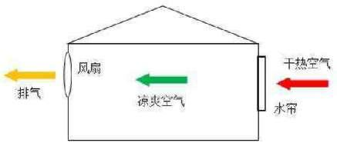
图3.3-3 水帘处理工艺示意图
水帘墙通风系统的过程是在其核心——水帘纸内完成的。在波纹状的纤维纸表面有层薄的水膜，当室外的干热空气被风机抽吸穿过水帘纸时，水膜中的水会吸收空气中的热量后蒸发，带走大量潜热，使经过水帘的空气温度的降低，经过处理后的凉爽湿润空气进入室内，与室内的热浊空气混合后，通过风机排出室外。
(3)清粪设施
清粪系统结构独特，在每层鸡笼的下面都有设置一条纵向封闭清粪带，每层鸡群的鸡粪零散地落在清粪带上。在粪便清理时，由横向刮板将鸡粪刮至位于鸡舍尾端的主输送带，主输送带采用全封闭式设计，防止鸡粪散落至地面，输送设施防晒、防雨、防渗设计，各鸡舍内的鸡粪均由主输送带直接运至清粪车。全厂鸡粪输送系统釆用全自动化设计，鸡粪（含饲料残渣）除极端天气（约50天/年）需暂存临时储粪场外，均日产日清由清粪车直接拉走外售至辰泰（辽宁）生物科技有限公司进行有机肥制造。
清粪系统设计特点：
a、传送带式自动清粪系统的清粪带安装在笼架笼网下面，承接鸡粪，根据鸡的排粪量重量，清粪带的重量来进行驱动电机功率选取；
b、根据笼网笼架的宽度来选定清粪带的宽度尺寸；
c、根据鸡舍需求出粪速度，电机功率，刮粪的干净程度等综合因素的决定选取带速度。
鸡舍采用干清粪工艺，约500天淘汰1批鸡，并对相应鸡舍进行冲洗，蛋鸡在蛋鸡舍生活410天。每三栋/四栋鸡舍为一批，即410天冲洗4次、每次1天，每栋鸡舍东侧端头各设置1座废水收集池，冲洗废水进入废水收集池，日产日清由罐车运至辰泰（辽宁）生物科技有限公司进行有机肥制造；鸡粪、饲料残渣除极端天气（约50天/年）需暂存临时储粪场外，均日产日清由清粪车直接拉走外售至辰泰（辽宁）生物科技有限公司进行有机肥制造。
（4）消毒工艺
本项目实施严格的兽医卫生消毒、免疫程序，保证鸡群健康。所有与外界接触进出口均设有消毒池，人员进入前要更衣室洗手、更换外套、戴上防护帽及口罩并套上一次性鞋套。各鸡舍养殖设备均釆用消毒液进行喷雾消毒或消毒剂洒。消毒剂主要为碘伏、复方酚溶液，其中碘伏年用量为1000L，浓度为0.5%；复方酚溶液年用量为1000L，配置比例为1:300。
（5）病死畜禽处置
a、处置依据
根据生态环境部办公厅《关于病害动物无害化处理有关意见的复函》（环办函【2014】789号），病死家禽不属于危险废物。按照《关于进一步加强病死动物无害化处理监管工作的通知》（农医发【2012】12号）的要求，由动物卫生监督机构承担病死动物及动物产品无害化处理的监管责任，按照《病死及病害动物无害化处理技术规范》（农医发【2017】25号）的有关要求进行无害化处理。
《畜禽规模养殖污染防治条例》（中华人民共和国国务院令第643号）中相关规定：
染疫畜禽以及染疫畜禽排泄物、染疫畜禽产品、病死或者死因不明的畜禽尸体等病害畜禽养殖废弃物，应当按照有关法律、法规和国务院农牧主管部门的规定，进行深埋、化制、焚烧等无害化处理，不得随意处置。
国家鼓励和支持对染疫畜禽、病死或者死因不明畜禽尸体进行集中无害化处理，并按照国家有关规定对处理费用、养殖损失给予适当补助。
《畜禽养殖业污染防治技术规范》（HJ/T81-2001）中相关规定：
病死畜禽尸体要及时处理，严禁随意丢弃，严禁出售或作为饲料再利用。
b、处置情况
在无传染病的情况下，本项目每年病死鸡约2000只，病死鸡产生量为3t/a。本项目病死鸡产生量较小且位于农村地区，属于边远和交通不便地区零星病死畜禽的处理。本项目在厂区内设置1个850L冷柜，病死鸡暂存冷柜中，委托北票市汇宏动物无害化处理有限公司定期收集处理。
（6）蛋品加工
鸡蛋通过自动分拣后，优质鸡蛋进行包装后外售。
3.3.2.2生活区产排污节点
本项目设置食堂，食堂油烟经油烟净化器处理后由烟道排放；员工生活产生生活垃圾，厂区内设置垃圾点，定期清运至附近垃圾点；本项目食堂废水经隔油池处理后，与生活污水一同排入防渗旱厕，定期清掏，用作农肥。
3.3.2.3锅炉工艺流程及排污节点

30m高烟囱
（DA001）

布袋除尘器

燃烧烟气
循环水
新鲜水

热水

生物质锅炉
软化水
软化水系统
热力管网
氯化钠

噪声、废水
废水
废离子交换树脂
生物质成型燃料

图3.3-4 锅炉运行流程及排污节点图
工艺流程简述：
（1）软水制备
本项目软化水制备工艺简单，地下水经离子交换柱处理后得到软化水，软化水直接进入锅炉。离子交换树脂对自来水中的Ca²⁺、Mg²⁺离子进行交换，以达到软化水的目的。当设备运行时，来水自上而下通过树脂层，水中的钙、镁硬度不断被离子交换树脂吸附而除去，从而使硬水得到软化。离子交换柱工作原理如下：
项目离子交换树脂为钠型，Ca²⁺、Mg²⁺离子与树脂中的Na⁺离子交换，从而对水中的Ca²⁺、Mg²⁺离子进行交换，以RNa代表钠型树脂，则方程式如下：
2RNa+Ca=R₂Ca+2Na⁺
2RNa+Mg=R₂Mg+2Na⁺
离子交换树脂反冲洗工序：
噪声

反冲洗废水
盐水
离子交换柱

图3.3-5 反冲洗工艺流程及排污节点图
当出水达到一定水量时，离子交换树脂会因吸附钙、镁离子达到饱和而失效，失去软化的能力，须退出运行进行再生。新鲜水从树脂层底部进入，使树脂松散，再生则通过工业盐水由树脂层由顶部进入，使树脂充分还原，在从树脂层顶部通入新鲜水冲洗。再生反应如下：
R₂Ca+2NaCl=2RNa+CaCl₂
R₂Mg+2NaCl=2RNa+MgCl₂
项目软化水设备由自动交换器自动控制树脂再生，生产过程中会产生少量含盐废水，废水中主要含有置换出的CaCl₂，MgCl₂及未消耗的NaCl。
（2）供热工序
本项目新建1座锅炉房，内设置1台1.4MW生物质锅炉，生产热水为门卫、蛋库和办公室冬季供暖，锅炉使用生物质成型燃料为燃料。锅炉产生的热水通过热力管道进行循环供暖，损失水量由软化水制备系统制备软化水补充。生物质分别设置布袋除尘器，处理后的废气通过1根30m烟囱（DA001）排放。
3.3.2.4项目运营期主要污染工序
表3.3-1 项目主要污染工序
类别 | 性质 | 污染源 | 污染因子 | 拟处理措施
大气污染物 | 有组织 | 生物质锅炉 | 烟尘、SO₂、NOx | 锅炉采用低氮燃烧法，生物质锅炉设置1台布袋除尘器，处理后的废气通过1根30m高烟囱（DA001）排放
 |  | 食堂 | 食堂油烟 | 油烟净化装置，专用烟道（DA002）排放
 | 无组织 | 蛋鸡鸡舍 | NH₃、H₂S、臭气浓度 | 干选用益生菌配方饲料，及时清理粪便，定期喷洒除臭剂
 |  | 临时储粪场、废水收集池 | NH₃、H₂S、臭气浓度 | 临时储粪场设置为封闭结构四周做围堰，喷淋生物除臭剂，厂区周围加强绿化；废水收集池采取加盖板密闭措施
水污染物 | 养殖 | 鸡舍冲洗废水 | COD、NH₃-N、TP、TN | 每栋鸡舍东侧端头各设置1座废水收集池，冲洗废水进入废水收集池，日产日清由罐车运至辰泰（辽宁）生物科技有限公司进行有机肥制造；
 | 生活 | 生活污水 | COD、NH₃-N | 旱厕定期清掏，用作农肥；
 | 食堂 | 食堂废水 | COD、NH₃-N
固体废物 | 医疗废物（HW01） | 医疗废物 |  | 在厂区内医疗废物暂存间暂存，委托有资质单位定期收集处理。
 | 一般废物 | 鸡粪 |  | 除极端天气（约50天/年）需暂存临时储粪场外，均日产日清由清粪车直接拉走外售至辰泰（辽宁）生物科技有限公司进行有机肥制造
 |  | 鸡羽毛
 |  | 饲料残渣
 |  | 锅炉灰渣和除尘灰 |  | 收集后密封袋装，暂存于渣库，作为有机肥原料外售至辰泰（辽宁）生物科技有限公司做有机肥；
 |  | 病死鸡 |  | 病死鸡暂存冷柜中，委托北票市汇宏动物无害化处理有限公司定期收集处理；
 |  | 生活垃圾 |  | 收集到厂内5个垃圾箱内，定期送至附近垃圾点
噪声 | 连续排放 | 养殖生产设备 |  | 选低噪声设备、鸡舍隔声
 |  | 排气扇 |  | 选低噪声设备、隔声、消声
 |  | 风机 |  | 选低噪声设备、独立设备房，房间隔声
 |  | 水泵 |  | 选低噪声设备，隔声、减震
 |  | 饲料生产设备、风机 |  | 选低噪声设备，隔声、减震

3.4污染源分析
由拟建工程概况和功能特点可知，本项目污染源包括施工期及营运期污染源。施工期、营运期主要污染源包括噪声污染源、大气污染源、水污染源和固体废物污染源。

3.4.1施工期污染源分析
本工程施工期污染源主要有以下几方面：运输车辆和施工机械产生的噪声、废气、扬尘和施工过程中产生的废水、废渣及可能引起的水土流失，其中施工噪声和扬尘是施工期较为敏感的环境问题，作为重点分析对象。根据建设单位提供的资料，本项目施工期间施工人数最高峰为20人，施工人员为当地民工，早出晚归，不安排集中住宿，不设集中施工营地。施工人员就餐依托外送盒饭，施工工地内不设置食堂。

3.4.1.1施工期大气污染源分析
施工阶段产生扬尘的环节较多，且各处的扬尘排放方式不同、影响因素不同、持续时间也不固定，即有面源污染，也有线源污染。尽管这种影响会随着施工行为的停止而消失，但在短期内还是会影响当地的空气质量，使得区域大气中的TSP浓度将明显高于其它地区。粉尘排放量随施工作业的活动水平、特定操作和主导天气的变化而每天变化幅度较大，而且很大一部分是由于施工车辆往来行驶所引起的道路扬尘。扬尘产生量如下：
施工扬尘产生量是按照物料衡算方法，根据建筑(或施工、拆迁)面积、施工期，综合分析全国各地已出台的扬尘排放系数而制定的平均产生量。建筑工程、市政工程扬尘排放量计算方式：W=W_{B}-W_{K}
W_{B}=A×B×T
W_{K}=A×P×T
W：施工、市政工地扬尘排放量(吨)；
W_{B}：扬尘产生量(吨)；W_{K}:扬尘削减量(吨)；
A：建筑工程按建筑面积、市政工地按施工面积(平方米)；本项目建筑面积40046.37m²；
B：扬尘产生量系数(千克∕平方米*月)，详见表3-18。
P：扬尘排放量削减系数；详见表3-19。
T：施工期(月)，计算基本排放量时，建筑工程最大值为8个月，市政工程8个月，本项目按照8个月施工期来计算；
说明：
对于建筑工地按照建筑面积计算；市政工地按施工面积计算，施工面积为建筑道路红线宽度乘以施工长度，其他为三倍开挖宽度乘以施工长度，市政工地分段施工时按实际在施工面积计算；
表3.4-1 施工工地扬尘产生量系数
工地类型 | 建筑工地 | 市政(拆迁)工地
基本排放量排放系数W_{B}kg/m²·月 | 1.01 | 1.64
表3.4-2 施工工地扬尘排放量削减系数
工地类型 | 扬尘类型 | 扬尘污染控制措施 | 可控排放量排放系数(kg/m²·月)
 |  |  | 措施达标
 |  |  | 是 | 否
建筑工地 | 一次扬尘 | 道路硬化与管理 | 0.071 | 0
 |  | 边界围挡 | 0.047 | 0
 |  | 裸露地面覆盖 | 0.047 | 0
 |  | 易扬尘物料覆盖 | 0.025 | 0
 |  | 定期喷洒抑制剂 | 0.03 | 0
 | 二次扬尘 | 运输车辆机械冲洗装置 | 0.31 | 0
 |  | 运输车辆简易冲洗装置 | 0.155 | 0
市政(拆迁)工地 | 一次扬尘 | 道路硬化与管理 | 0.102 | 0
 |  | 边界围挡 | 0.102 | 0
 |  | 易扬尘物料覆盖 | 0.066 | 0
 |  | 定期喷洒抑制剂 | 0.03 | 0
 | 二次扬尘 | 运输车辆机械冲洗装置 | 0.68 | 0
 |  | 运输车辆简易冲洗装置 | 0.034 | 0
上表中，本项目建筑工地施工时对于一次扬尘采取道路硬化与管理、边界围挡、裸露地面覆盖、易扬尘物料覆盖；二次扬尘采取运输车辆机械冲洗装置。市政工地地施工时对于一次扬尘采取道路硬化与管理、边界围挡、易扬尘物料覆盖；二次扬尘采取运输车辆机械冲洗装置。
根据本项目特点，其计算结果如下：
W_{B}=A×B×T=40046.37×1.01×8×10⁻³=153t
W_{K}=A×P×T=40046.37×0.5×8×10⁻³=76t
本项目施工期扬尘量W=W_{B}-W_{K}=153-76=77t
在整个施工期间，主要大气污染来源于建筑施工扬尘，产生扬尘的作业主要有土地平整、开挖、回填、建材运输、露天堆放、装卸和搅拌等过程。
类比北京环科院对施工工地扬尘的测试结果，其建筑施工扬尘的影响范围情况见表3.4-3。
表3.4-3 施工工地扬尘污染影响
污染物 | 总悬浮颗粒物(TSP)mg/m³
 | 上风(m) | 下风向(m)
 | 50 | 50 | 100 | 150 | 平均值
 | 0.320 | 0.607 | 0.506 | 0.406 | 0.506
 | 0.325 | 0.586 | 0.493 | 0.413 | 0.497
 | 0.311 | 0.527 | 0.466 | 0.425 | 0.472
均值 | 0.321 | 0.573 | 0.488 | 0.414 | 0.491
由上表可见，上风向50m内，被影响区域的TSP浓度平均值为0.321mg/m³，下风向150m之内，被影响区域的TSP浓度平均值为0.491mg/m³，厂界颗粒物符合《大气污染物综合排放标准》（GB16297-1996）中的表2新污染源大气污染物排放限值中无组织排放监控浓度限值要求。本项目影响区域150m范围内无居民等环境敏感点，且其影响周期短，随施工结束而消失。

3.4.1.2施工期水污染源分析
施工期水污染源主要是来自施工人员产生的生活污水和施工过程中产生的各类施工废水。
(1)施工期生活污水
本项目施工期间施工人数最高峰为20人，生活用水量按10L/人·d计，施工周期为8个月，整个施工期生活用水量为48m³/a，施工过程中生活用主要为盥洗用水。施工人员的生活污水排放系数取0.85，则施工期期间内生活污水排放量为40.8m³/a，主要污染物为COD和NH₃-N。
(2)施工期生产废水
施工污水主要为施工车辆、机械的冲洗废水及含油污水，主要污染物为SS和石油类，根据类比分析，预计施工期的施工废水日排放量约为2m³/d，总产生量约为480m³/a。

3.4.1.3施工期噪声污染源分析
本项目施工期噪声源强是各种机械设备作业噪声和车辆运输(运送物料及清运建筑垃圾)噪声的合成噪声。其噪声合成计算公式见下式：
式中：Li——第i个声源的源强，dB(A)；
L_{合}——合成声压级，dB(A)；
n ——声源个数。
对应各个施工阶段施工噪声情况，采用实际监测、类比其它建筑施工项目环评和查阅有关资料的方法，分别给出其噪声源强，主要设备噪声源强见表3.4-4。
表3.4-4 各施工阶段主要噪声源状况
施工阶段 | 施工机械 | 声级dB(A)
场地清理、土方阶段 | 推土机 | 88
 | 挖掘机 | 88
 | 装载机 | 90
 | 大型载重车 | 90
结构施工阶段 | 升降机 | 85
 | 塔吊 | 85
 | 混凝土运输车 | 90
内外部装修阶段 | 轻型卡车 | 80
 | 切割机 | 100

3.4.1.4施工期固废污染源分析
本项目施工期固体废物包括施工期工程垃圾及施工人员生活垃圾。
(1)施工期工程垃圾产生量
①建筑垃圾
采用建筑面积预测，预测模型为：
J s= Qs × Cs
式中：J s—建筑垃圾产生量(t)
Qs—建筑面积(m²)
Cs一单位面积垃圾量(t/m²)。
本项目按单位面积垃圾量按照“0.03t/m²”计算，本项目建筑面积40046.37m²，则将产生建筑垃圾772.674t。
②施工土石方
本项目施工期土石方主要来源于土地平整及地基开挖等，挖方量约为19075m³，全部用于场地平整，不外排，不设取弃土场。
(2)施工期生活垃圾产生量
施工人员产生的生活垃圾产生量较少，施工人数20人，每人每天产生约0.5kg，工期为8个月，整个施工期生活垃圾总产生量为2.4t。

3.4.1.5施工期生态环境影响分析
（1）土地利用
项目占地类型为工业用地，项目的建设将改变项目现有的土地利用方式，使土地利用的使用价值发生改变。项目的建设改变了土地利用的现状格局、类别及其面积，但项目建成后，整个项目区除建筑、道路外，几乎均为绿地覆盖，可视为一定程度的生态恢复补偿措施。
（2）植被、动植物影响
项目建设将完全改变土地利用状态，建设占地植被将全部清除，但其影响并非是永久性的、不可逆的。评价区的植被类型由于长期受到人类活动的影响，原生植被已不存在。主要为杂木、果树等。
项目评价范围内无珍稀野生动植物存在，不属于重要保护动物的栖息地。项目建设清除的植被不会对这些种类在该地区的分布造成影响。评价区内由于人为活动破坏，野生动物的种类及数量均较少。项目施工期对动物的影响是有限的，不会对某一动物物种产生大的影响。
（3）水土流失
项目在基础开挖、土方挖填，会造成地表裸露以及挖填土方的临时堆放，如不采取合理的措施，遇雨情况下极易造成水土流失。一旦发生水土流失，其泥沙及其携带的污染物有可能进入周边水体。
施工期应采取在项目周边建立临时挡墙，减少临时堆土的堆存坡度、堆放时间，及时夯实回填土，施工道路硬化，在施工场地建排水沟，防止雨水冲刷场地，并在排水沟出口设置沉淀池，使雨水澄清后再外排等措施，可有效减少水土流失。同时环评要求：
①)施工期间必须按规定对运送散装物料的机动车，用蓬布遮盖，以防物料洒落；存放散装物料的堆场，应尽量用蓬布遮盖。
②施工过程中注意场地清理工作，避免土料、粉尘受雨水冲刷污染受纳水体。
③项目基础开挖、回填尽量避免在多雨季节进行，防止形成二次水土流失。
④施工场地和临时堆放场内应设置专门的雨水导流渠，将雨水引导到沉淀池经过沉淀后回用或排放，防止因雨水冲刷造成水土流失。
⑤优化施工工序，缩短材料堆放时间。

3.4.2营运期污染源分析

3.4.2.1大气污染源分析
（一）恶臭气体
养殖场大气污染物主要是鸡粪便产生的臭气，鸡粪便臭气是厌氧细菌发酵的产物，臭气中主要含有氨气、二氧化碳、一氧化碳、硫化氢和甲烷。任何物体表面若覆盖着粪便，都能形成恶臭污染源。目前，已鉴定出在鸡粪尿中有恶臭成分220 种，这些物质都是产生生化反应的中间产物或终端产物，其中包括了多种挥发性有机酸、醇类物质、醛类物质、不流动气体、酯类物质、胺类物质、硫化物、硫醇以及含氮杂环类物质。在粪尿中还发现80多种含氮化合物，其中有10种与恶臭味有关。鸡粪恶臭成分中对环境危害较大的是氨气、硫化氢等。本项目臭气体主要来自于养殖区的鸡舍、临时储粪场，均属于无组织面源排放。
鉴于目前的环境标准和监测手段，此次评价仅以其中的H₂S和NH₃进行计算和分析，对臭气浓度进行定性分析。主要恶臭物质特征及排放浓度见表3.4-5。
表3.4-5 恶臭物质理化特征
恶臭物质 | 分子式 | 嗅阀值(ppm) | 嗅阀值（mg/m³） | 臭气特征
氨 | NH₃ | 0.1 | 0.15 | 刺激味
硫化氢 | H₂S | 0.0005 | 0.00076 | 臭蛋味
（1）鸡舍恶臭
本环评废气以NH₃和H₂S为标准。由于养殖场臭气产生量与气温、鸡舍清洁条件、饲料等有关，且属于面源污染，无组织扩散，目前较难统计出较准确的产生量。项目鸡舍全部采用干清粪工艺清污。
鸡粪落在自动清粪系统中的传粪带上，每天启动传粪带，收集装入粪车中，除极端天气等特殊天气情况外，粪便均日产日清直接外售进行有机肥生产。
由于鸡粪在鸡舍中停留时间较短，产生有害气体的量较少。根据《排污许可证申请与核发技术规范 畜禽养殖行业》（HJ1029-2019）表 9“各类禽污染物产生量”计算蛋鸡的粪便及粪便中污染物产生量。
表3.4-6 蛋鸡养殖排污系数
种类 | 粪便产生量（kg/d 头/只） | 粪便中污染物含量（g/d 头/只） | 清粪工艺
 |  | 总氮
蛋鸡 | 0.13 | 1.2 | 干清粪
由于粪便中只有游离的氨氮才能转化为氨气，根据相关资料，企业饲料选用合理，鸡舍管理得当，采用喷洒除臭剂，都可降低臭气的浓度。
根据《畜禽场环境评价》（刘成国主编，中国标准出版社）和《第一次全国污染源普查 畜禽养殖业源产排污手册》（2009年2月，中国农业科学院农业环境与可持续发展研究所和环境保护部南京环境科学研究所编写）中的数据，转化为氨气的量预计为全氮量的5‰，H₂S含量约为NH₃的5%。
本项目使用自动清粪系统，分层养殖，大大减少了鸡粪在鸡舍的存留时间，并有效减少了鸡粪在鸡舍内发酵产生异味，其中90%随鸡粪进入到有机肥生产，10%的量会以无组织的形式在蛋鸡舍排放。本项目蛋鸡年存栏总量为100万只；
NH₃产生量为：100万×1.2g/d·只×5‰×365×10％×10⁻⁶=0.219t/a（0.025kg/h）；
H₂S产生量为：0.219t/a×5%=0.011t/a（1.25×10⁻³kg/h）。
根据《排污许可证申请与核发技术规范 畜禽养殖行业》（HJ1029-2019）中表7畜禽养殖行业排污单位恶臭无组织排放控制要求，项目养殖栏舍选用益生菌配方饲料、及时清运粪便、向粪便或舍内投放吸附剂减少臭气的散发、投加或喷洒微生物除臭剂。根据相关资料，企业饲料选用益生菌配方饲料，及时清理粪便，定期喷洒除臭剂，都可降低臭气的浓度，去除率为80%。
NH₃排放量为：0.219t/a×（1-80%）=0.0438t/a（0.005kg/h）；
H₂S排放量为：0.011×（1-80%）=2.2×10⁻³t/a（2.5×10⁻⁴kg/h）。
根据《家畜环境卫生学》（高等教育出版社，2004）中的相关研究数据，在未使用任何治理措施的情况下，封闭鸡舍内臭气平均浓度约为90（无量纲），通过使用优质饲料、合理设计鸡舍、通风系统、干清粪工艺、喷洒除臭剂等措施情况下，能将臭气浓度下降至30（无量纲）以下。
表3.4-7 本项目鸡舍恶臭产生及排放情况一览表
位置 | 污染物  名称 | 产生速率（kg/h） | 年产生量（t/a） | 抑臭  效率 | 排放速率（kg/h） | 年排放量（t/a）
鸡舍 | NH₃ | 0.025 | 0.219 | 80% | 0.005 | 0.0438
 | H₂S | 0.00125 | 0.011 |  | 0.00025 | 0.0022
 | 臭气浓度 | / | 90（无量纲） | / | / | ＜30（无量纲）
注：污染物排放速率的计算是以在栏数量最大情况下进行核算的。
（2）临时储粪场
鸡舍产生的鸡粪采用干清粪工艺，日产日清，一般情况下厂区内不储存，由粪便运输车直接运至有机肥厂，极端气候条件下，不能及时清运时，暂存于封闭的临时储粪场，用于极端天气（约50天/年，每天24h）临时存储一段时间的鸡粪及饲料残渣，储存时间较短发生频率较低，且无发酵过程。储存时间及储存量按最不利情况50天进行分析；50天的粪便及饲料残渣产生量为：100万×0.13kg/d·只×50d×10⁻³=6506t；粪便中总氮含量为：100万×1.2g/d·只×50×10⁻⁶=60t。
根据《畜禽场环境评价》（刘成国主编，中国标准出版社）和《第一次全国污染源普查 畜禽养殖业源产排污手册》（2009年2月，中国农业科学院农业环境与可持续发展研究所和环境保护部南京环境科学研究所编写）中的数据，转化为氨气的量预计为全氮量的5‰，H₂S含量约为NH₃的5%。根据鸡舍恶臭分析可知，恶臭气体其中10%以无组织形式在鸡舍中排放，另外90%存在于鸡粪中，则鸡粪在临时储粪场中储存期间（50d）恶臭污染物产生量如下：
NH₃产生量为：60t×5‰×90％=0.27t/a（0.225kg/h）；
H₂S产生量为：60t×5‰×5%×90％=0.0135t/a（0.0113kg/h）。
企业定期喷洒除臭剂、对临时储粪场设置为封闭结构并及时清运粪污，但临时储粪场粪污堆积量较大，虽为密闭结构但车辆进出致使恶臭气体外溢，因此去除率仅为60%，临时储粪场中储存期间恶臭污染物排放量如下：
NH₃排放量为：0.27t/a×（1-60%）=0.108t/a（0.09kg/h）；
H₂S排放量为：0.0135×（1-60%）=0.005t/a（0.004kg/h）。
根据《家畜环境卫生学》（高等教育出版社，2004）中的相关研究数据，在未使用任何治理措施的情况下，粪便贮存设施臭气平均浓度约为90（无量纲），通过对贮存设施封闭处理、喷洒除臭剂等措施情况下，能将臭气浓度下降至30（无量纲）以下。
表3.4-8 本项目鸡舍恶臭产生及排放情况一览表
位置 | 污染物  名称 | 产生速率（kg/h） | 年产生量（t/a） | 抑臭  效率 | 排放速率（kg/h） | 年排放量（t/a）
临时储粪场 | NH₃ | 0.225 | 0.27 | 60 | 0.09 | 0.108
 | H₂S | 0.0113 | 0.0135 |  | 0.004 | 0.005
 | 臭气浓度 | / | 90（无量纲） | / | / | ＜30（无量纲）
（3）粪污运输恶臭气体
项目粪便等由清粪车外运，鸡舍冲洗废水采用封闭专用罐车运输，粪便和废水全部运至辰泰（辽宁）生物科技有限公司进行有机肥制造。在运输过程中会散发出恶臭气体，本次环评提出一下措施减少恶臭气体排放：①采用的清粪车和运输罐车均采用密闭设计，源头上防止恶臭气体直接散发到环境中；②清粪车和废水运输罐车每运输完毕进行清洗和消毒。③在运输车辆上喷洒微生物除臭剂，抑制恶臭气体产生；经上述措施处理后，运输过程中恶臭污染物的排放量极少。且由于运输车辆处于行驶过程，车辆运输产生的恶臭气体对局部大气环境的影响是短暂的，此次环评不做量化分析。
（二）食堂油烟
根据《饮食业油烟排放标准》（GB18483-2001）要求，建设单位的餐饮油烟废气排放必须符合国家相应标准。在标准中规定“饮食业单位油烟的最高允许排放浓度和油烟净化设施最低去除效率”，见表3.4-9。
表3.4-9 饮食业单位的油烟最高允许排放浓度和油烟净化设施最低去除效率
规 模 | 小 型 | 中 型 | 大 型
基准灶头数 | ≥1，<3 | ≥3，<6 | ≥6
对应灶头总功率（108J/h） | ≥1.67，<5.00 | ≥5.00，<10 | ≥10
对应排气罩灶面总投影面积（m²） | ≥1.1，<3.3 | ≥3.3，<6.6 | ≥6.6
最高允许排放浓度（mg/m³） | 2.0
净化设施最低去除率（%） | 60 | 75 | 85
在标准中5.1还规定“排放油烟的饮食业单位必须安装油烟净化设施，并保证操作期间按要求运行。油烟无组织排放视同超标。”
根据项目提供资料可知，食堂拟设置2个基准灶头，属于小型饮食业单位。本项目员工60人，全部在厂内食宿，食用油消耗系数为50g/(人·天)，年工作365天，则食用油消耗量为0.73t/a，烹饪过程中的挥发损失约3%，即食堂油烟产生量为0.0219t/a（0.015kg/h）。每天烹饪时间为4小时，单个灶头基准排放量以2000m³/h 计，则油烟产生浓度为3.75mg/m³。需安装净化效率不低于60%的油烟净化器，产生的油烟通过油烟净化器，由屋顶高空排放（DA002），处理后的油烟排放量为0.00876t/a（0.006kg/h），排放浓度为1.5mg/m³，油烟排放浓度满足《饮食业油烟排放标准》(GB18483—2001)表2标准限值（≤2.0mg/m³）要求。
（三）锅炉废气
本项目锅炉房内建设1台1.4MW的生物质成型燃料锅炉，为门卫和蛋库供暖提供热源，锅炉采用低氮燃烧法，生物质锅炉配置1台旋风除尘器+布袋除尘器，烟气经处理后，通过1根30m高烟囱（DA001）排放。根据环办函〔2009〕797号文(2009)：采用农林废弃物(秸秆、稻壳、木屑、树枝等)为原料，通过专门设备在特定工艺条件下加工制成的棒状、块状或颗粒状等生物质成型燃料，可有效改善农林废弃物的燃烧性能，其硫和灰份含量较低，在配套的专用燃烧设备上应用，可实现清洁、高效燃烧，产生的二氧化硫、氮氧化物和烟尘较少，不属于高污染燃料。
根据企业提供的燃料成分化验单（详见附件）可知，项目使用生物质颗粒收到基低位发热量为16.51MJ/kg）。
（1）生物质锅炉燃料量计算
式中：Bw—— 锅炉小时耗燃料量，kg/h；
Q_{热}—— 锅炉额定供热量，本项目1.4MW的锅炉折算后为1.4MW。（1t/h≈0.7MW，额定供热量为0.7×10³kJ/秒）；
ηw—— 锅炉设计热效率，取77.4%；
Q_{低}—— 生物质应用基低位发热值，按照表中各生物质燃料的数值折算，颗粒态生物质燃料低位发热量取值为近似的平均值16.51MJ/kg。
经计算，本项目锅炉耗生物质燃料最大量约为338kg/h，本项目生物质锅炉进行冬季采暖（按照近年北方冬季供暖天数约为180d）锅炉运行时间为每日16h，锅炉年总运行时间为2880h，生物质锅炉每年生物质用量为973.44t/a。
（2）生物质锅炉污染物产排情况
锅炉污染物产排污情况计算，选取《排污许可证申请与核发技术规范 锅炉》（HJ953-2018）中相关参数进行计算。
a）锅炉基准烟气量计算
根据《排污许可证申请与核发技术规范 锅炉》（HJ953-2018）中“5.2.3.2基准烟气量核算方法 b）经验公式估算法”，根据燃料低位发热量计算基准烟气量，公式如下：
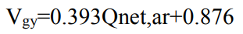
式中：Vgy——基准烟气量，m³/kg；
Qnet，ar——燃料收到基地位发热量，MJ/kg，本项目为16.51MJ/kg；
Vgy=0.393×16.51+0.876=6.49m³/kg；
经计算可知，生物质成型燃料锅炉基准烟气量为6.49m³/kg，本项目生物质燃料量为937.44t/a，则总烟气量为：6.49×937.44=6083986m³/a。
b）烟尘
根据《排污许可证申请与核发技术规范 锅炉》（HJ953-2018）中“表F4 燃生物质工业锅炉的废气产排污系数”，燃用生物质成型燃料，颗粒物产物系数为0.5kg/t-燃料，废气进入旋风除尘器+布袋除尘器进行处理，排污系数为0.005kg/t-燃料，项目燃料用量为937.44t/a；
烟尘产生量为：937.44t/a×0.5kg/t-燃料×10⁻³=0.47t/a。
烟尘排放量为：937.44t/a×0.005kg/t-燃料×10⁻³=0.005t/a。
b）二氧化硫
根据《排污许可证申请与核发技术规范 锅炉》（HJ953-2018）中“表F4 燃生物质工业锅炉的废气产排污系数”，燃用生物质成型燃料，二氧化硫产排物系数为17Skg/t-燃料（根据生物质检测报告可知，收到基全硫为0.03，则S=0.03），项目燃料用量为937.44t/a；
SO₂产生量为：937.44t/a×17×0.03×10⁻³=0.48t/a。
c）氮氧化物排放量按下式计算
根据《排污许可证申请与核发技术规范 锅炉》（HJ953-2018）中“表F4 燃生物质工业锅炉的废气产排污系数”，燃用生物质成型燃料，采用低氮燃烧法，氮氧化物产排物系数为0.71kg/t-燃料，项目燃料用量为937.44t/a；
NO_{X}产生量为：937.44t/a×0.71kg/t-燃料×10⁻³=0.67t/a。
根据以上参数计算锅炉大气污染物产排情况如下：

表3.4-10 锅炉污染物产排放情况汇总表
设备编号 | 污染物 | 燃料消耗量(t/a) | 烟气量  (m³/a) | 烟囱高度(m) | 产生量情况 |  |  | 治理措施及效率% | 排放量情况
 |  |  |  |  | 产生量(t/a) | 产生速率(kg/h) | 产生浓度(mg/m³) |  | 排放量(t/a) | 排放速率(kg/h) | 排放浓度(mg/m³)
生物质锅炉 | 烟尘 | 937.44 | 6083986 | 30 | 0.47 | 0.163 | 77 | 旋风除尘器+布袋除尘器，99% | 0.005 | 0.002 | 1.0
 | SO₂ |  |  |  | 0.48 | 0.167 | 79 | / | 0.48 | 0.167 | 79
 | NO_{X} |  |  |  | 0.67 | 0.233 | 110 | / | 0.67 | 0.233 | 110

根据上述分析，本项目全场有组织废气的产生与排放情况详见表3.4-11。
表3.4-11 本项目全场有组织废气排放情况一览表
排放方式 | 排放口编号 | 污染源名称 | 排气量  (m³/h) | 污染物  名称 | 产生状况 |  |  | 治理  措施 | 去除率  (%) | 排放状况 |  |  | 排放源参数 |  |  | 年排放小时数（h）
 |  |  |  |  | 浓度  (mg/m³) | 速率  (kg/h) | 产生量  (t/a) |  |  | 浓度  (mg/m³) | 速率  (kg/h) | 排放量  (t/a) | 高度  (m) | 直径  (m) | 温度  (℃)
有组织排放 | DA001 | 生物质锅炉 | 2616 | 烟气 | 77 | 0.163 | 0.47 | 低氮燃烧法，旋风除尘器+布袋除尘器+30m烟囱 | 99 | 1.0 | 0.002 | 0.005 | 30 | 0.3 | 60 | 2880
 |  |  |  | SO₂ | 79 | 0.167 | 0.48 |  | 0 | 79 | 0.167 | 0.48
 |  |  |  | NOx | 110 | 0.233 | 0.67 |  | 0 | 110 | 0.233 | 0.67
专用烟道排放 | DA002 | 食堂 | 2000 | 油烟 | 3.75 | 0.015 | 0.0219 | 油烟净化装置 | 60 | 1.4 | 0.006 | 0.00876 | 专用烟道  屋顶排放 |  |  | 1095
无组织排放情况具体见表3.4-12。
表3.4-12 无组织废气排放情况
污染源位置 | 污染物名称 | 产生速率（kg/h） | 年产生量（t/a） | 采取的措施 | 处理效率（%） | 排放速率（kg/h） | 年排放量（t/a） | 污染源参数
 |  |  |  |  |  |  |  | 高度（m） | 长×宽（m）
鸡舍 | NH₃ | 0.025 | 0.219 | 选用益生菌配方饲料，及时清理粪便，定期喷洒除臭剂 | 80 | 0.005 | 0.0438 | 6 | 225×105
 | H₂S | 0.00125 | 0.011 |  |  | 0.00025 | 0.00219
 | 臭气浓度 | / | 90（无量纲） |  |  | / | ＜30（无量纲）
临时储粪场 | NH₃ | 0.225 | 0.27 | 企业定期喷洒除臭剂、临时储粪场设置为封闭结构并及时清运粪污 | 60 | 0.09 | 0.108 | 4 | 100×20
 | H₂S | 0.0113 | 0.0135 |  |  | 0.0045 | 0.0054

3.4.2.2水污染源分析
（一）用排水情况
（1）鸡饮用水
根据《行业用水定额》（DB15/T 385-2020）中家禽的饲养（工厂集约化养殖）鸡定额：2L/只·日。本项目蛋鸡养殖规模为存栏量100万羽，全年养殖天数为365天，饮水量约为730000m³/a。
鸡饮用水部分被吸收，剩余的进入粪便之中。本项目年存栏100万只蛋鸡，根据《排污许可证申请与核发技术规范 畜禽养殖行业》“表9 各类畜禽污染物产生量”中蛋鸡的粪便产生量0.13kg/d·只，本项目年存栏蛋鸡100万只，累积饲养365天，则本项目鸡粪产生量为47450t/a。鸡粪含水率为80%，则鸡饮用水随粪便排走量为37960t/a。
（2）鸡舍冲洗废水
项目设蛋鸡设8栋，鸡舍采用干清粪工艺，约500天淘汰1批鸡，并对相应鸡舍进行冲洗，蛋鸡在鸡舍生活410天。每三栋/四栋蛋鸡舍为一批，即410天冲洗4次。
根据企业提供的资料，鸡舍采用专用的高压冲洗设备进行冲洗，该高压冲洗设备的最大流量为14L/min，每个鸡舍用2台高压冲洗设备进行冲洗，每次冲洗2台高压冲洗设备总用时约为1h/栋。
经计算，本项目鸡舍冲洗用水量为6.72t/410天（5.98t/a），排水量按照用水量的85%计，鸡舍冲洗废水总量为5.08m³/a，每栋鸡舍一次冲洗废水最大产生量为1.69m³，每栋鸡舍东侧端头各设置1座10m³的废水收集池，鸡舍冲洗废水全部进入废水收集池，日产日清，由罐车运至辰泰（辽宁）生物科技有限公司制造有机肥。
（3）绿化用水
项目年绿化时间约180d，绿化面积为5050m²，用水量按2L/m²·d，则绿化用水量为1818m³/a，一部分为锅炉定排废水和反冲洗废水，水量为362.7m³/a，不足部分由新鲜水补充，则新鲜水量为1455.3m³/a。
（4）消毒用水
据建设单位提供资料，项目鸡舍消毒、车辆消毒及员工消毒均采用喷雾消毒，消毒剂主要为碘伏、复方酚溶液，其中碘伏年用量为1000L，浓度为0.5%，则新鲜水用量为199t/a；复方酚溶液年用量为1000L，配置比例为1:300，则新鲜水用量为300t。故项目消毒用水总量为499t/a。
（5）湿帘降温补充水
夏季鸡舍温度较高，当温度达到35℃以上，需开启鸡舍的循环水帘降温装置。根据建设单位提供的资料，项目鸡舍夏季用水帘对鸡舍进行降温的天数约为100d，每栋鸡舍内设置3套水帘降温系统，共24套，每栋蛋鸡舍设置1个18m³的循环水池，2个20m³的循环水池；项目每套水帘降温系统日均耗水量为2m³，全厂降温用水量为48m³/d，则年用水量为4800m³。全部蒸发损失，无废水产生。
（6）锅炉补水
本项目设置1台1.4MW的生物质锅炉，主要为办公室、门卫和蛋库冬季供暖，水经加热后经热力管网通向办公室进行加热，加热后的水在进行循环，根据建设单位提供资料，每年供暖天数约180天，每天运行16h，全年共运行2880h。
①热力网循环系统补水
热水锅炉补水率较低，主要为热力网损失，根据《工业锅炉房设计手册》，通常补水率为循环水量的1%-2%，循环水量的计算通过经验公式：
循环水量=1000×0.86kcal/MW×吸热量(MW)/一次网温度差(℃)
即循环水量=1000×0.86×1.4/（85-60）=48m³/h
则补水量=48×2%=1.0m³/h，锅炉每天运行16h，即补水量16m³/d，全年补水量为2880m³/a。
②锅炉定排补充水
锅炉在运行过程中需定期排出锅炉底部含有沉淀物的水，由于锅炉排污要损失一些热量和水量，所以在保证锅炉热水或蒸汽质量的前提下要尽量减少锅炉排污率。
按照《热力计算标准》中热水锅炉排污率规定：以软化水为补给水的热电厂，其排污率不大于5％，同时为了防止因排污率过小，而使炉内有水渣积聚，锅炉的排污率也不应小于0.3％。本项目排污率取5%。
则锅炉定排水为2t/h（由1.4MW折合为2t/h）×5%=0.1t/h，合1.6m³/d，全年定排废水为288m³/a，由软水制备系统提供。锅炉定排废水用于厂区内绿化及运输道路降尘。
（7）软水制备系统反冲洗废水
锅炉用水采用全自动钠离子交换系统进行水质软化处理，交换器内的离子树脂约一周再生一次，再生方式采用8%的氯化钠溶液进行冲洗，本项目软化水系统自带盐箱，再生时直接在盐箱上加水进行冲洗即可，根据《工业锅炉房设计手册》：对于阳离子交换树脂冲洗耗水量，按每立方米每次用水5-8m³估算。本次评价冲洗水量按5m³/次·m³计算，离子交换树脂体积为25L，即1套软化水设备再生需要补充新鲜水量为：0.025m³×5÷7=0.018m³/d，供暖天数约180天，则软化水制备设备再生需要补充新鲜水量为3.24t/a。反冲洗废水产生量3.24t/a，软化水制备废水用于厂区内绿化及运输道路降尘。
（8）职工生活污水
本项目运营期职工人数为60人，职工生活用水量按30L/（人·d）计，年工作日365天，项目职工生活用水量约为657t/a（1.8t/d）。生活污水排放量按用水量的80％计，生活污水排放量为525.6t/a（1.44t/d），生活污水排入旱厕定期清掏，用作农肥。
（9）食堂废水
食堂在运营过程中的废水主要为食材清洗水、餐具清洗水，职工食堂的用水定额为20-25L/人·餐”，本项目取20L/人·餐，项目就餐人数为60人，提供午餐，则年用水量为438t，排水量按总用水量的80%计，则排水量为350.4t/a，经隔油池处理后，排入旱厕，定期清淘用作农肥。
（二）项目废水源强
（1）生活废水污染物源强
本项目食堂废水经隔油池处理后同生活污水一起排入旱厕定期清掏，用作农肥。生活污水中主要污染物为SS、BOD₅、CODcr、氨氮等，废水产生浓度参照企事业单位纯生活污水相关监测资料数据。本项目生活废水污染物见表3.4-13。
表3.4-13 项目生活废水污染物览表
废水 |  | 污染物名称 | pH | COD_{cr} | BOD₅ | SS | 氨氮
生活废水  （含食堂用水）（t/a） | 876 | 产生浓度  （mg/L） | 6～9 | 350 | 250 | 250 | 30
 |  | 产生量  （t/a） | — | 0.31 | 0.22 | 0.22 | 0.026
（2）生产废水污染物源强
本项目养殖废水中主要污染物为CODcr、BOD₅、SS、总氮、总磷、粪大肠菌群数、蛔虫卵等。参照《畜禽养殖业产污系数与排污系数手册》、《畜禽养殖业污染治理工程技术规范》（HJ497-2009）以及其他各类干清粪工艺。养殖废水中污染物浓度见下表。
表3.4-14 项目养殖废水污染物浓度
废水量 | 清粪方式 | 项目 | COD | NH₃-N | TN | TP | BOD₅ | 粪大肠菌  群数 | 蛔虫卵
5.08t/a | 干清粪 | 产生浓度mg/L | 2640 | 261 | 370 | 43.5 | 1000 | 200000  （个/L） | 25  （个/L）
 |  | 产生量t/a | 0.013 | 0.001 | 0.002 | 0.0002 | 0.005 | 1.016×10⁹ | 1.27×10⁵

3.4.2.3噪声污染源分析
本项目噪声主要来源于鸡群叫声、鸡舍排气扇、水泵、养殖及厨房风机、各项处理设备等运行时产生的噪声，经过类比调查，鸡舍排气扇的噪声值在75～80dB（A）之间，鸡群哼叫声在70～80dB（A）之间，风机的等效声级值在80～85dB（A），水泵的等效声级值在80～85dB（A），处理设备的等效声级值在80～85dB（A）。主要噪声源排放情况见下表3.4-15。
表3.4-15 工业企业噪声源强调查清单
序号 | 建筑物名称 | 声源名称 | 型号 | 声源源强 | 声源控制措施 | 空间相对位置/m |  |  | 距室内边界距离/m |  |  |  | 室内边界声级/dB(A) |  |  |  | 运行时段 | 建筑物插入损失 / dB(A) |  |  |  | 建筑物外噪声声压级/dB(A)
 |  |  |  | 声功率级/dB(A) |  | X | Y | Z | 东 | 南 | 西 | 北 | 东 | 南 | 西 | 北 |  | 东 | 南 | 西 | 北 | 东 | 南 | 西 | 北 | 建筑物外距离
1 | 鸡舍 | 鸡群叫声 | / | 65 | / | 94.4 | 56.3 | 1.2 | 139.6 | 53.9 | 125.1 | 39.6 | 45.6 | 45.6 | 45.6 | 45.6 | 昼夜 | 41.0 | 41.0 | 41.0 | 41.0 | 4.6 | 4.6 | 4.6 | 4.6 | 1
 |  | 饲喂系统喂料驱动器 | / | 75 | 选低噪声设备、隔声、消声 | -41.6 | 0.3 | 1.2 | 94.0 | 88.5 | 98.0 | 9.4 | 56.5 | 56.5 | 56.5 | 56.8 | 昼夜 | 41.0 | 41.0 | 41.0 | 41.0 | 15.5 | 15.5 | 15.5 | 15.8 | 1
 |  | 环控系统排风扇 | / | 80 |  | 84.9 | 23 | 1.2 | 157.7 | 24.2 | 106.7 | 69.5 | 60.6 | 60.7 | 60.6 | 60.6 | 昼夜 | 41.0 | 41.0 | 41.0 | 41.0 | 19.6 | 19.7 | 19.6 | 19.6 | 1
 |  | 水帘离心泵 | / | 85 | 选低噪声设备、独立设备房，房间隔声 | 56.9 | 84.3 | 1.2 | 93.6 | 45.7 | 171.0 | 47.4 | 65.6 | 65.6 | 65.6 | 65.6 | 昼夜 | 41.0 | 41.0 | 41.0 | 41.0 | 24.6 | 24.6 | 24.6 | 24.6 | 1
 |  | 除粪系统齿轮电机 | / | 80 | 选低噪声设备，设减震基座 | 105.1 | 88.9 | 1.2 | 122.8 | 84.0 | 142.3 | 9.4 | 60.6 | 60.6 | 60.6 | 60.9 | 昼夜 | 41.0 | 41.0 | 41.0 | 41.0 | 19.6 | 19.6 | 19.6 | 19.9 | 1
 |  | 除粪系统驱动器 | / | 75 | 选低噪声设备、隔声、消声 | 113.7 | 76.1 | 1.2 | 138.0 | 81.5 | 127.0 | 12.0 | 55.6 | 55.6 | 55.6 | 55.8 | 昼夜 | 41.0 | 41.0 | 41.0 | 41.0 | 14.6 | 14.6 | 14.6 | 14.8 | 1
2 | 水塔 | 水泵 | / | 90 | 选低噪声设备、独立设备房，房间隔声 | -174.9 | -47.9 | 1.2 | 17.7 | 9.6 | 25.5 | 57.5 | 75.6 | 75.6 | 75.6 | 75.5 | 昼夜 | 41.0 | 41.0 | 41.0 | 41.0 | 34.6 | 34.6 | 34.6 | 34.5 | 1
3 | 蛋库-声屏障 | 包装机 | / | 85 | 选低噪声设备，隔声、减震 | -34.9 | 72.6 | 1.2 | 50.4 | 18.4 | 59.6 | 10.5 | 69.5 | 69.5 | 69.5 | 69.6 | 昼 | 41.0 | 41.0 | 41.0 | 41.0 | 28.5 | 28.5 | 28.5 | 28.6 | 1

3.4.2.4固体废物污染源分析
（1）鸡粪（含掉落鸡羽毛）
根据《排污许可证申请与核发技术规范 畜禽养殖行业》“表9 各类畜禽污染物产生量”中蛋鸡的粪便产生量0.13kg/d·只，本项目年存栏蛋鸡100万只，则本项目鸡粪产生量为47450t/a，此为湿鸡粪，包含了80%水分。
（2）病死鸡
畜禽养殖场通过采取科学化管理与养殖方法，鸡苗的死亡率较低。根据《规模化畜禽养殖场环境影响评价与实例研究》（农业环境科学学报，2007(26）：313-318)文献中，一般情况下规模化养鸡场病死鸡控制在0.1％-0.2％，按最大取值，病死鸡控制在0.2％左右，则年病死鸡为2000只，根据《畜禽养殖业产污系数与排污系数手册》中东北区饲养蛋鸡参考体重为1.5kg只计算，约为3.0t。
（3）饲料残渣
根据企业提供，项目在日常饲养蛋鸡时，会产生饲料残渣，产生量约为45t/a。
（4）医疗废物
本项目医疗废物主要成份为鸡雏防疫过程中会产生的废药瓶、一次性注射器等，根据《国家危险废物名录（2021年版）》规定，本项目医疗废物属于国家危险废物HW01 医疗废物 841-002-01、841-005-01，根据企业提供资料，医疗废物产生量为0.04t/a。
（5）废离子交换树脂
锅炉软化水制备设备使用离子交换树脂进行软水制备，离子交换树脂在使用一段时间之后需要进行更换，会产生废离子交换树脂，项目配备的软化水制备设备中树脂含量约为50kg，使用寿命约为5年，因此本项目软化水制备设备废离子交换树脂产生总量为0.05t/5a。
（6）生物质锅炉灰渣
根据《污染源源强核算技术指南锅炉》（HJ991-2018）计算锅炉灰渣产生量，计算公式如下：
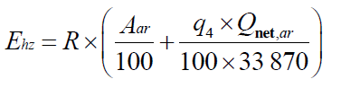
式中：Ehz一—核算时段内灰渣产生量，t；
R——核算时段内锅炉燃料耗量，t，本项目燃料消耗量为973.44t/a；
Aar——收到基灰分，%，根据生物质燃料分析单取5.64；
q4——锅炉机械不完全燃烧热损失，%，参考B.1层燃炉取值为15；
Qnet,ar——收到基低位发热量，kJ/kg，生物质燃料为16.51MJ/kg；
经计算：Ehz=973.44×（5.64%+15×16510/3387000）=126t/a；
本项目灰渣产生量为126t/a，除渣时经喷洒水调湿后，装袋密封，渣库内暂存，作为有机肥原料外售至辰泰（辽宁）生物科技有限公司做有机肥。
（7）除尘灰
本项目设置生物质锅炉烟气设置旋风除尘器+布袋除尘进行处理，颗粒物产生量为0.47t/a，颗粒物排放量为0.005t/a，则除尘灰产生量为0.465t/a，由人工卸灰至密封袋内，密封袋暂存于渣库，作为有机肥原料外售至辰泰（辽宁）生物科技有限公司做有机肥。
（8）生活垃圾（含餐厨垃圾）
职工生活垃圾量按人均产生量为0.5kg/d·人，本项目职工60人，则生活垃圾的产生量为10.95t/a。
本项目一般固体废物应按照国家《一般工业固体废物贮存和填埋污染控制标准》(GB18599-2020)的要求设置贮存场所，严禁乱堆乱放和随便倾倒，一般固废在运输过程中要防止散落地面，一般固废暂存间建设要求如下：
①不得露天堆放。
②产生工业固体废物的单位终止的，应当在终止前对工业固体废物的贮存、处置的设施、场所采取污染防治措施，并对未处置的工业固体废物作出妥善处置，防止污染环境。
③张贴一般固废贮存场所标牌。
④对暂时不利用或者不能利用的，应当按照国务院生态环境等主管部门的规定建设贮存设施、场所，安全分类存放，或者采取无害化处置措施。贮存工业固体废物应当采取符合国家环境保护标准的防护措施。
表3.4-16 本项目一般固体废物一览表
名称 | 产生环节 | 性质 | 形态 | 产生量（t/a） | 处理处置方法
鸡粪（含掉落鸡羽毛） | 蛋鸡养殖 | 一般固废 | 固态 | 47450 | 除极端天气（约50天/年）需暂存临时储粪场外，均日产日清由清粪车直接拉走外售进行有机肥制造
饲料残渣 | 蛋鸡饲养 |  | 固态 | 45
生活垃圾（含餐厨垃圾） | 职工生活 |  | 固态 | 10.95 | 收集到厂内5个垃圾箱内，定期送至附近垃圾点
病死鸡 | 蛋鸡养殖 |  | 固态 | 3 | 暂存于冷柜，委托北票市汇宏动物无害化处理有限公司定期收集处理。
废离子交换树脂 | 软化水制备 |  | 固态 | 0.05t/5a | 由厂家进行更换处理
锅炉灰渣 | 锅炉 |  | 固态 | 126 | 密封袋暂存于渣库，作为有机肥原料外售至辰泰（辽宁）生物科技有限公司做有机肥；
除尘灰 | 锅炉 |  | 固态 | 0.465
医疗废物应按照《危险废物收集、贮存、运输技术规范》（HJ2025-2012）、《危险废物贮存污染控制标准》（GB18597-2023）和《医疗废物集中处置技术规范》等文件中有关规定做好相应的收集、贮存和运输工作，具体如下：
①应根据医疗废物特性制定收集计划和详细操作规程，收集和转运过程中应采取相应的安全防护和污染防治措施，包括作业人员的个人防护和医疗废物的防爆、防火、防中毒、防感染等其他防止污染环境的措施，同时还要根据医疗废物的种类、数量、危险特性、物理形态等因素确定其包装形式；
②应设置医疗废物贮存设施，贮存处地面及裙角应做好耐腐蚀硬化、防渗漏处理，且表面无裂隙，建筑材料必须与医疗废物相容；应使用符合标准的容器盛装医疗废物，容器材质和硬度等均需满足相应的要求，容器上须粘贴医疗废物标签；不相容的医疗废物必须分开存放并设有隔离间隔断等；
③医疗废物运输应由持有医疗废物经营许可的单位按照其许可证的经营范围组织实施，承担医疗废物运输的单位应获得交通运输部门颁发的危险货物运输资质。各类交通方式运输应按照《道路危险货物运输管理规定》（中华人民共和国交通运输部令2013年第2号）、《铁路危险货物运输安全监督管理规定》（中华人民共和国交通运输部令2022年24号）和《水路危险货物运输规则》（中华人民共和国交通部令2000年第9号）规定执行，还应在医疗废物包装上按照《危险废物贮存污染控制标准》(GB18597-2023)和《危险废物识别标志设置技术规范》(HJ1276-2022)设置标志，在运输车辆或集装箱上分别设置车辆标志和悬挂标志。
④应按GB15562.2和卫生、环保部门制定的专用医疗废物警示标识要求，在医疗废物暂存间外的明显处同时设置医疗废物的警示标识。
⑤必须与生活管理区、养殖区隔开，方便医疗废物的装卸、装卸人员及运送车辆的出入；
⑥确实不能做到日产日清，且当地最高气温高于25℃时，应将医疗废物低温暂时贮存，暂时贮存温度应低于20℃，时间最长不超过48小时。
表3.4-17 本项目危险废物一览表
名称 | 产生环节 | 性质 | 形态 | 产生量（t/a） | 处理处置方法
医疗废物 | 防疫治疗 | 危险废物 | 固态 | 0.04 | 在厂区内医疗废物暂存间暂存，委托有资质单位定期收集处理。
（7）本项目固废物排放情况见下表。
本项目固体废物类别代码按照《一般固体废物分类与代码》（GB39198-2020）进行编制和选取，因标准明确不适用于未分类的生活垃圾、建筑固体废物，因此本项目的生活垃圾不计入分类代码统计。
表3.4-18 本项目固废物排放情况一览表
排放源 | 固体废物名称 | 性质 | 代码 | 形态 | 产生量(t/a) | 排放量(t/a) | 防治措施
蛋鸡养殖 | 鸡粪（含掉落鸡羽毛） | 一般固废 | 900-999-99 | 固态 | 47450 | 0 | 除极端天气（约50天/年）需暂存临时储粪场外，均日产日清由清粪车直接拉走外售进行有机肥制造
蛋鸡饲养 | 饲料残渣 |  | 900-999-99 | 固态 | 45 | 0
蛋鸡养殖 | 病死鸡 |  | 900-999-99 | 固态 | 3 | 0 | 暂存于冷柜，委托北票市汇宏动物无害化处理有限公司定期收集处理。
软化水制备 | 废离子交换树脂 |  | 292-001-06 | 固态 | 0.05t/5a | 0 | 由厂家进行更换处理
锅炉 | 锅炉灰渣 |  | 443-003-64 | 固态 | 126 | 0 | 密封袋暂存于渣库，作为有机肥原料外售至辰泰（辽宁）生物科技有限公司做有机肥；
 | 除尘灰 |  | 443-999-66 | 固态 | 0.465 | 0
防疫治疗 | 医疗废物 | 危险废物 | 841-002-01  841-005-01 | 固态 | 0.04 | 0 | 在厂区内医疗废物暂存间暂存，委托有资质单位定期收集处理。
职工 | 生活垃圾 | 生活垃圾 | / | 固态 | 10.95 | 10.95 | 收集到厂内5个垃圾箱内，定期送至附近垃圾点

表3.4-19 项目各污染源污染物排放达标分析一览表
类别 | 污染源名称 | 排放形式 | 排放时间 | 污染物 | 产生情况 |  |  | 治理措施 | 处理效率% | 污染物排放 |  |  | 排放标准 |  | 是否达标
 |  |  |  |  | 产生浓度mg/m³ | 产生速率kg/h | 产生量t/a |  |  | 排放浓度mg/m³ | 排放速率kg/h | 排放量t/a | 排放浓度mg/m³ | 排放速率kg/h
废气 | 鸡舍 | 无组织 | 8760 | NH₃ | - | 0.025 | 0.219 | ①选用益生菌配方饲料；  ②及时清运粪污；  ③向舍内定期投入除臭剂；  ④周边加强绿化；  ⑤鸡舍废气集中收集经喷淋水帘后排放。 | 80 | - | 0.005 | 0.0438 | 1.5 | - | 是
 |  |  |  | H₂S | - | 0.00125 | 0.011 |  |  | - | 0.00025 | 0.00219 | 0.06 | - | 是
 |  |  |  | 臭气浓度 | - | - | 90（无量纲） |  |  | - | - | ＜30（无量纲） | 70（无量纲） | - | 是
 | 临时储粪场 | 无组织 | 1200 | NH₃ | - | 0.225 | 0.27 | ①定期喷洒除臭剂；②及时清运固体粪污；③临时储粪场设置为封闭结构； | 60 | - | 0.09 | 0.108 | - | 4.9 | 是
 |  |  |  | H₂S | - | 0.0113 | 0.0135 |  |  | - | 0.0045 | 0.0054 | - | 0.33 | 是
 |  |  |  | 臭气浓度 | - | - | 90（无量纲） |  |  | - | - | ＜30（无量纲） | 70（无量纲） | - | 是
 | 食堂 | DA002（专用排气道） | 1460 | 油烟 | 3.75 | 0.015 | 0.0219 | 油烟净化器 | 60 | 1.5 | 0.006 | 0.00876 | 2.0 | - | 是
 | 生物质锅炉 | DA001 | 2880 | 颗粒物 | 77 | 0.163 | 0.47 | 旋风除尘器+布袋除尘器+30m高烟囱 | - | 1.0 | 0.002 | 0.005 | 30 | - | 是
 |  |  |  | 二氧化硫 | 79 | 0.167 | 0.48 |  |  | 79 | 0.167 | 0.48 | 200 | - | 是
 |  |  |  | 氮氧化物 | 110 | 0.233 | 0.67 |  |  | 110 | 0.233 | 0.67 | 200 | - | 是
废水 | 员工生活  废水量：876t/a |  | 8760 | pH | 6-9 | - | - | 排入旱厕定期清掏，用作农肥 | - | - | - | 0 | - | - | 是
 |  |  |  | COD | 350 | - | 0.31 |  |  | - | - | 0 | - | - | 是
 |  |  |  | BOD₅ | 250 | - | 0.22 |  |  | - | - | 0 | - | - | 是
 |  |  |  | SS | 250 | - | 0.22 |  |  | - | - | 0 | - | - | 是
 |  |  |  | 氨氮 | 30 | - | 0.026 |  |  | - | - | 0 | - | - | 是
 | 养殖废水  废水量5.08t/a |  | / | COD | 2640 | - | 0.013 | 养殖废水进入废水收集池，日产日清，由罐车运至辰泰（辽宁）生物科技有限公司制造有机肥。 | - | - | - | 0 | - | - | 是
 |  |  |  | NH₃-N | 261 | - | 0.001 |  |  | - | - | 0 | - | - | 是
 |  |  |  | TN | 370 | - | 0.002 |  |  | - | - | 0 | - | - | 是
 |  |  |  | TP | 43.5 | - | 0.0002 |  |  | - | - | 0 | - | - | 是
 |  |  |  | BOD₅ | 1000 | - | 0.005 |  |  | - | - | 0 | - | - | 是
 |  |  |  | 粪大肠菌  群数 | 200000  （个/L） | - | 1.016×10⁹ |  |  | - | - | 0 | - | - | 是
 |  |  |  | 蛔虫卵 | 25  （个/L） | - | 1.27×10⁵ |  |  | - | - | 0 | - | - | 是
固体废物 | 蛋鸡养殖 |  | 鸡粪（含掉落鸡羽毛） |  | - | - | 47450 | 除极端天气（约50天/年）需暂存临时储粪场外，均日产日清由清粪车直接拉走外售至辰泰（辽宁）生物科技有限公司进行有机肥制造 | - | - | - | 0 | - | - | 是
 | 蛋鸡饲养 |  | 饲料残渣 |  | - | - | 45 |  | - | - | - | 0 | - | - | 是
 | 蛋鸡养殖 |  | 病死鸡 |  | - | - | 3 | 委托北票市汇宏动物无害化处理有限公司收集处置 | - | - | - | 0 | - | - | 是
 | 软化水制备 |  | 废离子交换树脂 |  | - | - | 0.05t/5a | 由厂家进行更换处理 | - | - | - | 0 | - | - | 是
 | 锅炉 |  | 锅炉灰渣 |  | - | - | 126 | 密封袋暂存于渣库，作为有机肥原料外售至辰泰（辽宁）生物科技有限公司做有机肥； | - |  |  | 0 | - | - | 是
 |  |  | 除尘灰 |  | - | - | 0.465 |  | - |  |  | 0 | - | - | 是
 | 防疫治疗 |  | 医疗废物 |  | - | - | 0.04 | 在厂区内医疗废物暂存间暂存，委托有资质单位定期收集处理。 | - | - | - | 0 | - | - | 是
 | 职工 |  | 生活垃圾 |  | - | - | 10.95 | 收集到厂内5个垃圾箱内，定期送至附近垃圾点 | - | - | - | 0 | - | - | 是

4、环境现状调查与评价

4.1自然环境状况

4.1.1建设项目地理位置
本项目位于辽宁省朝阳市北票市西官镇大巴里村。地理位置为N：120°37′41.61443″，E：41°51′37.99692″。北票市位于辽宁省西部，朝阳市东北部，大凌河中游，亚沿海地区，。
北票市东西跨度22－86公里，南北跨度60-98公里，边界周长300公里，面积4466平方公里。现北票市共辖8镇20乡﹑1个办事处﹑1个开发区﹑1个特别管理区6个城市管理区。汉、蒙、回、满、朝鲜、壮、锡伯等24个民族共同居住，总人口约62.2万人。
北票市西北、北与内蒙古自治区敖汉旗、奈曼旗为邻，东与阜新内蒙古自治县相连，东南、南与义县、锦县毗邻，西南与朝阳市龙城区相接。

4.1.2水文
北票市大、小河流十四条，均在大、小凌河流域内。大凌河流经北票市57km，流域面积占全市总面积的96.7%，其一级支流有牤牛河、凉水河、顾洞河、哈尔脑河等其他河流。根据大凌河站资料统计，大凌河多年平均径流量为17.32亿m³，7-9月径流量约占全年的60%，多年平均输沙量为2466.82万t，输沙量年内分配极不均匀，多集中在多年平均汛期(6-9月)，占全年总量的96.7%，悬移质泥沙颗粒较细，以粉沙为主，平均中值颗粒在0.0015-0.0214mm之间。小凌河在北票市支流有巴图营河、大岭河、白寺郎河，流域面积占全市总面积的3.3%。
北票市建有白石水库、龙潭水库、东山嘴水库、八家子水库等21座大中型水库，其中白石水库上游流域占全市总面积的87.5%。北票市人均占有水量500m³，水资源比较匮乏，降雨年际变化大，年内分布不均，地表径流年际分布主要在汛期（7-9月）。由于降雨集中，汇流历时短，植被稀疏，森林植被涵养水源的功能较低，大量降雨径流没能入渗，直接流入河流。并且由于连年干旱，地下水水位急剧下降，部分地区出现人畜饮水困难，随着各业发展和人口增长，用水量不断增加，水资源明显不足。

4.1.3气象气候
北票市属于温带季风半干旱、半湿润大陆性气候，多受西伯利亚和蒙古高压控制， 特点是春季偏旱、雨热同期、日照充足、秋季短、冬季冷、降雪少。多年平均气温在8℃左右，极端最低气温-26.4℃，极端最高气温40.7℃；多年平均无霜期140-150d；多年平均降雨量450-500mm之间，降雨量年季间变化较大，年内分布极不均匀，降雨量多集中在7-9月，多雷雨天气并伴有冰雹；≥10℃积温3500℃左右；年日照时数2846.7d；总辐射量180KJ；冬季以北风和西北风为主，夏季则以南风为主，平均风速2.8m/s，大风日数22d。

4.1.4地形、地貌、地质
北票市地处内蒙古高原与松辽平原结合部，以低山丘陵为主要地形特征，地势为北、北西偏高，南、南东偏低，燕山山系努鲁儿虎山脉之大青山呈北、北东向斜贯北票西部，主要山峰平顶山海拔1074m，南部为连绵起伏的松岭山脉，中部为海拔200m左右的丘陵。总的地形特点为四周高中间低，似为北封南开之盆地，按照地貌成因和形态特征分为四种类型。
(1)构造剥蚀中低山
部分位于北票北部的北四家子—瓦房，西部的西官营及东南部的小塔子地带，大致呈北东—南西向展布。一般海拔800-1000m，相对切割深度200-500m。山顶呈尖顶或圆顶状，岩石组成为火山岩、灰岩、砾岩、花岗岩。山脊呈波状，山势陡峭，呈陡坡或凸坡。坡角30°~40°，个别达60°，山间峡谷多呈“V”字形，少数呈“U”字形。
(2)剥蚀丘陵
大部分地区均为剥蚀丘陵，一般海拔小于500m，相对切割深度100-300m，圆顶状为主，少数为尖顶状、平顶状、长梁状、长轴方向一般平行于河流的走向，坡角小于20°，由砂页岩、砾岩、火山岩等组成。有少数基岩冲沟，丘间比较开阔，往往形成丘间洼地。
(3)坡洪积裙裾及山间谷地
分布于沟谷及山前地带，坡洪积裙裾地形微向河谷低山倾斜，近山处5°~7°，远山处3°~5°，长度200～500m，前缘与一级阶地或河漫滩、山间谷地呈陡坎相接，坎高5~10m，其上冲沟发育，深度变化较大；后缘向山区或丘陵过度；山间谷地为向沟谷及下游倾斜的长条形，横跨面呈“V”型，长5～20km不等，宽0.5～2km，坡角4°~6°，局局部低洼处被暂时流水占据。
两个单元间无明显界线，主要由中、上更新统的棕红色块状亚粘土及砂质粘土组成。
(4)河谷平原
沿大凌河流域及其支流呈条带状分布，包括一级阶地、河床及河漫滩。
①冲积一级阶地
呈条带状不对称分布于大凌河两侧，宽0.5-2km，个别地段宽达4-5km。阶地前缘与河床、河漫滩呈陡坎相接，坎高0.5-3.5m，个别地段为缓坡相接。后缘与洪基裙裾或基岩相接。
阶地地面平坦，微向河谷倾斜，坡度约1°~2°，由全新统冲积物组成。
②河漫滩
不对称的发育与河谷两侧，局部见有河心滩，宽度变化大，一般0.5～1km。河漫滩表面起伏不平，前缘与河床呈过渡关系或以0.5m高之陡坎相接，后缘和一级阶地、坡洪积裙裾或基岩相接。由全新统的亚砂土、砂砾卵石组成。

4.1.5植被、生物多样性
北票市生态地理类群具温带森林草原的特征，属华北类型区蒙新区系，兼有东北区系的代表品种。明代以前，曾是松林密布、水草丰美之所在。自清中期以后，移民放垦，毁林毁草，开荒种地，植被破坏严重，加之水土流失，环境污染，野生动植物损耗殆尽。野生植物主要有，木本的青杨、旱柳、沙柳、黄柳、山杏、酸枣、沙棘等；草本主要有蓿豆、紫花苜蓿、羊草、芦苇、猪毛菜、香蒲等；药用植物主要有甘草、麻黄、远志、防风等。野生动物主要有，兽类的狐、刺猬、大耳蝠、黄鼬、艾虎、黄鼠、蒙古兔等；鸟类主要有金雕、鹳、啄木鸟、猫头鹰、沙鸡、野鸭、鹌鹑、燕等；鱼类主要有鲫鱼、野鲤、鲶鱼、白漂子、泥鳅等；两栖与爬虫类主要有甲鱼、蟾蜍、青蛙、麻蜥等。

4.1.6土壤环境现状
土壤是历史自然产物，在不同的各种成土因素作用下，有其自然的发生发展规律。土壤分类就是根据这一规律，在系统认识土壤的基础上将土壤的外部形态与内部性质相同的或相近似的土壤，并入相当的分类单元中。
根据查阅资料，北票市土壤剖面发生层次分化较明显，除部分特殊土壤外，一般均可划分出表土层、心土层及半风化母质层，同时还有一些过渡土层。由于植被保存良好，原始性强，覆盖度高，因而多数情况下都有枯枝落叶层。按海拔由低到高，土壤厚度有逐渐减小的趋势，坡麓土壤厚度可达2m以上，海拔1000m以下的土壤一般都可厚达1m以上，而海拔1000m以上土壤厚度多数在1m以下，有的不足50cm。土镶颜色以黄棕色为主，色调5YR-10YR，彩度较高，多数在6-8之间，而润态明度集中在5-8，表层土壤颜色较暗，明度都小于5.5。
土壤质地则以壤土为主，海拔由低至高，土壤质地由粘镶土逐渐过渡到砂土，粘粒含量也随海拔高度的增加而减少，粘化率呈现下降趋势，反映了淋溶作用在低海拔地区较强烈，往上则逐渐减弱。
项目区域土壤自然肥力高，有机质含量丰富，按海拔由低到高，土壤有机碳含量有增大趋势，在中山中上部达到最高值，在山顶则有所下降，这与植物类型及其生物归还量有关。因为在中山上部，以裂叶白辛树、银荷木、南方铁杉等树种组成的常绿落叶阔叶混交林、针阔叶混交林，枯枝落叶多，生物归还量大，土壤有机质含量相对就高；而在山顶，由于其植被是以高山杜鹃、灯龙树、细叶莎草等灌丛矮林或草丛为主，枯枝落叶少，生物归还量低，因而土壤有机碳含量就低。同时，有机质在剖面分布不均匀，表聚性非常明显，表层含量高，向下则迅速降低。
项目区域土壤以酸性为主，呈强酸性反应，水解PH值在4.0～5.0之间，这是由于在中亚热带山地湿热气候条件下，土壤淋溶作用强烈，致使大量盐基离子淋失，使土壤胶体上的氢及铝离子占有更大优势而酸化。土壤的盐基饱和度低，呈高度不饱和状态，B层盐基饱和度在5.50%-19.06%之间，而铝饱和度则在63%以上，高的可达90.9%，表明北票市土壤盐基淋失较严重，铝聚现象明显。

4.1.7水文地质
1、地表水
北票市境内主要有大凌河、小凌河两水系。大凌河和牤牛河的支流及小凌河水系多为季节河，总计有大小河流1680余条，各支流均与次一级构造线平行，与主流呈直交或近似直交的格网水系，其中面积100平方公里以上流域的河流有13条，主要有大凌河、牤牛河、柳河、长皋河、蒙古营河、十八奤河、马友营河、老寨川河、黑城子河、西官营河、东官营河、顾洞河及巴图营河。
北票市大、小河流十四条，均在大、小凌河流域内。大凌河流经北票市57km，流域面积占全市总面积的96.7%，其一级支流有牤牛河、凉水河、顾洞河、哈尔脑河等其他河流。根据大凌河站资料统计，大凌河多年平均径流量为17.32亿m³，7-9月径流量约占全年的60%，多年平均输沙量为2466.82万t，输沙量年内分配极不均匀，多集中在多年平均汛期(6-9月)，占全年总量的96.7%，悬移质泥沙颗粒较细，以粉沙为主，平均中值颗粒在0.0015-0.0214mm之间。小凌河在北票市支流有巴图营河、大岭河、白寺郎河，流域面积占全市总面积的3.3%。
本项目距离最近的地表水为小四吉板东大沟，距本项目厂界直线距离760m，属于凉水河的一条支流，汇入凉水河后，进入白石水库。
2、地下水
（1）富水性分区
本扩建项目所在区域分布着三种地貌形态，分别为南北两侧的低山丘陵区、山前坡洪积扇群、河谷区冲洪积阶地。义县组安山岩、第四系下更新统、中更新统、上更新统、全新统均有不同程度出露。
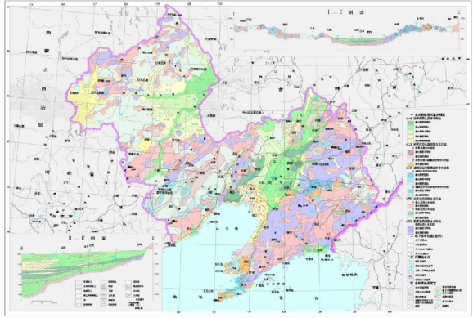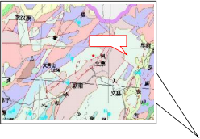

项目位置

图4.1-1 辽宁省水文地质图
全新统地层广泛分布于河床及两岸一级阶地。其上覆亚砂土或含砾亚粘土层，厚度自南北两侧向中间减小，特点是近河厚靠山薄，左岸厚，右岸薄。表层为2～7m粉土夹粉质粘土，下部的砂砾卵石层构成了区域主要的含水层，厚度一般20～30m，个别地段达45m。圆砾及卵石层下部是基岩，为含水层底板。据已有的勘察资料，可将本区划为三个地下水分区。
①水量丰富区：含水性丰富地段主要分布在河两岸的高、低河漫滩及近河地段，含水层岩性均一，主要为卵砾石、砾卵石，颗粒大且松散，孔隙发育，厚度一般为25～40m，单井出水量大于3000m3/d，分布于近河地段，呈条带状展布。含水层主要岩性为砂砾石、砂砾卵石，含水层厚度10-35m不等，渗透系数为24.8-98.4m/d，地下水为埋深大于7m。地下水类型为孔隙潜水，在丰水期可以直接得到雨水及河水的大量补给。
②水量中等-贫乏区：含水性不丰富地段主要分布在河岸远河地段，地层主要为粉土夹砾石，厚度约10~30m，颗粒较细，地下水具有微承压性，接受面状补给能力相对较弱。单井出水量小于1000m³/d，对应于山前坡洪积扇形地。含水层岩性为砂砾碎石混土，分选性差，厚度不稳定，地下水为埋深通常大于9m。
③基岩裂隙水区：单井出水量小于100m³/d，岩性为义县组安山岩，风化裂隙及构造裂隙不发育，富水性较差，供水意义不大。
由图4-1可以看出，项目所在地下水地质单元属岩浆岩类裂隙含水岩组-喷出岩类富水程度弱岩组，单元北部为岩浆岩类裂隙含水岩组-侵入岩类含水岩组富水程度弱岩组，单元西北及西部为变质岩类裂隙含水岩组中的富水程度弱岩组，单元东部及东南东北部均为碎屑岩类孔隙裂隙含水岩组中-碎屑岩类含水岩组富水程度弱岩组。项目所在地整个地下水地质单元地下水条件较差。
（2）地下水补径排条件
本项目所在区域地下水主要接受大气降水入渗补给、上游河谷区孔隙潜水侧向径流补给、两侧山区地下水侧向径流补给。地下水的径流特征主要受地形、地貌及水文地质条件的控制。表现为：南北两侧地下水向河谷平原区汇集后，自西向东流。地下水的排泄主要有两种方式：一种是以人工开采方式通过抽水井进行排泄；另一种方式是通过古河道（含水层）以地下径流形式向下游排泄。本区域地下水排泄主要以含水层开采为主。由于含水层上覆亚砂土或亚粘土层，且地下水为埋深较大，故蒸发作用不明显；在开采条件下，侧向排泄亦不明显。

4.2周围环境情况
项目位于辽宁省朝阳市北票市西官镇大巴里村，厂界外南侧为大棚，东侧、西侧、北侧为耕地。整个场区向阳而建，地理位置优越，是理想的养殖场所。该项目附近社会环境情况见表4.2-1。
表4.2-1 附近社会环境情况
名称 | 保护对象 | 相对厂址方位 | 相对厂界距离/m
耕地 | / | 北 | 相邻
耕地 | / | 东 | 相邻
大棚 | / | 南 | 相邻
耕地 | / | 西 | 相邻
西高楼村 | 村民 | 东 | 2192
兴隆洼北沟 | 村民 | 东南 | 1144
马架子 | 村民 | 东南 | 1243
兴隆洼 | 村民 | 东南 | 1953
姜家沟 | 村民 | 南 | 490
大巴里村 | 村民 | 南 | 1780
下扣卜营子 | 村民 | 西南 | 2021
上扣卜营子 | 村民 | 西南 | 2220
文登营子 | 村民 | 西北 | 768
矫麻子沟 | 村民 | 西北 | 2036
前柳条沟 | 村民 | 北 | 1559
后柳条沟 | 村民 | 北 | 2012
花子楼 | 村民 | 北 | 2741
沟门子 | 村民 | 东北 | 2102
海丰村 | 村民 | 东北 | 2592
东官营河 | 地表水 | 东 | 2931
注：距离为直线距离。

4.3生态现状调查与评价

4.3.1生态环境现状调查方法
解译使用的信息源为高分一号卫星遥感影像，其全色分辨率为1m，多光谱空间分辨率为4m，遥感图拍摄时间为2021年8月。
高分一号卫星遥感影像各谱段具体用途见下。专题信息获取流程见下图。
表4.3-1 高分一号卫星遥感影像各谱段具体用途表
参 数 | 1m分辨率全色/4m分辨率多光谱相机
 | 波长 |  | 功能
光谱范围 | 全色 | 0.45—0.90μm | 地物分辨
 | 多光谱 | 0.45—0.52μm | 绘制水系图和森林图，识别土壤和常绿、落叶植被
 |  | 0.52—0.59μm | 探测健康植物绿色反射率和反映水下特征
 |  | 0.63—0.69μm | 进行植被分类，鉴别人工建筑物、水质
 |  | 0.77—0.89μm | 用于生物量和作物长势的测定，绘制水体边界
空间分辨率 | 全色 | 1m
 | 多光谱 | 4m
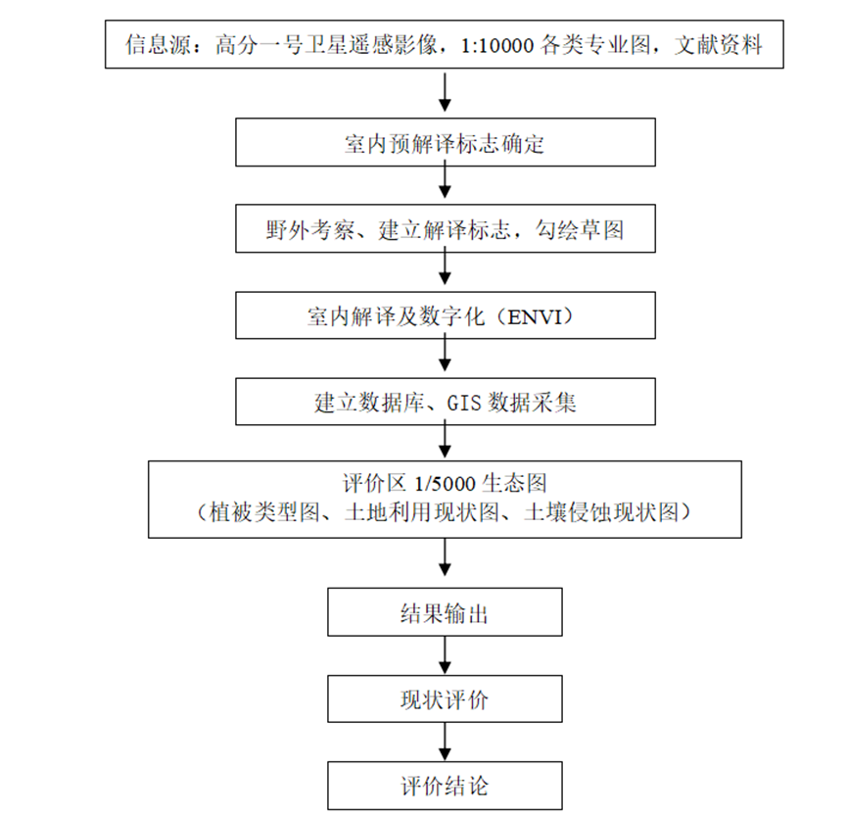
图4.3-1 调查方法于技术路线框图

4.3.2评价区生态现状
（1）植物与植被现状调查
项目评价范围内植被具有山地特征，植被以人工经济林为主。组成本区的植物生活型主要有乔木、灌木、半灌木、多年生草本和一、二年生草本等五大基本类群。野生植物种类较单一，木本植物有油松、山杨等，草本植物以杂草为主，有白羊草、百里香、达乌里胡枝子及蒿类等，草层低矮，植被覆盖率约50%。项目区周围尚未发现国家或地方级保护的珍稀植物，植物名录见表4.3-2。
表4.3-2 项目评价区植物名录
类型 | 属性 | 种名 | 拉丁名
松科 | 松属 | 油松 | Pinus tabuliformis Carrière
杨柳科 | 杨属 | 山杨 | Populus davidiana
禾本科 | 针茅属 | 白羊草 | Bothriochloa ischaemum (L.) Keng
唇形科 | 百里香属 | 百里香 | Thymus mongolicus Ronn
豆科 | 胡枝子属 | 胡枝子 | LespedezabicolorTurcz.
菊科 | 蒿属 | 万年蒿 | Artemisia sacrorum Ledeb.
（2）动物种类及其分布
北票市地处内蒙古高原与松辽平原结合部，以低山丘陵为主要地形特征，地形多变，气候多样，人类对自然环境的扰动强烈。根据评价区野生动物现状调查，野生动物的种类和数量都很少，野生动物主要为鸟类和一些啮齿类哺乳动物，鸟类主要有家燕、麻雀、大嘴乌鸦等；啮齿类小型哺乳动物有：田鼠、黄鼬、蒙古兔等。评价区内没有发现珍稀野生动物种类，目前，评价区内没有发现濒危野生动物栖息地，未发现国家重点保护和珍稀濒危野生动物。评价区内的动物名录见表4.3-3。
表4.3-3 项目评价区植物名录
目 | 科 | 名称 | 拉丁名
食肉目 | 鼬 | 黄鼬 | Mustela
雀形目 | 百灵鸟科 | 麻雀 | Passer monanus saturatus
 | 鸦科 | 喜鹊 | Picapica sericea
 | 燕科 | 家燕 | Hirundo rasrica linne
兔形目 | 兔 | 蒙古兔 | Lepus tolai
啮齿目 | 田鼠亚科 | 田鼠 | Microtus leucurus

4.3.3评价区植被类型
评价区域的主要植被类型分为其他林地、田间杂草、耕地，详见表4.3-4。
表4.3-4 评价区植被类型特征表
植被类型 |  | 评价范围 |  | 项目范围
一级类型 | 二级类型 | 斑块数（个） | 面积（m²） | 斑块数（个） | 面积（m²）
落叶阔叶林 | 杨树、柳树、榆树 | 7 | 160187 | 0 | 0
田间杂草 | 隐子草、蒿类含禾草杂类 | 3 | 14046 | 1 | 4208
耕地 | 旱地（玉米、高粱） | 10 | 1055380 | 1 | 53866

4.3.4土地利用
根据实地调查并参照《土地利用现状分类》（GB/T21010-2017），将评价区土地利用情况划分为2个一级类型和2个二级类型。项目区具体的一级土地利用类型为：林地、草地、耕地。评价区土地利用现状特征见表4.3-5。
表4.3-5 评价区土地利用现状及面积
土地类型 |  | 评价范围 |  | 项目范围
一级类型 | 二级类型 | 斑块数（个） | 面积（m²） | 斑块数（个） | 面积（m²）
林地 | 有林地 | 7 | 160187 | 0 | 0
草地 | 天然草地 | 3 | 14046 | 1 | 4208
耕地 | 旱地 | 10 | 1055380 | 1 | 53866

4.3.5土壤侵蚀
评价区域植被覆盖率中等，土质疏松，水土流失现象较普遍，壤侵蚀类型表现为以风力侵蚀为主的风水复合侵蚀区，土壤侵蚀类型以轻度侵蚀为主，土壤侵蚀背景值确定为：水力侵蚀模数1000t/km²·a，风力侵蚀模数2500t/km²·a。根据《土壤侵蚀分类分级标准》(SL190-2007)，容许土壤流失量500/km²·a。评价区域目前土壤侵蚀现状情况见表4.3-6。
表4.3-6 各类土壤侵蚀强度现状面积表
土壤侵蚀类型 |  | 评价范围 |  | 项目范围
一级类型 | 二级类型 | 斑块数（个） | 面积（m²） | 斑块数（个） | 面积（m²）
水力侵蚀 | 水利轻度侵蚀 | 10 | 1055380 | 1 | 53866
风力侵蚀 | 风力轻度侵蚀 | 3 | 14046 | 0 | 0
 | 风力中度侵蚀 | 7 | 160187 | 0 | 0

4.3.6生态系统及功能区划
北票天勤农牧科技有限公司100万只蛋鸡养殖基地建设项目位于辽宁省朝阳市北票市西官镇大巴里村，该区域年平均温度6~7℃，极端最高和最低温分别为42℃和-31.2℃。全年日照时数可达2700-3000小时，无霜期140~150天。年降雨量360~400毫米，蒸发量1900~2500mm，蒸发量是降水量的5~8倍。湿润度(K)为0.3~0.7，6~8月份湿润度可达0.5~0.9。
根据《全国生态状况调查评估技术规范》（HJ1174-2021）“2.2生态系统类型在一定的空间内，生物与环境之间通过物质循环和能量流动而构成的统一整体，主要包括森林、灌丛、草地、湿地、农田、城镇、荒漠等生态系统类型”，项目区的生态系统类型以农田为主；根据《全国生态功能区划（修编版）》（2015.11）、，项目区在生态功能区划方案中属于“Ⅱ产品提供功能区”中“Ⅱ-01-09西辽河上游丘陵平原农产品提供功能区”。
项目位于全国生态功能区划方案位置及全国重要生态功能区分布图位置见下图。
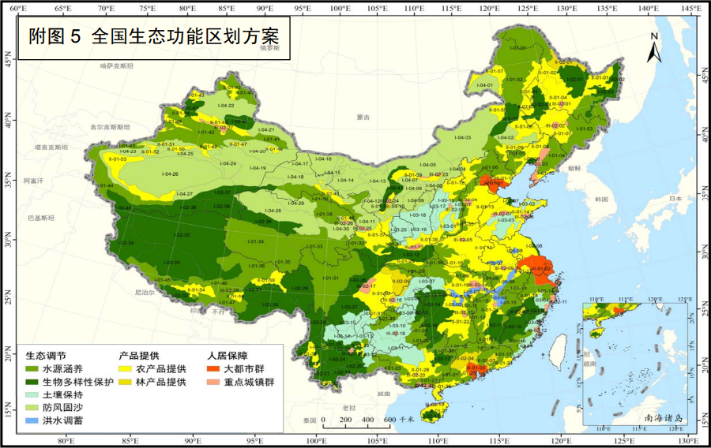
本项目
图4.3-2 项目位于全国生态功能区位置图
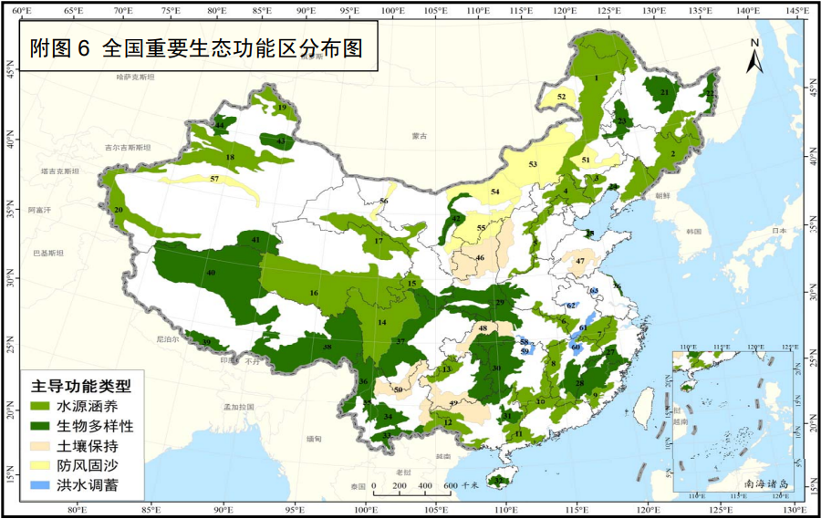
本项目
图4.3-3 项目位于重要生态功能区位置图

4.3.7生态环境敏感性评价
本项目位于农产品提供功能区中，农产品提供功能区主要是指以提供粮食、肉类、蛋、奶、水产品和棉、油等农产品为主的长期从事农业生产的地区，包括全国商品粮基地和集中联片的农业用地，以及畜产品和水产品提供的区域。
该类型区的主要生态问题：
农田侵占、土壤肥力下降、农业面源污染严重；在草地畜牧业区，过度放牧，草地退化沙化，抵御灾害能力低。
该类型区生态保护的主要方向：
- 严格保护基本农田，培养土壤肥力。
- 加强农田基本建设，增强抗自然灾害的能力。
- 加强水利建设，大力发展节水农业；种养结合，科学施肥。
- 发展无公害农产品、绿色食品和有机食品；调整农业产业和农村经济结构，合理组织农业生产和农村经济活动。
- 在草地畜牧业区，要科学确定草场载畜量，实行季节畜牧业，实现草畜平衡；草地封育改良相结合，实施大范围轮封轮牧制度。

4.3.8生态环境调查结论
根据土地勘测定界图，项目占用的地块坐落在辽宁省朝阳市北票市西官镇大巴里村，占地为农业设施用地（用地手续正在办理中），现状为耕地（不属于基本农田），占地范围内不存在土地整治规划区和增减挂钩项目区内。根据植被分布图可知项目占地范围内现存植被为农作物。项目评价范围内无重要物种、生态敏感区及其他需要保护的物种、种群、生物群落及生态空间等生态保护目标，项目占地范围内及评价范围内土地利用现状图、植被分布图见下图。

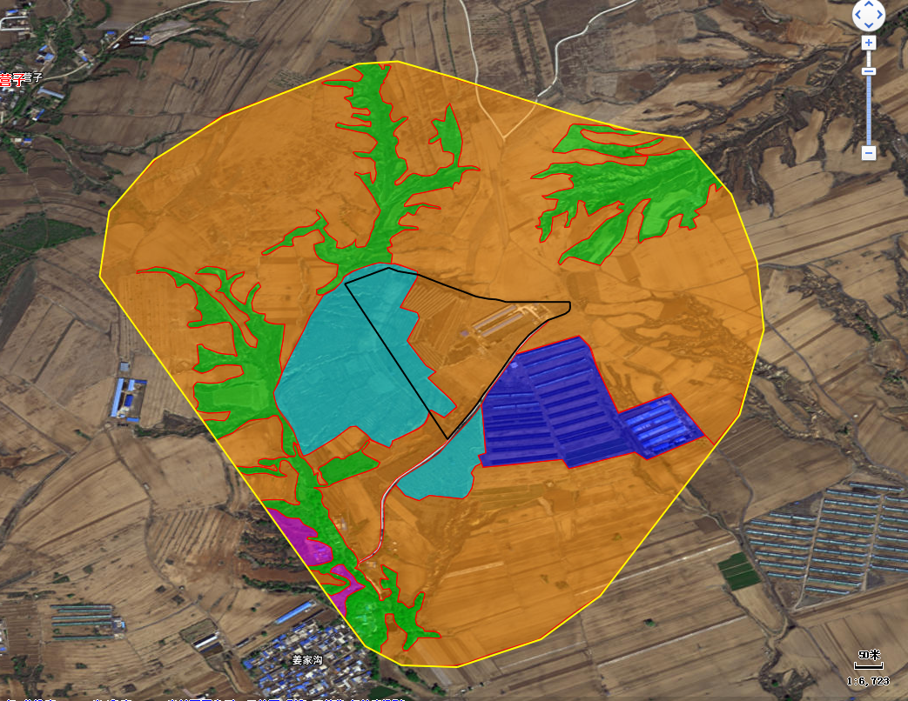
图例
旱地
有林地
大棚
人工林地
村庄
图4.3-4 评价范围内土地利用现状图
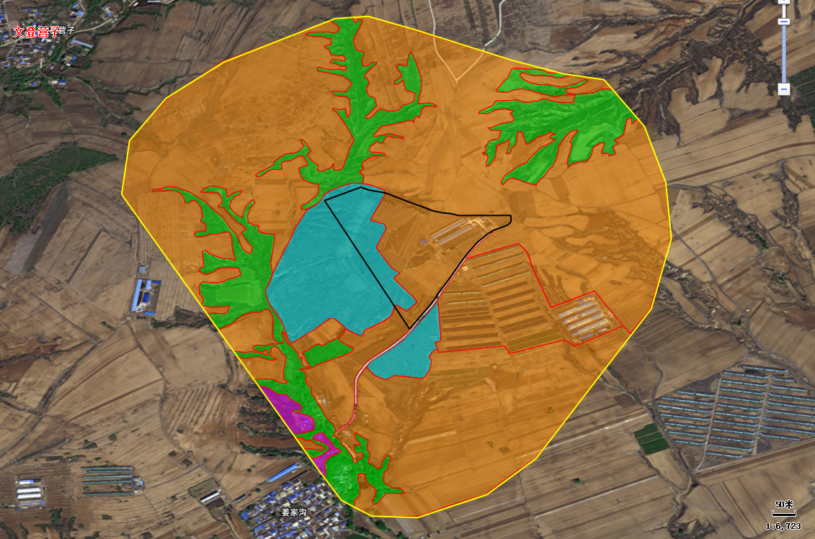

图例
农作物（玉米、高粱）
落叶乔木（杨树、柳树）
人工林地（杏树）
图4.3-5 评价范围内植被类型分布图

4.4环境空气质量现状调查与评价

4.4.1基本污染物环境质量现状
根据朝阳市生态环境局2024年6月5日发布的《朝阳市生态环境质量公报》（2023年）中“城市环境空气质量状况”，朝阳市空气质量现状见下表。
表4.4-1 2023年朝阳市六项指标年均值
污染物 | 年评价指标 | 现状浓度 | 标准值 | 占标率（%） | 达标情况
PM_{2.5} | 年平均质量浓度 | 28.6 | 35 | 81.7 | 达标
PM₁₀ | 年平均质量浓度 | 58 | 70 | 82.9 | 达标
SO₂ | 年平均质量浓度 | 12 | 60 | 20.0 | 达标
NO₂ | 年平均质量浓度 | 22 | 40 | 55.0 | 达标
CO | 百分位数日平均或8h平均质量浓度 | 1.4 | 4 | 35.0 | 达标
O₃ | 百分位数日平均或8h平均质量浓度 | 156 | 160 | 97.5 | 达标
由表可见，项目区域基本因子均符合《环境空气质量标准》(GB3095—2012)中二级标准，该区域属于为环境空气质量达标区。

4.4.2特征污染物环境质量现状
为了反应区域环境空气质量，朝阳彤天环保发展有限公司于2023年9月26日～10月2日对项目地、东井村进行了连续7天环境空气质量现状监测，污染物补充监测点位基本信息见表4.4-2。
表4.4-2 污染物补充监测点位基本信息
监测点名称 | 监测点经纬坐标 |  | 监测因子 | 监测  时段 | 相对厂址方位
 | 经度 | 纬度
项目地 | 120°03′18.66″ | 41°53′35.81″ | NH₃、H₂S、臭气浓度、总悬浮颗粒物、氮氧化物 | NH₃、H₂S为1小时均值，臭气浓度一次值，总悬浮颗粒物监测24小时平均，氮氧化物监测24小时平均 | /
东井村 | 120°03′47.63″ | 41°54′06.06″ |  |  | 东北
监测结果统计表见表4.4-3~4.4-4。
表4.4-3 检测期间气象条件一览表
检测时间 | 气温（℃） | 气压（kPa） | 风向 | 风速（m/s）
9月26日 | 10.6 | 94.9 | 西南 | 2.3
9月27日 | 10.6 | 94.9 | 西南 | 2.3
9月28日 | 14.8 | 94.9 | 西南 | 2.2
9月29日 | 18.5 | 94.8 | 西南 | 2.1
9月30日 | 14.7 | 94.6 | 西北 | 2.5
10月1日 | 14.7 | 94.6 | 西北 | 2.5
10月2日 | 19.4 | 94.5 | 西北 | 2.4

表4.4-4 现状监测与评价结果统计表
检测点位 | 污染物 | 平均时间 | 评价标准（μg/m³） | 浓度范围（μg/m³） | 最大浓度占标率（%） | 超标率（%） | 达标情况
东井村 | TSP | 24小时平均浓度 | 300 | 156-183 | 61 | 0 | 达标
 | NOx | 24小时平均浓度 | 100 | 21-29 | 29 | 0 | 达标
 | 氨 | 1小时平均浓度 | 200 | 10 | 5 | 0 | 达标
 | 硫化氢 | 1小时平均浓度 | 10 | 2 | 20 | 0 | 达标
 | 臭气浓度 | 一次浓度值 | 20（无量纲） | <10 | / | 0 | 达标
项目地 | TSP | 24小时平均浓度 | 300 | 153-187 | 62 | 0 | 达标
 | NOx | 24小时平均浓度 | 100 | 23-32 | 32 | 0 | 达标
 | 氨 | 1小时平均浓度 | 200 | 20 | 10 | 0 | 达标
 | 硫化氢 | 1小时平均浓度 | 10 | 2 | 20 | 0 | 达标
 | 臭气浓度 | 一次浓度值 | 20（无量纲） | <10 | / | 0 | 达标
由监测结果可以看出，本项目所在区域环境空气中NH₃、H₂S实际监测1h平均浓度值均符合《环境影响评价技术导则 大气环境》(HJ2.2 2018)附录D.1中的相关标准值，TSP、氮氧化物执行《环境空气质量标准》（GB3095-2012）中标准，表明当地环境空气质量较好。

4.5声环境质量现状调查与评价
朝阳彤天环保发展有限公司于2023年9月26日～27日对厂界四周进行了2天现状监测，监测点位信息如下：
表4.4-5 监测点位基本信息
监测点位  名称 | 监测点位坐标 |  | 监测因子
 | 纬度 | 经度
东厂界 | 41°53′35.07″ | 120°03′19.53″ | Leq（A）
南厂界 | 41°53′35.74″ | 120°03′12.67″
西厂界 | 41°53′42.11″ | 120°03′09.11″
北厂界 | 41°53′41.45″ | 120°03′16.62″
监测结果见表4.4-6。
表4.4-6 评价区域内声质量现状监测结果 单位：dB(A)
监测点位 | 单位：dB(A) |  |  |  | SD | 监测时间
 | L₁₀ | L₅₀ | L₉₀ | L_{eq}
东厂界 | 50.9 | 46.3 | 41.3 | 48 | 3.9 | 9月26日（昼间）
 | 42.8 | 38.2 | 35.3 | 40 | 2.9 | 9月26日（夜间）
 | 49.3 | 46.5 | 43.9 | 47 | 3.3 | 9月27日（昼间）
 | 41.7 | 38.8 | 35.1 | 39 | 2.9 | 9月27日（夜间）
南厂界 | 47.7 | 45.4 | 42.9 | 46 | 2.4 | 9月26日（昼间）
 | 41.7 | 38.5 | 35.2 | 39 | 2.8 | 9月26日（夜间）
 | 48.8 | 45.5 | 39.4 | 46 | 3.7 | 9月27日（昼间）
 | 42.6 | 38.5 | 33.7 | 40 | 3.5 | 9月27日（夜间）
西厂界 | 49.0 | 45.1 | 41.9 | 46 | 3.9 | 9月26日（昼间）
 | 41.0 | 38.0 | 34.5 | 39 | 3.2 | 9月26日（夜间）
 | 47.6 | 45.1 | 41.7 | 45 | 2.9 | 9月27日（昼间）
 | 42.2 | 36.8 | 32.1 | 39 | 3.8 | 9月27日（夜间）
北厂界 | 49.5 | 46.6 | 42.3 | 47 | 3.6 | 9月26日（昼间）
 | 42.5 | 39.2 | 36.2 | 40 | 3.0 | 9月26日（夜间）
 | 49.4 | 46.0 | 40.3 | 46 | 3.9 | 9月27日（昼间）
 | 43.0 | 39.5 | 35.8 | 40 | 3.3 | 9月27日（夜间）
根据监测结果可以看出，厂界四周声环境现状值均符合《声环境质量标准》(GB3096-2008)中1类标准。

4.6地下水质量现状调查与评价
该项目地下水现状评价采用朝阳彤天环保发展有限公司于2023年12月21日～22日对西南侧林家地村居民水井、北侧房身地村居民水井、厂区内水井进行了水质、水位监测，对东井村居民水井、西侧林家地居民水井、东南侧北沟村居民水井进行水位监测，监测数据，监测点位基本信息如下：
表4.4-7 地下水监测点位
监测点位名称 | 监测点位坐标 |  | 监测因子
 | 纬度 | 经度
西南侧林家地村居民水井 | 41°53′12.48″ | 120°03′04.35″ | K⁺、Na⁺、Ca²⁺、Mg²⁺、CO₃²⁻、HCO₃⁻、Cl⁻、SO₄²⁻；  pH、氨氮、硝酸盐、亚硝酸盐、挥发性酚类、氰化物、砷、汞、铬（六价）、总硬度、铅、氟、镉、铁、锰、溶解性总固体、高锰酸盐指数（耗氧量）、硫酸盐、氯化物、总大肠菌群数、细菌总数；  水位
北侧房申地村居民水井 | 41°54′25.22″ | 120°03′17.63″
厂区内水井 | 41°53′37.22″ | 120°03′17.45″
东井村居民水井 | 41°54′00.25″ | 120°03′52.36″ | 水位
西侧林家地居民水井 | 41°53′38.01″ | 120°02′27.08″
东南侧北沟村居民水井 | 41°52′33.12″ | 120°04′24.49″
监测结果见表4.4-8。
表4.4-8 地下水监测结果
检测项目 | 采样时间 | 监测结果 |  |  | 标准
 |  | 西南侧林家地村 | 北侧房身地村 | 厂区内水井
水位 | 12月21日 | 577.24 | 589.11 | 576.24 | /
K⁺  （mg/L） | 12月21日 | 1.53 | 2.12 | 3.23 | /
 | 12月22日 | 1.53 | 2.13 | 3.24
Na⁺  （mg/L） | 12月21日 | 8.53 | 4.48 | 24.8 | /
 | 12月22日 | 8.50 | 4.50 | 25.0
Ca²⁺  （mg/L） | 12月21日 | 49.5 | 78.1 | 93.6 | /
 | 12月22日 | 49.7 | 78.5 | 95.1
Mg²⁺  （mg/L） | 12月21日 | 8.82 | 18.1 | 14.0 | /
 | 12月22日 | 8.85 | 18.1 | 14.1
CO₃²⁻  （mg/L） | 12月21日 | 0 | 0 | 0 | /
 | 12月22日 | 0 | 0 | 0
HCO₃⁻  （mg/L） | 12月21日 | 178 | 171 | 156 | /
 | 12月22日 | 180 | 172 | 153
Cl⁻  （mg/L） | 12月21日 | 13.1 | 57.6 | 48.2 | /
 | 12月22日 | 12.8 | 58.1 | 48.3
SO₄²⁻  （mg/L） | 12月21日 | 12.6 | 54.3 | 147 | /
 | 12月22日 | 12.6 | 54.7 | 149
pH  （无量纲） | 12月21日 | 7.5 | 7.6 | 7.6 | 6.5~8.5
 | 12月22日 | 7.6 | 7.7 | 7.5
氨氮  （mg/L） | 12月21日 | 0.110 | 0.180 | 0.107 | ≤0.5
 | 12月22日 | 0.102 | 0.178 | 0.110
硝酸盐氮  （mg/L） | 12月21日 | 3.84 | 18.5 | 6.50 | ≤20
 | 12月22日 | 3.71 | 18.3 | 6.30
亚硝酸盐氮（mg/L） | 12月21日 | 0.003L | 0.006 | 0.003L | ≤1.0
 | 12月22日 | 0.003L | 0.005 | 0.003L
挥发性酚类 | 12月21日 | 0.0010 | 0.0006 | 0.0007 | ≤0.002
 | 12月22日 | 0.0009 | 0.0007 | 0.0008
氰化物 | 12月21日 | 0.002L | 0.002L | 0.002L | ≤0.05
 | 12月22日 | 0.002L | 0.002L | 0.002L
砷 | 12月21日 | 0.3L | 0.3L | 0.3L | ≤0.01
 | 12月22日 | 0.3L | 0.3L | 0.3L
汞 | 12月21日 | 0.04L | 0.04L | 0.04L | ≤0.001
 | 12月22日 | 0.04L | 0.04L | 0.04L
铬（六价） | 12月21日 | 0.004L | 0.004L | 0.004L | ≤0.05
 | 12月22日 | 0.004L | 0.004L | 0.004L
总硬度  （mg/L） | 12月21日 | 164 | 274 | 294 | ≤450
 | 12月22日 | 162 | 276 | 298
铅 | 12月21日 | 1L | 1L | 1L | ≤0.01
 | 12月22日 | 1L | 1L | 1L
氟 | 12月21日 | 0.67 | 0.20 | 0.87 | ≤1.0
 | 12月22日 | 0.61 | 0.22 | 0.84
镉 | 12月21日 | 0.1L | 0.1L | 0.1L | ≤0.005
 | 12月22日 | 0.1L | 0.1L | 0.1L
铁 | 12月21日 | 0.03L | 0.03L | 0.03L | ≤0.3
 | 12月22日 | 0.03L | 0.03L | 0.03L
锰 | 12月21日 | 0.01L | 0.01L | 0.01L | ≤0.10
 | 12月22日 | 0.01L | 0.01L | 0.01L
溶解性总固体  （mg/L） | 12月21日 | 245 | 441 | 547 | ≤1000
 | 12月22日 | 240 | 444 | 551
高锰酸盐指数（mg/L） | 12月21日 | 0.5L | 1.4 | 0.7 | ≤3.0
 | 12月22日 | 0.5L | 1.5 | 0.7
硫酸盐 | 12月21日 | 15 | 55 | 149 | ≤250
 | 12月22日 | 14 | 56 | 151
氯化物 | 12月21日 | 14.2 | 59.4 | 47.0 | ≤250
 | 12月22日 | 15.1 | 58.0 | 46.1
总大肠菌群  （MPN/100mL） | 12月21日 | 未检出 | 未检出 | 未检出 | ≤3.0
 | 12月22日 | 未检出 | 未检出 | 未检出
细菌总数  （CFU/mL） | 12月21日 | 67 | 75 | 49 | ≤100
 | 12月22日 | 62 | 70 | 51
表4.4-9 地下水监测结果
检测项目 | 采样时间  采样点位 | 东井村居民水井 | 林家地居民水井 | 北沟村居民水井
水位（m） | 12月21日 | 585.21 | 577.43 | 572.29
由监测结果可知，各项指标均满足我国《地下水质量标准》（GB/T14848-93）中的Ⅲ类标准，区域地下水环境质量现状良好。

4.7土壤环境现状调查与评价
项目所在区域地类为耕地（耕地不属于基本农田），根据现场踏勘及调查发现，厂区内原为生猪养殖场，已废弃，不存在原有土壤污染问题。为了解项目厂区内土壤环境现状，委托朝阳彤天环保发展有限公司于2023年9月26日对厂区内土壤环境现状进行监测，根据《环境影响评价技术导则 土壤环境（试行）》（HJ964-2018）可知，土壤三级评价需在占地范围内设置3个表层样点，具体如下：
监测点位情况见下表：
表4.4-10 监测点位情况
序号 | 点位名称 | 取样深度 | 监测因子 | 监测时间及频次
S1 | 厂区中心表层土  （N：41°53′38.77″  E：120°03′15.07″） | 0-0.2m | GB15618-2018中的基本项目+pH、阳离子交换量、氧化还原点位、饱和导水率、土壤容重、孔隙度 | 监测1天，采样1次
S2 | 厂区北侧表层土  （N：41°53′40.97″  E：120°03′17.19″） | 0-0.2m | GB15618-2018中的基本项目+pH、阳离子交换量、氧化还原点位、饱和导水率、土壤容重、孔隙度 | 监测1天，采样1次
S3 | 厂区南侧表层土  （N：41°53′36.09″  E：120°03′13.35″） | 0-0.2m | GB15618-2018中的基本项目+pH、阳离子交换量、氧化还原点位、饱和导水率、土壤容重、孔隙度 | 监测1天，采样1次
土壤监测结果见下表。
表4.4-11 项目厂区土壤监测统计结果 单位:mg/kg
检测项目 | 监测时间 | 厂区中心 | 厂区东侧 | 厂区西侧 | 标准
pH  （无量纲） | 4月18日 | 8.24 | 8.11 | 8.19 | —
阳离子交换量  （cmol/kg） | 4月18日 | 20.8 | 21.7 | 22.3 | —
氧化还原电位  （mV） | 4月18日 | 242 | 215 | 194 | —
土壤容重  （g/cm³） | 4月18日 | 1.50 | 1.40 | 1.50 | —
*渗透率（饱和导水率）（cm/s） | 4月18日 | 0.492 | 0.521 | 0.558 | 60
*总孔隙度（孔隙度）（%） | 4月18日 | 49 | 54 | 58 | 65
砷  （mg/kg） | 4月18日 | 9.83 | 6.77 | 6.75 | 25
镉  （mg/kg） | 4月18日 | 0.03 | 0.09 | 0.07 | 0.6
铬（六价）  （mg/kg） | 4月18日 | 2L | 2L | 2L | 250
铜  （mg/kg） | 4月18日 | 25 | 27 | 28 | 100
铅  （mg/kg） | 4月18日 | 63 | 63 | 62 | 170
汞  （mg/kg） | 4月18日 | 0.056 | 0.039 | 0.060 | 3.4
镍  （mg/kg） | 4月18日 | 17 | 18 | 18 | 190
由表中可见，厂区内土壤环境质量满足《土壤环境质量 农用地土壤污染风险管控标准（试行）》（GB15618-2018）中风险筛选值要求。

5、环境影响预测与评价

5.1施工期环境影响预测与评价

5.1.1施工期大气环境影响分析
本项目施工期不设混凝土拌合站，混凝土外购。施工期大气污染物主要是施工过程中产生的扬尘和运输车辆产生的汽车尾气。
(1)扬尘影响分析
在施工过程中，土石方开挖回填、建筑材料的汽车装卸和堆放等都会产生扬尘，对环境空气质量造成影响。在天气干燥的季节，渣土堆放过程易产生风蚀扬尘，装车是易造成尘土飞扬，运输车辆的夹带和遗洒，在风力和车轮的共同作用下，用易产生扬尘。本项目施工扬尘范围较大，露天作业，施工期扬尘排放源较多，扬尘影响至下风向数百米，在干燥大风天气则扬尘加大。根据同类建筑施工工地扬尘影响范围进行类比，当风速为2.4m/s时，其建筑施工扬尘的影响范围情况见表5.1-1。
表5.1-1 工地扬尘污染影响
污染物 | 总悬浮颗粒物（TSP)mg/m³
 | 上风向（m） | 下风向（m)
 | 50 | 50 | 100 | 150 | 平均值
 | 0.320 | 0.607 | 0.506 | 0.406 | 0.506
 | 0.325 | 0.586 | 0.493 | 0.413 | 0.497
 | 0.311 | 0.527 | 0.466 | 0.425 | 0.472
均值 | 0.319 | 0.573 | 0.488 | 0.414 | 0.491
由上表可见，上风向50m内，被影响区域的TSP浓度平均值为0.321mg/m³，下风向150m之内，被影响区域的TSP浓度平均值为0.491mg/m³，本项目500m范围内无居民等环境敏感点，故施工扬尘对周围环境影响较小。
(2)运输车辆尾气的影响
施工机械、机动车辆在燃料燃烧时排放的尾气，含有CO、HC等。
在施工过程中施工方应保证施工机械及车辆运行状态的良好。在机械、车辆运转状况良好的条件下，产生的上述污染物质浓度较低，不会对环境空气质量产生较明显的影响；施工期采取逐段施工，增加的车辆数量不多，尾气排放量有限，并且施工机械对环境的影响仅是暂时性的，不会对当地的环境空气质量带来长久的影响。因此，施工期汽车尾气对空气环境的影响较小。

5.1.2施工期水环境影响分析
(1)施工生活污水
施工期生活污水主要来自施工人员日常的生活洗涤、清洁卫生等过程，主要污染物为COD和NH₃-N等。
本项目施工期的时间相对较短，施工人员为当地居民，不设置集中生活区。施工人员会产生一定量的生活污水，排入施工期厂区现有旱厕。由于采用定点定时供应盒饭的方式，故不存在食堂废水。施工结束污染即将消失，其影响也将消失。
(2)施工生产废水
拟建项目施工过程中会产生少量的泥浆水等生产废水，主要污染物是SS和石油类。施工场地应根据现场条件和废水产生情况修建隔油沉淀池(作防渗处理)，集中收集各类施工废水，同时采取及时收集残油等方法尽量减少含油污水。施工废水预处理达到《城市污水再生利用 城市杂用水水质》(GB/T18920-2002)后全部用于施工现场的洒水降尘。施工结束后隔油沉淀池沉渣及时清理，并覆土掩埋，进行绿化。

5.1.3施工期声环境影响分析
本项目工程施工期间，对周围环境的主要噪声影响是施工设备作业时所产生的机械噪声，其中推土机、挖掘机等噪声均在85dB(A)以上。据调查，主要施工机械在不同距离的噪声水平见表5.1-2。
表5.1-2 主要施工机械噪声水平 单位：dB(A)
机械类型 | 噪声贡献值
 | 5m | 10m | 20m | 30m | 40m | 50m | 100m | 150m | 200m | 300m | 400m | 500m | 600m
推土机 | 87 | 67 | 61 | 57.5 | 55 | 53 | 47 | 43 | 41 | 37 | 35 | 33 | 31
车载起重机 | 96 | 76 | 70 | 66.5 | 64 | 62 | 56 | 52 | 50 | 46 | 44 | 42 | 40
液压挖土机 | 85 | 65 | 59 | 55.5 | 53 | 51 | 45 | 41 | 39 | 35 | 33 | 31 | 29
卡车 | 91 | 71 | 65 | 61.5 | 59 | 57 | 51 | 47 | 45 | 41 | 39 | 37 | 35
切割机 | 91 | 71 | 65 | 61.5 | 59 | 57 | 51 | 47 | 45 | 41 | 39 | 37 | 35
本项目施工期噪声源强是各种机械设备作业噪声和车辆运输(运送物料及清运建筑垃圾)噪声的合成噪声。其噪声合成计算公式见下式：
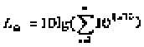

式中：Li——第i个声源的源强，dB(A)；
L_{合}——合成声压级，dB(A)；
n ——声源个数。
施工噪声可近似看作点声源处理，利用点声源噪声衰减模式，因此，采用点声源距离衰减公式：
式中：距声源r处的A声级，dB(A)；
参考位置r₀处的A声级，dB(A)；
r、r₀距离，m。
施工期多台机械设备同时运转噪声预测值见表5.1-3。
表5.1-3 多台机械设备同时运转噪声预测值 单位：dB(A)
距离 | 5m | 10m | 20m | 30m | 40m | 50m | 100m | 150m | 200m | 300m | 400m | 500m | 600m
噪声  预测 | 98.6 | 78.6 | 72.6 | 69.1 | 66.6 | 64.6 | 58.6 | 55.1 | 52.6 | 49.1 | 46.6 | 44.6 | 43.0
从上表的预测结果可知，多台机械设备同时运转时，昼间距离噪声源30m左右才能达到建筑施工场界环境噪声排放限值，在场地外围约150m范围内的人员受到不同程度的影响，本项目150m范围内无居民等环境敏感点，故施工噪声对周围环境影响较小。

5.1.4施工期固体废物环境影响分析
施工期固体废物主要包括施工中产生的弃土、建筑过程中产生的建筑垃圾和施工人员产生的生活垃圾。
建设过程中土石方主要是土地平整、地基开挖的土方量，开挖剩余土石方用于场区土地平整，施工人员产生的生活垃圾送往附近垃圾点堆存，最终由环卫部门送城市垃圾填埋场，不会对项目所在地环境造成污染影响。
施工期产生的固体废物不会对周围环境造成较大影响，另外，其影响是暂时的，施工结束后便会消失。
本项目施工期土石方主要来源于土地平整及地基开挖等，挖方量约为19075m³，全部用于场地平整，不外排，不设取弃土场。

5.1.5施工期生态环境影响分析
（1）生态环境影响分析
由于工程施工过程中场地平整、开挖等施工过程，使原地表结构及下垫面植被完全遭到破坏。因此本工程施工期，施工活动对施工场地占地及附近生态环境的不利影响在土地利用、水土流失、植被覆盖、土地生产力等多个方面均有所体现。
项目对所在地的生态环境的影响主要表现在对植被、景观和生态功能等的影响上。为定性说明项目实施产生的生态环境影响情况，按《环境影响评价技术导则—生态影响》（HJ19-2022）的要求，将影响因子、影响范围、影响程度制成表格，如下表所示。
表5.1-4 生态环境影响分析表
影响因素 | 被影响对象 | 可逆性 |  | 影响期限 |  | 影响程度 |  | 影响范围
 |  | 可逆 | 不可逆 | 近期 | 长期 | 明显 | 潜在 | 局部 | 区域
土地占用 | 植被覆盖率下降、生态景观结构改变、破坏度增加 |  | √ |  | √ | √ |  | √
施工场地 | 水土流失隐患增加，景观美感丧失 | √ |  |  | √ | √ |  | √
机械噪声车辆运输人群活动 | 动植物 |  | √ |  | √ | √ |  | √
由上表可见，该项目的实施虽然对生态环境的影响大部分都是长期性和明显的，但全部是局部影响。
（2）对土壤及植物的影响
①占地影响：本项目施工期永久占地面积78234.55m²，无临时占地，破坏为植被完全清除，生物量损失会随植被的清除降低项目区涵养水源、保持土壤的生态服务功能，易发水土流失。另外施工期产生的生活垃圾、施工材料、建筑垃圾等堆放，会压埋植被，临时造成原地貌功能丧失；如果缺乏规范和约束，过往车辆和工作人员会对项目区内的植被随意碾压和践踏，造成土壤板结、物种多样性降低、植被盖度降低。
②大气污染对植被影响：项目产生的粉尘、扬尘等大气污染物会对项目区周围空气环境产生影响。悬浮微粒自然沉降降落到植物叶面上，堵塞叶面气孔，使光合作用强度下降，吹至周边土壤中，常年累积会改变土壤理化性质，从而对植被的生长产生影响；同时，覆尘叶片吸收红外光辐射的能力增强，导致叶温增高，蒸腾速度加快，引起失水，使植物生长发育不良。大气污染物还可通过自然沉降和降水淋溶等途径进入土壤环境，常年累积可能从物理、化学等方面影响周围土壤的孔隙度、团粒结构、酸碱度、土壤肥力及微量元素含量等，从而间接影响植被生长。
由于项目破坏面积较小，经过咨询，项目占地范围内无珍稀濒危物种分布，因此对整个项目区对所在区域植被的群落组成、覆盖度、生物资源量、频率、密度以及连续性等影响很小，对区域生态环境影响不大。施工结束后，建设方应根据当地的气候条件、土壤类型和水资源状况等各方面的情况，按照水土保持及环评要求制定适宜的植被修复方案。采取以上措施后，项目施工对周边的土壤及植被影响可接受。
（3）对动物的影响
项目在施工过程中，清除植被，会对现有动物的栖息生境产生一定程度的扰动，如可能限制某些动物进入它们习惯的季节性觅食区，使之不能更大范围的觅食。此外，项目区施工机械、施工人员活动及运输车辆等对现有动物的栖息生境产生扰动，对各类动物产生不同程度的影响。对项目区动物的栖息、繁衍将产生局部影响，可能造成动物的脱离或搬迁。使它们移居到周围干扰较小的地区，并在新的环境中适应和生存。
由于项目区没有固定或必经的动物迁徒信道，工程建设和各项设施的布局，不存在阻隔这些野生动物的迁徒通道，通过现场调查和咨询，项目占地范围内动物资源受人类活动影响较馈乏，主要是小型啮齿类、爬行类动物，没有珍稀物种，同时该区域人类活动较早，对动物的影响不大，因此项目施工期对周边野生动物资源的影响不大。
（4）对景观的影响
工程建设中施工机械、施工人员进驻，临时建筑物的搭建，车辆流动以及土方开挖等，将在一定程度上改变局部地区的原有景观，使原有自然景观的连续性、完整性遭到破坏，增加了新的斑块，人工建筑景观与周围反差较大，对周围人群的视觉产生较大的冲击。施工造成的尘土飞扬等会形成不利影响。这种影响属短期影响，随着施工的结束，其影响会逐渐消失，并被绿化后的景观所取代。

5.2运营期环境影响预测与评价

5.2.1运营期大气环境影响预测与评价

5.2.1.1常规气象资料
（一）气候特征
（1）气候特征
根据北票气象站多年气象要素统计结果，说明本地区气候概况。
厂址所在地区地处中纬度，属于温带大陆性季风气候区，主要特点四季分明。春季干旱升温快，夏季炎热多雨，秋季凉爽降温迅速，冬季寒冷漫长。该地区年平均温度为9.78度，1月份平均温度最低为-7.16度，8月份平均温度最高为24.34度。该地区年平均气压为994.2hPa，7月份平均气压最低为984.5hPa，1月份平均气压最高为1004.1hPa。该地区年平均相对湿度为57.7%，12月份平均相对湿度最低为40.1%，7月份平均相对湿度最高为84.1%。该地区年平均风速为2.41m/s，1月份平均风速最低为1.7m/s，3月份平均风速最高为3.83m/s。该地区全年最多风向为SSW，其频率为8.23％，次多风向为NNE，其频率为7.32％，静风频率为26.78％。
（2）气象站的代表性分析
辽宁省地面气象站密度约数十公里至百公里不等，其中本项目选取的北票气象站资料可满足本项目气候和一般天气的代表性要求。
（二）评价区地面风场分析
决定地面风向及其日变化的因素有三个方面：一是系统风向；二是由于下垫面摩擦、或地形作用而导致的系统风的风向改变，这两者决定的风向成为地面风的基本风向。三是由局地热力性质的差异而导致的风分量，此分量一般较弱。实际的地面风是由这三个分量合成的结果。
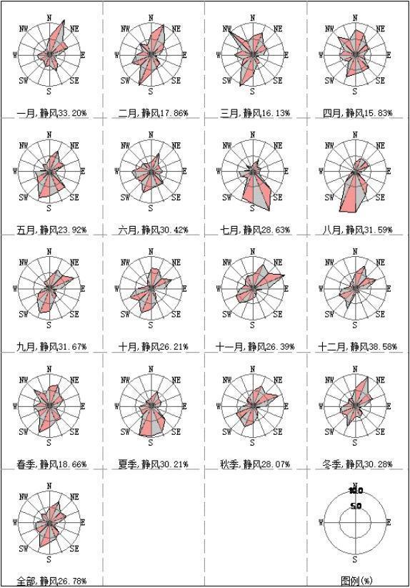
图5.2-1 北票市2023年全年风向玫瑰图

表 5.2-2 北票市2023年全年及各月各季风频 单位：%
月份 | N | NNE | NE | ENE | E | ESE | SE | SSE | S | SSW | SW | WSW | W | WNW | NW | NNW | C
1 | 5.78 | 11.83 | 5.91 | 6.18 | 2.55 | 1.61 | 3.49 | 5.65 | 3.23 | 4.03 | 2.42 | 3.63 | 3.9 | 2.28 | 1.75 | 2.55 | 33.2
2 | 6.7 | 10.42 | 5.95 | 4.02 | 2.38 | 1.19 | 3.72 | 4.32 | 5.65 | 10.42 | 4.76 | 6.55 | 4.76 | 2.98 | 5.06 | 3.27 | 17.86
3 | 6.05 | 7.39 | 4.57 | 4.84 | 3.23 | 0.67 | 3.09 | 3.36 | 6.45 | 10.75 | 5. 11 | 3.36 | 6.05 | 3.76 | 10.89 | 4.3 | 16.13
4 | 7.78 | 7.22 | 4.72 | 4.58 | 2.64 | 3.19 | 5.83 | 5.56 | 5.83 | 7.36 | 3.06 | 4.31 | 5.42 | 3.61 | 7.92 | 5. 14 | 15.83
5 | 4.57 | 7. 12 | 4.17 | 5. 11 | 1.88 | 2.28 | 6.85 | 6.72 | 7.66 | 8.87 | 5.24 | 4.17 | 4.7 | 1.21 | 3.09 | 2.42 | 23.92
6 | 2.92 | 6.39 | 3.19 | 2.78 | 3.61 | 2.5 | 5 | 4.86 | 5. 14 | 7.22 | 4.31 | 5. 14 | 6.39 | 3.61 | 3.75 | 2.78 | 30.42
7 | 2.28 | 4.17 | 1.88 | 2.96 | 2.02 | 2.02 | 7.8 | 13.31 | 10.08 | 8.74 | 2.42 | 3.9 | 4.57 | 0.94 | 2.96 | 1.34 | 28.63
8 | 2.96 | 4.7 | 4.44 | 4.44 | 2.42 | 0.81 | 5.24 | 8.06 | 12.77 | 13.44 | 4.3 | 1.75 | 0.81 | 0.27 | 0.4 | 1.61 | 31.59
9 | 3.47 | 6.39 | 5.83 | 8.33 | 3.33 | 1.25 | 2.92 | 3.75 | 7.08 | 8.19 | 5.56 | 4.03 | 2.22 | 0.69 | 2.78 | 2.5 | 31.67
10 | 6.45 | 6.32 | 4.3 | 7. 12 | 3.9 | 0.4 | 1.88 | 4.75 | 6.45 | 8.33 | 5.38 | 7.39 | 4.84 | 1.48 | 1.61 | 3.36 | 26.21
11 | 4.17 | 8.33 | 6.81 | 10.83 | 4.58 | 0.97 | 1.39 | 2.64 | 2.92 | 4.44 | 6.25 | 5.83 | 4.03 | 2.64 | 3.47 | 4.31 | 26.39
12 | 4.97 | 7.8 | 4.7 | 7. 12 | 3.36 | 0.4 | 1.61 | 1.34 | 1.48 | 6.99 | 4.57 | 5.65 | 4.17 | 1.88 | 2.55 | 2.82 | 38.58
春 | 6. 11 | 7.25 | 4.48 | 4.85 | 2.58 | 2.04 | 5.25 | 5.21 | 6.66 | 9.01 | 4.48 | 3.94 | 5.39 | 2.85 | 7.29 | 3.94 | 18.66
夏 | 2.72 | 5.07 | 3.17 | 3.4 | 2.67 | 1.77 | 6.02 | 8.79 | 9.38 | 9.83 | 3.67 | 3.58 | 3.89 | 1.59 | 2.36 | 1.9 | 30.21
秋 | 4.72 | 7.01 | 5.63 | 8.75 | 3.94 | 0.87 | 2.06 | 3.66 | 5.49 | 7.01 | 5.72 | 5.77 | 3.71 | 1.6 | 2.61 | 3.39 | 28.07
冬 | 5.79 | 10 | 5.51 | 5.83 | 2.78 | 1.06 | 2.92 | 3.75 | 3.38 | 7.04 | 3.89 | 5.23 | 4.26 | 2.36 | 3.06 | 2.87 | 30.28
全年 | 4.83 | 7.32 | 4.69 | 5.7 | 2.99 | 1.44 | 4.08 | 5.37 | 6.24 | 8.23 | 4.44 | 4.62 | 4.32 | 2. 1 | 3.84 | 3.03 | 26.78

表5.2-3 北票市2023年全年及各月各季平均风速 单位：m/s
月份 | N | NNE | NE | ENE | E | ESE | SE | SSE | S | SSW | SW | WSW | W | WNW | NW | NNW | C
1 | 2.87 | 2.75 | 2.47 | 2.6 | 1.74 | 2.32 | 1.91 | 1.98 | 2.13 | 2.42 | 2.13 | 2.09 | 2.44 | 2.82 | 3.97 | 3.15 | 0.1
2 | 3.67 | 2.65 | 2.72 | 2.81 | 2.09 | 2.7 | 2.2 | 2.13 | 3.51 | 4.46 | 4. 1 | 3.87 | 4.16 | 4.31 | 4.58 | 4.37 | 0.11
3 | 4.72 | 3.03 | 3.66 | 2.67 | 2.72 | 2.74 | 3 | 3.27 | 4.06 | 4.85 | 4.52 | 4.89 | 6.28 | 6.09 | 6.17 | 5.43 | 0.12
4 | 4.15 | 4.02 | 4.56 | 3.86 | 2.26 | 2.6 | 3.27 | 3.12 | 3.88 | 5.17 | 5.37 | 3.71 | 4.43 | 7.02 | 5.91 | 5.25 | 0.13
5 | 3.28 | 3.68 | 3.46 | 3.34 | 2.51 | 3.43 | 3.69 | 3.5 | 4.19 | 4.87 | 4.69 | 3.22 | 3.55 | 4.02 | 3.88 | 4.58 | 0.09
6 | 2.93 | 3.42 | 3. 12 | 3. 11 | 2.18 | 2.38 | 2.59 | 2.93 | 2.86 | 3.64 | 3.82 | 4.06 | 3.24 | 3.2 | 4.03 | 2.62 | 0.1
7 | 3.16 | 2.75 | 2.39 | 2.33 | 2.23 | 2.33 | 2.49 | 2.66 | 3.2 | 3.16 | 2.8 | 2.18 | 2.39 | 2.23 | 3.96 | 3.37 | 0.08
8 | 3.17 | 2.34 | 2.28 | 2.54 | 2.34 | 2.08 | 2.01 | 2.38 | 2.82 | 3.59 | 2.87 | 1.89 | 1.88 | 1.6 | 1.6 | 2.84 | 0.08
9 | 3.04 | 2.45 | 2.04 | 2.27 | 2.05 | 1.73 | 2.06 | 2.25 | 2.59 | 2.85 | 2.46 | 2.59 | 2.38 | 1.56 | 2.92 | 3.48 | 0.1
10 | 3.45 | 3.2 | 2.51 | 2.41 | 2.47 | 1.67 | 2.64 | 2.15 | 2.38 | 3.71 | 3.34 | 2.9 | 2.44 | 1.75 | 2.24 | 4.47 | 0.1
11 | 3.58 | 3.07 | 2.48 | 2.34 | 2.38 | 2.67 | 1.73 | 1.59 | 1.64 | 2.86 | 3.5 | 3.22 | 2.46 | 3. 12 | 2.9 | 4.03 | 0.09
12 | 3.59 | 2.64 | 2.48 | 1.83 | 1.97 | 2 | 1.52 | 2.05 | 1.64 | 3.43 | 3.54 | 3.23 | 2.37 | 2.49 | 2.7 | 4.67 | 0.09
春 | 4. 12 | 3.57 | 3.91 | 3.28 | 2.52 | 2.93 | 3.4 | 3.32 | 4.06 | 4.94 | 4.78 | 3.87 | 4.87 | 6.17 | 5.75 | 5.18 | 0.11
夏 | 3.08 | 2.9 | 2.58 | 2.63 | 2.24 | 2.31 | 2.38 | 2.62 | 2.96 | 3.47 | 3.22 | 3.01 | 2.81 | 2.91 | 3.86 | 2.86 | 0.09
秋 | 3.39 | 2.92 | 2.34 | 2.34 | 2.32 | 2.07 | 2.17 | 2.05 | 2.34 | 3.2 | 3. 12 | 2.93 | 2.43 | 2.47 | 2.77 | 4.04 | 0.1
冬 | 3.37 | 2.69 | 2.56 | 2.32 | 1.93 | 2.41 | 1.95 | 2.04 | 2.78 | 3.71 | 3.45 | 3.21 | 3.02 | 3.31 | 3.92 | 4.1 | 0.1
全年 | 3.57 | 3 | 2.82 | 2.58 | 2.25 | 2.51 | 2.61 | 2.6 | 3. 1 | 3.87 | 3.63 | 3.23 | 3.43 | 4.06 | 4.59 | 4.24 | 0.1

由北票气象站2023年全年及各月各季风玫瑰图及年及各月各季风频表可见：该地区春季最多风向为SSW，其频率为8.23％，次多风向为NNE，其频率为7.32％，静风频率为18.66％。该地区夏季最多风向为SSW，其频率为9.83％，次多风向为S，其频率为9.38％，静风频率为30.21％。该地区秋季最多风向为ENE，其频率为8.75％，次多风向为NNE，其频率为7.01％，静风频率为28.07％。该地区冬季最多风向为NNE，其频率为10.00％，次多风向为SSW，其频率为7.04％，静风频率为30.28％。该地区全年最多风向为SSW，其频率为8.23％，次多风向为NNE，其频率为7.32％，静风频率为26.78％。
5.2.1.2评价因子和评价标准筛选
（1）预测因子
项目预测因子选用PM₁₀、SO₂、NO₂、NH₃、H₂S。
（2）执行标准
PM10、SO₂、NO₂执行《环境空气质量标准》(GB3095-2012)中的二级标准，NH₃、H₂S执行《环境影响评价技术导则 大气环境》HJ2.2-2018附录D。
表5.2-4 运营期大气环境影响评价因子和评价标准
评价因子 | 标准数值 | 单位 | 标准来源
PM₁₀ | 450(日均值150的三倍) | μg/m³ | GB3095-2012二级标准
SO₂ | 500 | μg/m³
NO₂ | 200 | μg/m³
H₂S | 10 | μg/m³ | 《环境影响评价技术导则 大气环境》HJ2.2-2018居附录D
NH₃ | 200 | μg/m³

5.2.1.3污染源调查
按照《环境影响评价技术导则 大气环境》(HJ2.2-2018)中“8.1.2二级评价项目，参照8.1.1.1和8.1.1.2调查本项目现有及新增污染源和拟被替代的污染源”。本项目污染源调查见表5.2-5~表5.2-6。
（1）项目污染源
依据工程分析，本项目废气排放源强见下表。
表5.2-5 本项目污染源清单（点源）
编号 | 名称 | 排气筒底部中心坐标m |  | 排气筒底部海拔高度/m | 排气筒高度/m | 出口内径/m | 烟气流速/（m/s） | 烟气温度/℃ | 年排放小时数/h | 排放工况 | 污染物排放速率/（kg/h） |  | 排放口类型
 |  | X | Y
1 | 生物质锅炉（DA001） | 541 | 216 | 291 | 30 | 0.3 | 8.31 | 60 | 2880 | 正常工况 | PM₁₀ | 0.002 | 一般排放口
 |  |  |  |  |  |  |  |  |  |  | SO₂ | 0.167
 |  |  |  |  |  |  |  |  |  |  | NO_{x} | 0.233

表5.2-6 无组织面源污染源清单（矩形面源）
编号 | 名称 | 面源起点坐标/m |  | 面源海拔高度/m | 面源长度/m | 面源宽度/m | 与正北向夹角/° | 面源有效排放高度/m | 年排放小时数/h | 排放工况 | 污染物排放速率（kg/h）
 |  | X | Y
1 | 鸡舍区域 | 578 | 228 | 613 | 250 | 105 | 130 | 6 | 8760 | 正常 | NH₃ | 0.005
 |  |  |  |  |  |  |  |  |  |  | H₂S | 0.00025
2 | 临时储粪场 | 381 | 358 | 597 | 100 | 20 | 130 | 4 | 1200 | 正常 | NH₃ | 0.09
 |  |  |  |  |  |  |  |  |  |  | H₂S | 0.0045

5.2.1.4预测参数
估算模式所用参数见下表。
表5.2-7 估算模型参数表

参数 |  | 取值
城市农村/选项 | 城市/农村 | 农村
 | 人口数(城市人口数) | /
最高环境温度 |  | 42°C
最低环境温度 |  | -31.2
土地利用类型 |  | 草地
区域湿度条件 |  | 干燥气候
是否考虑地形 | 考虑地形 | 是
 | 地形数据分辨率(m) | 90
是否考虑海岸线熏烟 | 考虑海岸线熏烟 | 否
 | 海岸线距离/m | /
 | 海岸线方向/º | /
5.2.1.5预测结果
根据《环境影响评价技术导则大气环境》(HJ2.2-2018)中5.3要求，采用附录A推荐模式中的估算模型分别计算项目污染源的最大环境影响，然后按评价工作分级判据进行分级。本项目正常工况下污染源估算模型计算结果见下表5.2-8。
表5.2-8 排放源估算模型计算结果统计表(正常工况)
污染源  名称 | 评价因子 | 评价标准  (μg/m³) | Cmax  (μg/m³) | 最大浓度  出现距离m | Pmax  (%) | D10% (m) | 评价等级
生物质锅炉 | 颗粒物（PM₁₀） | 900 | 0.406 | 0 | 0.09 | - | 三级
 | SO₂ | 500 | 11.8 | 0 | 2.36 | - | 二级
 | NO₂ | 250 | 4.88 | 0 | 1.95 | - | 二级
鸡舍区域 | NH₃ | 200 | 1.64 | 0 | 0.82 | - | 二级
 | H₂S | 10 | 0.082 | 0 | 0.82 | - | 二级
临时储粪场 | NH₃ | 200 | 8.98 | 0 | 4.49 | - | 二级
 | H₂S | 10 | 0.449 | 0 | 4.49 | - | 二级

图5.2-2 估算模型计算结果截图
分析预测结果表明，本项目Pmax最大值出现为临时储粪场无组织排放，HN₃：Pmax值为4.49%，Cmax为8.98μg/m³，H₂S：Pmax值为4.49%，Cmax为0.449μg/m³，根据《环境影响评价技术导则 大气环境》(HJ2.2-2018)分级判据，确定本项目大气环境影响评价工作等级为二级。
根据《环境影响评价技术导则 大气环境》(HJ2.2-2018) 要求，二级评价的项目，不进行进一步环境影响预测与评价，只对污染物排放量进行核算。故项目不对废气污染源进行进一步环境影响预测与评价，无须设置大气环境防护距离，利用估算结果进行分析，并对污染物排放量进行核算。
5.2.1.6污染物排放量核算
（1）污染物有组织排放量核算
表5.2-9 大气污染物有组织排放量核算表
序号 | 排放口编号 | 污染物 | 核算排放浓度（mg/m³） | 核算排放速率（kg/h） | 核算年排放量（t/a）
一般排放口
1 | DA001 | 颗粒物 | 1.0 | 0.002 | 0.005
 |  | SO₂ | 235 | 0.497 | 0.48
 |  | NOx | 110 | 0.233 | 0.67
2 | DA002 | 油烟 | 1.4 | 0.006 | 0.00876
一般排放口合计 |  | 颗粒物 |  |  | 0.005
 |  | SO₂ |  |  | 0.48
 |  | NOx |  |  | 0.67
 |  | 油烟 |  |  | 0.00876
一般排放口合计
有组织排放合计 |  | 颗粒物 |  |  | 0.005
 |  | SO₂ |  |  | 0.48
 |  | NOx |  |  | 0.67
 |  | 油烟 |  |  | 0.00876
（2）污染物无组织排放量核算
表5.2-10 本项目大气污染物无组织排放量核算表
序号 | 排放口编号 | 产污环节 | 污染物 | 主要污染防治措施 | 国家或地方污染物排放标准 |  | 年排放量  (t/a)
 |  |  |  |  | 标准名称 | 浓度限值
1 | A1 | 鸡舍 | NH₃ | 选用益生菌配方饲料，及时清理粪便，定期喷洒除臭剂 | 《恶臭污染物排放标准》(GB14554-93) | 1.5mg/m³ | 0.0438
 |  |  | H₂S |  |  | 0.06mg/m³ | 0.00219
1 | A2 | 临时储粪场 | NH₃ | 企业定期喷洒除臭剂、设置为封闭结构并及时清运粪污 | 《恶臭污染物排放标准》(GB14554-93) | 1.5mg/m³ | 0.108
 |  |  | H₂S |  |  | 0.06mg/m³ | 0.0054
全厂无组织排放总计
全厂无组织排放总计 |  |  |  | NH₃ |  | 0.546
 |  |  |  | H₂S |  | 0.00759
（3）项目大气污染物年排放量核算
表5.2-11 本项目大气污染物年排放量核算表
序号 | 污染物 | 年排放量/（t/a）
1 | 颗粒物 | 0.005
2 | SO₂ | 0.48
3 | NOx | 0.67
4 | 油烟 | 0.00876
5 | NH₃ | 0.546
6 | H₂S | 0.00759
（4）非正常排放量核算
表5.2-12 污染源非正常排放量核算表
污染源编号 | 非正常排放源 | 非正常排放原因 | 污染物 | 非正常排放浓度（mg/m³） | 非正常排放速率/（kg/h） | 单次持续时间（h） | 年发生频次（次）
DA001 | 生物质锅炉1 | 废气治理装置由于管理不善或引风机等机械发生故障，使处理装置不能正常工作而失效 | 烟尘 | 65 | 0.17 | 1 | 1
DA002 | 食堂 |  | 油烟 | 3.75 | 0.015 | 1 | 1
5.2.1.7恶臭环境影响分析
（1）恶臭的产生
随着畜牧业生产集约化程度的不断提高，养殖场的恶臭对大气污染已构成了社会公害，使人类生存环境下降，使畜禽生产力下降，对疫病的易感性提高或直接引起某些疾病，从而引起普遍关注。
养殖场恶臭来自鸡粪便、污水等腐败分解，鸡的新鲜粪便、消化道排出的气体，皮脂腺和汗腺的分泌物，粘附在体表的污染物等，呼出气等也会散发出难闻气味。但养殖场恶臭主要来源是鸡粪便排出体外之后的腐败分解。影响养殖区恶臭产生的主要因素是清粪方式、管理水平、粪便和污水的无害化处理程度。同时，也与场址规划和布局、畜舍设计、畜舍通风等有关。
根据有关文献，引起养殖场恶臭的物质经鉴定有220种以上化合物。包括多种挥发性有机酸类（Acid）、醇类（Alcohls）、酚类（Phenols）、酮类（Kelones）、酯类（Esters）、 胺类（Amines）、硫醇类（Mercaptans）以及含氮杂环类物质。其中主要有三大类化合物：挥发性脂肪酸、酚类化合物，吲哚。养殖场中的恶臭是由许多单一的臭气物质复合作用生成的。其中对环境危害最大的恶臭物质是NH₃和H₂S。
氨为无色气体，具有刺激性臭气，比空气轻，易溶于水。氨能刺激黏膜，引起黏膜充血，喉头水肿，氨吸入呼吸系统后，可引起上部呼吸道黏膜充血、支气管炎，严重者可引起肺水肿、肺出血等。低浓度的氨可刺激三叉神经末稍，引起呼吸中枢的反射性兴奋。吸入肺部的氨，可通过肺泡上皮组织进入血液，引起血管中枢神经的反应，并与血红蛋白结合，置换氧基，破坏血液的运氧功能。如果短期吸入少量的氨，可被体液吸收，变成尿素排出体外。而高浓度的氨，可直接刺激肌体组织，引起中枢神经系统麻痹、中毒性肝病、心肌损伤等症。空气中如含有47.5mg/m³的氨，可使鸡的增重滞缓；75～150mg/m³时可引起鸡摇头、流涎、喷嚏、丧失食欲。
硫化氢是一种无色、易挥发的恶臭气体，比空气重，易溶于水。硫化氢的危害主要是刺激人的黏膜，当硫化氢接触到动物黏膜上的水分时，很快溶解并与黏液中的钠离子结合生成硫化钠，对黏膜产生刺激作用，引起结膜炎，表现流泪、角膜混浊、畏光等症状，同时引起鼻炎、气管炎、咽喉灼伤，以至肺水肿。人若经常吸入低浓度的硫化氢，可出现植物性神经紊乱，偶然发生多发性神经炎。硫化氢在肺泡内很快被吸收进入血液内，氧化成硫酸盐或硫代硫酸盐等；游离在血液中的硫化氢，能和氧化型细胞色素氧化酶中的三价铁结合，使酶失去活性，以致影响细胞的氧化过程，造成组织缺氧。长期处于低浓度的硫化氢的环境中，牲畜体质变弱，抗病能力下降，易发生肠胃病、心脏衰弱等；高浓度的硫化氢可直接抵制呼吸中枢，引起窒息或死亡。硫化氢浓度为30mg/m³时，鸡变得畏光、丧失 食欲、神经质；75～300mg/m³时，鸡会突然呕吐，失去知觉，最后因呼吸中枢和血管运动中枢麻痹而死亡。硫化氢对人类的危害也相当大，低浓度时即可引起慢性中毒，高浓度（大于900mg/m³）时，可直接抵制呼吸中枢，引起窒息死亡。
恶臭气体的性质见表5.2-13。
表5.2-13 恶臭物质理化特征
恶臭物质 | 分子式 | 嗅阀值(ppm) | 嗅阀值（mg/m³） | 臭气特征
氨 | NH₃ | 0.1 | 0.15 | 刺激味
硫化氢 | H₂S | 0.0005 | 0.00076 | 臭蛋味
（2）恶臭影响分析
在国际上，通常根据嗅觉判别标准，将臭气强度划分为6级，见表5.2-14。
表5.2-14 恶臭物质理化特征
强度等级 | 0 | 1 | 2 | 3 | 4 | 5
嗅觉判别标准 | 无臭 | 勉强可以感到轻微臭味(检知阀值浓度) | 容易感到轻微臭味(认知阀值浓度) | 明显感到臭味(可嗅出臭气种类) | 强烈臭味 | 无法忍受的强烈臭味
表5.2-15 氨、H₂S浓度与臭气强度关系 单位：ppm
臭气强度 | 1 | 2 | 2.5 | 3 | 3.5 | 4 | 5 | 臭气特征
氨 | 0.1 | 0.5 | 1.0 | 2 | 5 | 10 | 40 | 刺激味
硫化氢 | 0.0005 | 0.0006 | 0.02 | 0.06 | 0.2 | 0.7 | 8 | 臭鸡蛋
根据估算模式计算结果，评价区域硫化氢、氨气的小时最大落地浓度分别为4.680243μg/m³、0.23505μg/m³，臭气强度等级为1级，属于勉强可以感到轻微臭味（检知阀值浓度），对环境影响较小。
为了满足《恶臭污染物排放标准》（GB14544-93）以及《畜禽养殖业污染物排放标准》（GB18596-2001）的标准要求，减轻恶臭对外环境的不利影响，同时也为了防止恶臭气积聚过多对操作工人的健康带来危害，本项目针对恶臭气体采取的措施有：
①合理规划与正确选址
在养殖场规模上应控制适度规模，应考虑农牧结合和生态环境效益，以及粪便的处理与消纳。本环评建议设置以养殖区和粪污处置区为边界的500m的禁建区选址距离。
②在养殖区使用除臭剂
生物除臭主要指活菌制剂，其作用是通过生化过程脱臭。
鸡舍日常人工使用喷雾装置喷洒天然植物除臭提取液，每天喷洒4次；整个养殖场周围种植绿化隔离带，植物主要为具有吸附恶臭气味的植物如松树、夹竹桃等，以降低恶臭污染的影响程度。
天然植物提取液的商品名称为Airsolution。Airsolution的原材料是天然植物提取液，Airsolution工作机理：使用Airsolution消除臭气，实际上是以氧化-还原反应为主的一系列化学反应。天然植物提取液中含有反应活性很高的功能团化合物和萜类化合物，它们可经过简单雾化形成气态，分布在污染区域的空中，如鸡舍内喷洒Airsolution，这些物质将与异味分子发生碰撞，并在碰撞中产生化学位移。具有反应活性的功能团和萜类化合物可用于氧化还原反应；在该类物质与硫化物分子进行碰撞时，可氧化负二价的硫，产生萜基硫化物。这类化合物不稳定，很容易进一步分解为硫酸根离子。例如：在生成硫化氢的各种场所，用Airsolution消除其异味就属这一类反应。Airsolution也能与氨、有机胺和硫醇化合物反应。在Airsolution中的物质含有胺基。因为氧的电负性大于碳，在键中氧是显负电荷，而碳是显正电荷。带正电荷的碳是亲电性的容易受到亲核进攻。这就是含有基的化合物与亲核的化合物反应的原因。如，氨、有机胺和硫醇。这些化合物正是食品工业和农业臭气的主要组成，也是多种废物所放出的臭气的成份。
A.酸碱反应：如air Solution®中含有生物碱，它可以与硫化氢等酸性臭气分子反应。与一般酸碱反应不同的是，一般的碱是有毒的，不可食用的，不能生物降解的。而air Solution®能进行生物降解，无毒。
B.催化氧化反应：如硫化氢在一般情况下，不能与空气中的氧进行反应。但在air Solution®的催化用下，可以与空气中的氧气发生反应。以硫化氢的反应为例：
R-NH₂+H₂S→R-NH³⁺+SH⁻
R-NH₂+SH⁻＋O₂＋H₂O→R -NH₃+SO₄²⁻+OH⁻R ⁻NH3+OH⁻→R -NH₂+H₂O
C．热力学的角度来讨论。经过雾化的air Solution®液滴，其直径在0.04毫米。在这种情况下，液滴的表面能已达到一些有机化合物键能的三分之一和四分之一。在这种情况下，是以破坏臭气分子中的键，使它们不稳定，易分解。
③养殖场绿化、净化空气
合理植树绿化：绿化带可以阻留净化25%~40%的有害气体和吸附35%~67%的粉尘， 使恶臭强度下降30%~60%，还可以防止疫病传播及改善养鸡场小气候，起遮荫、降温作用。项目养殖场围绕养殖区，污粪处理区周围进行绿化，主要种植一些具有吸附恶臭气味的植物如松树、夹竹桃等，以净化空气。
④科学的设计提高饲料利用率
鸡采食饲料后，饲料在消化道消化过程中(尤其后段肠道)，因微生物腐败分解而产生臭气。同时，没有消化吸收部分在体外被微生物降解，也产生恶臭。产生的粪污越多，臭气就越多提高日粮的消化率、减少干物质(特别是蛋白质)排出量，既减少肠道臭气的产生，又可减少粪便排出后臭气的产生，这是减少恶臭来源的有效措施。
本项目养殖饲料应采用理想蛋白质体系配方，以提高蛋白质及其它营养的吸收效率，减少氮的排放量和粪的生产量。提倡使用微生物制剂、醇制剂和植物提取液等活动物质，减少污染物排放和恶臭气体的产生。这些微生物进入家畜体内后，能使肠内的有益细菌增殖，使肠的活动能力增强，从而达到抑制粪尿恶臭的目的。在选用饲料时，一是要注意消化率高、营养变异小，二是要注意选择有毒有害成分低、安全性高的饲料。在饲料中补充合成氨基酸，如赖氨酸、蛋氨酸、苏氨酸等，一方面可提高蛋白质利用率，同时又降低了动物排泄物中的氨气（NH₃）产生量，减少臭气的产生。利用生物方法，将EM有效微生物菌剂加入饲料中，可以促进畜禽生长并降低粪便的臭味。如台湾源泉公司开发研制出一种叫“亚罗康菌”的微生物制剂，直接添加到饲料中，可将鸡体内的NH₃、硫化氢（H₂S）、甲烷（CH₄）等转化为可供畜体吸收的化合态氮和其他物质，可使排泄物中的营养成分和有害成分都明显降低，从而提高饲料消化利用率，并减少臭气的产生。但值得注意的是：使用添加剂时，应选择微生物、低聚糖等无公害饲料添加剂，以保证畜产品安全和无公害。另外，分阶段饲喂，即用不同养分组成日粮来饲喂不同生长不育阶段的畜禽，使日粮养分更接近畜禽的需要，可避免养分的浪费和对环境的污染。
⑤加强养殖场卫生管理
A.合理设计养殖区。在窗口使用卷帘装置，合理组织舍内通风，注意舍内防潮，保持舍内干燥，及时清除粪便污物，减少舍内粉尘、微生物。
B.养殖区鸡粪日产日清，并尽快从养殖区内清粪，设排风扇加强通风，尽可能地减弱了养殖区中恶臭气体的聚居。采取上述措施后可有效减轻臭味向厂区外扩散，经处理后本项目营运过程中恶臭气体排放厂界浓度可以达到《畜禽养殖业污染物排放标准》（GB18596-2001）中的“表7”集约化畜禽养殖业恶臭污染物排放标准，对周围环境的影响不大。
5.2.1.8大气环境防护距离
由预测结果分析可知，项目生产过程中产生的各类废气对评价范围内环境敏感目标的影响不大。
根据《环境影响评价导则 大气环境》（HJ2.2-2018）中规定，“对于项目厂界浓度满足大气污染物厂界浓度限值，但厂界外大气污染物短期贡献浓度超过环境质量浓度限值的，可以自厂界向外设置一定范围的大气环境防护区域，以确保大气环境保护区域外的污染物贡献浓度满足环境质量标准”。本项目厂界浓度满足大气污染物厂界浓度限值，通过AERSCREEN模型预测厂界外大气污染物短期贡献浓度未超过环境质量浓度限值，则本工程不设置大气环境防护距离。
5.2.1.9卫生防护距离
（1）防疫距离要求
根据《畜禽养殖业污染防治技术规范》要求，养殖场选址要求如下：
选址要求禁止在下列区域内建设畜禽养殖场：
1)生活饮用水水源保护区、风景名胜区、自然保护区的核心区及缓冲区；
2)城市和城镇居民区，包括文教科研区、医疗区、商业区、工业区、游览区等人口集中地区；
3)县级人民政府依法划定的禁养区域；
4)国家或地方法律、法规规定需特殊保护的其它区域。
5)新建、改建、扩建的畜禽养殖场选址应避开以上规定的禁建区域，在禁建区域附近建设的，应设在以上规定的禁建区域常年主导风向的下风向或侧风向处，养殖区和粪污处置区与禁建区域边界的最小距离不得小于500m。
因此，确定本项目防疫距离为养殖区和粪污处置区外500m范围。
根据《大气有害物质无组织排放卫生防护距离推导技术导则》(GB/T39499-2020)中适用范围：适用于产生大气有害物质的无组织排放的各种行业的新改扩建工程，该导则3.3中对有害大气物质的解释为：有关行业企业在正常生产时通过无组织排放形式扩散到周边的有毒有害大气污染物。
（2）卫生防护距离要求
本项目排放的颗粒物、氨气、硫化氢属于大气有害物质，因此，本项目需设置卫生防护距离。根据《大气有害物质无组织排放卫生防护距离推导技术导则》(GB/T39499-2020)，以各无组织排放源为计算单元，卫生防护距离计算公式如下：
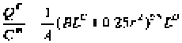
式中：Cm—大气有害物质环境空气质量的标准限值，mg/m³；
L—大气有害物质卫生防护距离初值，m；
r—大气有害物质无组织排放源所在生产单元的等效半径，m；根据该生产单元占地面积S(m²)计算，r=(S/π)^{0.5}。
A、B、C、D—卫生防护距离初值计算系数，无因次，根据工业企业所在地近5年平均风速及大气污染源构成类别从表1查取。本工程卫生防护距离计算系数为Ⅱ类。
Qc—大气有害物质无组织排放量，kg/h。
各系数取值如下：
表5.2-16 卫生防护距离初值计算系数
 | 平均风速（m/s） | 类别（Ⅱ类）
A | 2-4 | 470
B | >2 | 0.021
C | >2 | 1.85
D | >2 | 0.84
据上述计算结果可知，本工程确定污染物排放参数及卫生防护距离见下表。
表5.2-17 卫生防护距离计算结果
污染源 | 污染物 | 排放速率(kg/h) | 卫生防护距离计算结果(m) | 卫生防护距离最终确定(m)
鸡舍 | NH₃ | 0.005 | 0.125 | 50
 | H₂S | 0.00025 | 0.125 | 50
临时储粪场 | NH₃ | 0.09 | 3.913 | 50
 | H₂S | 0.0045 | 3.913 | 50
根据《大气有害物质无组织排放卫生防护距离推导技术导则》（GB/T39499-2020）的有关规定，卫生防护距离在100m以内时，级差为50m；超过100m，但小于或等于1000m时，级差为100m。无组织排放多种有害气体的工业企业，按Qc/Cm的最大值计算其所需卫生防护距离；但当按两种或两种以上的有害气体的Qc/Cm值计算的卫生防护距离在同一级别时，该类工业企业的卫生防护距离级别应该高一级。卫生防护距离初值不在同一级别的，以卫生防护距离终值较大者为准。
因此，本项目鸡舍、临时储粪场卫生防护距离最终确定为100m，根据《畜禽养殖业污染防治技术规范》（HJ/T81-2001）对畜禽养殖场选址要求中有关规定，最终确定，防护距离为500m，卫生防护距离包络线图见下图。本项目包络线500m距离范围内无敏感目标，但本项目生活区（办公室、宿舍）位于卫生防护距离范围内，在营运期应加强对鸡舍恶臭气体的控制，以减少对生活区的影响。此外，今后在本项目卫生防护距离范围以内不宜再规划房地产、医院、学校等对环境质量要求较高的敏感类项目。
5.2.1.10大气环境影响评价结论
（1）根据朝阳市生态环境局2024年6月5日发布的《朝阳市生态环境质量公报》（2023年）中“城市环境空气质量状况”，基本污染物SO₂、NO₂、PM₁₀、PM_{2.5}、CO年平均质量浓度，O₃日最大8小时年平均浓度值，均符合《环境空气质量标准》（GB3095-2012）及修改单二级标准。项目区环境空气质量符合《环境空气质量标准》（GB3095-2012）二级标准及2018修改单，项目所在区域环境空气质量达标。根据朝阳彤天环保发展有限公司现状检测结果，TSP、SO₂、NOx检测结果符合《环境空气质量标准》（GB3095-2012）二级标准及其修改单限值要求。NH₃、H₂S检测结果均符合《环境影响评价技术导则 大气环境》（HJ2.2-2018）附录D中小时均值标准限值要求，臭气浓度检测结果均符合《恶臭污染物排放标准》（GB14554-93）中表1新扩改建二级标准限值要求。
（2）根据估算模式计算结果，本项目大气污染物最大地面浓度占标率来自于临时储粪场NH₃、H₂S，最大地面空气质量浓度占标率P_{max}最大为4.49%，新增污染源正常排放下污染物短期浓度贡献值的最大浓度占标率均小于10%，排放的各污染物对评价区域环境空气影响较小。
（3）本项目无需设置大气环境防护距离，本环评建议设置以鸡舍、临时储粪场为边界的500m的卫生防护距离，本项目卫生防护距离包络线范围内无敏感目标。此外，今后在本项目卫生防护距离范围以内不宜再规划房地产、医院、学校等对环境质量要求较高的敏感类项目。
综上所述，在落实好本工程各污染防治措施的前提下，从环境空气影响角度而言，该项目建设是可行的。
表5.2-18 项目大气环境影响评价自查表
工作内容 |  | 自查项目
评价等级与范围 | 评价等级 | 一级□ |  |  |  |  |  |  | 二级☑ |  |  |  |  |  |  |  |  |  | 三级□
 | 评价范围 | 边长=50km□ |  |  |  |  |  |  | 边长5～50km□ |  |  |  |  |  |  |  |  |  | 边长=5 km☑
评价因子 | SO₂ +NO_{x}排放量 | ≥ 2000t/a□ |  | 500 ~ 2000t/a□ |  |  |  |  |  |  |  |  |  |  |  |  |  |  | ＜500 t/a☑
 | 评价因子 | 基本污染物 (SO₂、NO₂、PM₁₀、PM_{2.5}、CO、O₃ )  其他污染物 (NH₃、H₂S) |  |  |  |  |  |  |  |  |  |  |  |  |  | 包括二次PM_{2.5}□  不包括二次PM_{2.5}□
评价标准 | 评价标准 | 国家标准☑ |  |  |  |  |  | 地方标准 □ |  |  |  |  |  |  |  | 附录D |  |  |  |  |  | 其他标准
现状评价 | 环境功能区 | 一类区□ |  |  |  |  |  |  |  |  | 二类区☑ |  |  |  |  |  |  | 一类区和二类区□
 | 评价基准年 | （ 2023）年
 | 环境空气质量现状调查数据来源 | 长期例行监测数据□ |  |  |  |  |  |  |  |  | 主管部门发布的数据☑ |  |  |  |  |  |  |  |  | 现状补充监测☑
 | 现状评价 | 达标区 |  |  |  |  |  |  |  |  |  |  |  |  |  | 不达标区□
污染源  调查 | 调查内容 | 本项目正常排放源☑  本项目非正常排放源  现有污染源 |  |  |  |  |  |  |  | 拟替代的污染源□ |  |  |  |  |  | 其他在建、拟建项目污染源□ |  |  |  |  |  |  |  | 区域污染源□
大气环境影响预测与评价 | 预测模型 | AERMOD  □ | ADMS  □ |  |  |  | AUSTAL2000  □ |  |  |  |  |  | EDMS/AEDT  □ |  |  |  |  | CALPUFF  □ |  |  |  |  | 网格模型  □ |  | 其他  ☑
 | 预测范围 | 边长≥ 50km□ |  |  |  |  | 边长5～50km □ |  |  |  |  |  |  |  |  |  |  |  |  |  |  |  | 边长 = 5 km ☑
 | 预测因子 | 预测因子(SO₂、NO₂、PM₁₀、NH₃、H₂S ) |  |  |  |  |  |  |  |  |  |  |  |  |  | 包括二次PM_{2.5} □  不包括二次PM_{2.5} □
 | 正常排放短期浓度贡献值 | C_{本项目}最大占标率≤100%□ |  |  |  |  |  |  |  |  |  |  |  |  |  | C_{本项目}最大占标率＞100% □
 | 正常排放年均浓度贡献值 | 一类区 | C_{本项目}最大占标率≤10%□ |  |  |  |  |  |  |  |  |  |  |  |  | C_{本项目}最大标率＞10% □
 |  | 二类区 | C_{本项目}最大占标率≤30%□ |  |  |  |  |  |  |  |  |  |  |  |  | C_{本项目}最大标率＞30% □
 | 非正常排放1h浓度贡献值 | 非正常持续时长（ / ）h |  |  | C_{非正常}占标率≤100% □ |  |  |  |  |  |  |  |  |  |  |  | C_{非正常}占标率＞100%□
 | 保证率日平均浓度和年平均浓度叠加值 | C_{叠加}达标 □ |  |  |  |  |  |  |  |  |  |  |  | C_{叠加}不达标 □
 | 区域环境质量的整体变化情况 | k ≤-20% □ |  |  |  |  |  |  |  |  |  |  |  | k ＞-20% □
环境监测  计划 | 污染源监测 | 监测因子：（NH₃、H₂S、臭气 浓度、颗粒物、SO₂、NOx） |  |  |  |  |  |  |  |  |  | 有组织废气监测  无组织废气监测 ☑ |  |  |  |  |  |  |  |  |  |  |  | 无监测□
 | 环境质量监测 | 监测因子：（ / ） |  |  |  |  |  |  |  |  |  | 监测点位数（ / ） |  |  |  |  |  |  |  |  |  |  |  | 无监测□
评价结论 | 环境影响 | 可以接受 ☑ 不可以接受 □
 | 大气环境防护距离 | 距（ / ）厂界最远（ / ）m
 | 污染源年排放量 | SO₂:（0.48）t/a |  |  |  | NO_{x}:（0.67）t/a |  |  |  |  |  |  |  |  | 颗粒物:  （0.005）t/a |  |  |  |  |  | VOC_{s}:（0）t/a
注：“□” 为勾选项 ，填“√” ；“（ ）” 为内容填写项

5.2.2运营期地表水环境影响分析

5.2.2.1废水处理方式分析
（1）养殖用水
鸡饮用水部分被吸收，剩余的进入粪便之中，无废水排放。
（2）鸡舍冲洗废水
鸡舍冲洗废水全部进入废水收集池，日产日清，由罐车运至辰泰（辽宁）生物科技有限公司制造有机肥。
（3）绿化用水
本项目绿化面积5050m²，绿化用水自然蒸发损耗。
（4）消毒用水
据建设单位提供资料，项目鸡舍消毒、车辆消毒及员工消毒均采用喷雾消毒，消毒剂主要为碘伏、复方酚溶液，消毒用水自然蒸发损耗。
（5）湿帘降温补充水
夏季鸡舍温度较高，当温度达到35℃以上，需开启鸡舍的循环水帘降温装置。根据建设单位提供的资料，项目鸡舍夏季用水帘对鸡舍进行降温的天数约为100d，水帘消耗损失水量定期补充，无废水排放。
（6）锅炉补水
锅炉热水循环使用，会有部分损耗，包括蒸发损失和排污，锅炉排污水其污染浓度不高，主要含钙、镁离子，进入水箱，锅炉定排废水用于厂区绿化和地面降尘。
（7）反冲洗废水
本项目每台锅炉均设有一套软化水制备系统，采用离子交换树脂吸附处理工艺，设备在运行过程中会产生反冲洗水，这部分水主要污染物为一些盐类，进入水箱，反冲洗废水用于厂区绿化和地面降尘。
（8）职工生活污水
本项目运营期职工人数60人，年工作日365天，生活污水排入旱厕定期清掏，用作农肥。
（9）食堂废水
食堂在运营过程中的废水主要为食材清洗水、餐具清洗水，食堂废水经隔油池处理后，排入旱厕，定期清淘，用作农肥。

5.2.2.2废水收集池储存能力分析
项目设蛋鸡设8栋，鸡舍采用干清粪工艺，约500天淘汰1批鸡，并对相应鸡舍进行冲洗，蛋鸡在蛋鸡舍生活410天。每三栋/四栋蛋鸡舍为一批，即410天冲洗4次。
本项目鸡舍采用专用的高压冲洗设备进行冲洗，根据企业提供的高压冲洗设备说明书可知，冲洗设备的最大流量为14L/min，每个鸡舍用2台高压冲洗设备进行冲洗，每次冲洗2台高压冲洗设备总用时约为1h/栋。
经计算，本项目鸡舍冲洗用水量为6.72t/410天（5.98t/a），排水量按照用水量的85%计，鸡舍冲洗废水总量为5.08m³/a，每栋鸡舍一次冲洗废水最大产生量为1.69m³，每栋鸡舍东侧端头各设置1座10m³的废水收集池，鸡舍冲洗废水全部进入废水收集池，日产日清，由罐车运至辰泰（辽宁）生物科技有限公司制造有机肥。因此废水收集池的容量符合本项目需求，能够实现废水零排放。鸡舍冲洗废水为每410天产生一次，考虑极端天气情况下临时储存50天，废水收集池的容积完全能够满足临时储存需求，

5.2.2.3地表水影响分析
根据以上分析，本项目鸡舍冲洗废水全部进入废水收集池，日产日清，由罐车运至辰泰（辽宁）生物科技有限公司制造有机肥，废水不外排。另外项目地距离地表水体为东侧东官营河，距离较远，且本项目废水不外排，因此运营期废水对地表水环境影响较小。
5.2.2.3对饮用水水源的影响
根据现场调查，距离本项目最近的分散式饮用水水源井为南侧490m处的姜家沟村，附近无集中式饮用水水源井，本项目废水全部资源化利用，不外排，废水收集池和临时储粪场全部做防腐防渗措施，因此项目养殖废水对饮用水水源基本无影响。
本项目的地表水环境影响评价自查表见下表5.2-19。
表5.2-19 地表水环境影响评价自查表
工作内容 |  |  | 自查项目
影响识别 |  | 影响类型 | 水污染影响型☑；水文要素影响型□
 |  | 水环境保护目标 | 饮用水水源保护区□；饮用水取水口□；涉水的自然保护区□；涉水的风景名胜区□；重要湿地□；重点保护与珍稀水生生物的栖息地□；重要水生生物的自然产卵场及索饵场、越冬场和洄游通道□；天然渔场等渔业水体□；水产种质资源保护区□；其他□
 |  | 影响途径 | 水污染影响型 |  |  | 水文要素影响型
 |  |  | 直接排放□；间接排放□；其他☑ |  |  | 水温□；径流□；水域面积□
 |  | 影响因子 | 持久性污染物□；有毒有害污染物□；非持久性污染物□；  pH值□；热污染□；富营养化□；其他□ |  |  | 水温□；水位（水深）□；流速□；流量□；其他□
评价等级 |  |  | 水污染影响型 |  |  | 水文要素影响型
 |  |  | 一级□；二级□；三级A□；三级B☑ |  |  | 一级□；二级□；三级□
现状调查 | 区域污染源 |  | 调查项目 |  |  | 数据来源
 |  |  | 已建□；在建□；拟建□；  其他□ |  | 拟替代的污染源□ | 排污许可证□；环评□；环保验收□；既有实测□；现场监测□；入河排放口数据□；其他□
 | 受影响水体水环境质量 |  | 调查时期 |  |  | 数据来源
 |  |  | 丰水期□；平水期□；枯水期□；冰封期□春季□；夏季□；秋季□；冬季□ |  |  | 生态环境保护主管部门□；补充监测□；其他□
 | 区域水资源开发利用状况 |  | 未开发□；开发量40%以下□；开发量40%以上□
 | 水文情势调查 |  | 调查时期 |  |  |  | 数据来源
 |  |  | 丰水期□；平水期□；枯水期□；冰封期□春季□；夏季□；秋季□；冬季□ |  |  |  | 水行政主管部门□；补充监测□；其他□
 | 补充监测 |  | 监测时期 |  | 监测因子 |  |  | 监测断面或点位
 |  |  | 丰水期□；平水期□；枯水期□；冰封期□春季□；夏季□；秋季□；冬季□ |  | （） |  |  | 监测断面或点位个数（）个
现状评价 | 评价范围 |  | 河流：长度（）km；湖库、河口及近岸海域：面积（）km²
 | 评价因子 |  | （COD、氨氮）
 | 评价标准 |  | 河流、湖库、河口：Ⅰ类□；Ⅱ类□；Ⅲ类□；Ⅳ类□；Ⅴ类□  近岸海域：第一类□；第二类□；第三类□；第四类□  规划年评价标准（）
 | 评价时期 |  | 丰水期□；平水期□；枯水期□；冰封期□  春季□；夏季□；秋季□；冬季□
 | 评价结论 |  | 水环境功能区或水功能区、近岸海域环境功能区水质达标状况：达标□；不达标□  水环境控制单元或断面水质达标状况：达标□；不达标□  水环境保护目标质量状况：达标□；不达标□  对照断面、控制断面等代表性断面的水质状况：达标□；不达标□  底泥污染评价□  水资源与开发利用程度及其水文情势评价□  水环境质量回顾评价□  流域（区域）水资源（包括水能资源）与开发利用总体状况、生态流量管理要求与现状满足程度、建设项目占用水域空间的水流状况与河湖演变状况□  依托污水处理设施稳定达标排放评价□ |  |  |  |  | 达标区□  不达标区□
影响预测 | 预测范围 |  | 河流：长度（）km；湖库、河口及近岸海域：面积（）km²
 | 预测因子 |  | （）
 | 预测时期 |  | 丰水期□；平水期□；枯水期□；冰封期□  春季□；夏季□；秋季□；冬季□  设计水文条件□
 | 预测背景 |  | 建设期□；生产运行期□；服务期满后□  正常工况□；非正常工况□  污染控制和减缓措施方案□  区（流）域环境质量改善目标要求情景□
 | 预测方法 |  | 数值解□：解析解□；其他□  导则推荐模式□：其他□
影响评价 | 水污染控制和水环境影响减缓措施有效性评价 |  | 区（流）域水环境质量改善目标□；替代削减源□
 | 水环境影响评价 |  | 排放口混合区外满足水环境管理要求□  水环境功能区或水功能区、近岸海域环境功能区水质达标□  满足水环境保护目标水域水环境质量要求□  水环境控制单元或断面水质达标□  满足重点水污染物排放总量控制指标要求，重点行业建设项目，主要污染物排放满足等量或减量替代要求□  满足区（流）域水环境质量改善目标要求□  水文要素影响型建设项目同时应包括水文情势变化评价、主要水文特征值影响评价、生态流量符合性评价□  对于新设或调整入河（湖库、近岸海域）排放口的建设项目，应包括排放口设置的环境合理性评价□  满足生态保护红线、水环境质量底线、资源利用上线和环境准入清单管理要求□
 | 污染物排放量核算 |  | 污染物名称 |  | 排放量/（t/a） |  | 排放浓度/（mg/L）
 |  |  | （） |  | （） |  | （）
 | 替代源排放情况 |  | 污染源名称 | 排污许可证编号 | 污染物名称 |  | 排放量/（t/a） | 排放浓度/（mg/L）
 |  |  | （） | （） | （） |  | （） | （）
 | 生态流量确定 |  | 生态流量：一般水期（）m³/s；鱼类繁殖期（）m³/s；其他（）m³/s  生态水位：一般水期（）m；鱼类繁殖期（）m；其他（）m
防治措施 | 环保措施 |  | 污水处理设施 □；水文减缓设施 □；生态流量保障设施 □；区域削减 □；依托其他工程措施 □；其他 ☑
 | 监测计划 |  |  | 环境质量 |  |  | 污染源
 |  |  | 监测方式 | 手动□；自动□；无监测□ |  |  | 手动□；自动□；无监测□
 |  |  | 监测点位 | （） |  |  | （）
 |  |  | 监测因子 | （） |  |  | （）
 | 污染物排放清单 |  | □
评价结论 |  |  | 可以接受☑；不可以接受□
注：“□”为勾选项，可打√；“（）”为内容填写项；“备注”为其他补充内容。

5.2.3运营期地下水环境影响分析
根据《环境影响评价技术导则 地下水环境》（HJ610-2016）附录A（规范性附录）地下水环境影响评价行业分类表，本项目属于“畜禽养殖场、养殖小区”地下水环境影响评价项目类别为Ⅲ类，通过建设项目的地下水环境影响评价工作等级划分，本项目地下水评价等级为三级。

5.2.3.1本项目取水情况
项目供水由厂区内自备水井供给。本项目用水内容包括养殖用水、鸡舍冲洗用水、绿化用水、消毒用水、湿帘降温补充水、锅炉补水、反冲洗用水、职工生活用水、食堂用水等，用水量为740954.48m³/a。

5.2.3.2项目区域水文地质条件
根据前文4.1.6中地下水调查分析，项目所在地下水地质单元属岩浆岩类裂隙含水岩组-喷出岩类富水程度弱岩组，单元北部为岩浆岩类裂隙含水岩组-侵入岩类含水岩组富水程度弱岩组，单元西北及西部为变质岩类裂隙含水岩组中的富水程度弱岩组，单元东部及东南东北部均为碎屑岩类孔隙裂隙含水岩组中-碎屑岩类含水岩组富水程度弱岩组。项目所在地整个地下水地质单元地下水条件较差。
项目所在区内无溶洞、岩溶洼地、漏斗等宏观形态，地下水总体的径流方向依据地势南北两侧地下水向河谷平原区汇集后，自西向东流，项目所在区域内无地下水出露泉点。
项目所在区域不在饮用水源保护区范围内，周边没有集中供水水源地。根据对评价区域内村庄进行的调查结果可知，本扩建项目所在区域地下水评价范围内的农村居民饮用水目前多数为自打水井作为饮用水，地下水开发利用现状主要是村民生活洗衣、饮用 用水及农田灌溉。
项目区位于北票市西官镇大巴里村，项目区短期内不会新增大型使用或大量开采地下水的项目。因此本区内生产用水在未来改变不大，仅可能有少量增加。对于村庄村民生活用水，随社会发展，人口增长率降低，未来村庄居住的居民人口增长缓慢，生活用水量变化不大。因此，本评价区内在未来地下水开采强度仅有少量增加，变化不大。

5.2.3.7评价区及厂区水文地质条件
（1）评价区含水层类型及分布特征
评价区对其水文地质特征分述于：一级阶地潜水极富水区，沿河连续呈带状分布的漫滩与一级阶地，以平庄一带最宽达10km，美丽河一沙子山间最窄，以北复宽，平均5km。具明显的双层结构，上部为2-5m的亚砂土，其下 部为砂砾石、卵砾石层。砾径一般1-5cm，大者15-20cm，磨圆较好，分选一般，不均匀系数5.5-10.9（上部粗砂层4.1-7.3）。砾石成分较杂，分布稳定，厚度大，从上、中、下段3个剖面分析，砂砾石层厚度达30-60m，平均厚度48m。据东北电力设计院元宝山电厂水源地勘探室内试验资料，给水度0.1-0.2。
据12个钻孔7个机井抽水资料，钻孔单井涌水量大于6000t/d的6个孔，占50%。其余单井涌水量为2500-4000t/d。从含水层的结构分析，二者是一致的，所以产生差别，是成井工艺不同所致，机并单井涌水量在2000-4000t/d之间（其中2个井，单井涌水量大于5000t/d）。因机井多数为浅并，主要反映了表部粗砂含砾层的富水性特征。通过如上的分析，认为该河谷一级阶地区为单井涌水量（降深5m8寸口径）大于5000t/d的极富水区。
（2）厂区地质条件
在勘探深度内，评价区内地层为全新统冲击(Q₄^{al})粉质粘土层和冲洪积(Q₄^{al+pl})粉细砂、中砂、中粗砂和圆砾层。各层岩土的岩性特征及分布情况详见表5.2-20评价区工程地质剖面图见下图5.2-3。
表5.2-20 地层岩性特征表
地层编号 | 地层名称 | 岩土描述 | 厚度变化范围（m） | 层底标高变化范围（m） | 分布情况
① | 粉细砂 | 淡黄色-黄褐色，主要矿物成分以石英和长石为主，松散-稍密，稍湿，表层含大量的植物根系和少量腐殖质，局部相变为粉土和粉质粘土。 | 1.2～7.0 | 477.11 ~ 485.69 | 全场地分布
①₁ | 粉质粘土 | 黑灰色，可塑，无摇震反应，刀切面稍有光泽，干强度低，含腐殖质和植物根系。 | 1.50 | — | 局部分布
② | 粉质粘土 | 黄褐色，可塑-硬塑，无摇震反应，刀切面稍有光泽，干强度低，局部含钙质结核和薄层粉细砂、粉土夹层。 | 0.5~5.1 | 475.49 ~ 484.29 | 全场地分布
③₁ | 粉细砂 | 淡黄色-黄褐色，主要矿物成分以石英和长石为主，中密，稍湿，局部夹薄层中砂和粉土。 | 0.1~9.7 | 470.2 ~ 481.22 | 局部缺失
③₂ | 粉细砂 | 淡黄色-黄褐色，主要矿物成分以石英和长石为主，密实，稍湿，局部夹薄层中砂和粉土。 | 1.0~8.0 | 467.48 ~ 477.89 | 全场地分布
③₃ | 粉质粘土 | 黄褐色，硬塑，无摇震反应，刀切面稍有光泽，干强度低。 | 0.3~5.0 | 470.02 ~ 476.57 | 局部分布
④ | 粉质粘土 | 黄褐色，可塑-硬塑，无摇震反应，刀切面稍有光泽，干强度低，局部含钙质核和薄层粉细砂夹层。 | 0.2~15.6 | 461.17 ~ 471.44 | 全场地分布
⑤ | 粉细砂 | 淡黄色-黄褐色，主要矿物成分以石英和长石为主，密实，稍湿，夹薄层圆砾和中粗砂，局部为薄层粉质粘土和粉砂互层。 | 0.5~14.0 | 457.62 ~ 467.91 | 局部缺失
⑥ | 中粗砂 | 黄褐色，主要矿物成分以石英和长石为主，密实，稍湿-饱和，局部为薄层粉质粘土和粉砂互层。 | 0.8~12.0 | 452.0 ~ 463.61 | 全场地分布
⑥₁ | 粉质粘土 | 黄褐色，可塑-硬塑，无摇震反应，刀切面稍有光泽，干强度低，局部含薄层粉细砂夹层 | 0.9~2.7 | 458.7 ~ 465.15 | 局部分布
⑦ | 粉质粘土 | 黄褐色，可塑-硬塑，无摇震反应，刀切面稍有光泽，干强度低，局部含圆砾和薄层粉细砂夹层，圆砾一般粒径10-20mm，含量5%-30%。 | 0.6~16.7 | 444.17 ~ 458.57 | 全场地分布
⑧ | 中砂 | 淡黄色-黄褐色，主要矿物成分以石英和长石为主，密实，稍湿，夹薄层圆砾和细砂，局部为薄层粉质粘土和粉砂互层。 | 1.0~15.3 | 440.69 ~ 455.57 | 全场地分布
⑨ | 圆砾 | 杂色，黄褐色为主，母岩以花岗岩、凝灰岩为主，中密-密实，饱和，局部含少量卵石和粉质粘土夹层，卵石呈亚圆形， 一般粒径20-40mm。 | 6.0~14.8 | 局部未揭穿 | —
⑩ | 粉质粘土 | 黄褐色，可塑-硬塑，无摇震反应，刀切面稍有光泽，干强度低，局部含薄层粉细砂夹层。 | 3.5~5.0 | 未揭穿 | —

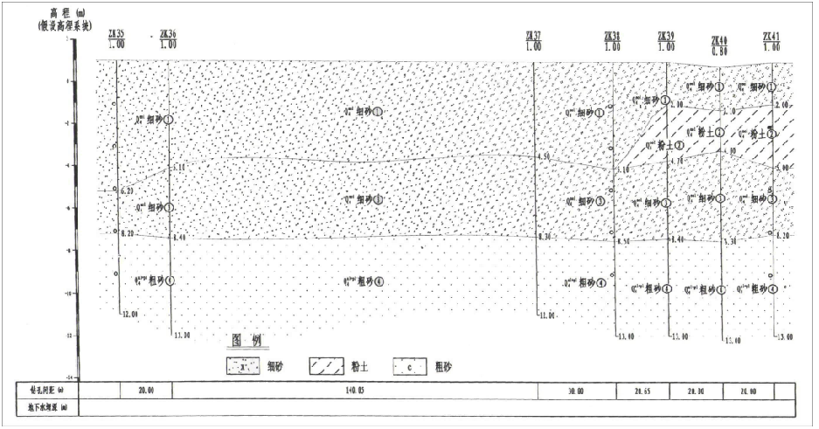
图5.2-3 工程地质剖面图
（3）地下水补、径、排泄特征评估区内地下水的补给、径流、排泄条件受岩性、地貌、构造、气象、水文等各种因素的影响与控制，地下水一般接受大气降水及相邻含水层补给，由阶地后缘向前缘运移，排泄于河流。评估区赋存于含水层中的地下水，主要接受地表水体、大气降水的入渗和相邻含水层的侧向径流补给。由于本区地形总体为北高南低，因此地下水总体径流方向为自北向南，呈单一方向的径流运动。水力坡度小，为2.6‰，径流缓慢。

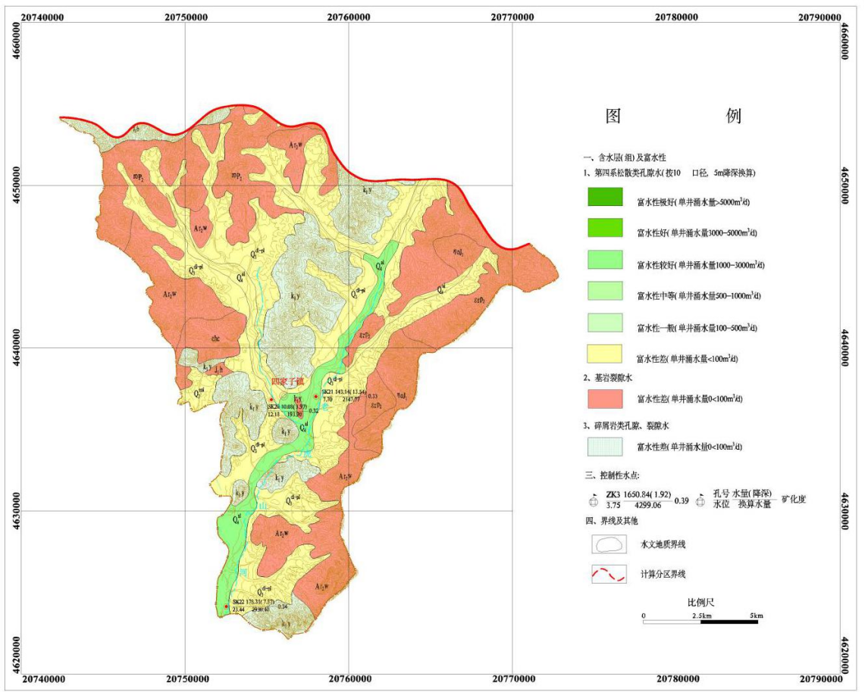
项目地

图5.2-4 项目所在区域地下水系统水文地质图
5.2.3.3污染途径
污染物从污染源进入地下水所经过路径称为地下水污染途径，地下水污染途径是多种多样的。根据拟建项目所处区域的地质情况分析，可能存在的主要污染方式是渗入型污染。污染物对地下水的影响主要是由于降雨或废水排放等通过垂直渗透进入包气带，进入包气带的污染物在物理、化学和生物作用下经吸附、转化、迁移和分解后输入地下水。因此，包气带是联接地面污染物与地下含水层的主要通道和过渡带，既是污染物媒介体，又是污染物的净化场所和防护层。地下水能否被污染以及污染程度的大小，取决于包气带的地质结构、成份、厚度、渗透性以及污染物的各类性质。一般说来，土壤粒细而紧密，渗透性差，则污染慢；反之，颗粒粗大松散，渗透性能良好则污染重。
项目建成投产后，养殖废水全部经污水处理设施处理后还田综合利用，对地下水的影响主要为场区内污水处理池防渗措施不到位导致的废水下渗对地下水环境；处理后的废水还田利用可能对地下水质产生的影响。
该项目主要渗漏污染因素分析如下：
（1）临时储粪场、废水收集池等污水下渗。若防渗措施做不好，污染物会逐渐下渗影响浅层地下水；
（2）废水排污渠道的渗漏。污水通过管渠两侧或底部渗入含水层。
（3）污水处理区各构筑物防渗层破裂、粘接缝不够密封或污水管道破裂等原因造成污水的渗透，从而污染浅层地下水。这种污染途径发生的可能性较小，一旦发生，极不容易发现，造成的污染和影响比较大，因此需要加强管理，避免发生。
5.2.3.4影响分析
（1）对浅层地下水的污染影响
正常情况下，对地下水的污染主要是由于污染物迁移穿过包气带进入含水层造成。本项目场地为粉质粘土层，其渗透系数为8.6×10⁻⁷cm/s，包气带防污性能为中级，说明浅层地下水不太容易受到污染。项目鸡舍、临时储粪场、废水收集池等均采用防渗措施，防渗区的防渗层为至少2mm厚高密度聚乙烯，或至少2毫米厚的其它人工材料，渗透系数≤10⁻⁷cm/s；若废水或废液发生渗漏，污染物不会很快穿过包气带进入浅层地下水，对浅层地下水的污染很小。
（2）对深层地下水的污染影响
判断深层地下水是否会受到污染影响，通常分析深层地下水含水组上覆地层的防污性能和有无与浅层地下水的水力联系。通过水文地质条件分析，区内第Ⅱ含水组顶板为分布比较稳定且厚度较大的粘土隔水层，所以垂直渗入补给条件较差，与浅层地下水水力联系不密切。项目鸡舍、临时储粪场、废水收集池等均采用防渗措施，防渗区的防渗层为至少2mm厚高密度聚乙烯，或至少2mm厚的其它人工材料，渗透系数≤10⁻⁷cm/s；深层地下水不会受到项目下渗污水的污染影响。
5.2.3.5地下水影响预测
本项目在非正常工况下，假定污水处理系统池底发生破裂引发渗漏，污水经过粘土层包气带进入含水层中，导致地下水污染。形成点状污染源，污染途径为层流型。污染物通过包气带进入含水层，并通过地下径流向外扩散，污染该区地下水。这种情况可以将污染源概化为一个连续渗漏污染源，溶质运移模型概化为一维半无限长多孔介质模型。
预测时段选取可能产生地下水污染的时段，对污染可能发生后30d、100d、300d、500d和1000d、1500d、2000d时地下水污染物的扩散范围进行预测。
项目生产废水主要为鸡舍冲洗废水，主要污染物为CODcr、BOD₅、SS、氨氮和总大肠菌群。正常状况下，全厂废水即产即清，外运至辰泰（辽宁）生物科技有限公司用于生产有机肥。在可能产生渗漏的建（构）筑物区域进行地面防渗处理，即使有少量的污染物泄漏，也很难通过防渗层渗入包气带。因此在正常状况下，污染物从源头和末端均能得到控制，污染物污染地下水的可能性很小。
根据本项目所产生废水水质特点，本次预测选取《国家环境保护“十四五”规划》主要控制的污染物CODcr、NH₃-N作为代表性污染物进行预测。CODcr执行《生活饮用水卫生标准》(GB5749-2006)标准限值(3mg/L)，NH₃-N执行《地下水质量标准》(GB/T14848-2017)Ⅲ类标准(0.5mg/L)。
废水中CODcr最大浓度是2640mg/L，NH₃-N的最大浓度是261mg/L，以此作为地下水污染影响预测时的初始浓度。
项目发生污水渗漏时，渗漏源为定浓度边界，溶质运移根据《环境影响评价技术导则 地下水环境》（HJ610-2016）中地下水溶质运移解析法采用一维半无限长多孔介质柱体浓度边界水动力弥散方程，预测项目非正常排放下对周围地下水环境的最大影响程度。为了反映项目废水渗漏对地下水的最大影响，假定不考虑土壤对污染因子的影响，即不考虑交换吸附、微生物等地下水污染运移过程的常见影响。
①预测模型
根据评价工作等级和水文地质条件等因素选择地下水溶质运移解析法，一维半无限长多孔介质柱体，一端为定浓度边界。
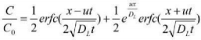
式中：x——距注入点的距离，m；
t——时间，d；
C——t时刻 x 处的示踪剂浓度，mg/L；
C0——注入的示踪剂浓度，mg/L；
u——水流速度，m/d；
DL——纵向弥散系数，m²/d；
erfc()——余误差函数。
②参数确定
参考本区域地下水水文地质条件，结合项目区地下水文地质相关资料，确定本地区地下水渗流速度、有效孔隙度、水力坡度和纵向弥散系数等参数。地下水流速度为u=KI/ne，纵向弥散系数DL=aL×u。
具体见表5.2-21。
表5.2-21 预测评价计算参数
地下水类型 | 参数
 | 渗透系数K  （m/d） | 地下水水力坡度I | 有效孔隙度（ne） | 水流速度u  （m/d） | 纵向弥散度aL | 纵向弥散系数DL（m²/d）
第四系孔隙潜水 | 0.8 | 0.04 | 0.5 | 0.064 | 10 | 0.64
③预测结果
非正常工况下，预测污水处理系统池体下游方向上CODcr和NH₃-N在不同时间不同距离位置预测结果见下表。
表5.2-22 本项目非正常状况下地下水CODcr污染影响预测结果表（浓度单位：mg/L）
距离m | 时间d
 | 30 | 100 | 300 | 500 | 1000 | 1500 | 2000
0 | 2640.00000 | 2640.00000 | 2640.00000 | 2640.00000 | 2640.00000 | 2640.00000 | 2640.00000
10 | 449.00000 | 1520.00000 | 2290.00000 | 2480.00000 | 2610.00000 | 2630.00000 | 2640.00000
20 | 8.60000 | 494.00000 | 1720.00000 | 2190.00000 | 2540.00000 | 2610.00000 | 2630.00000
30 | 0.01460 | 83.10000 | 1090.00000 | 1780.00000 | 2420.00000 | 2570.00000 | 2620.00000
40 | 0.00000 | 6.90000 | 562.00000 | 1310.00000 | 2240.00000 | 2510.00000 | 2600.00000
50 | 0.00000 | 0.27500 | 234.00000 | 862.00000 | 2000.00000 | 2420.00000 | 2560.00000
60 | 0.00000 | 0.00520 | 77.60000 | 501.00000 | 1720.00000 | 2290.00000 | 2510.00000
70 | 0.00000 | 0.00005 | 20.30000 | 256.00000 | 1400.00000 | 2130.00000 | 2440.00000
80 | 0.00000 | 0.00000 | 4.16000 | 114.00000 | 1090.00000 | 1930.00000 | 2340.00000
90 | 0.00000 | 0.00000 | 0.66900 | 44.10000 | 796.00000 | 1700.00000 | 2220.00000
100 | 0.00000 | 0.00000 | 0.08380 | 14.80000 | 548.00000 | 1450.00000 | 2070.00000
110 | 0.00000 | 0.00000 | 0.00817 | 4.28000 | 353.00000 | 1190.00000 | 1890.00000
120 | 0.00000 | 0.00000 | 0.00064 | 1.07000 | 213.00000 | 948.00000 | 1690.00000
130 | 0.00000 | 0.00000 | 0.00004 | 0.23100 | 120.00000 | 724.00000 | 1480.00000
140 | 0.00000 | 0.00000 | 0.00000 | 0.04280 | 63.30000 | 531.00000 | 1260.00000
150 | 0.00000 | 0.00000 | 0.00000 | 0.00703 | 31.00000 | 373.00000 | 1050.00000
160 | 0.00000 | 0.00000 | 0.00000 | 0.00096 | 14.10000 | 251.00000 | 843.00000
170 | 0.00000 | 0.00000 | 0.00000 | 0.00011 | 5.99000 | 161.00000 | 660.00000
180 | 0.00000 | 0.00000 | 0.00000 | 0.00002 | 2.36000 | 99.00000 | 501.00000
190 | 0.00000 | 0.00000 | 0.00000 | 0.00000 | 0.88600 | 58.00000 | 369.00000
200 | 0.00000 | 0.00000 | 0.00000 | 0.00000 | 0.30000 | 32.40000 | 262.00000
210 | 0.00000 | 0.00000 | 0.00000 | 0.00000 | 0.09440 | 17.30000 | 180.00000
220 | 0.00000 | 0.00000 | 0.00000 | 0.00000 | 0.02770 | 8.98000 | 120.00000
230 | 0.00000 | 0.00000 | 0.00000 | 0.00000 | 0.00746 | 4.34000 | 78.60000
240 | 0.00000 | 0.00000 | 0.00000 | 0.00000 | 0.00115 | 2.00000 | 48.70000
250 | 0.00000 | 0.00000 | 0.00000 | 0.00000 | 0.00027 | 0.87700 | 29.10000
260 | 0.00000 | 0.00000 | 0.00000 | 0.00000 | 0.00006 | 0.35500 | 16.80000
270 | 0.00000 | 0.00000 | 0.00000 | 0.00000 | 0.00001 | 0.17200 | 9.34000
280 | 0.00000 | 0.00000 | 0.00000 | 0.00000 | 0.00000 | 0.03540 | 5.00000
290 | 0.00000 | 0.00000 | 0.00000 | 0.00000 | 0.00000 | 0.01260 | 2.38000
300 | 0.00000 | 0.00000 | 0.00000 | 0.00000 | 0.00000 | 0.00427 | 0.89100
310 | 0.00000 | 0.00000 | 0.00000 | 0.00000 | 0.00000 | 0.00138 | 0.42500
320 | 0.00000 | 0.00000 | 0.00000 | 0.00000 | 0.00000 | 0.00042 | 0.19500
330 | 0.00000 | 0.00000 | 0.00000 | 0.00000 | 0.00000 | 0.00012 | 0.08640
340 | 0.00000 | 0.00000 | 0.00000 | 0.00000 | 0.00000 | 0.00003 | 0.03680
350 | 0.00000 | 0.00000 | 0.00000 | 0.00000 | 0.00000 | 0.00001 | 0.01510
360 | 0.00000 | 0.00000 | 0.00000 | 0.00000 | 0.00000 | 0.00000 | 0.00599
370 | 0.00000 | 0.00000 | 0.00000 | 0.00000 | 0.00000 | 0.00000 | 0.00228
380 | 0.00000 | 0.00000 | 0.00000 | 0.00000 | 0.00000 | 0.00000 | 0.00084
390 | 0.00000 | 0.00000 | 0.00000 | 0.00000 | 0.00000 | 0.00000 | 0.00030
400 | 0.00000 | 0.00000 | 0.00000 | 0.00000 | 0.00000 | 0.00000 | 0.00010
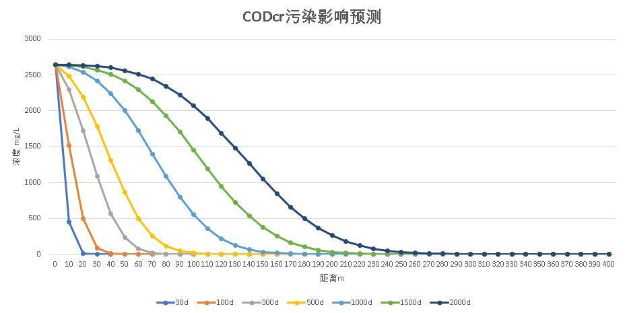
图 5.2-5 本项目非正常状况下地下水 CODcr污染影响预测曲线图

表5.2-23 本项目非正常状况下地下水NH₃-N污染影响预测结果表（浓度单位：mg/L）
时间d  距离m | 30 | 100 | 300 | 500 | 1000 | 1500 | 2000
0 | 261.00000 | 261.00000 | 261.00000 | 261.00000 | 261.00000 | 261.00000 | 261.00000
10 | 44.40000 | 150.00000 | 226.00000 | 245.00000 | 258.00000 | 260.00000 | 261.00000
20 | 0.85000 | 48.90000 | 170.00000 | 217.00000 | 251.00000 | 258.00000 | 260.00000
30 | 0.00145 | 8.22000 | 107.00000 | 176.00000 | 239.00000 | 254.00000 | 259.00000
40 | 0.00000 | 0.68200 | 55.60000 | 130.00000 | 221.00000 | 248.00000 | 257.00000
50 | 0.00000 | 0.02720 | 23.10000 | 85.30000 | 198.00000 | 239.00000 | 253.00000
60 | 0.00000 | 0.00051 | 7.67000 | 49.60000 | 170.00000 | 227.00000 | 248.00000
70 | 0.00000 | 0.00000 | 2.01000 | 25.30000 | 139.00000 | 211.00000 | 241.00000
80 | 0.00000 | 0.00000 | 0.41200 | 11.30000 | 108.00000 | 191.00000 | 232.00000
90 | 0.00000 | 0.00000 | 0.06610 | 4.36000 | 78.70000 | 168.00000 | 219.00000
100 | 0.00000 | 0.00000 | 0.00828 | 1.46000 | 54.10000 | 143.00000 | 204.00000
110 | 0.00000 | 0.00000 | 0.00081 | 0.42300 | 34.90000 | 118.00000 | 187.00000
120 | 0.00000 | 0.00000 | 0.00006 | 0.10600 | 21.10000 | 93.70000 | 167.00000
130 | 0.00000 | 0.00000 | 0.00000 | 0.02280 | 11.90000 | 71.60000 | 146.00000
140 | 0.00000 | 0.00000 | 0.00000 | 0.00423 | 6.26000 | 52.50000 | 125.00000
150 | 0.00000 | 0.00000 | 0.00000 | 0.00070 | 3.06000 | 36.90000 | 103.00000
160 | 0.00000 | 0.00000 | 0.00000 | 0.00009 | 1.40000 | 24.80000 | 83.40000
170 | 0.00000 | 0.00000 | 0.00000 | 0.00001 | 0.59200 | 15.90000 | 65.30000
180 | 0.00000 | 0.00000 | 0.00000 | 0.00000 | 0.23300 | 9.79000 | 49.60000
190 | 0.00000 | 0.00000 | 0.00000 | 0.00000 | 0.08760 | 5.74000 | 36.40000
200 | 0.00000 | 0.00000 | 0.00000 | 0.00000 | 0.02970 | 3.21000 | 25.90000
210 | 0.00000 | 0.00000 | 0.00000 | 0.00000 | 0.00934 | 1.71000 | 17.80000
220 | 0.00000 | 0.00000 | 0.00000 | 0.00000 | 0.00273 | 0.88800 | 11.90000
230 | 0.00000 | 0.00000 | 0.00000 | 0.00000 | 0.00074 | 0.42900 | 7.77000
240 | 0.00000 | 0.00000 | 0.00000 | 0.00000 | 0.00011 | 0.19700 | 4.82000
250 | 0.00000 | 0.00000 | 0.00000 | 0.00000 | 0.00003 | 0.08670 | 2.88000
260 | 0.00000 | 0.00000 | 0.00000 | 0.00000 | 0.00001 | 0.03510 | 1.66000
270 | 0.00000 | 0.00000 | 0.00000 | 0.00000 | 0.00000 | 0.01710 | 0.92300
280 | 0.00000 | 0.00000 | 0.00000 | 0.00000 | 0.00000 | 0.00350 | 0.49400
290 | 0.00000 | 0.00000 | 0.00000 | 0.00000 | 0.00000 | 0.00125 | 0.23500
300 | 0.00000 | 0.00000 | 0.00000 | 0.00000 | 0.00000 | 0.00042 | 0.08810
310 | 0.00000 | 0.00000 | 0.00000 | 0.00000 | 0.00000 | 0.00014 | 0.04200
320 | 0.00000 | 0.00000 | 0.00000 | 0.00000 | 0.00000 | 0.00004 | 0.01930
330 | 0.00000 | 0.00000 | 0.00000 | 0.00000 | 0.00000 | 0.00001 | 0.00854
340 | 0.00000 | 0.00000 | 0.00000 | 0.00000 | 0.00000 | 0.00000 | 0.00364
350 | 0.00000 | 0.00000 | 0.00000 | 0.00000 | 0.00000 | 0.00000 | 0.00150
360 | 0.00000 | 0.00000 | 0.00000 | 0.00000 | 0.00000 | 0.00000 | 0.00059
370 | 0.00000 | 0.00000 | 0.00000 | 0.00000 | 0.00000 | 0.00000 | 0.00023
380 | 0.00000 | 0.00000 | 0.00000 | 0.00000 | 0.00000 | 0.00000 | 0.00008
390 | 0.00000 | 0.00000 | 0.00000 | 0.00000 | 0.00000 | 0.00000 | 0.00003
400 | 0.00000 | 0.00000 | 0.00000 | 0.00000 | 0.00000 | 0.00000 | 0.00001
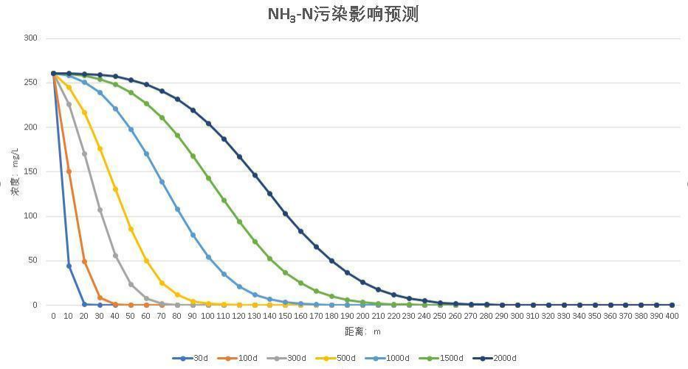
图5.2-6 本项目非正常状况下地下水NH₃-N污染影响预测曲线图

5.2.3.6地下水环境影响预测结果
根据预测结果，地下水中CODcr和NH₃-N的浓度随着时间的推移逐渐扩大，地下水污染是一个漫长的过程，虽然污染过程中土壤会截留大部分，且部分会在土壤中降解、稀释，最终进入到地下水含水层中的量较少，但可以看出，如果渗漏没有得到及时发现，则随着渗漏量增加，污染物的浓度也将增长。建设单位必须加强对鸡舍、临时储粪场、废水收集池及各可能发生地下水污染渗漏的部位的防渗设施加强监管，确保防渗设施正常运行，定期例行检查，从源头上杜绝污水渗漏。
本项目在鸡舍、临时储粪场、废水收集池等所有可能发生污水或渗滤液渗漏的部位全部进行防渗处理。
本项目在采取分区防渗等相关措施后可避免对评价区地下水的影响：
（1）本项目废水产生后即产即清，外运至辰泰（辽宁）生物科技有限公司用于生产有机肥，不会对本区域地下水造成污染。
（2）本项目对用水及排水环节均加强了防渗措施的处理，对场区内各除绿化以外的地面等均采取了硬化处理并进行了防渗，可在较大程度上避免由于废水下渗等引起的地下水污染影响；
（3）本项目建设区无不良地质现象，也无采矿等形成的采空区，因相关自然等原因导致的废水渗漏因素也较小。

5.2.4运营期噪声环境影响分析

5.2.4.1噪声源强
根据《环境影响评价技术导则声环境》（HJ2.4-2021）中噪声环境影响评价工作等级划分的基本原则，项目声环境评价工作等级为二级。评价范围为项目厂界向外200m。建设项目评价范围内声环境保护目标和建设项目厂界（场界、边界）应作为预测点和评价点。本项目无声环境保护目标，因此确定场界为预测点和评价点。
本项目噪声主要来源于鸡群叫声、鸡舍排气扇、水泵、养殖及厨房风机、各项处理设备等运行时产生的噪声，参考《环境噪声与振动控制工程技术导则》(HJ2034-2013)、《噪声控制工程》（高洪武）、《通风机噪声限值》（JB/T8690-2014）、《高压清洗机》（GB/T26135-2010）、《环境保护产品技术要求潜水排污泵》（HJ/T336-2006）、《动力用空气压缩机和隔膜压缩机噪声声功率极限值》（GB7786-1987），本项目主要产噪设备噪声源强，鸡舍排气扇的噪声值在75～80dB（A）之间，鸡群哼叫声在70～80dB（A）之间，风机的等效声级值在80～85dB（A），水泵的等效声级值在80～85dB（A），处理设备的等效声级值在80～85dB（A）。主要噪声源排放情况见下表5.2-24。
表5.2-24 项目主要噪声源强表
序号 | 建筑物名称 | 声源名称 | 型号 | 声源源强 | 声源控制措施 | 空间相对位置/m |  |  | 距室内边界距离/m |  |  |  | 室内边界声级/dB(A) |  |  |  | 运行时段 | 建筑物插入损失 / dB(A) |  |  |  | 建筑物外噪声声压级/dB(A)
 |  |  |  | 声功率级/dB(A) |  | X | Y | Z | 东 | 南 | 西 | 北 | 东 | 南 | 西 | 北 |  | 东 | 南 | 西 | 北 | 东 | 南 | 西 | 北 | 建筑物外距离
1 | 鸡舍 | 鸡群叫声 | / | 65 | / | 94.4 | 56.3 | 1.2 | 139.6 | 53.9 | 125.1 | 39.6 | 45.6 | 45.6 | 45.6 | 45.6 | 昼夜 | 41.0 | 41.0 | 41.0 | 41.0 | 4.6 | 4.6 | 4.6 | 4.6 | 1
 |  | 饲喂系统喂料驱动器 | / | 75 | 选低噪声设备、隔声、消声 | -41.6 | 0.3 | 1.2 | 94.0 | 88.5 | 98.0 | 9.4 | 56.5 | 56.5 | 56.5 | 56.8 | 昼夜 | 41.0 | 41.0 | 41.0 | 41.0 | 15.5 | 15.5 | 15.5 | 15.8 | 1
 |  | 环控系统排风扇 | / | 80 |  | 84.9 | 23 | 1.2 | 157.7 | 24.2 | 106.7 | 69.5 | 60.6 | 60.7 | 60.6 | 60.6 | 昼夜 | 41.0 | 41.0 | 41.0 | 41.0 | 19.6 | 19.7 | 19.6 | 19.6 | 1
 |  | 水帘离心泵 | / | 85 | 选低噪声设备、独立设备房，房间隔声 | 56.9 | 84.3 | 1.2 | 93.6 | 45.7 | 171.0 | 47.4 | 65.6 | 65.6 | 65.6 | 65.6 | 昼夜 | 41.0 | 41.0 | 41.0 | 41.0 | 24.6 | 24.6 | 24.6 | 24.6 | 1
 |  | 除粪系统齿轮电机 | / | 80 | 选低噪声设备，设减震基座 | 105.1 | 88.9 | 1.2 | 122.8 | 84.0 | 142.3 | 9.4 | 60.6 | 60.6 | 60.6 | 60.9 | 昼夜 | 41.0 | 41.0 | 41.0 | 41.0 | 19.6 | 19.6 | 19.6 | 19.9 | 1
 |  | 除粪系统驱动器 | / | 75 | 选低噪声设备、隔声、消声 | 113.7 | 76.1 | 1.2 | 138.0 | 81.5 | 127.0 | 12.0 | 55.6 | 55.6 | 55.6 | 55.8 | 昼夜 | 41.0 | 41.0 | 41.0 | 41.0 | 14.6 | 14.6 | 14.6 | 14.8 | 1
2 | 水塔 | 水泵 | / | 90 | 选低噪声设备、独立设备房，房间隔声 | -174.9 | -47.9 | 1.2 | 17.7 | 9.6 | 25.5 | 57.5 | 75.6 | 75.6 | 75.6 | 75.5 | 昼夜 | 41.0 | 41.0 | 41.0 | 41.0 | 34.6 | 34.6 | 34.6 | 34.5 | 1
3 | 蛋库-声屏障 | 包装机 | / | 85 | 选低噪声设备，隔声、减震 | -34.9 | 72.6 | 1.2 | 50.4 | 18.4 | 59.6 | 10.5 | 69.5 | 69.5 | 69.5 | 69.6 | 昼 | 41.0 | 41.0 | 41.0 | 41.0 | 28.5 | 28.5 | 28.5 | 28.6 | 1

5.2.4.2噪声预测模式
（1）降噪措施
项目拟采取的噪声控制措施主要是对项目各噪声源采取厂房围护结构隔声，所有噪声设备均被置于生产车间厂房内，并对其中的较大型设备设置减振基础。鸡舍、蛋库、锅炉均为砖混结构墙体，通常该种结构建筑物的墙体平均隔声量均在34dB以上。
参考冶金工业出版社出版的《工业企业环境保护》，α取0.10；厂房透声系数取10⁻²；Q值取2。
（2）噪声影响预测与评价
①预测工况
处于生产状态，预测多台设备同时运行，平均辐射噪声工况。
②预测时段
项目昼间和夜间均生产，因此，预测时段确定为昼间和夜间。
③预测点位
本项目场界距敏感目标较远，本项目噪声对其影响微乎其微，因此，本项预测点位确定为项目厂界四周外1m处。
④预测方法
根据《环境影响评价技术导则 声环境》（HJ2.4-2021）中有关规定，本次环境影响预测评价采用导则推荐的具体模式进行预测分析。具体过程及相关公式如下：
1）室外声源在预测点产生的声级计算模型
a)在环境影响评价中，应根据声源声功率级或参考位置处的声压级、户外声传播衰减，计算预测点的声级，分别按式（1）或式（2）计算。
L_{p}(r)＝L_{W}+D_{C}－(A_{div}+A_{atm}+A_{gr}+A_{bar}+A_{misc}) （1）
式中：L_{p}(r)——预测点处声压级，dB；
L_{w}——由点声源产生的声功率级（A计权或倍频带），dB；
D_{c}——指向性校正，它描述点声源的等效连续声压级与产生声功率级L_{w}的向点声源在规定方向的声级的偏差程度。
A_{div}——几何发散引起的衰减，dB；
A_{atm}——大气吸收引起的衰减，dB；
A_{gr}——地面效应引起的衰减，dB；
A_{bar}——障碍物屏蔽引起的衰减，dB；
A_{misc}——其他多方面效应引起的衰减，dB。
L_{p}(r)＝L_{p}(r₀)+D_{C}－(A_{div}+A_{atm}+A_{gr}+A_{bar}+A_{misc}) （2）
式中：L_{p}(r)——预测点处声压级，dB；
L_{p}(r₀)——参考位置r₀处的声压级，dB；
L_{w}——由点声源产生的声功率级（A计权或倍频带），dB；
D_{c}——指向性校正，它描述点声源的等效连续声压级与产生声功率级L_{w}的全向点声源在规定方向的声级的偏差程度。
A_{div}——几何发散引起的衰减，dB；
A_{atm}——大气吸收引起的衰减，dB；
A_{gr}——地面效应引起的衰减，dB；
A_{ba}r——障碍物屏蔽引起的衰减，dB；
A_{misc}——其他多方面效应引起的衰减，dB。
b）预测点的A声级L_{A}(r)可按式（3）计算，即将8个倍频带声压级合成，计算出预测点的A声级[L_{A}(r)]。
$L_{A}\left(r\right)=10lg\left\{\sum_{i=1}^{8}{{10}^{0.1\left[L_{pi}\left(r\right)−ΔL_{i}\right]}}\right\}$ （3）
式中：L_{A}(r)——距声源r处的A声级，dB（A）；
L_{Pi}(r)——预测点r处，第i倍频带声压级，dB；
△L_{i}——第i倍频带的A计权网络修正值，dB
c）在只考虑几何发散衰减时，可按式（4）计算。
$L_{A}\left(r\right)=L_{A}\left(r_{0}\right)−A_{div}$ （4）
式中：L_{A}(r)——距声源r处胡A声级，dB（A）；
L_{A}(r₀)——参考位置r₀处的A声级，dB（A）；
A_{div}——几何发散引起的衰减，dB（A）。
2）室内声源等效室外声源声功率级计算方法
声源位于室内，室内声源可采用等效室外声源声功率级法进行计算。设靠近开口处（或窗户）室内、室外某倍频带的声压级或A声级分别为L_{p1}和L_{p2}。若声源所在室内声场为近似扩散声场，则室外的倍频带声压级可按下式近似求出：
$$L_{p2}=L_{p1}−\left(TL+6\right)$$
式中：L_{p1}——靠近开口处（或窗户）室内某倍频带的声压级或A声级，dB；
L_{p2}——靠近开口处（或窗户）室外某倍频带的声压级或A声级，dB；
TL——隔墙（或窗户）倍频带或A声级的隔声量，dB。
也可按下式计算某一室内声源靠近围护结构处产生的倍频带声压级或A声级：
$$L_{p1}=L_{W}+10lg\left(\frac{Q}{4πr^{2}}+\frac{4}{R}\right)$$
式中：L_{p1}——靠近开口处（或窗户）室内某倍频带的声压级或A声级，dB；
L_{w}——点声源声功率级（A 计权或倍频带），dB；
Q——指向性因数；通常对无指向性声源，当声源放在房间中心时，Q=1；当放在一面墙的中心时，Q=2；当放在两面墙夹角处时，Q=4；当放在三面墙夹角处时，Q=8；
R——房间常数；$R=Sa/\left(1−α\right)$，S为房间内表面面积，m²；α为平均吸声系数；
r——声源到靠近围护结构某点处的距离，m。
然后按下式计算出所有室内声源在围护结构处产生的i倍频带叠加声压级：
$$L_{pli}\left(T\right)=10lg\left(\sum_{j=1}^{N}{{10}^{0.1L_{p1ij}}}\right)$$
式中：L_{p1i}（T）——靠近围护结构处室内N个声源i倍频带的叠加声压级，dB；
L_{p1ij}——室内j声源i倍频带的声压级，dB；
N—室内声源总数。
在室内近似为扩散声场时，按下式计算出靠近室外围护结构处的声压级：
$$L_{p2i}\left(T\right)=L_{pl1}\left(T\right)−\left(TL_{i}+6\right)$$
式中：L_{p2i}(T)——靠近围护结构处室外N个声源i倍频带的叠加声压级，dB；
L_{p1i}(T)——靠近围护结构处室内N个声源i倍频带的叠加声压级，dB；
TL_{i}——围护结构i倍频带的隔声量，dB。
然后按下式将室外声源的声压级和透过面积换算成等效的室外声源，计算出中心位置位于透声面积（S）处的等效声源的倍频带声功率级。
$$L_{W}=L_{p2}\left(T\right)+10lgS$$
式中：L_{w}——中心位置位于透声面积（S）处的等效声源的倍频带声功率级，dB；
L_{p2}(T)——靠近围护结构处室外声源的声压级，dB；
S——透声面积，m²。
然后按室外声源预测方法计算预测点处的A声级。
（3）工业企业噪声计算
设第i个室外声源在预测点产生的A声级为L_{Ai}，在T时间内该声源工作时间为t_{i}；第j个等效室外声源在预测点产生的A声级为L_{Aj}，在T时间内该声源工作时间为t_{j}，则拟建工程声源对预测点产生的贡献值（L_{eqg}）为：
$$L_{eqg}=10lg\left[\frac{1}{T}\left(\sum_{i=1}^{N}{{t_{i}10}^{0.1L_{Ai}}+}\sum_{j=1}^{N}{{t_{j}10}^{0.1L_{Aj}}}\right)\right]$$
式中：L_{eqg}——建设项目声源在预测点产生的噪声贡献值，dB；
T——用于计算等效声级的时间，s；
N——室外声源个数；
t_{i}——在T时间内i声源工作时间，s；
M——等效室外声源个数。
t_{j}——在T时间内j声源工作时间，s；
（4）预测值计算
预测点的贡献值和背景值按能量叠加方法计算得到的声级。
噪声预测值（L_{eq}）计算公式为：
L_{eq}=10lg（10^{0.1Leqg}+10^{0.1Leqb}）
式中：L_{eq}——预测点的噪声预测值，dB；
L_{eqg}——建设项目声源在预测点产生的噪声贡献值，dB；
L_{eqb}——预测点的背景噪声值，dB。

5.2.4.3预测和评价内容
根据《环境影响评价技术导则 声环境》(HJ2.4-2021)，按不同评价工作等级的基本要求，选择以下工作内容分别进行预测，给出相应的预测结果。
a)厂界（场界、边界）噪声预测
预测厂界（场界、边界）噪声，给出厂界（场界、边界）噪声的最大值及位置。
b)声环境保护目标噪声预测
预测声环境保护目标处的贡献值、预测值以及预测值与现状噪声值的差值，声环境保护目标所处声环境功能区的声环境质量变化，声环境保护目标所受噪声影响的程度，确定噪声影响的范围，并说明受影响人口分布情况。
当声环境保护目标高于（含）三层建筑时，还应预测有代表性的不同楼层噪声。
c)绘制等声级线图
绘制等声级线图，说明噪声超标的范围和程度。
d)分析超标原因
根据厂界（场界、边界）和声环境保护目标受影响的情况，明确影响厂界（场界、边界）和周围声环境功能区声环境质量的主要声源，分析厂界（场界、边界）和声环境保护目标的超标原因。
本项目无声环境保护目标，因此仅预测场界噪声，给出场界噪声的最大值及位置并绘制等声级线图。

5.2.4.4噪声预测结果与影响分析
噪声在室外空间的传播，由于受到遮挡物的隔断，各种介质的吸收与反射，以及空气介质的吸收等物理作用而逐渐减弱。为了简化计算条件并能考虑到最不利因素，计算时只考虑噪声随距离的衰减。
表5.2-25 厂界噪声预测结果与达标分析表
预测方位 | 最大值点空间相对位置/m |  |  | 时段 | 贡献值（dB(A)） | 标准限值（dB(A)） | 达标情况
 | X | Y | Z
东侧 | 125.1 | 103.4 | 1.2 | 昼间 | 32.3 | 55 | 达标
 | 125.1 | 103.4 | 1.2 | 夜间 | 32.3 | 45 | 达标
南侧 | -131.6 | -133.6 | 1.2 | 昼间 | 24.4 | 55 | 达标
 | -131.6 | -133.6 | 1.2 | 夜间 | 24.4 | 45 | 达标
西侧 | -195.1 | -78.6 | 1.2 | 昼间 | 31.5 | 55 | 达标
 | -195.1 | -78.6 | 1.2 | 夜间 | 31.5 | 45 | 达标
北侧 | 112.6 | 116.4 | 1.2 | 昼间 | 31.8 | 55 | 达标
 | 112.6 | 116.4 | 1.2 | 夜间 | 31.8 | 45 | 达标
根据项目厂址所处的地理位置及厂区平面布置情况，评价范围内无声环境敏感目标。经衰减计算后，预测项目实施后各厂界的贡献值即为判断厂界是否达标的依据，从表中预测结果可以看出，本项目运营期产生的噪声经采取隔声降噪措施后对东、南、西、北各厂界的噪声贡献值值均可以满足《工业企业厂界环境噪声排放标准》（GB12348-2008）中1类标准限值的要求，表明本项目运营期对外环境产生的声环境影响较小。

5.2.4.5运输噪声影响分析
对饲料和蛋鸡的大量运输，首选尽量避开居民密集区的道路，尽量避开当地上下班高峰时间。在运输过程中若途经居住区等噪声敏感点应减速慢行、禁止鸣笛。运输应避开人员高峰期，且要求运输车辆不得在夜间和中午休息时间运输，企业应根据生产实际情况，合理调度汽车运输，减少夜间运输量，以防止车辆运输等引起噪声和周围交通堵塞。采取以上措施后可最大限度地减轻运输过程对沿线的噪声干扰，对周围的声环境影响较小。
表5.2-26 声环境影响评价自查表
工作内容 |  | 自查项目
评价等级  与范围 | 评价等级 | 一级□ |  |  | 二级 |  |  |  | 三级□
 | 评价范围 | 200m | 大于200 m□ |  |  |  |  |  | 小于200 m□
评价因子 | 评价因子 | 等效连续A声级 最大A声级□ 计权等效连续感觉噪声级□
评价标准 | 评价标准 | 国家标准 |  | 地方标准□ |  |  |  |  | 国外标准□
现状评价 | 环境功能区 | 0类区□ | 1类区 |  |  | 2类区□ |  | 3类区□ | 4a类区□ |  |  | 4b类区□
 | 评价年度 | 初期 |  | 近期□ |  |  |  | 中期□ |  | 远期□
 | 现状调查方法 | 现场实测法 现场实测加模型计算法□ 收集资料□
 | 现状评价 | 达标百分比 |  |  | 100%
噪声源  调查 | 噪声源调查方法 | 现场实测□ |  | 已有资料 研究成果□
声环境影  响预测与  评价 | 预测模型 | 导则推荐模型 |  | 其他□
 | 预测范围 | 200m 大于200m 小于200m□
 | 预测因子 | 等效连续A声级 最大A声级□ 计权等效连续感觉噪声级□
 | 厂界噪声贡献值 | 达标 |  |  | 不达标□
 | 声环境保护目标处噪声值 | 达标□ |  |  | 不达标□
环境监测计划 | 排放监测 | 厂界监测 固定位置监测□ 自动监测□ 手动监测 无监测□
 | 声环境保护目 标处噪声监测 | 监测因子：( ) |  |  |  |  | 监测点位数( ) |  |  |  | 无监测
评价结论 | 环境影响 | 可行 不可行□
注：“□” 为勾选项 ，可 √ ；“( )” 为内容填写项。

5.2.5运营期固体废物环境影响分析
5.2.5.1固废处理方式
本项目运营期产生的固体废物主要为鸡粪、鸡羽毛、饲料残渣、病死鸡、锅炉灰渣和除尘灰、医疗废物、员工产生的生活垃圾（含餐厨垃圾）、废离子交换树脂，这些固体废物如果不进行妥善处理或处置就会对周围环境造成污染和传播疾病。
养殖过程中产生的鸡粪、鸡羽毛、病死鸡、饲料残渣等均属于可降解有机物质，其在自然腐烂过程中会放出大量热，产生令人恶心的臭味，并携带有病毒、病菌的传播，随雨水的淋溶作用渗入地下或污染附近水体。
本项目鸡粪、鸡羽毛和饲料残渣除极端天气（约50天/年）需暂存临时储粪场外，均日产日清由清粪车直接拉走外售进行有机肥制造；软化水制备会有废离子交换树脂产生，由厂家进行更换处理。
锅炉灰渣和除尘灰密封袋暂存于渣库，作为有机肥原料外售至辰泰（辽宁）生物科技有限公司做有机肥。
根据《病害动物和病害动物产品生物安全处理规程》（GB16548-2006）规定，对病死鸡尸体宜采用生物安全处理。生物安全处理是通过用焚毁、化制、掩埋或其它物理、化学、生物学方法将病害动物尸体或者病害动物产品或附属物进行处理，以彻底消除其所携带的病原体，以达到消除病害因素，保障人畜健康安全的目的。本项目病死鸡委托北票市汇宏动物无害化处理有限公司定期处理，满足《畜禽养殖业污染治理工程技术规范》（HJ497-2009）、《畜禽养殖业污染防治技术规范》（HJ/T81-2001）相关规定。
根据《国家危险废物名录（2021年版）》，项目医疗废物包括为防治动物传染病而需要收集和处置的医疗废物（危险废物类别HW01，代码841-002-01、841-005-01）。在厂区内医疗废物暂存间暂存，委托有资质单位定期收集处理。
生活垃圾（含餐饮垃圾）收集到厂内5个垃圾箱内，定期送至附近垃圾点。
本项目固体废物处理处置遵循了环境健康风险预防、安全无害以及固体废物“减量化、资源化及无害化”的原则，将固体废物全部综合利用或安全处置，减少了对周边环境的污染危害，还可以使企业增收节支，实现经济与环境的双赢。本项目固体废物在采取上述措施进行处置后对环境影响不大。
5.2.5.2临时储粪场贮存能力分析
根据《排污许可证申请与核发技术规范 畜禽养殖行业》“表9 各类畜禽污染物产生量”中蛋鸡的粪便产生量0.13kg/d·只，本项目年存栏蛋鸡100万只，则本项目鸡粪（含鸡羽毛）产生量为47450t/a（湿鸡粪，包含水分在内）。根据《畜禽粪便贮存技术指南》可知，1t粪便约折合0.9m³，则本项目粪便折合为42705m³/a（117m³/d）。本项目临时储粪场占地面积2000m²，最大堆存高度按3m计算，则粪便贮存池容积为6000m³，考虑极端气候条件下不能及时清运时，能够暂存约51天的粪便（饲料残渣）产生量，满足极端气候条件下粪便暂存50d的要求，因此粪便贮存池容量满足本项目粪便暂存容量的要求。
5.2.5.3固体废物影响分析
（1）污染性影响
本工程主要是鸡粪便对周围环境的影响分析，具体影响途径如下：
①氮磷的污染
鸡粪中含有大量的氮磷化合物，尤其在饲料氨基酸不平衡、可利用养分低的情况下含量会更高。未经处理的粪便中的一部分氮以氨的形式挥发到大气中，增加了大气中氨的含量，氨可转化为氮氧化物，使空气质量下降，严重时导致酸雨，危害环境。
畜禽粪便中的氮磷流失量大于化肥氮磷流失量是造成农村污染的主要原因之一。若不及时清理，就会通过地表径流，汇入河流、湖泊中，大量的氮、磷流入会导致水体富营养化。
畜禽粪便长期堆放，粪便中所含大量含氮化合物在土壤微生物的作用下，通过氨化、硝化等生物化学反应过程，导致土壤中硝酸盐含量增高，间接影响人体健康。
②有害病原微生物的污染
鸡体内的微生物主要是通过消化道排出体外的，粪便是微生物的主要载体。大量实践表明，由于畜禽粪便的随意堆放，最终会导致畜禽传染病和寄生虫病的蔓延。粪便中的病原微生物在较长时间内可以维持其传染性。据对环境污染严重的规模化养鸡场调查结果表明，场内鸡传染性胃肠炎、支原体的发病率高达50%以上。这不仅对畜禽的生产力水平及生存的条件产生严重影响，还会危害人类健康。
综上所述，本项目固体废物全部可妥善处置，对环境影响较小。
（2）视觉性影响
固体废物存放时对人们视觉的影响较大，因表面松散，在存放时让人们产生不快感，这时固体废物对环境会产生特殊的影响。为此，应及时清运妥善处置。
（3）对地表水环境影响分析
本项目固体废物全部进行妥善处置，固体废物无外排，因此，本项目固体废物对周围地表水体影响较小。另外，固体废物在贮存过程中也采取了防渗漏措施，对于危险固体废物，按照《危险废物贮存污染控制标准》（GB18597-2023）的要求采用专门的容器进行收集贮存，对于生活垃圾及时外运，减少在厂内的堆放时间，因此，本项目固体废物也不会有渗滤液外排，不会影响厂区环境。
（4）对环境空气的影响分析
本项目固体废物全部安全处置，对空气的影响较小；另外，本项目在储存和运输固体废物过程中要使用专用容器、密闭罐车等，这样就不会产生大风扬尘，而且，尽量减少固体废物在厂内的堆存时间。因此，本项目固体废物对环境空气质量影响较小。
（5）对地下水环境的影响分析
本项目固体废物堆放场所尤其是临时储粪场、废水收集池、污水收集管道，按照不同分区要求采取不同等级的防渗措施，并确保其可靠性和有效性。其中，一般防渗区的防渗设计满足《环境影响评价技术导则 地下水环境》（HJ610-2016）中“表7 地下水污染防渗分区参照表”要求。
（6）固体废物运输过程的环境影响分析
按照中华人民共和国国务院令第344号《危险化学品安全管理条例》的有关规定，在危险废弃物外运至处置单位时做到以下要求：
①建立运输登记制。每次外运处置废弃物进行运输登记，认真填写医疗废物转移联单（每种废物填写一份联单），并加盖公司公章，经运输单位核实验收签字后，将联单第一联副联自留存档，将联单第二联交移当地环境保护行政主管部门，第三联及其余各联交付运输单位，随医疗废物转移运行。
②使用专业人员。废弃物处置单位的运输人员具备了危险化学品运输的安全知识，了解所运载的危险化学品的性质、危害特性、包装容器的使用特性和发生意外时的应急措施。运输车辆具有危险货物运输许可证。驾驶人员取得驾驶执照。
③配备押运人员。处置单位在运输危险废弃物时配备押运人员，并随时处于押运人员的监管之下，不超装、超载，严格按照所在城市规定的行车时间和行车路线行驶，不进入危险化学品运输车辆禁止通行的区域，严禁在雨天进行危废的运输和转运工作。
④对装医疗废物的容器和包装物以及收集、储存、运输、处置医疗废物的设施、场所必须设置医疗废物识别标志，并且医疗废物的储存地应远离生产区，注意通风、防火以免引起火灾，运输过程中必须采取密闭运输等防止污染环境的措施，遵守国家有关危险货物运输管理的规定。
⑤建立应急机制。危险废弃物在运输途中若发生被盗、丢失、流散、泄漏等情况时，由公司及押运人员立即向当地公安部门报告，并采取一切可能的警示措施；一旦发生废弃物泄漏事故，公司和废弃物处置单位积极协助有关部门采取必要的安全措施，减少事故损失，防止事故蔓延、扩大；针对事故对人体、动植物、土壤、水源、空气造成的现实危害和潜在危害，迅速采取封闭、隔离等措施，并对事故造成的危害进行监测、处置，直至符合国家环境保护标准。
本项目一般固体废物在运输过程中为减轻对运输路途中的环境影响以及避免运输过程中造成二次污染，应做到以下几点：
A.在固体运输车辆底部加装防漏衬垫，避免渗滤水渗出造成二次污染。鸡粪运输均采用密闭车辆，即可避免影响城市景观，又可避免遗洒。
B.生活垃圾、鸡粪选择合理的运输路线。
（7）小结
①本项目医疗废物在厂区内医疗废物暂存间暂存，委托有资质单位定期收集处理。
②本项目除极端天气（约50天/年）需暂存临时储粪场外，鸡粪、鸡羽毛及饲料残渣均日产日清由清粪车直接拉走外售进行有机肥制造；病死鸡由委托北票市汇宏动物无害化处理有限公司定期收集处理；软化水制备会有废离子交换树脂产生，由厂家进行更换处理；医疗废物在厂区内医疗废物暂存间暂存，委托有资质单位定期收集处理。总之，在加强对固体废物贮运过程的现场管理，并落实各项污染防治措施和固体废物综合利用、安全处置等措施的前提下，本项目产生的固体废物对环境空气、水、生态等环境的影响较小。

5.2.6土壤环境影响评价

5.2.6.1土壤环境评价等级及评价范围
根据《环境影响评价技术导则 土壤环境（试行）》（HJ964-2018）中判定本项目为“三级”评价项目。
根据下表“现状调查范围”，由于本项目为污染影响型三级评价项目，确定本项目评价范围为项目全部占地和厂区外0.05km范围内。
表5.2-27 现状调查范围
评价工作等级 | 影响类型 | 调查范围
 |  | 占地范围内 | 占地范围外
一级 | 生态影响型 | 全部 | 5km范围内
 | 污染影响型 |  | 1km范围内
二级 | 生态影响型 |  | 2km范围内
 | 污染影响型 |  | 0.2km范围内
三级 | 生态影响型 |  | 1km范围内
 | 污染影响型 |  | 0.05km范围内

5.2.6.2土壤环境影响评价
（1）土壤环境现状评价
项目主要进行蛋鸡养殖，对土壤环境可能造成影响的污染源主要为废气、废水和固体废物。锅炉粉尘经大气沉降，落至厂区外耕地，对土壤环境造成影响；废水在收集、暂存过程中若发生跑冒滴漏，导致地面漫流或直接渗入土壤产生影响。固体废物经雨水冲刷、地面漫流，渗入土壤产生影响。
①土壤环境影响途径识别
根据本项目污染物排放情况和《环境影响评价技术导则土壤环境（试行）》（HJ 964-2018）要求，土壤环境影响识别如下表所示。
表5.2-28 土壤环境影响类别与影响途径识别表
不同时段 | 污染影响型
 | 大气沉降 | 地面漫流 | 垂直渗入 | 其他
建设期 | - | - | - | -
服务期 | √ | √ | √ | -
服务期满后 | - | - | - | -
从工程分析可知，本项目对土壤环境的影响主要是服务期，主要污染影响型属于：大气沉降、地面漫流、垂直渗入等。
②土壤类型
项目场地各岩土层的岩性特征自上而下依次为：杂填土①为软弱土；粉质黏土②、粉砂③、细砂④和细砂⑤为中软土，土壤层厚度为4.4m左右。
㈠杂填土①：
杂色，湿，松散状态，由砖头、碎石及粘性土组成，局部含植物根系，均匀性较差。该层在本场地普遍存在，层厚0.80～5.00m，层底标高2.35～6.75m。
㈡粉质黏土②：
黄褐色，饱和，软可塑状态，无摇震反应，韧性和干强度中等，稍有光泽，含粉土及粉砂，该层局部分布，层厚0.50～3.20m，层顶标高6.05～6.75m。
㈢粉砂③：
黄色，局部灰色，饱和，稍密状态，矿物成分以长石、石英为主，一般粒径0.25-0.075mm，最大1.0mm，含粉土，层厚2.20～6.60m，层顶标高2.35～6.75m。
㈣细砂④：
黄色，饱和，稍密状态，矿物成分以长石、石英为主，一般粒径0.25-0.075mm，最大2.0mm，夹薄层粉质粘土，层厚4.40～5.90m，层顶标高-0.55～1.19m。
㈤细砂⑤：
黄色，饱和，中密状态，矿物成分以长石、石英为主，一般粒径0.25-0.075mm，最大2.0mm，夹薄层粉质粘土，层厚2.00～13.00m，层顶标高-5.55～-4.28m。本次勘察为未揭穿该层。
③土壤环境影响预测与评价
1）预测评价范围
项目区域及厂界外延0.05km范围内。
2）预测评价时段
根据土壤环境影响识别的结构，确定项目运营期为预测时段。
3）情景设置
项目运营后，锅炉废气中粉尘经沉降后，落至厂界外耕地，对土壤环境噪声污染；粪污等在收集、暂存过程中若发生跑冒滴漏，导致地面漫流或直接渗入土壤产生影响。固体废物经雨水冲刷、地面漫流，渗入土壤产生影响。
4）预测评价因子
项目运营后废水中的污染物及固体废物主要为有机物，则无废水污染因子；废气污染因子选取颗粒态污染物作为预测因子：颗粒物。
5）预测评价方法
本项目土壤评价等级为三级，根据《环境影响评价技术导则 土壤环境》（HJ964-2018），评价工作等级为三级的建设项目，可采用定性描述或类比分析法进行预测。
㈠废水：本项目产生的食堂废水经隔油池处理后同生活污水一起排入旱厕定期清掏，用作农肥；养殖废水全部进入废水收集池，日产日清，由罐车运至辰泰（辽宁）生物科技有限公司制造有机肥。项目废水的收集、处理、暂存设施必须采取“三防”措施，避免发生废水下渗和地面漫流的情况，则废水中有毒有害污染物不会渗入土壤中，对土壤环境的影响较小。
㈡固废：项目固体废物分别收集，分类处置，及时清运，固废堆放场所必须做好“三防”工作，严禁随意丢弃和露天堆放，则其发生雨水冲刷的可能性极小，发生地面漫流的几率也极小，则对土壤环境的影响较小。
㈢废气
根据《环境影响评价技术导则 土壤环境》（HJ 964-2018），大气沉降影响按下列模式进行预测计算。
a)单位质量土壤中某种物质的增量可用下式计算：
ΔS = n(I_{s} – L_{s} - R_{s})/(ρ_{b}×A×D)
式中：
ΔS—单位质量表层土壤中某种物质的增量，g/kg；
I_{s}—预测评价范围内单位年份表层土壤中某种物质的输入量，g，考虑最不利情况，按项目大气中颗粒物排放量全部位于土壤环境评价范围内，本项目颗粒物排放量为0.012t/a；
L_{s}—预测评价范围内单位年份表层土壤中某种物质经溶淋排出的量，g；
R_{s}—预测评价范围内单位年份表层土壤中某种物质经径流排出的量，g，涉及大气沉降影响的，可不考虑输出量，因此Ls、Rs均为0。
ρ_{b}—表层土壤容重，kg/m³，根据监测数据可知，本项目取值1.53g/cm³；
A—预测评价范围，m²，以排气筒为圆心，最大落地浓度出现距离为半径，本项目为颗粒物最大落地浓度距离为57m；
D—表层土壤深度，一般取0.2m；
n—持续年份，a，本项目分别选取1年、5年、10年、20年、30年进行对比分析。
计算参数和计算结果如表1所示。
表5.2-29 单位质量土壤中污染物增量计算表
序号 | 项目 | 颗粒物
1 | Is（g） | 12000
2 | Ls（g） | /
3 | Rs（g）
4 | 表层土壤容重（g/cm³） | 1.53
5 | A（m²） | 2640
6 | D（m） | 0.2
7 | 1年沉降增量（mg/kg） | 14.85
8 | 5年沉降增量（mg/kg） | 74.25
9 | 10年沉降增量（mg/kg） | 148.5
10 | 20年沉降增量（mg/kg） | 297.0
11 | 30年沉降增量（mg/kg） | 445.5
b) 单位质量土壤中某种物质的预测值可根据其增量叠加现状值进行计算，如下式：
S = S_{b} +ΔS
式中：
S—单位质量土壤中某种物质的预测值，g/kg；
S_{b}—单位质量土壤中某种物质的现状值，g/kg。
表5.2-30 单位质量土壤中污染物的预测值达标分析
序号 | 预测时间 | 污染物 | 增量  （mg/kg） | 本底值（mg/kg） | 预测值（mg/kg） | 标准值（mg/kg） | 是否达标
1 | 1年 | 颗粒物 | 14.85 | ND | 14.85 | — | —
2 | 5年 | 颗粒物 | 74.25 | ND | 74.25 | — | —
3 | 10年 | 颗粒物 | 148.5 | ND | 148.5 | — | —
4 | 20年 | 颗粒物 | 297.0 | ND | 297.0 | — | —
5 | 30年 | 颗粒物 | 445.5 | ND | 445.5 | — | —
根据以上预测结果，颗粒物30年大气沉降最大累计量为445.5mg/kg，《土壤环境质量 农用地土壤污染风险管控标准（试行）》（GB15618-2018）中无标准限值，本项目土壤环境大气沉降影响可接受。

5.2.6.3结论
（1）现状监测结果表明，各监测点各项指标均能达到《土壤环境质量 农用地土壤污染风险管控标准（试行）》（GB15618-2018）标准，区域土壤环境质量状况良好。
（2）根据预测结果，污染物对评价范围内土壤环境影响较小。
表5.2-31 土壤环境影响评价自查表
工作内容 |  | 完成情况 |  |  |  |  |  | 备注
影响识别 | 影响类型 | 污染影响型；生态影响型□；两种兼有□
 | 土地利用类型 | 建设用地□；农用地；未利用地□ |  |  |  |  |  | 土地利用规划图
 | 占地规模 | （7.823455）hm²
 | 敏感目标信息 | 敏感目标（耕地、大棚）、方位（厂界四周）、距离（相邻）
 | 影响途径 | 大气沉降☑；地面漫流；垂直入渗；地下水位□；  其他（ ）
 | 全部污染物 | GB15618-2018表1中8项基本因子
 | 特征因子 | 无
 | 所属土壤环境影响评价项目类别 | Ⅰ类□；Ⅱ类□；Ⅲ类；Ⅳ类□
 | 敏感程度 | 敏感；较敏感□；不敏感□
评价工作等级 |  | □一级□；二级□；三级
现状调查内容 | 资料收集 | a）；b）；c）；d）
 | 理化特性 |  |  |  |  |  |  | 同附录C
 | 现状监测点位 | 3 | 占地范围内 |  | 占地范围外 |  | 深度 | 监测点位图
 |  | 表层样点数 | 3 |  | 0 |  | 0~0.2m
 |  | 柱状样点数 | 0 |  | 0 |  | /
 | 现状监测因子 | GB15618-2018中的基本项目+pH、阳离子交换量、氧化还原点位、饱和导水率、土壤容重、孔隙度
现状评  价 | 评价因子 | GB15618-2018中的基本项目+pH、阳离子交换量、氧化还原点位、饱和导水率、土壤容重、孔隙度
 | 评价标准 | GB 15618；GB 36600□；表D.1□；表 D.2□；其他（）
 | 现状评价结论 | 达标
影响预测 | 预测因子 | 颗粒物
 | 预测方法 | 附录E☑；附录F□；其他（类别分析）
 | 预测分析内容 | 影响范围（占地范围内及厂界外0.05km范围内）  影响程度（较小）
 | 预测结论 | 达标结论：a）；b）□；c）□  不达标结论：a）□；b）□
防治措  施 | 防控措施 | 土壤环境质量现状保障；源头控制；过程防控；  其他（）
 | 跟踪监测 | 监测点数 |  | 监测指标 |  | 监测频次
 |  | 1 |  | 同现状监测因子 |  | 必要时监测1次
 | 信息公开指标
评价结论 |  | 可行
注 1：“□”为勾选项，可√；“（ ）”为内容填写项；“备注”为其他补充内容。
注 2：需要分别开展土壤环境影响评级工作的，分别填写自查表。

5.2.7生态环境影响分析

5.2.7.1生态环境影响分析
（1）对动、植物的影响分析
项目所在地周围以农业生态环境为主，建成后对植被、植物种类和群落分布以及动物区系的基本组成和性质不会发生变化。
a、评价区内主要生态过程以人为控制为主。自然植被、村庄、乡镇企业、农田、经济林和保护林等景观格局不会明显改变。
b、运营期外排废气等各项污染物的排放在严格的控制措施下，外排数量不大，排放浓度达到了相应标准限值的要求。
c、运营期间鸡舍冲洗废水全部进入废水收集池，日产日清，由罐车运至辰泰（辽宁）生物科技有限公司制造有机肥，在企业严格按照操作规程进行的情况下，不会对区域的生态环境造成严重影响。
d、根据本评价各环境要素的污染预测结果，各项污染物排放均达到了环境保护相应规定的要求，对区域污染的贡献量较小。
（2）对景观环境的影响
地质地貌景观是地壳长期演化遗留下来的不可再生的地址遗产，是一种宝贵的自然资源。本项目建设势必造成对周围的地质地貌、地面植被、地质构造和其他自然环境的影响和破坏，使项目区自然景观进一步减少，人工建立的景观扩大，造成在空间上的不连续，增加景观的异质性，引起了局部景观格局的破碎化与“岛屿化扩大”的现象。项目区无重要风景区，景观价值较低，通过生态补偿、恢复等措施，可以进行弥补对当地景观影响，因此项目的运营对自然景观的视觉效果影响较小。

5.2.7.2生态影响的防护措施
（1）加强污染物治理
加强建设项目自身的污染治理，采用先进、高效的防治措施减少全场“三废”排放对当地生态环境影响。本项目投产运营后各项污染物做到了达标排放，但废气排放仍然会对当地环境造成一定影响。因此应从全场范围进行严格管理，使全场污染物排放总量进一步削减，减轻对区域环境污染。
（2）场区硬化及绿化
为进一步改善区域生态环境，建设单位在加强厂内“三废”治理同时，还应加强场内绿化和硬化工作，保证项目建成后，除建筑物占地及绿化面积外，全场地面硬化。
场区应制定绿化规划，实施全面绿化。利用植物作为治理污染的一种经济手段，发挥它们在吸收有害气体、净化空气、降低噪声、改善环境、保持生态平衡方面作用。重点为：养殖区、生活管理区和道路两侧，应以乔木绿化为主，乔、灌、草合理配置；在场界四周根据实际条件营造防护林，用以防止污染物对周边生态环境的影响。绿色植物具有多种环境生态效应，如调节空气、温度、湿度，阻挡风沙、滞留空气中的灰尘、吸收SO₂等有害气体等，有些植物还有一定的杀菌能力，此外，树本身还有降噪隔声的功能。
结合项目的特点，种植高低相结合的乔灌木，形成隔离林带，防止污染扩散。场区应以美化环境为主，种植绿篱、布置花坛、草坪等。道路的绿化以种植道路树为主，选择适宜的树种，进行多种树种混栽，形成沿道路的绿化带。
（3）加强职工生态环保意识
随着项目建设，场内应健全管理体制，加强生态意识教育，以利于生态环境资源保护。评价区生态系统受本项目影响相对较小，在严格采取环评规定的生态保护措施情况下，其生态特征不会从根本上发生改变，体系仍然维持原有的稳定性和生态承载能力。
表5.2-32 生态影响评价自查表
工作内容 |  | 自查项目
生态影  响识别 | 生态保护目标 | 重要物种□；国家公园□； 自然保护区□； 自然公园□；世界自然遗产□；生态保护 红线□；重要生境□；其他具有重要生态功能、对保护生物多样性具有重要意义的区 域□；其他□
 | 影响方式 | 工程占用□；施工活动干扰□；改变环境条件□；其他□
 | 评价因子 | 物种 ( )生境□ ( )生物群落□ ( )生态系统□ ( )  生物多样性 ( )生态敏感区□ ( )自然景观□ ( )  自然遗迹□ ( )其他 ( )
评价等级 |  | 一级□ 二级□ 三级☑ 生态影响简单分析
评价范围 |  | 陆域面积：(7.823455) km²；水域面积：( ) km²
生态现状调查与评价 | 调查方法 | 资料收集；遥感调查□；调查样方、样线□；调查点位、断面□；专家和公众咨询法；其他
 | 调查时间 | 春季；夏季；秋季□；冬季☑  丰水期□；枯水期□；平水期□
 | 所在区域的生态问题 | 水土流失；沙漠化□；石漠化□；盐渍化□；生物入侵□；污染危害□；其他
 | 评价内容 | 植被/植物群落□；土地利用；生态系统□；生物多样性；重要物种□；生态敏感区□；其他
生态影响预测与评价 | 评价方法 | 定性□；定性和定量
 | 评价内容 | 植被/植物群落□；土地利用□；生态系统□；生物多样性□；重要物种□；生态敏感 区□；生物入侵风险□； 其他
生态保护对策措施 | 对策措施 | 避让□；减缓；生态修复□；生态补偿□；科研□；其他
 | 生态监测计划 | 全生命周期□；长期跟踪□；常规□；无
 | 环境管理 | 环境监理□；环境影响后评价□；其他☑
评价结论 | 生态影响 | 可行；不可行□
注： “□” 为勾选项 ，可 √ ；“( )” 为内容填写项。

5.2.8运输过程影响分析
本项目鸡只在运输过程中叫声，粪便运输过程的恶臭将会对运输路线周边环境造成一定的影响，本环评要求在运输过程中应做到以下几点：
（1）在出售前，应当向当地动物防疫监督机构提前报检，进行产地检疫。在取得有效的检疫证明后方可出售，禁止出售未经检疫或检疫不合格的鸡。
（2）运输的车辆，应当在装货前和卸货后进行清扫、洗刷，实施消毒后出具消毒证明。
（3）在运输组织中，要教育运输经营者积极配合有关部门，做好卫生防疫，以防止通过运输途径传播疫情。
（4）运送的每批鸡，必须随车附表，标明饲养地名称和地址、定点屠宰厂名称、运输目的地(或企业)、品种、数量、车号及业务员(经手人)姓名，必须持有产品检疫合格证明、出厂检验合格证明、运输工具消毒证明和非疫区证明。
（5）粪污运输时，尽量避开中午高温时间运输，利用晚上、早晨或傍晚气温较低的时间运输，减少高温时段产生的恶臭对道路两侧居民的影响；运输鸡群时，运输途中应采取适当的防暑降温措施，随时注意鸡群状况，发现异常及进处理。调运到场后，必须及时卸车疏散，环境要求通风凉爽。
（6）保证运输车辆车况良好，防止在运输途中抛锚滞留，造成鸡挤压时间过长，发生中暑等疾病而死亡，同时做好车辆的装前、卸后消毒。运输时间较长的，还应备好途中饲料和水源。
通过以上措施处理后，运输过程对运输路线环境影响较小。
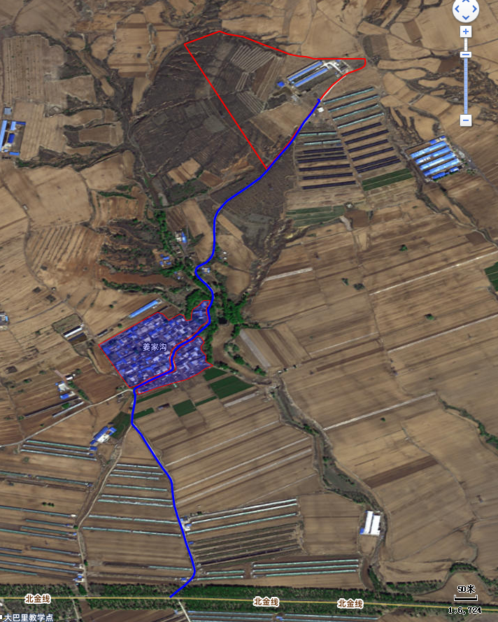
图例
项目地
与主干道之间的运输路线
环境敏感点
.
图5.2-7 项目运输路线图

5.2.9外环境对本工程影响分析
项目所在地为农村地区，未受工业企业“三废”污染，区域环境质量较好，本工程选址远离交通主干道，远离农村村庄，场地周围没有大型噪声源。总体而言外环境对养殖场内鸡群的生活基本没有影响。

6、环境风险评价

6.1评价目的与重点
环境风险评价目的是分析和预测建设项目存在的潜在危险、有害因素，项目建设和运行期间可能发生的突发性事件和事故（一般不包括人为破坏及自然灾害），引起有毒有害和易燃易爆等物质的泄漏所造成的人身安全与环境影响和损害程度。提出合理可行的防范、应急与减缓措施，以使建设项目的事故率、损失和环境影响达到可接受的水平。
为全面落实《关于加强环境影响评价管理防范环境风险的通知》[环发（2005）152号]的要求，查找建设项目存在的环境风险隐患，使得企业在生产正常运转的基础上，确保厂界外的环境质量，确保职工及周边影响区内人群、生物的健康和生命安全。本次环境风险评价针对养殖场内存在的环境风险进行评价。并提出防治、应急和减缓的措施，使得项目事故率达到可接受水平，损失和环境影响达到最小。
本项目根据《建设项目环境风险评价技术导则》（HJ169-2018）进行环境风险分析与评价。

6.2环境风险评价

6.2.1评价依据

6.2.1.1风险调查
本项目为蛋鸡养殖建设项目，查阅《建设项目环境风险评价技术导则》（HJ169-2018）附录 B 可知，本项目使用的柴油属于B.1突发环境事件风险物质及临界量中的相关物质——“381 油类物质（矿物油类，如石油、汽油、柴油等；生物质柴油等）”。
复方酚溶液涉及的邻苯基苯酚、对氯间甲酚不属于B.1 突发环境事件风险物质及临界量中的相关物质，根据B.2其他危险物质的临界计算方法，查看邻苯基苯酚、对氯间甲酚的MSDS数据，根据《化学品分类和标签规范 第28部分：对水生环境的危害》（GB30000.28-2013），邻苯基苯酚、对氯间甲酚不属于危害水环境物质；根据《化学品分类和标签规范 第18部分：急性毒性》（GB30000.18）判定逻辑，邻苯基苯酚LD50=2700mg/kg（大鼠经口）属于“类别5经口2000＜LD50≤5000mg/kg”，对氯间甲酚LD50=1830mg/kg（大鼠经口），属于“类别4经口300＜LD50≤2000mg/kg”，邻苯基苯酚、对氯间甲酚不属于健康危险急性毒性物质。
本项目废水主要为养殖废水，废水中COD浓度低于10000mg/L，不属于环境风险物质。故本项目涉及的突发环境事件风险物质为柴油。

6.2.1.2评价等级
根据《建设项目环境风险评价技术导则》（HJ169-2018），环境风险评价等级根据表6.2-1进行划分。
表6.2-1 环境评价等级划分表
环境风险潜势 | Ⅳ、Ⅳ⁺ | Ⅲ | Ⅱ | Ⅰ
评价工作等级 | 一 | 二 | 三 | 简单分析ª
a是相对于详细评价工作内容而言，在描述危险物质、环境影响途径、环境危害后果、风险防范措施等方面给出定性的说明。见附录A。
建设项目环境风险潜势划分为Ⅰ、Ⅱ、Ⅲ、Ⅳ/Ⅳ⁺级。环境风险潜势根据表6.2-2确定。
表6.2-2 建设项目环境风险潜势划分表
环境敏感程度  （E） | 危险物质及工艺系统危险（P）
 | 极高危害（P1） | 高度危害（P2） | 中度危害（P3） | 轻度危害（P4）
环境高度敏感区（E1） | Ⅳ⁺ | Ⅳ | Ⅲ | Ⅲ
环境中度敏感区（E2） | Ⅳ | Ⅲ | Ⅲ | Ⅱ
环境低度敏感区（E3） | Ⅲ | Ⅲ | Ⅱ | Ⅰ
注：Ⅳ⁺为极高环境风险。
（P）值判定
根据危险物质数量与临界量比值（Q）和行业及生产工艺（M），按照表6-3确定危险物质及工艺系统危险性等级（P），分别以 P1、P2、P3、P4表示。
表6.2-3 危险物质及工艺系统危险性等级判断（P）
危险物质数量 与临界量比值（Q） | 行业及生产工艺（M）
 | M1 | M2 | M3 | M4
Q≥100 | P1 | P1 | P2 | P3
10≤Q＜100 | P1 | P2 | P3 | P4
1≤Q＜10 | P2 | P3 | P4 | P4
- Q值确定
当只涉及一种危险物质时，计算该物质的总量与其临界量比值，即为 Q；
当存在多种危险物质时，则按下式计算物质总量与其临界量比值（Q）：
式中：q₁，q₂，...，q_{n}——每种危险物质的最大存在总量，t；
Q₁, Q₂, ..., Q_{n}——每种危险物的临界量，t。
当Q＜1 时，该项目环境风险潜势为Ⅰ。
当 Q≥1 时，将 Q值划分为：（1）1≤Q＜10；（2）10≤Q＜100；（3）Q≥100。
本项目危险物质为柴油，厂内柴油最大储存量为0.51t，临界量为2500t，经计算Q=0.0002，属于Q＜1。
因此，本项目环境风险潜势为Ⅰ，评价工作等级为简单分析。
本项目只需对涉及的风险物质可能引发的环境风险进行简单分析，在描述危险物质、环境影响途径、环境危害后果、风险防范措施等方面给出定性的说明。

6.2.2环境敏感目标
经实地调查，项目周围主要环境敏感目标见表6.2-4。
表6.2-4 主要环境保护目标一览表
序号 | 环境保护  目标 | 相对厂址方位 | 相对厂界距离/m | 坐标/经纬度 |  | 保护  对象 | 保护内容 | 环境功能  目标
 |  |  |  | 经度 | 纬度
1 | 西高楼村 | 东 | 2192 | 120°39′34.096″ | 41°51′54.257″ | 居民 | 环境空气 | 《环境空气质量标准》GB3095-2012  二级标准
 | 兴隆洼北沟 | 东南 | 1144 | 120°38′35.233″ | 41°51′12.852″
 | 马架子 | 东南 | 1243 | 120°38′26.118″ | 41°50′53.695″
 | 兴隆洼 | 东南 | 1953 | 120°39′13.394″ | 41°50′57.094″
 | 姜家沟 | 南 | 490 | 120°37′31.890″ | 41°51′7.754″
 | 大巴里村 | 南 | 1780 | 120°37′6.939″ | 41°50′35.619″
 | 下扣卜营子 | 西南 | 2021 | 120°36′23.681″ | 41°50′54.776″
 | 上扣卜营子 | 西南 | 2220 | 120°35′56.799″ | 41°51′13.470″
 | 文登营子 | 西北 | 768 | 120°37′3.541″ | 41°52′1.518″
 | 矫麻子沟 | 西北 | 2036 | 120°36′7.459″ | 41°52′20.367″
 | 前柳条沟 | 北 | 1559 | 120°37′55.914″ | 41°52′37.825″
 | 后柳条沟 | 北 | 2012 | 120°37′45.872″ | 41°52′51.575″
 | 花子楼 | 北 | 2741 | 120°37′28.878″ | 41°53′11.350″
 | 沟门子 | 东北 | 2102 | 120°38′37.937″ | 41°52′41.069″
 | 海丰村 | 东北 | 2592 | 120°38′34.384″ | 41°53′7.333″
2 | 东官营河 | 东 | 2931 | 120°40′2.755″ | 41°52′6.153″ | 季节性河流 | 地表水 | 《地表水环境质量标准》（GB3838-2002）中Ⅲ类标准
3 | 兴隆洼北沟 | 东南 | 1144 | 120°38′35.233″ | 41°51′12.852″ | 分散式地下水水井 |  | 《地下水环境质量标准》（GB/T14848-2017）Ⅲ类标准
 | 兴隆洼 | 东南 | 1953 | 120°39′13.394″ | 41°50′57.094″
 | 文登营子 | 西北 | 768 | 120°37′3.541″ | 41°52′1.518″
 | 马架子 | 东南 | 1243 | 120°38′26.118″ | 41°50′53.695″
 | 前柳条沟 | 北 | 1559 | 120°37′55.914″ | 41°52′37.825″
4 | 耕地、大棚 | 场界外扩50m范围内 |  |  |  | 土壤环境 |  | --

6.2.3环境风险识别
6.2.3.1物质风险识别
有毒有害、易燃易爆物质危险性判定见下表。
表6.2-5 物质危险性判定
有毒  物质 |  | LD₅₀（大鼠经口）/（mg/kg） | LD₅₀（大鼠经皮）/（mg/kg） | LC₅₀（小鼠吸入,4h）/（mg/L）
 | ① | <5 | <1 | <0.01
 | ② | 5<LD₅₀<25 | 10<LD₅₀<50 | 0.1<LC₅₀<0.5
 | ③ | 25<LD₅₀<200 | 50<LD₅₀<400 | 0.55<LC₅₀<2
易燃  物质 | ① | 可燃气体：在常压下以气态存在并于空气混合形成可燃混合物；其沸点（常压下）是20℃或20℃以下物质
 | ② | 易燃液体：闪点低于21℃，沸点高于20℃的物质
 | ③ | 可燃液体：闪点低于55℃，常压下保持液态，在实际操作条件下（如高温高压）可以引起重大事故的物质
爆炸性物质 |  | 在火焰影响下可以爆炸，或者对冲击、摩擦比硝基苯更为敏感的物质
本项目使用的柴油不在厂内大量储存，随时进行购买。
以下为风险物质的相关物理化学性质介绍，柴油的理化性质见表6.2-6。
表6.2-6 柴油理化性质
名称 | 柴油
健康危害 | 皮肤接触可为主要吸收途径，可致急性肾脏损害。柴油可引起接触性皮炎、油性痤疮。吸入其雾滴或液体呛入可引起吸入性肺炎。能经胎盘进入胎儿血中。柴油废气可引起眼、鼻刺激症状，头晕及头痛。
环境危害 | 对环境有危害，对水体和大气可造成污染。
燃爆危险 | 本品易燃，具刺激性。
皮肤接触 | 立即脱去污染的衣着，用肥皂水和清水彻底冲洗皮肤。就医。
眼睛接触 | 提起眼睑，用流动清水或生理盐水冲洗。就医。
吸入 | 迅速脱离现场至空气新鲜处。保持呼吸道通畅。如呼吸困难，给输氧。如呼吸停止，立即进行人工呼吸。就医。
食入 | 尽快彻底洗胃。就医。
危险特性 | 遇明火、高热或与氧化剂接触，有引起燃烧爆炸的危险。若遇高热，容器内压增大，有开裂和爆炸的危险。
有害燃烧产物 | 一氧化碳、二氧化碳。
灭火方法 | 消防人员须佩戴防毒面具、穿全身消防服，在上风向灭火。可能的话将容器从火场移至空旷处。喷水保持火场容器冷却，直至灭火结束。处在火场中的容器若已变色或从安全泄压装置中产生声音，必须马上撤离。灭火剂：雾状水、泡沫、干粉、砂土。
应急处理 | 迅速撤离泄漏污染区人员至安全区，并进行隔离，严格限制出入。切断火源。建议应急处理人员戴自给正压式呼吸器，穿一般作业工作服。尽可能切断泄漏源。防止流入下水道、排洪沟等限制性空间。小量泄漏：用活性炭或其它惰性材料吸收。大量泄漏：构筑围堤或挖坑收容。用泵转移至槽车或专用收集器内，回收或运至废物处理场所处置。
操作注意事项 | 密闭操作，注意通风。操作人员必须经过专门培训，严格遵守操作规程。建议操作人员佩戴自吸过滤式防毒面具（半面罩），戴化学安全防护眼镜，戴橡胶耐油手套。远离火种、热源，工作场所严禁吸烟。使用防爆型的通风系统和设备。防止蒸气泄漏到工作场所空气中。避免与氧化剂、卤素接触。充装要控制流速，防止静电积聚。搬运时要轻装轻卸，防止包装及容器损坏。配备相应品种和数量的消防器材及泄漏应急处理设备。倒空的容器可能残留有害物。
储存注意事项 | 储存于阴凉、通风的库房。远离火种、热源。应与氧化剂、卤素分开存放，切忌混储。采用防爆型照明、通风设施。禁止使用易产生火花的机械设备和工具。储区应备有泄漏应急处理设备和合适的收容材料。
TLVTN | 未制订标准
TLVWN | 未制订标准
工程控制 | 密闭操作，注意通风。
呼吸系统防护 | 空气中浓度超标时，建议佩戴自吸过滤式防毒面具（半面罩）。紧急事态抢救或撤离时，应该佩戴空气呼吸器。
眼睛防护 | 戴化学安全防护眼镜。
身体防护 | 穿一般作业防护服。
手防护 | 戴橡胶耐油手套。
其他防护 | 工作现场严禁吸烟。避免长期反复接触。
外观与性状 | 稍有粘性的棕色液体。
熔点(℃) | -18
沸点(℃) | 282-338
相对密度(水=1) | 0.87-0.9
闪点(℃) | 38
引燃温度(℃) | 257
主要用途 | 用作柴油机的燃料。
禁配物 | 强氧化剂、卤素。
急性毒性 | LD50：无资料 LC50：无资料
其它有害作用 | 该物质对环境有危害，建议不要让其进入环境。对水体和大气可造成污染，破坏水生生物呼吸系统。对海藻应给予特别注意。
废弃处置方法 | 处置前应参阅国家和地方有关法规。建议用焚烧法处置。
包装类别 | Z01
包装方法 | 无资料。
运输注意事项 | 运输前应先检查包装容器是否完整、密封，运输过程中要确保容器不泄漏、不倒塌、不坠落、不损坏。运输时运输车辆应配备相应品种和数量的消防器材及泄漏应急处理设备。夏季最好早晚运输。运输时所用的槽（罐）车应有接地链，槽内可设孔隔板以减少震荡产生静电。严禁与氧化剂、卤素、食用化学品等混装混运。运输途中应防曝晒、雨淋，防高温。中途停留时应远离火种、热源、高温区。装运该物品的车辆排气管必须配备阻火装置，禁止使用易产生火花的机械设备和工具装卸。运输车船必须彻底清洗、消毒，否则不得装运其它物品。船运时，配装位置应远离卧室、厨房，并与机舱、电源、火源等部位隔离。公路运输时要按规定路线行驶。
6.2.3.2项目生产风险识别
本项目属于蛋鸡养殖建设项目，采用自动化鸡粪清理系统，基于养殖业项目自身的特点，项目在建设和生产过程中对周边环境及人体健康具有潜在的危害，同时也具有潜在的事故隐患和环境风险。
根据项目建设规划与环保配套措施情况等，本项目的建设过程和运行期间不存在重大危险源。本项目可能出现的环境风险事故主要是环保措施故障风险、卫生防疫事故风险以及火灾爆炸引起次生污染物的风险。
（1）环境污染风险
本项目废水收集池泄漏导致污水直接排入地表及自然水体，对地表水、地下水、土壤等环境造成影响。
（2）卫生防疫事故风险
1）动物疫病的分类
根据《中华人民共和国动物防疫法》中的定义，动物疫病是指动物传染病、寄生虫病。根据动物疫病对养殖业生产和人体健康的危害程度，将动物疫病分为以下三类，详见下表
6.2-7 动物疫病分类表
疫病类型 | 危害程度 | 需采取措施
一类疫病 | 对人与动物危害严重 | 需要采取紧急、严厉的强制预防、控制、扑灭等措施
二类疫病 | 可能造成重大经济损失 | 需要采取严格控制、扑灭等措施，防止扩散
三类疫病 | 常见多发、可能造成重大经济损失 | 需要控制和净化
2）家禽疫病病种
根据农业部2008年12月发布的第1125号公告《一、二、三类动物疫病病种名录》，其中各类疫病病种中，涉及家禽疫病的病种如下：
①一类疫病：高致病性禽流感、新城疫等；
②二类疫病：鸡传染性喉气管炎、鸡传染性支气管炎、传染性法氏囊病、马立克氏病、产蛋下降综合症、禽白血病、禽痘、鸭瘟、鸭病毒性肝炎、鸭浆膜炎、小鹅瘟、禽霍乱、鸡白痢、禽伤寒、鸡败血支原体感染、鸡球虫病、低致病性禽流感、禽网状内皮组织增殖症；
③三类疫病：鸡病毒性关节炎、禽传染性脑脊髓炎、传染性鼻炎、禽结核病。
对于患有以上动物疫病，以及其他危害到鸡只健康的传染性疫病，应视为动物疫病的发生，应及时按照国家相关法规启动应对措施。
本项目涉及产生的危险废物为医疗废物，固态，一旦因收集、暂存存在不当，危废间“三防”措施不妥善等，引发危险废物进入外环境会最环境造成较大的污染影响，对人体造成危害。

6.2.4环境风险分析与防范措施
本项目运营期涉及的风险物质存在的环境风险分析如下。

6.2.4.1风险物质环境影响分析与防范措施
（1）对环境及人体的危害分析
本项目使用柴油，在储存过程中一旦发生泄漏事故，对水体和大气可造成污染，破坏水生生物呼吸系统，尤其是海藻，如果被人体皮肤接触可致急性肾脏损害。引起接触性皮炎、油性痤疮；人体吸入其雾滴或液体呛入可引起吸入性肺炎；能经胎盘进入胎儿血中；废气可引起会出现眼、鼻刺激、头晕及头痛症状。
（2）风险物质泄漏防范措施
1）物料运输风险防范措施
所用的风险物质，在运输过程中具有一定的风险，因此在运输过程中应小心谨慎，必须委托有运输资质和经验丰富的运输单位承担，以确保运输安全。主要运输管理措施如下：
①由专业有资质的运输单位使用专用设备进行运输。
②合理规划运输路线，避免在车流和人流高峰时间运输。
③运输前应先检查包装容器是否完整、密封，运输过程中要确保容器不泄漏、不倒塌、不坠落、不损坏。运输车辆应在明显位置使用规定的危险物品标志，并配备相应品种和数量的消防器材及泄漏应急处理设备，装运该物品的车辆排气管必须配备阻火装置，禁止使用易产生火花的机械设备和工具装卸。
④严禁与氧化剂、卤素、食用化学品等混装混运。
⑤运输途中应防曝晒、雨淋，防高温，中途停留时应远离火种、热源、高温区。
⑥公路运输时要按规定路线行驶。
⑦运输过程中发生意外，在采取紧急处理方案的同时，必须迅速报告公安、环保等有关部门，必要时疏散群众，防止事态进一步扩大，并积极协助公安和消防人员抢救伤者和物资，使损失降低到最小程度。
2）风险物质贮存风险防范措施
本项目对涉及到存储的风险物质为柴油，储存在配电室内，为桶装，在存储位置四周设置围堰，围堰的容积满足柴油最大储存容量，发生泄漏后直接渗入地下污染地下水和土壤的概率很低，如果发生泄漏，泄漏物质流入围堰内，可降低其扩散范围，降低危险性。
风险物质远离火种、热源；应与氧化剂、卤素分开存放，切忌混储；用防爆型照明、通风设施；禁止使用易产生火花的机械设备和工具；储区应备有泄漏应急处理设备和合适的收容材料，并储备消防器材及应急救援物资。

6.2.4.2项目生产环境风险分析与防范措施
废水事故排放对环境的影响分析与防范措施：
本项目废水事故排放对环境的影响主要包括对地表水、地下水、土壤、大气产生污染性影响，废水收集设施出现下渗对地下水环境的影响。
①地表水环境污染影响分析
畜禽养殖场中高浓度、未经处理的污水进入自然水体后，使水中固体悬浮物（SS）、有机物和微生物含量升高，改变水体的物理、化学和生物群落组成，使水质变坏。粪污中含有大量的病原微生物将通过水体或通过水生动植物进行扩散传播，危害人畜健康。
此外，粪污中有机物生物降解和水生生物的繁殖大量消耗水体溶解氧（DO），使水体变黑发臭，水生生物死亡，发生水体“富营养化”，这种水体将不可能再得到恢复。
建设单位应采取切实有效的废水收集系统风险防范措施，以杜绝废水事故排放对地表的影响。
②地下水环境污染影响分析
未经处理的废水直排或作为粪肥直接灌溉土壤，部分氮、磷不仅随地表水或水体流失流入江河污染地表水，且会渗入地下污染地下水。废水收集池、临时储粪场出现下渗时，渗滤液将会渗入地下污染地下水，废水及渗滤液的有毒、有害成分进入地下水中，会使地下水溶解氧含量减少，水质中有毒成分增多，严重时使水体发黑、变臭、失去使用价值。一旦污染了地下水，将极难治理恢复，造成较持久性的污染。
可见事故排污对环境的危害极大，应坚决杜绝本项目废水事故排放及设施渗透事故的发生。一旦出现废水泄漏事故，应该立即停止鸡舍冲洗，将养殖废水收集到有防渗措施的废水收集池内，立即转移到罐车外运至辰泰（辽宁）生物科技有限公司制作有机肥，不外排。根据前文非正常状况下对地下水的预测结果，污染物最大影响距离可至447m（1000d），447m范围内无分散式水井。因此，在非正常状况发生后，需及时采取应急措施，截断污染源，并对污染源防渗进行修复，将废水对周边地下水的影响降至最小。建设单位需应加强废水管理，减少跑、冒、滴、漏，并设置有效的地下水监测措施，杜绝非正常状况发生。
③土壤环境污染影响分析
未经处理的养殖废水中高浓度的有机物和氨氮会使土壤环境质量严重恶化。当废水排放超过了土壤的自净能力，便会出现降解不完全和厌氧腐解，产生恶臭物质和亚硝酸盐等有害物质，引起土壤的组成和性状发生改变，破坏其原有的基本功能；作物徒长、倒伏、晚熟或不熟，造成减产、甚至毒害作物使之出现大面积腐烂。此外，土壤对病原微生物的自净能力下降，不仅增加了净化难度，而且易造成生物污染和疫病传播。本项目养殖废水由罐车运至辰泰（辽宁）生物科技有限公司制作有机肥，无直接或间接接触土壤的途径，因此对土壤环境影响较小。
④大气环境污染影响分析
未经处理的养殖废水会散发出高浓度的恶臭气体，造成空气中含氧量相对下降，污浊度升高，轻则降低空气质量、产生异味妨碍人畜健康生存；重则引起呼吸系统的疾病。未经任何处理的鸡场废水中含有大量的微生物，在风的作用下极易扩散到空气中，可引起口蹄疫和大肠埃希菌、炭疽、布氏杆菌、真菌胞子等引起的疫病传播，危害人和动物健康。
⑤三级防控
（1）一级预防与控制体系
项目柴油储存在配电室，储存位置设置围堰，地面采用混凝土防渗，可满足防渗要求。
（2）二级预防与防控体系
项目养殖废水配套设置废水收集池，容积满足鸡舍冲洗废水量的要求，池底及池体采用混凝土防渗，可满足防渗要求。
（3）三级预防与防控体系
在厂区内地势最低处设置1座事故池（150m³），将发生事故时消防废水阻挡在厂区内。
⑥事故废水环境风险防范措施
根据《建设项目环境风险评价技术导则》（HJ69-2018）要求，建设项目应设置事故废水收集（尽可能以非动力自流方式）和应急储存设施，以满足事故状态下收集泄漏物料、污染消防水和污染雨水的需要。
本项目事故废水的环境风险主要为养殖废水、医疗废物泄露。厂房均为标准化鸡舍，鸡舍顶部设有雨水收集管道，顶部的雨水经管道收集后统一外排（房顶不涉及水性墨等污染物质，雨水中不含污染物质，故可直接排放），柴油桶储存区设置围堰，围堰的容积符合国家有关要求，并且能够满足收集泄露物料的需求。
a.围堰规模设计
根据《危险废物贮存污染控制标准》(GB18597-2023)要求：“在贮存库内或通过贮存分区方式贮存液态危险废物的，应具有液体泄漏堵截设施，堵截设施最小容积不应低于对应贮存区域最大液态废物容器容积或液态废物总储量1/10（二者取较大者）；用于贮存可能产生渗滤液的危险废物的贮存库或贮存分区应设计渗滤液收集设施，收集设施容积应满足渗滤液的收集要求”。
本项目柴油最大储存量为0.51t，折合为0.62m³，储存区需要设置1m³围堰。临时储粪场容积6000m³，临时储粪场需要设置6000m³围堰。
b、事故水池设置
1）消防水对水环境的影响分析
企业发生风险事故，特别是发生火灾事故时，火灾扑救将用大量消防水，产生大量的消防废水。根据本工程特点分析，这些消防废水中主要污染物是COD，消防水量约为36m³/次（消防用水按20L/s，火灾持续时间30min计）。本工程厂区建有150m³事故水池一座，足够容纳事故状态下产生的废水。
事故池用以容纳消防废水，事故水池的设计和建设参照《建筑防火设计规范》（GB50160—2006）执行，并满足下列要求：
A.事故水池火灾危险类别确定为丙类；事故状态下按甲类管理。
B.事故水池应当采取防渗、防腐、防冻、防洪、抗浮、抗震等措施。
C.水池底按水流方向设一定坡度，并应有汇水区、集水坑。事故发生后，废水进入事故水池，事故水池收集的废水需经合理处置，不得直接排入外环境。
2）污水事故排放及事故消防水环境影响分析
a.事故池的作用
消防废水的转移：当某一物料发生泄漏或火灾的情况下，通过高压泵将泡沫喷淋到泄漏区域，这时产生的消防废水主要为消防泡沫和冷却喷淋废水。消防废水首先贮存在事（设置1座150m³的事故池）故池，事故结束后，消防废水应委托有处理资质的单位处理处置。
b.事故水池容量的确定
根据《事故状态下水体污染的预防与控制技术要求》（Q/SY1190-2013），本项目事故缓冲设施总有效容积的计算过程如下：
V总=（V1+V2-V3）+V4+V5
V1：收集系统范围内发生事故的物料量；取本项目厂区液体物料最大泄漏量：V1=88m³；
V2：发生事故的同时使用的消防设施给水量（按0.5小时持续灭火时间计，洒水量按20L/s 计）；火灾持续时间按照0.5h计算，消防设施给水量：V2=36m³；
V3：发生事故时可以转输到其他设施的物料量；V3=0m³（该项忽略）
V4：发生事故时必须进入该收集系统的生产废水量；V4=0m³
V5：降水。本项目为鸡舍，全部为封闭结构，不考虑其收集处理。
按照上述公式进行计算，厂区所需事故缓冲设施的总容积为124m³。项目厂区设置的事故水池容积为150m³，可满足事故状态下的要求。
⑨大气风险防范措施
泄漏事故的防治是生产和储运过程中最重要的环节，经验表明：设备失灵和人为的操作失误是引发泄漏的主要原因。因此选用较好的设备、精心设计、认真的管理和操作人员的责任心是减少泄漏事故的关键。对临时储粪场、废水收集池、管线进行适当的整体试验、外观检查或非破坏性的测厚检查、射线探伤，检查记录应存档备查，及时发现破损和漏处。
本项目通过设备选型、工艺设计及布局设计加强其安全性能，同时，通过加强管理与培训工作，避免运行阶段的安全事故。
（1）合理布局
根据项目建设地点地形地貌、常年主导风向、生产工艺流程和卫生等要求，本项目做了合理的布局，场区内的工作人员、原料、产品通过道路均进行分流，减少道路运输过程产生的危害风险。主要建筑物之间保持合理的消防及生产安全距离，尤其是临时储粪场、废水收集池与生活场区之间保持适当距离。
（2）本项目选定的电气与机械传动设备，均设置防护罩和接零保护装置和设备故障报警装置。
（3）废气处理设施专人定时巡查，确保废气稳定达标排放。
（4）加强对废气处理设备的管理，定期检查设备是否有腐蚀或泄漏，定期进行维护，保证设备的正常运行。

6.2.5卫生防疫事故风险分析与防范措施
动物疫病是由某种特定病原体引起的，包括有致病性细菌、病毒、真菌、螺旋体、霉形体、衣原体、立克次氏体、放线菌等微生物感染动物而引起的传染病和有病原性蠕虫、原虫、节肢动物感染或侵袭动物而引起的寄生虫病。动物疫病严重危害养殖业生产，导致养殖动物死亡率升高，直接造成严重的经济损失，特别是流行性、群发性疫病，更是会给养殖企业造成严重的经济损失。动物疫病还会造成动物生产性能和畜产品品质的下降，并增加动物饲料消耗、人工费用、防治费用等养殖成本，使养殖企业利润受损。
同时，随着病毒的发展演化，产生了许多人畜共患病，给人类健康带来严重威胁。本项目在养殖过程中，若遇到流行性疫病，病毒、致病菌等通过污水、病死鸡等进入周边环境，对周边养殖户或居民造成不良影响，可能导致疾病蔓延。
鸡场主要病有以下几种：热应激综合、鸡大肠杆菌病、坏死性肠炎、鸡球虫病、肉鸡腹水综合病、鸡住白细胞原虫病、鸡新城疫、传染性法氏囊病、鸡传染性支气管炎等。传染病的流行发生往往会造成鸡大量死亡，威胁到广大市民的身体健康。因此，传染病的防治工作也就成为养鸡业发展的关键环节。
根据本项目的特点，提出以下措施：
（1）加强饲养管理
项目严格按照国家法律规定及标准，采用标准化养殖技术标准与健康养殖规范化操作规程，从雏鸡培育到饲养管理、疫病防治等各个环节进行有效严格的管理。
1）加强员工防疫知识和兽医法规的教育；
2）完善隔离制度，粪污和动物运输通道分离，人畜分离，加强生产区人员及其他动物的出入管理，养殖区入口设置消毒设施并严格执行消毒制度。
3）加强影响疾病发生和流行的饲养管理因素，主要包括饲料营养、饮水质量、饲养密度等内容，防治病原微生物在不同批次群体中形成连续感染或交叉感染。
（2）免疫接种
项目根据《中华人民共和国动物防疫法》及其配套法规的要求，结合当地实际情况，有选择的进行疫病防治工作，通过规范的免疫接种预防疫病的发生。对高致病性禽流感实行强制免疫制度，免疫密度必须达到100%，抗体合格率达到70%以上，突发疫情时的紧急免疫，按照《高致病性禽流感防治技术规范》的要求进行。
（3）疫病预防
项目疫病监测依照《中华人民共和国动物防疫法》及配套法规要求执行。发生疫病或疑似疫病时应采用以下措施：
1）驻场兽医应及时进行诊断，并尽快向当地畜牧兽医管理部门报告疫情。
2）确诊发生一类疫病时，鸡场应配合当地畜牧兽医管理部门，对鸡群实施严格的隔离、捕杀措施。
3）发生二类疫病时，应对畜群实施清群和净化措施，全场进行彻底的清洗消毒。
4）病死或淘汰尸体按照《病死及死因不明动物处置办法（试行）》（农医发[2005]25号）、《病害动物和病害动物产品生物安全处理规程》（GB 16548-2006）、《畜禽养殖业污染防治技术政策》（环发[2010]151 号）等规定进行无害化处理。本项目设置1台冷柜临时储存病死鸡，委托北票市汇宏动物无害化处理有限公司定期收集处理。
（4）医疗废物医疗废物在厂区内医疗废物暂存间暂存，委托有资质单位定期收集处理。
应采用以下措施：医疗废物的转移、运输严格执行《中华人民共和国固体废物污染环境防治法》和国家环保总局《危险废物转移联单管理办法》的规定，执行医疗废物转移联单制度。处理医疗废物的单位需具有专业的处置处理能力和《危险废物经营许可证》，确保不造成新的环境污染。并且在日常管理过程中要建立危废管理台账制度。

6.2.6火灾引起次生污染风险与防范措施
项目运营期若安全管理措施不当，风险物质柴油泄漏遇上明火会发生火灾，火灾产生的热辐射对其评价区域人民群众的生命、财产都将构成威胁，发生安全事故还将伴随次生大气污染、水污染、土壤污染。
根据本项目的特点，提出以下措施：
（1）落实消防责任，加强消防管理
1）完善消防安全管理组织，确定各级责任人，制订完善消防安全规章制度，加大消防投入，加强日常消防管理，消除消防违法行为，整改火灾隐患。
2）制订消防工作计划，开展每月一次的防火安全检查，加强日常的防火巡查，确定重点防火部位，明确检查内容，发现问题及时责成有关车间班组改正。
（2）加强消防宣传教育培训和演习
1）对全体员工开展一次消防知识培训，重点培训岗位防火技术，操作规程，灭火器和消防栓使用办法，疏散逃生知识，消防基本法律法规和规章制度。
2）在全体员工中组织开展一次消防演习，练习灭火技能和组织疏散逃生的技能。
（3）完善技术防范措施
1）对厂区各部位、岗位的火灾危险性进行一次分析，找出薄弱环节，制订有针对性的预防措施。
2）检查和完善消防报警系统、消防自动灭火系统、消防标志和消防应急照明、消防疏散和防火分区、防烟分区、消防车通道、防火卷帘、防排烟系统、应急消防广播以及灭火器等，保证完好。
3）安装监控装备，与消防设施联动，及早发现和排除火灾隐患。
（4）加强火源监管
1）认真分析厂区内能产生火源的部位，逐一采取措施加以预防。
2）对电线、电气用品的选用、质量、日常管理要格外重视。
3）对使用明火要进行审批，尤其是电气焊和设备检修，建筑装修等。
4）检查防雷电和防静电设施，保证完好。
5）检查生产中容易产生火花和有可燃易爆气体的场所，是否有防火防爆措施。

6.2.7分析结论
综上所述，本项目运营期间认真落实风险防范措施，可以将所存在的风险隐患降到最低程度，只要建设单位认真落实以上所提出的各项环境风险防范措施，有针对性地加强相关设施的安全管理，消除事故隐患，其环境风险事故概率完全可控制在最大可信事故概率以下，项目存在的环境风险可被接受。

6.3风险管理
建设单位应根据自身的生产特点，有针对性的进行环境风险管理：
（1）明确风险管理应急组织机构组成及其职责，包括协调指挥机构及事故现场应急指挥部。协调指挥机构的总指挥应为企业负责人，组员为各部门的负责人，协调配合做好事故处理的各项工作。事故现场应急指挥部按照事故灾难等级和分级响应原则，由相应的地方人民政府组成现场应急救援指挥部，总指挥由地方政府负责人担任，全面负责应急救援指挥工作；
（2）建立预警及预防机制，制定动物疫病、环境污染、火灾相应的应急预案，定期对相关设施及流程进行检查，发现隐患及时进行整改。对于可能引起重大事故的异常状况，应及时向企业安全管理部门汇报，严重的应按照要求逐级向地方人民政府主管部门汇报；
（3）针对动物疫病、环境污染事故的影响特点，建立完善的后期处理机制，妥善安排，降低事故的影响范围，防止次生事故发生；
（4）应做好事故的应急支援与保障工作；
（5）针对不同环境风险事故的特点，按照应急预案的要求，进行员工日常的安全培训，并定期进行应急预案演练，对于应急预案演练中发现的不完善之处，应及时进行改进。

6.4突发事故应急预案
应急预案是在贯彻预防为主的前提下，对项目可能出现的事故，为及时控制危害源，抢救受害人员，指导居民防护和组织撤离，消除危害后果而组织的求援活动的预想方案。它需要建设单位和社会救援相结合。环境风险事故特别是污水泄漏事故发生后，能否迅速而有效地作出应急反应，对于控制污染、减少污染损失以及消除污染等都起着关键性的作用。
为了在发生事故时，能及时作出反应，对事故作出最快速、最有效的处理，要求编制环境风险应急预案。应急预案主要包括应急响应通知程序、应急机构建立和应急措施程序。
（1）应急响应通知程序
为了确保有关人员能在发生事故时能及时得到警报并针对发生的紧急情况作出相应的反应，采取应对措施而设定应急响应通知程序，一旦通知在应急小组指挥责任范内，应急措施程序就立即生效。事故的通知取决于事故的种类和事故大小级别，并针对不同的种类、级别作出适应的响应。
（2）应急机构建立
为了对突发的紧急事故于第一时间作出反应并采取相应的措施，使突发事故得到消除或控制在尽可能小的范围内，有必要建立一个高效率、强有力的应急小组来对紧急情况作出反应、进行处理。应急小组的组建原则是：所有的应急事故都属于现场管理的责任范围，并根据事故的组别和区域有应急小组响应进行处理。应急机构成员包括应急指挥、对外联络人、法律顾问、人力调配主管、作业主管等多方面的责任主管人员。
（3）应急措施程序
1）迅速调用应急设施、设备器材与材料；
2）现场管理应急措施：现场管理应急措施包括事故现场的组织、制度、分工、自救等方案制定。组织制定项目预防灾难事故的管理制度和技术措施，并加以落实，明确应急处理要求。明确项目应急处理的现场指挥机构及其相关系统，明确责任，并确保指挥到位和畅通。保证通讯，及时上报和联系。物资部门确保自救需要；
3）现场监测措施：为确保有效遏制灾害，有效救灾，需配备现场事故监测系统和设施，一及时准确发现灾情，了解灾难，并预测发展趋势。监测措施包括配备正常运行的事故监测报警系统、事故现场移动式或便携式监测装置及分析室分析检测装置。监测人员的培训、管理，业务素质的提高；
4）现场善后计划措施：对事故现场善后处理，需制定计划，这是应急计划的重要部分。善后计划关系到防止污染的扩大和防止事故的进一步引发，应予重视。善后计划包括对事故处理后的现场进行清理、去污、恢复生产；对处理事故人员的污染检查、医学处理和受伤人员的及时治疗等。善后计划同时包括对事故现场作进一步的安全检查，尤其是由于事故或抢救过程中留下的隐患，是否可能进一步引起新的事故。善后计划包括对事故原因分析、教训的吸取，改进措施及总结，写出事故报告，报有关部门等。应急措施通常需要建设单位与社会救援相结合；
（4）企业、部门应急措施企业灾害事故应急救援应贯彻在预防为主的前提下，实施统一指挥，条块结合，以块为主，单位自救与社会救援相结合的原则。
1）应急机构及其职责
企业应成立应急中心，其职责主要是：
①织制定本企业预防灾害事故的管理制度和技术措施，制定灾害事故应急救援预案；
②组织本企业开展灾害事故预防和应急救援的培训和训练；
③组织和指导本企业各单位的灾害事故自救和社会救援工作。
企业成立事故应急组织，由生产、安全、环保、卫生、消防、工程等方面有一定应急理论和实践的人员组成，为事故应急决策提供技术咨询和技术方案及建议。
2）应急救援
在发生灾害事故时，应迅速准确地报警，同时组织消防队伍开展自救，采取措施控制危害源，防止次生灾害的发生。
在事故现场的救援中，由现场指挥部集中统一指挥，灾情和救援活动情况由指挥部向企业应急救援中心报告。由企业救援中心向社会救援中心报告。如需社会救援，则由社会救援中心派遣专业队伍参战。
企业在运输过程中发生的灾害事故，按就近救援的原则，先由运输人员自救，同时请求事故所在地社会救援中心或人防办组织救援，并同时报告单位，单位接到报告后，迅速组织防化队伍赴现场组织救援。
3）应急状态的终止和善后计划措施
企业应急状态的终止由企业应急中心根据现场指挥部和事故应急组织意见决定，并发布。事故现场及受其影响区域，根据实际情况采取有效善后措施。企业善后计划措施包括确认事故状态彻底解除、清理现场、清除污染、恢复生产等现场工作；对事故中受伤人员的医治；事故损失的估算；事故原因分析和防止事故再发生的防范措施等，总结教训，写出事故报告，报有关主管部门等。
（5）社会救援应急预案
废水收集池、临时储粪场泄漏，风险物质泄漏、火灾、爆炸等的事故具有发生突然、扩散迅速、影响范围大、危害途径多、救援专业性强等特点。因此，事故应急必须统一指挥、分级负责，条块结合、区域为主，防救结合、防护为主，点面结合、确保重点、专群结合、科学有效的原则。社会救援的基本任务是：维护社会秩序、控制污染、减轻危害、指导居民防护、救治受害人员。

6.4.1环境风险评价结论
经分析，项目运营过程中存在的风险物质尚未构成重大危险源。建设单位应采用严格的国际通用的安全防范体系，有一套完整的管理规程、作业规章和应急计划，可最大限度地降低环境风险，一旦意外事件发生，也能最大限度地减少环境污染危害和人们生命财产的损失，因此本项目的环境风险是可防控的。
本项目存在的环境风险分析见下表6.4-1。

表6.4-1 项目环境风险简单分析内容表
建设项目名称 | 北票天勤农牧科技有限公司100万只蛋鸡养殖基地建设项目
建设地点 | 辽宁省 | 朝阳市 | 北票市 | 西官镇大巴里村
地理坐标 | 经度 | 120°37′42.72969″ | 纬度 | 41°51′38.02589″
主要危险物质及分布 | 本项目使用的柴油不在厂内大量储存，随时进行购买，厂内柴油最大储存量为0.51t，桶装暂存于配电室内。
环境影响途径及危害后果（大气、地表水、地下水等） | 1、废水收集池泄漏导致污水未经处理直接排入地表及自然水体，对地表水、地下水、土壤等环境造成影响；  2、项目在养殖过程中，若遇到流行性疫病，病毒、致病菌等通过污水、病死鸡等进入周边环境，对周边养殖户或居民造成不良影响，可能导致疾病蔓延；  3、风险物质柴油一但泄漏，泄漏的液体有进入土壤和地下水的风险，污染环境。若遇上明火有可能发生火灾或爆炸事故，且伴生有害气体的风险；若泄漏的柴油达不到火灾或爆炸极限，有可能发生中毒事故，从而对人体、自然环境等造成伤害和损坏；泄漏物质处置过程中使用的砂土、石灰、苏打灰等惰性材料以及消防用水、灭火干粉等后期处置都会造成一定程度的环境影响。
风险防范措施要求 | 1、物料运输风险防范措施：①合理规划运输路线，避免在车流和人流高峰时间运输。②运输车辆应在明显位置使用规定的危险物品标志。③由专业有资质的运输单位使用专用设备进行运输。④运输过程中发生意外，在采取紧急处理方案的同时，必须迅速报告公安、环保等有关部门，必要时疏散群众，防止事态进一步扩大，并积极协助公安和消防人员抢救伤者和物资，使损失降低到最小程度。  2、物料贮存风险防范措施：对涉及到存储的风险物质在存储位置四周设置围堰，围堰的容积满足储存容器内物质最大储存容量，同时设置消防栓，发生泄漏及时进行使用冷水稀释。在贮存时要远离火种、热源，应与易（可）燃物、还原剂等分开存放，切忌混储，储区应备有合适的材料收容泄漏物，并储备消防器材及应急救援物资。  3、废水收集池、临时储粪场等重点场所均设专人负责，定期对各设备、容器等进行检查维修。  4、对生产过程中产生的医疗废物，分类收集，分别包装临时储存，定期交有相应类别处理资质的单位处理。  5、定期对废水收集池、临时储粪场进行检查，出现裂缝或者渗漏情况，要立刻将废水、粪污进行转移储存，并对期进行维修。  8、加强饲养管理、免疫接种，严格按照要求对病死鸡进行无害化处理；  9、加强工艺管理，严格控制工艺指标，加强安全生产教育，加强管理，避免火灾的发生。
填表说明（列出项目相关信息及评价说明）：
拟建项目运营期涉及的风险物质根据在厂界范围内日常最大使用及存储数量与临界量的比值（Q）计算，判定出项目的环境风险潜势为I，按照评价等级要求在描述危险物质、环境影响途径、环境危害后果、风险防范措施等方面仅给出定性的说明。经风险分析及风险防范措施的提出，拟建项目严格执行风险防范措施，所存在的环境风险可以接受。
综上所述，项目运营期间通过采取风险防范措施，可以将项目所存在的风险隐患降到最低程度，只要项目建设方认真落实各项环境风险防范措施，有针对性地加强相关设施的安全管理，消除事故隐患，其环境风险事故概率完全可控制在最大可信事故概率以下，项目存在的环境风险可被环境接受。

7环境保护措施及其可行性分析

7.1施工期污染防治对策与措施
为减轻本项目施工期间对环境产生的不利影响，建设单位和施工单位必须采取如下防治措施。

7.1.1施工期大气污染防治措施
（1）施工扬尘
本项目施工期大气污染物主要是扬尘，为控制扬尘污染，施工单位应严格按要求，对施工期扬尘提出如下的控制及防治措施：
①建筑施工场地设置硬质围挡，不高空抛撒建筑垃圾，防止施工过程中易产生扬尘物料、渣土的外逸。对工地裸露地面采取软硬覆盖及洒水抑尘等措施。
②施工场地主要干道采取硬化措施，避免施工道路产生扬尘。施工车辆出入现场采取冲洗车轮等措施，防止车辆带泥沙驶出工地。
③施工现场残土、沙料等易产生扬尘物料采取覆盖防尘网（布）等有效措施，并要经常进行洒水保湿，避免扬尘污染。
④在施工场地使用混凝土应设置在封闭房间内，水泥、白灰放在库内储存或严密遮盖。
⑤在施工工地不使用原煤、木柴散烧炉灶，施工现场暂设炉灶使用液化石油气、电等清洁燃料。
⑥清运残土、沙土及垃圾等的装载高度不得超过车辆护栏，并采取全覆盖措施，以防止遗撒。
⑦施工结束后及时清理和平整现场、清运残土和垃圾，并进行软硬覆盖。
（2）施工设备废气
① 加强对施工车辆的检修和维护，严禁使用超期服役和尾气超标的车辆。
② 尽可能使用气动和电动设备和机械，或使用优质燃油，以减少机械和车辆有害气体排放。

7.1.2施工期水污染防治措施
施工废水主要来自于车辆冲洗以及施工人员的生活污水。针对以上废水的特点，提出以下防治措施：
（1）清洗物料、机械设备等产生的污水经沉淀后进行场地洒水抑尘，以减少新鲜水的用量。
（2）含大量泥浆等悬浮物的污水，应将其经过沉淀池澄清后回用。
（3）工地生活污水排入旱厕定期清掏，用作农肥。

7.1.3施工期噪声污染防治措施
建设项目各阶段噪声对环境都会造成不同程度的影响，以基础施工阶段噪声最大，危害最为严重。应严格执行《中华人民共和国环境噪声污染防治法》中的有关规定，在施工中严格控制使用高噪声机械设备，并采取以下措施，以减少噪声的污染。
（1）选用低噪声施工设备施工作业。
（2）将产生高噪声影响的施工阶段安排在日间进行。
（3）不在22：00～6：00期间施工。
（4）合理布局施工场地，尽可能使噪声较大的设备远离厂界。
（5）在施工机械设备与基础或连接部位之间采用弹簧减振、橡胶减振、管道减振、阻尼减振技术，可减少振动，降低噪声。
（6）浇混凝土用的振捣棒，采用低频低噪型。由专业人员操作，不得在振捣作业中撬动钢筋或模板，以防止噪声污染环境。
（7）施工单位应设专人对施工机械定期进行保养和维护，并制定切实可行的规章制度，定期对现场施工人员进行培训，每个工人都要严格按照规范使用机械，避免因故障产生突发噪声。
（8）运载建筑材料、建筑垃圾的车辆要选择合适的时间、路线进行运输，运输路线应尽量避开居民点和环境敏感点。
以上措施均在建筑施工单位的工程实际中广泛采用，实践表明，以上措施切实可行，采用后能较好地减轻建筑施工噪声对周围环境的影响。

7.1.4施工期固体废物污染防治措施
（1）建设单位应完善施工管理，做到文明施工，加强对建筑垃圾的管理，装运土石方要适量，确保沿途不洒漏、不扬尘，不得野蛮装运和乱倒乱卸｡
（2）对可再利用的废料应进行回收利用，以节省资源。
（3）对于施工期施工人员产生的生活垃圾，由于其含有较多的易腐烂成分，应集中收集，送至乡镇集中堆放点由环卫部门处理，以防止在雨天被雨水浸泡而产生对环境危害严重的渗滤液。

7.1.5施工期生态环境防治措施
本项目施工期永久占地面积78234.55m²，无临时占地，施工期对当地生态环境的破坏主要表现在地面建构筑物建设时对土地扰动作用，造成地貌的改变、植被的破坏、短期内使水土流失加剧，对局部生态环境有不利影响。环评提出的防治措施：
①施工期应加强施工人员的环境保护教育和宣传工作，禁止施工人员扩大破坏占地面积，尽量减小对生态系统的不利影响。不允许在征地范围以外的区域取土、堆材料和建施工场地，尤其是不准在征地界外的基本农田取土。
②优化施工组织和制定严格的施工作业制度。缩短土石方的堆置时间，开挖的土石方必须严格限制在征地范围内堆置，严禁占用农田，并采取草包填土维护、开挖截排水沟等 临时性防护措施。
③在填方的施工过程，要求施工人员文明施工，严格按施工规范要求作业，禁止乱取土和筑路材料的乱堆乱放。
④合理安排施工排序，分段施工，先期施工完结后，随即做好护坡、路基边坡、植被种植，排水沟等防护工程，再开下一段工序；同时在工程设计中尽量压缩土石方量，并做好施工组织，及时调度，以减少水土流失；大规模填挖路基工程要尽可能避开雨季施工，对已经完成的路段做好水土流失防护工程，植树种草，恢复植被。
⑤采取强化管理，防止施工现场水土流失。土料场各个地块开挖结束后，及时采取植被恢复措施对坡面进行绿化防护，植被恢复采取植草形式。
⑥施工结束后，项目区内所有施工场地拆除临时建筑物，清除建筑垃圾，尽可能的恢复原有土地的功能。
⑦厂区应按相关标准进行绿化，建筑物四周、进出口两侧、道路两侧及其它预留地块作全面规划，采用草坪、绿篱、花灌木及观赏小乔木等进行绿化组合配置。绿化应尽量选择对恶臭气体吸附性较强的植物。
采取上述措施后可显著减轻施工期对生态环境的影响，措施可行。

7.2运营期环境影响对策与措施

7.2.1大气污染物污染防治对策与措施
根据《排污许可证申请与核发技术规范 畜禽养殖业》（HJ1029-2019）“表7畜禽养殖业排污单位恶臭无组织排放控制要求”、《饮食业油烟排放标准》（GB18483-2001）要求、《排污许可证申请与核发技术规范 锅炉》（HJ953-2018）要求、《大气污染物综合排放标准》（GB16297-1996）要求，本项目大气污染物防治措施如下：
表7.2-1 本项目大气污染防治措施
污染源 | 污染物名称 | 措施
鸡舍 | NH₃、H₂S、臭气浓度 | ①选用益生菌配方饲料；  ②及时清运粪污；  ③向舍内定期投入除臭剂；  ④周边加强绿化；  ⑤鸡舍废气集中收集经喷淋水帘后排放。
临时储粪场、废水收集池 | NH₃、H₂S、臭气浓度 | ①定期喷洒除臭剂；  ②及时清运固体粪污；  ③废水收集池加盖，临时储粪场设置为封闭结构；
食堂 | 油烟 | 设1套油烟净化器，由专用排气道DA002排出
生物质锅炉 | SO₂、NOx、颗粒物 | 采用低氮燃烧法，旋风除尘器+布袋除尘器+30m高烟囱（DA001）排放
（1）鸡舍恶臭
本项目采用自动化鸡粪清理系统，是一种传送带式清粪工艺，通过鸡笼下方漏缝网板使鸡粪产生即依靠重力落到鸡笼下方的传粪带上，传粪带为电力驱动，各栋鸡舍产生的鸡粪先经纵向传粪带运至鸡舍一端，被端部设置的刮粪板刮移到横向传粪带上，再由横向传粪带输送到鸡舍外运输车中，完成鸡舍内日常清粪（即日产日清），饲养期间鸡笼无需再用水清洗。每淘汰一批鸡（500天）进行一次空栏清洗、消毒。本项目采用带通风粪便干燥功能的层架式鸡笼（使用电作为能源），通过专门的空气管道快速高效地干燥粪便，在较为寒冷的气候条件下，用热交换器对空气预热，然后再导向粪便上方，为全年四季保证稳定理想的粪便干燥条件。
为了进一步减轻臭气的产生及对周围环境的影响，建设单位拟通过以下措施减少鸡舍废气的产生：
1）提高饲料利用率：鸡未消化和吸收的营养物质是鸡场恶臭味的主要来源。鸡粪中不仅含有大量的有机物，而且还含有未被吸收利用的矿物质，这些物质的排出，既浪费，又造成污染。因此，提高饲料利用率，尤其是提高饲料中氮、磷利用率，降低粪便中氮、磷含量，是减少恶臭和有害气体的最佳途径。保证饲料氨基酸平衡，也可利用氨基酸作为氨基酸利用情况指标来配制氨基酸平衡日粮，通过添加合成氨基酸，在满足有效氨基酸需要基础上适当降低饲料中粗蛋白质含量，既可节省蛋白质饲料资源，又可使氨的排出量减少。利用酶制剂，饲料中添加酶制剂可以清除相应的抗营养因子，补充动物的内源性酶提高饲料利用率，减少排泄量。植物中植酸与磷可以生成难以吸收的植酸磷，必须另外补充无机磷，造成粪便中排出过多磷，在饲料中添加植酸酶后，可以消除植酸盐抗营养作用，提高磷、矿物质元素利用率，减少无机磷添加量和磷的排出量；添加蛋白酶，可以提高蛋白质消化率，减少氮的排出量；添加水溶性非淀粉多糖（NSP）酶，可以降低食糜粘度和食糜在肠道的滞留时间；增加食糜消化酶和底物养分作用时间，促进脂肪、淀粉和蛋白质利用率。合理加工饲粮日粮配方除配制科学外，饲料应搅拌均匀，保证鸡采食的饲料所含的养分均衡，满足最佳需要，减少营养浪费；饲料粒度适宜，保证较好的消化吸收率。科学饲养管理根据不同饲养阶段和生产水平给以不同营养水平的日粮，提高饲料报酬，减少营养排泄；充分利用限制饲养技术，在不影响生产和生长的前提下减少饲料消耗量和排泄物排泄量；定期饲喂砂砾，增强消化机能，提高饲料利用率；提供适宜环境，加强疫病防治，充分发挥鸡群生产性能，减少单位畜产品的粪便排泄量；
2）加强鸡舍的管理：首先要保证自动清理设备能及时将鸡粪清出鸡舍，同时应加强通风，加速粪便干燥，可减少臭气的产生。鸡舍使用复方酚、碘伏交替喷雾消毒，不仅可杀灭各种病原体，净化鸡群的内、外环境，而且可使鸡舍的臭味变小；另外可将沸石将其装入盒中，悬在鸡舍内，沸石具有强力吸附作用，可有效吸附恶臭；还在鸡舍与鸡粪处理间内设有超声波除臭设备与EM（有效微生物群）原液稀释液，通过超声除臭设备定期将EM（有效微生物群）原液稀释液雾化喷至鸡舍内除臭，具有关实际应用可知，EM原液可有效消除臭味，改善舍内环境，减少畜禽呼吸道等疾病的发生，增进畜禽健康。尤其是冬季时，通风和保温容易造成顾此失彼，使用沸石和EM原液除臭可以取得良好的效果，也可避免通风和保温的兼顾问题；
3）确保清粪频率：每天至少自动清粪一次，减少粪便在空气中的暴露时间，若周边大气扩散条件恶劣应采取进一步增加清粪次数、在集粪带上撒秸杆末等措施；
4）加强鸡舍通风：本项目每栋鸡舍配置风机用于鸡舍通风，保证鸡舍内臭气不会累积；
5）绿化吸收：在厂区及鸡舍周围种植绿色植物是为了防止气味扩散，降低场区温度和噪音、提高环境质量最有效的手段。种植绿色植物首先可以降低风速，防止气味传播到更远的距离，减少气味的污染范围。同时绿色植物还可通过控制温度改善局部环境。树叶还可以直接吸收、过滤含有气味的气体和尘粒，从而减少空气中的气味，有害气体经过绿化带后，至少有25%被吸收，恶臭可减少。树木通过光合作用吸收空气中的二氧化碳、释放氧气，可使动物呼出的二氧化碳减少60%，改善空气质量。在场区及其周围种植高大树木，还能净化。澄清大气中的粉尘，据测定可减少35～67%；与此同时，减少了空气中的微生物，细菌总数可减少22～79%，甚至某些树木的额花、叶能分泌杀菌物质，可杀死细菌、真菌等。
（2）临时储粪场、废水收集池
1）定期喷洒除臭剂
本项目使用养殖场专用的植物型除臭剂，该种除臭剂主要成分为活性醛类芳香香料、樟树、桉树、柏树，香茅等天然植物提取物，无毒、无刺激、无腐蚀性杀菌功能强。植物型除臭剂通过4种物理化学作用力将臭气分子捕捉：范德华力、耦合力、化学反应力、吸附力，植物型除臭剂可以效去除硫化氢、氨气、二氧化硫、甲硫醇、胺等多种常见的恶臭气体，也可以用于去除工业领域产生的特种恶臭气体。除臭剂中的活性基(CHO)具有很高的活性，利用它的活性同挥发性含S(如硫化氢、硫醇、硫基化合物)、含N(如氨、有机胺)等易挥发物质反应，产生新的低气味且无毒的新物质，不能与活性基(CHO)反应的一些挥发性物质则采用气味补偿办法解决，这种补偿也不是简单的气味掩盖作用，而是利用植物提取液中的活性成分与不能和活性基(CHO)反应的成分进行再次作用，使其失去原来的气味，以此来实现对发挥性恶臭物质的有效削减和消除。
2）粪污的处置去向
本项目产生的粪污日产日清，除极端天气需在厂区内进行储存外，当日均由专用的运输车辆运至辰泰（辽宁）生物科技有限公司制作有机肥。
（3）治理措施可行性结论
根据《排污许可证申请与核发技术规范 畜禽养殖行业》（HJ1029-2019）“表7畜禽养殖行业排污单位无组织排放控制要求”，本项目大气污染控制措施可行性对照，见下表。
表7.2-2 本项目大气污染控制可行技术一览表
污染源 | 文件 | 可行技术 | 本项目 | 是否可行
鸡舍 | 《排污许可证申请与核发技术规范 畜禽养殖行业》（HJ1029-2019） | （1）选用益生菌配方饲料；  （2）及时清运粪污；  （3）向粪便或舍内投（铺）放吸附剂减少臭气的散发；  （4）投加或喷洒除臭剂；  （5）集中通风排气经处理（喷淋法、生物洗涤法、吸收法等）后排放； | ①选用益生菌配方饲料；  ②及时清运粪污；  ③向舍内定期投入除臭剂；  ④周边加强绿化；  ⑤鸡舍废气集中收集经喷淋水帘后排放。 | 是
临时储粪场、废水收集池 |  | （1）定期喷洒除臭剂；  （2）及时清运固体粪污；  （3）采用厌氧或好氧堆肥方式； | ①定期喷洒除臭剂；  ②及时清运固体粪污；  ③废水收集池加盖，临时储粪场设置为封闭结构； | 是
全场 |  | （1）固体粪污规范还田利用；  （2）厂区运输道路全硬化、及时清扫、无积灰扬尘、定期洒水抑尘；  （3）加强厂区绿化。 | ①及时清运固体粪污，外运至辰泰（辽宁）生物科技有限公司制作有机肥；  ②厂区道路硬化；  ③周边加强绿化 | 是

7.2.2水污染防治措施
本项目采取雨污分流的措施，养殖废水日产日清，除极端天气需在厂区内储存外，均由罐车运至辰泰（辽宁）生物科技有限公司制作有机肥；雨水通过专用雨水管道排出厂外。

（1）废水收集池储存能力分析
项目设蛋鸡设8栋，鸡舍采用干清粪工艺，约500天淘汰1批鸡，并对相应鸡舍进行冲洗，蛋鸡在蛋鸡舍生活410天。每三栋/四栋蛋鸡舍为一批，即410天冲洗4次。
根据企业提供的资料，鸡舍采用专用的高压冲洗设备进行冲洗，该高压冲洗设备的最大流量为14L/min，每个鸡舍用2台高压冲洗设备进行冲洗，每次冲洗2台高压冲洗设备总用时约为1h/栋。
经计算，本项目鸡舍冲洗用水量为6.72t/410天（5.98t/a），排水量按照用水量的85%计，鸡舍冲洗废水总量为5.08m³/a，每栋鸡舍一次冲洗废水最大产生量为1.69m³，每栋鸡舍东侧端头各设置1座10m³的废水收集池，鸡舍冲洗废水全部进入废水收集池，日产日清，由罐车运至辰泰（辽宁）生物科技有限公司制造有机肥。因此废水收集池的容量符合本项目需求，能够实现废水零排放。鸡舍冲洗废水为每410天产生一次，考虑极端天气情况下临时储存50天，废水收集池的容积完全能够满足临时储存需求。
（2）粪污接受单位运行时段分析
本项目养殖废水委托辰泰（辽宁）生物科技有限公司进行处理，根据现场调查及参考其环保手续，辰泰（辽宁）生物科技有限公司工作时间为350d，每天16h生产，停产时间为15d；考虑在接收单位停产时间内，本项目每座废水收集池最大储存能力为10m³，每座鸡舍冲洗废水最多为1.69m³，每410d产生一次，不考虑蒸发损失情况下，废水收集池最多能够储存6年的废水产生量，因此，接收单位停产期间本项目的废水收集池能够满足临时储存需求。

7.2.3噪声污染防治措施
本项目噪声主要来源于鸡叫声、鸡舍排气扇、水泵、风机、各项处理系统、饲料生产设备等运行时产生的噪声，项目采取的噪声防治措施如下：
（1）总图布置尽量将噪声大的噪声源远离厂界和敏感点，通过距离衰减降噪；
（2）各点源设备设在建筑物内，通过建筑的隔声达到降噪；
（3）应加强设备的维修保养，使设备处于最佳工作状态；
（4）采购低噪声型设备，对各设备进行减震、消声处理；
（5）加强项目及车间四周绿化，种植树木；
（6）尽可能满足鸡饮食需要，避免因饥饿或口渴而发出叫声；同时应减少外界噪声等对鸡舍的干扰，避免因惊吓而产生不安，使鸡保持安定平和的气氛。
采用以上措施治理后，本项目各类噪声均能得到有效防治，对周围环境影响不大。以上措施投资少，处理效果好，技术可行。

7.2.4固体废物的防治措施
本项目运营期产生的固体废物主要为鸡粪、鸡羽毛、饲料残渣、病死鸡、医疗废物、废离子交换树脂及员工产生的生活垃圾。针对不同固废的性质，采取相应的处置和综合利用措施。
（1）鸡粪、鸡羽毛、饲料残渣
1）处置措施
根据《畜禽养殖业污染防治技术规范》中的要求，“新建、改建、扩建的畜禽养殖场应采取干法清粪工艺”，因此要求企业也采用干法清粪，不得水冲。这样就从源头上减少了本项目废水的产生量和污染物浓度。
根据《排污许可证申请与核发技术规范 畜禽养殖行业》“表9各类畜禽污染物产生量”中蛋鸡的粪便产生量0.13kg/d·只，本项目年存栏蛋鸡100万只，则本项目鸡粪（含鸡羽毛）产生量为47450t/a（湿鸡粪，包含水分在内）。根据企业提供，项目在日常饲养蛋鸡时，会产生饲料残渣，产生量约为45t/a。
本项目鸡粪主要采用干法除粪，采用机械刮粪板清粪工艺，时刻保证舍内环境的清洁，做到每天清粪、清洁。产生的鸡粪、饲料残渣除极端天气（约50天/年）需暂存临时储粪场（容积6000m³（100m×20m×3m））外，均日产日清由清粪车直接拉走外售进行有机肥制造。清运及运输过程中做到鸡粪、饲料残渣不落地，不洒落。
2）临时储粪场贮存能力分析
根据《排污许可证申请与核发技术规范 畜禽养殖行业》（HJ1029-2019）“表9各类畜禽污染物产生量”中蛋鸡的粪便产生量0.13kg/d·只，本项目年存栏蛋鸡100万只，则本项目鸡粪产生量为47450t/a（湿鸡粪，包含水分在内）。根据《畜禽粪便贮存技术指南》可知，1t粪便约折合0.9m³，则本项目粪便折合为42705m³/a（117m³/d）。本项目临时储粪场占地面积2000m²，堆存高度按3m计算，则粪便贮存池容积为6000m³（50m×40m×3m），考虑极端气候条件下不能及时清运时，能够暂存约51天的粪便（饲料残渣）产生量，满足极端气候条件下粪便暂存50d的要求，因此临时储粪场容量满足本项目粪便暂存容量的要求。
3）有机肥制造公司及处理能力分析
辰泰（辽宁）生物科技有限公司：
辰泰（辽宁）生物科技有限公司位于辽宁省朝阳市北票市三宝街（三宝管理区2-1号），企业主要经营微生物肥、有机肥、复混肥、掺混肥、微生物杀虫剂生产、销售、研制开发等。
企业于2017年备案了《北票市辰泰生物科技有限公司畜禽粪便年产百万吨生物有机肥项目》（北行审备[2017]58号）；同年10月编制完成《北票市辰泰生物科技有限公司畜禽粪便年产百万吨生物有机肥项目》，2017年12月22日取得了该项目环评批复（北行审发[2017]127号）；2020年1月项目开工建设；2023年2月项目开始投入运行。
根据辰泰（辽宁）生物科技有限公司提供资料可知，该项目实际投资4300万元，环保投资111.31万元，建设地点位于北票市三宝管理区2-1号，总用地面积11431.37m²，总建筑面积10000m²。项目共建设2条生物有机肥生产线，该项目以畜禽粪便、秸秆为原料，建设10万吨/年固体生物有机肥生产线，年处理粪污12万吨，建成投产后年产生物有机肥10万吨。
辰泰（辽宁）生物科技有限公司生产现状：根据现场调查，公司用于生产有机肥的原料大部分来自于周边养殖散户，目前粪污处理能力达到4.8万t/a，现有生产能力可达到3万t/a，剩余粪污处理能力为7.2万t/a。
本项目粪污产生情况：鸡粪、鸡羽毛、饲料残渣总产生量为47497.0935t/a，鸡舍冲洗废水产生量为5.98t/a，粪污总产生量为47503.0735t/a，全部提供给辰泰（辽宁）生物科技有限公司，即可为该企业提供47497.0935t/a的粪污原料，该厂的粪便接受能力能够满足本项目需求，因此本项目鸡粪送至辰泰（辽宁）生物科技有限公司可行。
4）粪污接受单位运行时段分析
本项目养殖废水委托辰泰（辽宁）生物科技有限公司进行处理，根据现场调查及参考其环保手续，辰泰（辽宁）生物科技有限公司工作时间为350d，每天16h生产，停产时间为15d；考虑在接收单位停产时间内，本项目临时储粪场的最大储存能力为6000m³，按照满负荷养殖考虑，粪便最多产生量为117m³/d，临时储粪场最多能够储存51d的粪便量，因此，接收单位停产期间本项目的临时储粪场能够满足临时储存需求。
（2）病死鸡
畜禽养殖场通过采取科学化管理与养殖方法，鸡苗的死亡率较低。根据《规模化畜禽养殖场环境影响评价与实例研究》（农业环境科学学报，2007(26）：313-318)文献中，病死鸡控制在0.2％左右，则年病死鸡为2000只，根据《畜禽养殖业产污系数与排污系数手册》中东北区饲养蛋鸡参考体重为1.5kg只计算，约为3.0t。
本项目设置1台850L的冷柜，用于暂存病死鸡尸体，委托北票市汇宏动物无害化处理有限公司收集处理。
（3）废离子交换树脂
废离子交换树脂产生总量为0.05t/5a，由厂家进行更换处理。
（4）锅炉灰渣和除尘灰
锅炉灰渣产生量为126t/a，除尘灰产生量为0.465t/a，密封袋暂存于渣库，作为有机肥原料外售至辰泰（辽宁）生物科技有限公司做有机肥。
（5）医疗废物
项目所产生的医疗废物主要有防疫、治疗产生的各种疫（菌）苗空瓶和抗生药物的瓶（袋）、动物药物废弃瓶（袋）及废弃针头等。医疗废物产生量为0.04t/a，所产生的医疗废物在厂区内医疗废物暂存间暂存，委托有资质单位定期收集处理。
（6）生活垃圾（含餐厨垃圾）
项目区设置垃圾统一垃圾箱，用于收集员工生活产生的垃圾，集中收集后统一清运至环卫部门指定的排放场所。
综上所述，项目产生的固体废物均得到妥善处置，处置措施可行。

7.2.5地下水污染防治措施
7.2.5.1防控措施
根据建设项目场地天然包气带防污性能、污染控制难易程度和污染物特性，参照表7.2-5提出防渗技术要求。其中污染控制难易程度分级和天然包气带防污性能分级分别参照表7.2-3和表7.2-4进行相关等级的确定。
表7.2-3 污染控制难易程度分级参照表
污染控制难易程度 | 主要特征 | 本项目情况
难 | 对地下水环境有污染的物料或污染物泄漏后，不能及时发现和处理 | 废水收集池污水收集管道、鸡舍、临时储粪场、旱厕、医疗废物暂存间，不易发现和处理
易 | 对地下水环境有污染的物料或污染物泄漏后，可及时发现和处理 | 蛋库，较容易发现和处理
表7.2-4 天然包气带防污性能分级参照表
分级 | 包气带岩土的渗透性能 | 本项目情况
强 | 岩（土）层单层厚度 Mb≥1.0m，渗透系数 K≤1×10⁻⁶ cm/s，且分布连续、稳定 | 根据前文土壤现状调查，项目区域土壤单层厚度约为4.4m，土壤类型以粉质黏土层为主，渗透系数K≤1×10⁻⁶ cm/s，且分布连续、稳定。
中 | 岩（土）层单层厚度 0.5m≤Mb<1.0m，渗透系数K≤1×10⁻⁶cm/s，且分布连续、稳定。  岩（土）层单层厚度 Mb≥1.0m，渗透系数1×10⁻⁶cm/s<K≤1×10 ⁻⁴cm/s，且分布连续、稳定 | ——
弱 | 岩（土）层不满足上述“强”和“中”条件 | ——
表7.2-5 地下水污染防渗分区参照表
防渗分区 | 天然包气带防污性能 | 污染控制难易程度 | 污染物类型 | 防渗技术要求 | 本项目情况
重点防渗区 | 弱 | 难 | 重金属、持久性有机物污染物 | 等效黏土防渗层Mb≥7.0m，K≤1×10⁻⁷ cm/s；或参照GB18598执行 | 医疗废物暂存间
 | 中-强 | 难
 | 弱 | 易
一般防渗区 | 弱 | 易-难 | 其他类型 | 等效黏土防渗层Mb≥1.5m，K≤1×10⁻⁷cm/s | 临时储粪场、污水收集管道、鸡舍、旱厕、锅炉房
 | 中-强 | 难
 | 中 | 易 | 重金属、持久性有机物污染物
 | 强 | 易
简单防渗区 | 中-强 | 易 | 其他类型 | 一般地面硬化 | 蛋库、厂区内运输路面
通过表7.2-3至表7.2-4的辨识，本项目不含重金属、持久性有机物污染物、因此环评提出以下几方面防止地下水污染的防治措施：
（1）简单防渗区：
本项目蛋库、办公室、门卫、水塔、配电室、厂区内运输路面为简单污染防治区；主要防渗措施为地面硬化。
（2）一般防渗区：
①一般污染防治区为临时储粪场、污水收集管道、鸡舍、废水收集池、锅炉房、车辆消毒池、洗消间，要求底部压实粘土层厚度≥1m，满足渗透系数K≤1.0×10⁻⁷cm/s，在做好基层防渗的基础上进行水泥硬化。
②临时储粪场的池体四周分别设置1.0m高围堰，防止夏季雨水汇入，导致污水溢流。
③粪污各输送管道做好防渗防腐措施，防止跑冒滴漏。
（3）重点防渗区
医疗废物暂存间需满足《环境影响评价技术导则地下水环境》（HJ610-2016）中重点防渗区的要求，等效粘土防渗层Mb≥6.0m，K≤10⁻⁷cm/s；或参照（GB18598-2023）执行；医疗废物暂存间按照防渗系数K≤10⁻¹⁰cm/s执行。医疗废物等危险废物应采用专用容器盛装，并有明显标示标明具体物质名称，分类储存，防止泄露。
本项目对地下水的主要污染途径为废水渗漏，在认真采取以上措施的基础上，一旦发生水泥硬化层断裂，由于防渗层的保护作用，废水积聚在各处理单元，不会对地下水造成污染。分区防渗图见下图。

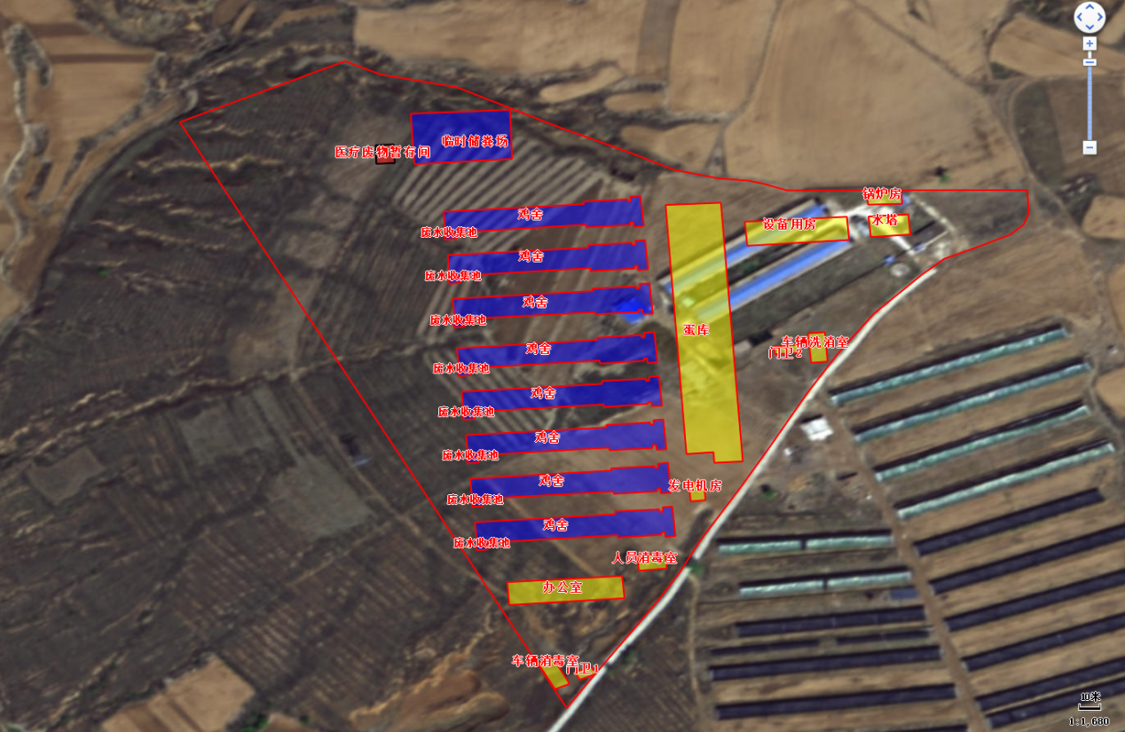
图例
重点防渗区
一般防渗区
简单防渗区

附图7.2-1 项目地下水分区防渗图
7.2.5.2跟踪监测
定期对地下水环境进行监测，委托具有资质的单位进行，监测报告应包括建设项目所在地及其影响区地下水环境跟踪监测数据，各生产设施及污染防控措施等设施的运行状况、维护记录，同时对监测结果进行信息公开，每年公开一次。
本项目以地下水下游方位的设置1验监测井作为项目运营期间的地下水跟踪监测井，具体监测项目为：pH、耗氧量、总硬度、溶解性总固体、氨氮、氯化物、氟化物、挥发酚、硝酸盐、亚硝酸盐、硫酸盐、总大肠菌群、细菌总数。监测频率：每半年进行1次。在运营过程中应认真落实跟踪监测的工作，应编写地下水环境跟踪监测报告，报告中的内容应包括：地下水跟踪监测的数据（污染物种类、数量、浓度），生产设备、管线、贮存和运输装置的运行情况，跑冒滴漏记录和维护记录。
7.2.5.3信息公开
建设单位在开展地下水跟踪监测的同时要进行地下水跟踪监测信息公开工作，每一期的地下水跟踪监测的数据结果要以公告的形式在场区内张贴出来，公告版应展示近3期的地下水跟踪监测结果，包括污染物的名称、监测数值和监测日期等信息。信息公开的主体是本项目的建设单位，需要对公示的监测数据负责。
7.2.5.4应急响应措施
由于粪污、污水泄漏事故发生具有隐蔽性，建设单位应认真落实按照全年丰平枯三期进行监测的地下水跟踪监测职责，运营期如果在跟踪监测的过程中污染物检出浓度大于现状背景值，则有可能说明污水发生渗漏。建设单位应组织开展检查工作，确定是否发生粪污、污水渗漏事故。当明确发生渗漏事故时，应根据渗漏位置将渗漏单元的污水排入事故池，若收集池渗漏应立即将污水暂排其他池体，同时应委托具有专业资质的环境监测单位进行更全面的地下水污染跟踪监测，以便明确渗漏事故的范围和程度。建设单位应将渗漏事故上报给环境保护主管部门，同时委托有专业技术能力的机构进行地下水影响的修复工作。

7.2.6土壤污染防治措施
7.2.6.1保护措施
土壤的保护即地下水环境中包气带的保护，按照按照“源头控制、分区防控、污染监控、应急响应”的要求进行保护。项目详细防渗详见地下水章节。
参考《农用地土壤环境管理办法（试行）》中规定，项目在进行过程中还应做到如下污染防控措施：
（1）排放污染物的企业事业单位和其他生产经营者应当采取有效措施，确保废水、废气排放和固体废物处理、处置符合国家有关规定要求，防止对周边农用地土壤造成污染。从事固体废物和化学品储存、运输、处置的企业，应当采取措施防止固体废物和化学品的泄露、渗漏、遗撒、扬散污染农用地。
（2）从事规模化畜禽养殖和农产品加工的单位和个人，应当按照相关规范要求，确定废物无害化处理方式和消纳场地。
（3）禁止在农用地排放、倾倒、使用污泥、清淤底泥、尾矿（渣）等可能对土壤造成污染的固体废物。沼液进行农田施肥应当符合相应的标准，防止污染土壤、地下水和农产品。
7.2.6.2过程防控措施
从大气沉降、地面漫流、垂直入渗三个途径分别进行控制。
（1）大气沉降污染途径治理措施及效果
本项目恶臭气体处理后的废气满足《恶臭污染物排放标准》（GB14554-93）限值要求。
（2）地面漫流污染途径治理措施及效果
鸡粪的成分由C、N、P、K、Ca、Mg等组成，本项目可能发生漫流现象主要在暴雨时，场区的粪污处置区受到雨水冲刷形成地面漫流现象。当粪污受到暴雨冲刷形成漫流时，将导致粪污中的有机和无机污染物随雨水进入土壤，进入量与漫流时间及污染物浓度有直接关系，随着漫流时间增长及漫流中污染物的浓度增加，都会导致下渗量增加。
建设单位通过对项目场区建设环场截排水沟，场外雨水可经截排水沟入区域地表水系统，不会对项目场地形成冲刷；场内各建筑物均设置墙体、屋顶密闭，并采取雨污分流，临时储粪场周围设置1m高围堰，上方设置防雨顶棚，基本不会发生雨水冲刷粪污情形，因此本项目地面漫流基本不会对区域土壤产生明显影响。
（3）垂直入渗污染途径治理措施及效果
如果鸡舍、临时储粪场、废水收集池等未采取有效的防渗措施将会导致养殖废水、鸡粪渗滤液等渗入地下污染土壤。建设单位对鸡舍、临时储粪场、废水收集池均采取一般防渗措施。通过采取有效防渗措施来防止本项目各功能区废水、固体废物等对土壤的影响。
本项目按一般污染防治区、简单防渗区分别采取不同等级的防渗措施，同时定期对防渗层进行检查，避免防渗层破损导致废水进入土壤，对土壤产生影响。
7.2.6.3跟踪监测
根据项目特点及评价等级确定，本次对厂区土壤进行跟踪监测，具体设置如下：
（1）监测点位设置
监测点位应布设在重点影响区和土壤敏感目标附近，重点影响区主要在项目地，敏感目标主要在周边耕地中设置。
（2）监测指标
周围耕地监测因子选取《土壤环境质量 农用地土壤污染风险管控标准》（试行）（GB15618-2018）中基本因子及本项目特征污染因子，同时监测pH值；
项目地监测因子选取《土壤环境质量 农用地土壤污染风险管控标准》（试行）（GB15618-2018）中基本因子及本项目特征污染因子，同时监测pH值。
（3）监测要求
本项目为三级评价，必要时开展1次。跟踪监测应尽量在农作物收割后开展，取得监测数据要想社会公开，接受公众监督。

8、环境影响经济损益分析
社会影响、经济影响、环境影响是一个项目对人类社会生态系统产生影响的三要素，三者之间既互相促进，由相互制约，必须通过全面规划、综合平衡、正确的把全局利益和局部利益、长远利益和近期利益结合起来，对环境保护和经济发展进行协调，实现社会效益、经济效益、环境效益的三统一。

8.1经济效益分析
辽宁省朝阳市北票市西官镇大巴里村在注重社会效益的同时也注意经济核算，项目资本金可获得较好的收益水平。本项目具有较强的抗风险能力，对市场的变化有较强的承受能力。综上所述，本项目具有良好的经济效益，在经济上是可行的。

8.2社会效益分析
⑴本项目为蛋鸡养殖建设项目，具有广阔的市场前景和发展空间，具有很好的经济社会效益，市场需求量大。项目的建设不仅缓和市场缺口，同时可为企业带来显著的经济效益。
⑵本项目的建设，将增加当地政府的财政和税收收入，推动当地经济的快速增长。
⑶项目建成后可解决部份人员的就业问题。

8.3环境效益分析

8.3.1环保投资估算
环境经济损益主要体现在项目所采取的环保措施投资。为了加强项目的环境管理，防止环境污染，减轻或防止环境质量下降，根据“建设项目环境保护设计规定”的要求，建设项目的环保设施必须与主体工程同时设计、同时施工、同时投入运行。环保建设投资主要包括环保工程建设、安装、调试、运转等费用。
本项目总投资为1.2亿元，项目环保投资150.8万元，占总投资的1.37%。本项目环保投资估算见表8.3-1。
表8.3-1 环保投资估算一览表
投资项目 | 治理设施内容 | 数量 | 金额（万元）
施工期
废气 | 施工期围挡 | 1套 | 1.9
废水 | 旱厕 | 1个 | 0.1
噪声 | 施工期减震、降噪措施 | / | 1.0
固废 | 土石方及生活垃圾等 | / | 2.0
营运期
废气 | 鸡舍通风系统 | 8套 | 16.0
 | 微生物除臭剂 | - | 10.0
 | 生物质锅炉：旋风除尘器+布袋除尘器+30m高烟囱 | 1套 | 10.0
 | 食堂：油烟净化设备 | 1套 | 2.0
 | 废水收集池：加盖板密闭 | 8套 | 4.0
废水治理 | 封闭废水收集池（加盖） | 8座，10m³/座 | 16.0
 | 生活污水：防渗旱厕 | 1座 | 1.0
 | 食堂废水：防渗隔油池 | 1座 | 2.0
 | 污水专用运输罐车 | 1辆 | 20.0
 | 污水泵 | 2台 | 2.5
 | 雨污分流，厂区内设置专用污水管道和雨水管道 | - | 2
噪声治理 | 减振基础等措施 | - | 2.5
 | 限速、禁鸣标志 | - | 0.4
固废治理 | 鸡粪专用槽式运输车，车辆密闭、防渗漏 | 1辆 | 15.0
 | 临时储粪场 | 1座，建筑面积2000m² | 20.0
 | 渣库 | 1座，5m² | 0.1
 | 医疗废物暂存间 | 1座，10m² | 3.0
 | 生活垃圾桶 | 5个 | 0.2
地下水 | 医疗废物暂存间按照防渗系数K≤10⁻¹⁰cm/s执行 | - | 0.5
 | 临时储粪场、污水收集管道、鸡舍、废水收集池、锅炉房：等效黏土防渗层Mb≥1.5m，K≤1×10⁻⁷cm/s | - | 10
 | 蛋库、厂区内运输路面：一般地面硬化 | - | 1.5
环境风险 | 事故池 | 1座，容积150m³ | 2.0
 | 风险防范物资 | - | 0.1
绿化工程 | 栽种各类树木花草 | 绿化面积5050m² | 5.0
合计 | - | - | 150.8

8.3.2环保损益分析
建设期噪声、扬尘、废水、固体废物会对环境产生一定的暂时影响；运营期废水、废气、固体废物也对环境会产生一定的影响。但只要加强科学管理，落实各项环保措施，确保运营中所产生的污水、废气、固体废物等污染源及时得到处理处置后达标排放，可以有效控制各污染源对环境的影响。
由以上分析可见，拟建项目所采取的环保工程措施在取得较好的环境效益的同时，社会效益和综合效益也是显著的。

9环境管理及监测计划

9.1环境管理
加强环境管理，加大企业环境监测力度，有效保护区域环境是建设项目环境管理的根本目的。因此根据本项目污染物排放特征，污染物治理情况，有针对性地制定项目的环境保护管理与监测计划是非常必要的。

9.1.1管理机构的组成及职责
环境管理工作由环境监督小组负责，环境监督小组由建设单位会同北票市环境保护部门有关人员组成，设立负责人员和技术人员各1名。主要任务包括：
①贯彻执行国家和地方的环保法律法规和有关标准；
②编制项目施工期和运营期环保计划，并组织实施；
③严格执行“三同时”原则，确保环保投资落实到位；
④搞好施工期环保监理工作，检查落实施工期各项环保措施的执行情况，发现问题及时处理解决；
⑤搞好营运期各项污染治理设施的管理工作，确保正常运行；
⑥根据环境影响报告书提出的环境监测计划，编制项目年度环境监测计划，并组织实施；
⑦建立各种管理制度并经常检查督促；
⑧搞好环保教育，提高项目区内人员环境保护意识；
⑨掌握项目区及其周围地区环境质量变化情况，提出进一步进行污染治理的改进措施；
⑩及时向主管环保部门汇报请示。

9.1.2环境管理计划
环境管理贯穿于本项目筹划到运行的整个过程，并对不同阶段制定相应的环保条例，规定不同阶段的环保内容，明确不同部门的工作职责。详见表9.1-1。
表9.1-1 建设项目各阶段环境管理内容表
各阶段 | 环境管理工作计划的具体内容
筹备阶段 | 根据本项目所选址的实际情况论证可行性，在实地踏勘并经了解附近敏感点基础上完成项目环境影响报告书的编制和审批工作。
建设阶段 | ①总图布置，在满足主体工程需要的前提下，将污染较大的设施布置在远离非污染设施的地段，避免互相影响和污染，具体按照环评的要求实施；  ②加强对场内外的绿化防护措施；  ③应采用节约资源、能源的生产工艺和设备，选用低噪声设备，使生产过程中污染物的产生减少到最低限度。
竣工验收阶段 | ①检查施工项目是否按设计规定全部完工；  ②检查操作技术文件和管理制度是否健全；  ③整理技术文件资料档案；  ④建立环保档案；  ⑤检查污染治理效果和各污染源污染物排放情况；  ⑥对检查出来的问题，要提出解决或补救措施，落实投资，确保完成期限；  ⑦委托环境监测机构按环评选定的监测点或断面，有重点地考核生产设施、环保设施运行情况，污染物产生、治理和排污情况以及环境污染水平，并提交《建设项目竣工环境保护验收监测报告》  ⑧建设单位向环保局申请办理《排污许可证》，转入日常环境保护监督管理。
运营阶段 | ①把污染防治和环境管理纳入企业日常经营管理活动，从计划管理、生产管理、技术管理、设备管理到经济成本核算都要有控制污染的内容和指标，并要落实到岗位；  ②企业主要领导负责实行环保责任制，指标逐级分解，做到奖罚分明；  ③建立健全企业的污染监测系统，为企业环境管理提供依据；  ④建立环境保护信息反馈和群众监督制度，监察企业生产和管理活动违背环保法规和制度的行为；  ⑤建立健全各项环保设施的运行操作规则，并有效监督实施，严防跑、冒、滴、漏；  ⑥定期向环保部门汇报情况配合环保部门的监督、检查；  ⑦特别重视环境污染事故的调查处理和应急响应工作。

9.1.3环境管理指标体系
为了提高企业环保管理水平，优化环境治理方案，建议建立企业环境管理指标体系。通过指标体系的完成情况，调整环保工作重点。做到全面落实，逐步提高。本工程的指标体系见图9-1。
图9.1-1 指标体系图

9.1.4环境管理制度
建立健全各项环境管理的规章制度，并把它作为企业领导和全体职工必须严格遵守的一种规范和准则。“有规可循，执规必严”是环境管理计划得以顺利实施的重要保证。各项规章制度要体现环境管理的任务、内容和准则，使环境管理的特点和要求渗透到企业的各项管理工作中。环境管理制度包括企业环保工作的总要求、环境管理机构的工作任务、环保设施的运行管理、污染物监测、排放考核、奖惩、环保员责任及环保资料归档等方面的内容。本公司需要制订的环保制度如下：
（1）环保总制度：《企业环境管理机构设立及工作任务》、《企业环境保护管理规定》。
（2）环保设施运行管理制度：《企业环保设施运行和管理规定》、《企业环保台帐管理制度》、《企业环保设施故障停运制度》、《企业环保工作考核标准》。
（3）环境监测及奖惩制度：《厂内排污管理和监测规定》、《环保工作奖惩方案》。
（4）档案管理制度：《环保资料归档制度》。
（5）环保员管理制度：《环保员考核办法》。
除上述较完善的环境管理和监督考核制度外，养殖场还应向全体职工大力宣传环保知识，提高全员的环保意识，自觉维护环保设施的正常运行，为达标排放奠定基础，树立企业良好的社会形象。

9.1.5培训教育
培训教育的目的是为了提高全体员工的环境保护意识，使全体员工主动参与到养殖场的环境工作中来。
企业的环境管理工作，促进企业环境管理工作正常而有效的进行。培训的对象是企业的全体员工，包括各级领导。对于不同部门的人员，由于工作性质、职责的不同，要根据不同需要制定不同的培训内容。

9.1.6环境记录与信息交流
环境记录包括环境污染监测记录、设备检修校准记录、污染事故的调查与处理记录、培训与培训结果记录等。环境记录是环境管理工作中不可缺少的部分，是环境管理的重要信息资源。
养殖场必须有如实详细的日常运营期监测记录，环保设施维修及操作记录、紧急情况发生所采取的应急措施及最后结果的记录等，并且要及时向养殖场管理人员汇报。同时要建立健全环境记录的管理规定，做到日有记录，月有报表和检查，年有总结和评比。
环境保护与环境管理信息交流包括两个方面的内容：一是养殖场内部的信息交流，二是养殖场与外部的信息交流。
（1）养殖场内部信息交流的主要内容：
①该场的环境管理制度要传达到全体员工；
②环境保护任务、职责、权利、义务的信息；
③监测计划执行与监测结果的传达和反馈信息；
④培训与教育的信息。
（2）养殖场与外部信息交流的主要内容是：
①国家与地区环保法律法规的获取；
②向地方环保部门和环境保护组织的信息交流；
③定期向附近企业与公众发布和收集环境保护信息。

9.1.7技术文件管理
在环境监测和管理中，应建立如下文件档案：
（1）污染源的监测记录技术文件；
（2）污染控制、环境保护治理设施的设计和运行管理文件；
（3）所有导致污染事件的分析报告和监测数据资料；
（4）按规定建立健全下列技术资料档案及系统图表：当地气象资料；污染防治设施及技术改进资料；污染源调查等技术档案、环境监测及评价资料、污染指标考核资料；监测仪器使用说明书及校验证书；企业内部污染事故的记实材料；“三废”排放系统图；“三废”排放采样监测点及噪声监测点布置图；企业内部污染物排放动态图表。

9.1.8排污许可制度要求
根据国务院办公厅关于印发《控制污染物排放许可制实施方案》的通知(国办发[2016]81号)、《排污许可证申请与核发技术规范总则》(HJ942-2018)中相关要求，环境影响评价制度是建设项目的环境准入门槛，排污许可证是企事业单位生产运营期排污的法律依据，必须做好充分衔接，实现从污染预防到污染治理和排放控制的全过程监管。对照《固定污染源排污许可分类管理名录(2019年版)》，本项目属于“一、畜牧业03 1.家禽饲养032 无污水排放口的规模化畜禽养殖场、养殖小区、设有污水排放口的规模以下畜禽养殖场、养殖小区”，为实施登记管理的行业，待项目投产前进行排污许可证申领。

9.1.9规范排污口
企业在严格进行环境管理的同时还应遵照国家对排污口规范的要求，“三废”及噪声排放点设置明显标志，标志的设置应执行《环境保护图形标志排放口》（GB15562.1－1995）、《环境保护图形标志固体废物贮存（处置）场》（GB15562.2－1995）中有关规定，相关规定进行设置，见图9.1-2。





污水排放口 噪声排放源 一般固体废物 废气排放口
图9.1-2 排放口的图形标志
- 排污口管理
排污口是养殖场污染物进入环境，污染环境的信道，强化排污口的管理是实施污染物总量控制的基础工作之一，也是区域环境管理逐步实现污染物排放科学化、定量化的重要手段。
具体管理原则如下：
（1）向环境排放的污染物的排放口必须规范化。
（2）列入总量控制的污染物、排污口列为管理的重点。
（3）排污口应便于采样与计量监测，便于日常现场监督检查。
（4）如实向环保管理部门申报排污口数量、位置及所排放的主要污染物种类、数量、浓度、排放去向等情况。
（5）废气排气装置应设置便于采样、监测的采样孔和采样平台，设置应符合《污染源监测技术规范》。
（6）工程固废堆存时，专用堆放场应设有防扬散、防流失、防渗漏措施。
- 排污口立标管理
对上述污染物排放口和固体废物堆场，应按照国家《环境保护图形标志》（GB15562.1-1995）与《环境保护图形标志固体废物贮存（处置）场》（GB1556.2-1995）规定，设置国家环保局统一制作的环境保护图形标志牌：
（1）污染物排放口的环保图形标志牌应设置在靠近采样点且醒目处，标志牌设置高度为其上边缘距离地面约2m；
（2）重点排污单位的污染物排放口以设置立式标志牌为主，一般排污单位的污染物排放口，可根据情况设置立式或平面固定式标志牌。
- 排污口建档管理
（1）本项目应使用国家环保局统一印制的《中华人民共和国规范化排污口标志登记证》，并按要求填写有关内容；
（2）根据排污口管理内容要求，项目建成投产后，应将主要污染物种类、数量、浓度、排放去向，立标情况及设施运行情况记录于档案。

9.2环境监测计划
环境监测是项目环境保护的“眼睛”，是基本的手段和信息基础，环境监测的特点是以样品的监测结果来推断总体环境质量。因此，必须把握好各个技术环节，包括确定环境监测的项目的范围，采样的位置和数量，采样的时间和方法，样品的分析和数据处理等及其质量保证工作。保证监测数据具有完整的质量特征，准确性、精密性、完整性、代表性和可比性。

9.2.1环境监测的必要性
环境监测既是项目执行管理的需要，也是环保部门了解项目执行情况、研究对策，实行宏观指导的依据。通过现厂监测，能及时发现问题和了解运行数据是否理想，达到总结经验、解决问题、改善管理的目的，以确保项目顺利实现预期目的。

9.2.2环境监测机构设置
为了及时准确地了解项目的污染物排放情况和污染物治理设施的运行状况，企业应委托有资质的监测机构进行常规监测。

9.2.3环境监测职责
根据国家和主管部门颁布的环保法规、污染物排放标准以及企业内部的要求，制订监测站的工作计划和实施方案。
对生产过程中污染物的排放状况和污染治理设施的处理效果进行定期监测，为设施的运行控制提供依据。
监督排污口污染物排放的达标情况。
对监测仪器设备进行维护和校验，确保监测数据的准确性、可靠性。
作好监测数据的整理记录工作，作好企业污染物排放情况动态变化的档案记载工作。
努力学习，不断提高场内工作人员的业务素质和工作能力。

9.2.4环境监测计划
工程建成后，建设单位应委托有资质的环境监测部门承担本项目污染源及相关环境方面的监测工作，监测结果向当地环境保护局汇报。
根据本项目的污染特征，以及项目评价范围内环境保护敏感目标的分布情况，按照《排污许可证申请与核发技术规范 畜禽养殖行业》（HJ1029-2019）、《排污单位自行监测技术指南 畜禽养殖行业》（HJ1252-2022）、《排污单位自行监测技术指南 火力发电和锅炉》（HJ820-2017）中要求，对建设项目的环境监测计划如下：
表9.2-1 项目环境监测计划
监测内容 | 监测指标 | 监测位置 | 监测频率 | 监测单位 | 要求
废气 | 臭气浓度 | 厂界（上风向1个监测点、下风向3个监测点） | 每半年1次 | 可根据自身条件和能力，利用自有人员、场所和设备进行检测，也可委托资质其他有资质的监测机构 | 1、做好质量保证与质量控制  2、记录和保存监测数据  3、利用自有人员、场所和设备进行检测的应建立质量体系：应包括检测机构、人员，出具监测数据所需仪器设备，监测辅助设施和实验室环境，检测方法技术能力验证，监测活动质量控制和质量保证
 | SO₂、NOx、颗粒物 | 烟囱DA001出口（锅炉运行期内） | 每月1次
厂界噪声 | Leq（A） | 项目厂界四周各1个 | 每季度1次
土壤 | pH、砷、镉、六价铬、铜、铅、汞、镍、四氯化碳、氯仿、氯甲烷、1,1-二氯乙烷、1,2-二氯乙烷、1,1-二氯乙烯、顺-1,2-二氯乙烯、反-1,2-二氯乙烯、二氯甲烷、1,2-二氯丙烷、1,1,1,2-四氯乙烷、1,1,2,2-四氯乙烷、四氯乙烯、1,1,1-三氯乙烷、1,1,2-三氯乙烯烷、三氯乙烯、1,2,3，-三氯丙烷、氯乙烯、苯、氯苯、1,2-二氯苯、1,4-二氯苯、乙苯、苯乙烯、甲苯、间二甲苯+对二甲苯、邻二甲苯、硝基苯、苯胺、2-氯酚、苯并[a]蒽、苯并[a]芘、苯并荧[b]蒽、苯并荧[k]蒽、䓛、二苯并[a,h]蒽、茚并[1,2,3-cd]芘、萘 | 项目厂区内 | 必要时监测1次

9.3“三同时”验收一览表
本项目完成竣工投入试运行至工况正常后，应组织进行自主验收，对所建设的各环保设施及所采取的各项环保措施进行竣工验收。本项目“三同时”验收内容见表9.3-1。
表9.3-1 工程环保设施及“三同时”验收一览表
名称 | 环保设施名称 | 规格 | 效果 | 进度
废气 | 鸡舍通风系统 | 8套 | 满足《恶臭污染物排放标准》（GB14554-93）中厂界标准值 | 与  建设  项目  同时  设计  同时  施工  同时  使用
 | 微生物除臭剂 | -
 | 密闭废水收集池封闭废水收集池（加盖） | 8套
 | 生物质锅炉：旋风除尘器+布袋除尘器+30m高烟囱 | 1套 | 生物质锅炉大气污染物排放符合《锅炉大气污染物排放标准》（GB13271-2014）中表3大气污染物特别排放限值中燃煤锅炉标准
 | 食堂：油烟净化设备 | 1套 | 《饮食业油烟排放标准（试行）》（GB18483-2001）中最高允许排放浓度2mg/m³的要求
废水 | 密闭废水收集池（加盖） | 8座，10m³/座 | 鸡舍冲洗废水排入废水收集池，外运至辰泰（辽宁）生物科技有限公司制造有机肥，除极端天气需在厂区内储存外，不做长时间贮存。
 | 生活污水：防渗旱厕 | 1座
 | 食堂废水：防渗隔油池 | 1座
 | 污水专用运输罐车 | 1辆
 | 污水泵 | 2台
 | 雨污分流，厂区内设置专用污水管道和雨水管道 | -
噪声 | 减振基础等措施 |  | 满足《工业企业厂界环境噪声排放标准》（GB12348—2008）中1类标准
 | 限速、禁鸣标志
固废 | 鸡粪专用槽式运输车，车辆密闭、防渗漏 | 1辆 | 分类收集、分类存放，分类处置，有效处理与处置、不外排。
 | 封闭临时储粪场 | 1座，建筑面积2000m²
 | 渣库 | 1座，5m²
 | 医疗废物暂存间 | 1座，10m²
 | 生活垃圾桶 | 5个
地下水、土壤 | 医疗废物暂存间按照防渗系数K≤10⁻¹⁰cm/s执行 | - | /
 | 临时储粪场、污水收集管道、鸡舍、废水收集池、锅炉房：等效黏土防渗层Mb≥1.5m，K≤1×10⁻⁷cm/s | -
 | 蛋库、厂区内运输路面：一般地面硬化 | -
环境风险 | 事故池 | 1座，容积150m³ | /
 | 风险防范物资 | -
地下水、土壤 | 采取污水贮存池、危废暂存间、污水管线为重点防渗区，防渗层防渗性能不应低于2.0mm厚渗透系数为1.0×10⁻¹⁰cm/s的粘土层的防渗性能：鸡舍、粪便贮存场为一般污染防控区，防渗性能不应低于20cm厚渗透系数1.0×10⁻⁷cm/s的粘土层的防渗性能：办公区及其他构筑物为简单防渗区，采取混凝土地面，一般地面硬化。
生态绿化工程 | 种植各种花草树木，厂区内地面硬化，绿化厂区外进行覆土，恢复生态原貌。绿化面积5050m²
其他 | 参照相关规定，对排污口进行规范化设置。

9.4污染物排放清单
本项目污染物排放清单见表9.4-1。
表9.4-1 项目污染物排放清单一览表
类别 | 污染源名称 | 排放形式 | 污染物 | 产生情况 |  |  | 治理措施 | 处理效率% | 污染物排放
 |  |  |  | 产生浓度mg/m³ | 产生速率kg/h | 产生量t/a |  |  | 排放浓度mg/m³ | 排放速率kg/h | 排放量t/a
废气 | 鸡舍 | 无组织 | NH₃ | - | 0.025 | 0.219 | ①选用益生菌配方饲料；  ②及时清运粪污；  ③向舍内定期投入除臭剂；  ④周边加强绿化；⑤鸡舍废气集中收集经喷淋水帘后排放。 | 80 | - | 0.005 | 0.0438
 |  |  | H₂S | - | 0.00125 | 0.011 |  |  | - | 0.00025 | 0.00219
 |  |  | 臭气浓度 | - | - | 90（无量纲） |  |  | - | - | ＜30（无量纲）
 | 临时储粪场 | 无组织 | NH₃ | - | 0.225 | 0.27 | ①定期喷洒除臭剂；②及时清运固体粪污；③临时储粪场封闭结构； | 60 | - | 0.09 | 0.108
 |  |  | H₂S | - | 0.0113 | 0.0135 |  |  | - | 0.0045 | 0.0054
 | 食堂 | DA002（专用排气道） | 油烟 | 3.75 | 0.015 | 0.0219 | 油烟净化器 | 60 | 1.5 | 0.006 | 0.00876
 | 生物质锅炉 | DA001 | 颗粒物 | 77 | 0.163 | 0.47 | 布袋除尘器+30m高烟囱 | - | 1.0 | 0.002 | 0.005
 |  |  | 二氧化硫 | 79 | 0.167 | 0.48 |  |  | 79 | 0.167 | 0.48
 |  |  | 氮氧化物 | 110 | 0.233 | 0.67 |  |  | 110 | 0.233 | 0.67
废水 | 员工生活  废水量：876t/a |  | pH | 6-9 | - | - | 排入旱厕定期清掏，用作农肥 | - | - | - | 0
 |  |  | COD | 350 | - | 0.31 |  |  | - | - | 0
 |  |  | BOD₅ | 250 | - | 0.22 |  |  | - | - | 0
 |  |  | SS | 250 | - | 0.22 |  |  | - | - | 0
 |  |  | 氨氮 | 30 | - | 0.026 |  |  | - | - | 0
 | 养殖废水  废水量5.08t/a |  | COD | 2640 | - | 0.013 | 养殖废水进入废水收集池，日产日清，由罐车运至辰泰（辽宁）生物科技有限公司制造有机肥。 | - | - | - | 0
 |  |  | NH₃-N | 261 | - | 0.001 |  |  | - | - | 0
 |  |  | TN | 370 | - | 0.002 |  |  | - | - | 0
 |  |  | TP | 43.5 | - | 0.0002 |  |  | - | - | 0
 |  |  | BOD₅ | 1000 | - | 0.005 |  |  | - | - | 0
 |  |  | 粪大肠菌  群数 | 200000  （个/L） | - | 1.016×10⁹ |  |  | - | - | 0
 |  |  | 蛔虫卵 | 25  （个/L） | - | 1.27×10⁵ |  |  | - | - | 0
固体废物 | 蛋鸡养殖 |  | 鸡粪（含掉落鸡羽毛） | - | - | 47450 | 除极端天气（约50天/年）需暂存临时储粪场外，均日产日清由清粪车直接拉走外售至辰泰（辽宁）生物科技有限公司进行有机肥制造 | - | - | - | 0
 | 蛋鸡饲养 |  | 饲料残渣 | - | - | 45 |  | - | - | - | 0
 | 蛋鸡养殖 |  | 病死鸡 | - | - | 3 | 委托北票市汇宏动物无害化处理有限公司收集处置 | - | - | - | 0
 | 软化水制备 |  | 废离子交换树脂 | - | - | 0.05t/5a | 由厂家进行更换处理 | - | - | - | 0
 | 锅炉 |  | 灰渣 | - | - | 126 | 密封袋装，暂存于渣库，作为有机肥原料外售至辰泰（辽宁）生物科技有限公司做有机肥； | - | - | - | 0
 |  |  | 除尘灰 | - | - | 0.465 |  | - | - | - | 0
 | 防疫治疗 |  | 医疗废物 | - | - | 0.04 | 在厂区内医疗废物暂存间暂存，委托有资质单位定期收集处理。 | - | - | - | 0
 | 职工 |  | 生活垃圾 | - | - | 10.95 | 收集到厂内5个垃圾箱内，定期送至附近垃圾点 | - | - | - | 0

9.5总量控制
《建设项目环境保护管理条例》中第三条规定：“建设产生污染的建设项目，必须遵守污染物排放的国家和地方标准；在实施重点污染物排放总量控制的区域内，还必须符合重点污染物排放总量控制的要求。”因此总量控制的目的就是为了有效地保护和改善环境质量，保证经济建设和环境保护协调发展，使环境质量不因经济发展而随之恶化，并逐步改善。

9.5.1总量控制的原则
（1）建设项目建成投产后污染物排放必须达到国家标准和地方标准；
（2）污染物排放总量必须满足当地区域环境质量达标或区域总量控制的要求；
（3）污染治理措施符合清洁生产的要求。

9.5.2实施总量控制的项目
控制和削减本项目生产过程中污染物的产生量与排放总量，缓解企业排污对环境容量的影响和压力，满足环保“一控双达标”的要求。根据《辽宁省“十四五”生态环境保护规划》、《朝阳市“十四五”生态环境保护规划》，“十四五”期间污染物总量控制指标为四项，大气污染物：氮氧化物、挥发性有机物，水污染物：化学需氧量、氨氮。
本项目废水不外排，综合考虑本项目的工艺和排污特点，无水污染物总量控制。
本项目新建1台1.4MW的生物质锅炉：根据前文计算可知，锅炉废气量为608.3986万m³/a，废气中SO₂排放量为0.48t/a，NO_{x}排放量为0.67t/a，颗粒物排放量为0.005t/a，不涉及挥发性有机物，因此VOCs为0t/a。
综上所述，本项目的需申请总量控制指标为：
废气：SO₂0.48t/a、NOx：0.67t/a、颗粒物0.005t/a、VOCs：0t/a；
废水：COD：0t/a、氨氮：0t/a；

9.6排污许可证制度衔接
目前我国正在推进排污许可制度改革工作，环保部也大力推进排污许可证制度，《国务院办公厅关于印发控制污染物排放许可制实施方案的通知》（国办发[2016]81号）明确将排污许可制建设成为固定污染源环境管理的核心制度，作为企业守法、部门执法、社会监督的依据，为提高环境管理效能和改善环境质量奠定坚实基础。
本项目应严格按照国家排污许可证改革的要求，推进刷卡排污及污染源“一证式”管理工作，并作为建设单位在生产运营期接受环境监管和环境保护部门实施监管的主要法律文书，单位依法申领排污许可证，按证排污，自证守法。环境保护部门基于企事业单位守法承诺，依法发放排污许可证，依证强化事中事后监管，对违法排污行为实施严厉打击。
根据《关于做好环境影响评价制度与排污许可制衔接相关工作的通知》（环办环评[2017]84号），建设项目发生实际排污行为之前，排污单位应当按照国家环境保护相关法律法规以及排污许可证申请与核发技术规范要求申请排污许可证，不得无证排污或不按证排污。环境影响报告书后获得批准的建设项目，其环境影响报告书以及审批文件中与污染物排放相关的主要内容应当纳入排污许可证。为此，下阶段应将项目建设内容、产品方案、建设规模，采用的工艺流程、工艺技术方案，污染预防和清洁生产措施，环保设施和治理措施，各类污染物排放总量，在线监测和自主监测要求，环境安全防范措施，环境应急体系和应急设施等，全部按装置、设施载入排污许可证，具体内容详见报告书各章节。企业在设计，建设和运营过程中，需按照许可证管理要求进行监测和申报，自证守法；许可证内容发生变更应进行申报，重大变更应重新环评和申请许可证变更。环保管理部门对许可证内容进行定期和不定期的监督核查。

9.6.1排污许可证申请与核发技术规范相关要求
本项目属于畜牧业鸡的饲养（A0321）项目，本次评价根据《排污许可证申请与核发技术规范 总则》（HJ942-2018）、《排污许可证申请与核发技术规范 畜禽养殖行业》（HJ1029-2019）、《排污许可证申请与核发技术规范 锅炉》（HJ953-2018）进行分析。
根据《排污许可证申请与核发技术规范 总则》（HJ942-2018）5.2许可排放限值的一般原则：许可排放限值包括污染物许可排放浓度和许可排放量。
对于大气污染物，以排放口为单位确定有组织主要排放口和一般排放口的许可排放浓度，以生产设施、生产单元或厂界为单位确定无组织许可排放浓度。主要排放口逐一计算许可排放量；一般排放口和无组织废气不许可排放量；其他排放口不许可排放浓度和排放量。
对于水污染物，以排放口为单位确定主要排放口许可排放浓度和排放量，一般排放口仅许可排放浓度。单独排入城镇集中污水处理设施的生活污水仅说明排放去向。

9.6.2纳入许可管理的排污口
根据《排污许可证申请与核发技术规范 总则》（HJ942-2018）、《排污许可证申请与核发技术规范 畜禽养殖行业》（HJ1029-2019）、《排污许可证申请与核发技术规范 锅炉》（HJ953-2018）。本项目纳入许可管理的废气污染源及污染物项目见表9.6-1，本项目无外排废水，故无纳入许可管理的废水排放口和污染物项目。
表9.6-1 纳入许可管理的废气污染源及污染物项目
管控污染源 | 许可排放浓度（或速率）  污染物项目 | 许可排放量  污染物项目 | 排放口类型
厂界无组织 | 臭气浓度：70（无量纲） | - | -
DA001 | 颗粒物：30mg/m³；SO₂：200mg/m³、NOx：200mg/m³ | - | 一般排放口

10、环境影响评价结论

10.1工程概况
北票天勤农牧科技有限公司100万只蛋鸡养殖基地建设项目，位于辽宁省朝阳市北票市西官镇大巴里村，占地面积78234.55m²，占地类型包括工业用地和耕地（不属于基本农田），建设蛋鸡鸡舍8栋，蛋库、锅炉房、办公室等主体工程，总建筑面积40046.37m²，本项目采购雏鸡进行培育，不含孵化。养殖场年存栏蛋鸡100万只，年产鸡蛋20000吨。

10.2产业政策符合性
根据《产业结构调整指导目录》（2024年本），本项目属于“鼓励类”中“一、农林牧渔业 14现代畜牧业及水产生态健康养殖 畜禽标准化规模养殖技术开发与应用”项目，符合国家产业政策。

10.3项目选址合理性分析
本项目选址位置交通便利；项目区配套基础设施完善，为项目建设提供了可靠的保障；场址所在区域环境空气质量、地表水环境质量、声环境质量较好，适合蛋鸡的成长；同时项目周边无任何对本项目存在污染影响的工业企业；周边分布的农户距离本项目均较远，同时采取措施抑制恶臭的产生，周边农户对本项目选址制约因素不明显。项目选址合理。

10.4环境质量现状

10.4.1大气环境质量
本项目位于辽宁省朝阳市北票市西官镇大巴里村，项目选址区域为环境空气功能区二类区，执行二级标准。NH₃、H₂S浓度经现场进行实际监测，数据显示均符合《环境影响评价技术导则 大气环境》(HJ2.2-2018)附录D.1中的相关标准值，TSP、SO₂、NOx浓度经现场进行实际监测，数据显示均符合《环境空气质量标准》（GB3095-2012）二级标准及其修改单限值要求。表明当地环境空气中对本项目所产生的大气特征污染物尚有一定的环境容量。

10.4.2地下水环境质量
由对项目所在区域地下水评价范围内进行布设水质监测点位进行现场实际监测，数据显示各监测点位的地下水水中各项指标目前均满足我国《地下水质量标准》（GB/T14848-2017）中的Ⅲ类标准。

10.4.3声环境环境质量
本项目厂址所在地周边200米范围内无居民区等环境敏感点，由环境质量现状监测结果可知，项目东、南、西、北厂界处声环境质量现状均能达到《声环境质量标准》（GB3096-2008）中1类标准，声环境质量良好。

10.4.4土壤环境环境质量
根据土壤现状监测结果，项目厂内及周边各监测点的土壤环境质量现状检测值均能达到《土壤环境质量 农用地土壤污染风险管控标准（试行）》（GB15618-2018）表1 建设土壤污染风险筛选值中8项基本项目限制标准，土壤环境质量良好。

10.5环境影响预测与评价

10.5.1环境空气影响分析结论
本项目产生的大气污染物主要包括鸡舍）、临时储粪场、废水收集池产生的恶臭气体、食堂产生的油烟、锅炉产生的废气等。
根据《排污许可证申请与核发技术规范 畜禽养殖业》（HJ1029-2019）“表7 畜禽养殖业排污单位恶臭无组织排放控制要求”，以及《饮食业油烟排放标准》（GB18483-2001）要求，《排污许可证申请与核发技术规范 锅炉》（HJ953-2018）要求、《大气污染物综合排放标准》（GB16297-1996）要求。本项目大气污染物防治措施如下：
表10.5-1 本项目大气污染防治措施
污染源 | 污染物名称 | 措施
鸡舍 | NH₃、H₂S、臭气浓度 | ①选用益生菌配方饲料；  ②及时清运粪污；  ③向舍内定期投入除臭剂；  ④周边加强绿化；  ⑤鸡舍废气集中收集经喷淋水帘后排放。
临时储粪场、废水收集池 | NH₃、H₂S、臭气浓度 | ①定期喷洒除臭剂；  ②及时清运固体粪污；  ③废水收集池加盖，临时储粪场设置为封闭结构；
食堂 | 油烟 | 设1套油烟净化器，由专用排气道DA002排出
生物质锅炉 | SO₂、NOx、颗粒物 | 采用低氮燃烧法，生物质锅炉设置1套旋风除尘器+布袋除尘器，烟气通过30m高烟囱（DA001）排出
采取以上措施后，项目所产生的恶臭气体在采取相应的措施后以H₂S、NH₃作为代表性污染因子进行分析的结果显示能够符合《恶臭污染物排放标准》（GB14554-93）二级新扩改建厂界标准限值要求；食堂油烟符合《饮食业油烟排放标准（试行）》（GB18483-2001）中最高允许排放浓度2mg/m³的要求，锅炉产生的SO₂、NOx、颗粒物满足《锅炉大气污染物排放标准》（GB13271-2014）中表3大气污染物特别排放限值中燃煤锅炉标准。

10.5.2地表水环境影响分析结论
本项目产生的废水主要包括养殖废水及职工生活废水（含餐饮），养殖废水进入废水收集池，除极端天气需在厂区内储存外，日产日清，由罐车运至辰泰（辽宁）生物科技有限公司进行有机肥制造。食堂废水经隔油池处理后同生活污水一起排入旱厕定期清掏，用作农肥。反冲洗废水及锅炉排污水全部用于厂区绿化和地面抑尘。湿帘、消毒、绿化用水自然蒸发损耗。

10.5.3地下水环境影响分析结论
项目要求废水收集池、临时储粪场做防腐防渗处理，废水收集池加盖密闭，临时储粪场设置为封闭结构四周做围堰，可避免极端天气大气降水进入废水收集池和临时储粪场导致粪污溢流污染地下水。并对污水管网各构筑物、鸡舍等各部位进行严格的防渗处理，对鸡舍也严格按照环评要求采取防渗措施。正常情况下，本项目不会造成污染物渗入地下水对地下水水质产生污染影响。同时运营期对场区外处于项目区地下水下游的水井进行跟踪监测，以便在非正常情况下一旦发现地下水收到污染能够被及时发现。

10.5.4声环境影响分析结论
本项目噪声主要来源于鸡叫声、鸡舍排气扇、水泵、风机等运行时产生的噪声，噪声源强在70-90dB（A）之间，现有设备及本次新增设备均经采取必要的设备基础减振与设备间隔声、风机采用软连接、设置隔声罩等降噪措施，可使得噪声源强降低15~30dB（A）。本项目东、南、西、北厂界噪声预测值均符合《工业企业厂界环境噪声排放标准》（GB12348-2008）1类标准要求。

10.5.5固废影响分析结论
在落实本评价提出的污染防治措施的前提下，建设项目产生的固体废物均得到了妥善处置和合理利用，符合《畜禽养殖业污染防治技术规范》的要求，并对改善区域农业生态环境产生积极影响，因此项目产生的固废不会产生二次污染，对项目周围环境不会产生明显不良影响。

10.5.6土壤影响分析结论
项目针对各类污染物均采取了对应的污染治理措施，可确保污染物的达标排放及防止渗漏发生，可从源头上控制项目对区域土壤环境的污染源强，确保项目对区域土壤环境的影响处于可接受水平。
因此，在落实有效土壤污染防治措施的前提下，本项目不会对区域土壤产生明显的影响。

10.5.7生态影响分析结论
本项目建设过程中采取严格的水土流失预防措施，运营期加强对场内及场界处的绿化，打造绿色生态养殖基地。同时通过养殖的集约化管理，对养殖产生的粪污进行减量化、无害化、资源化综合利用，构建生态养殖模式，对改善项目区域农业生态环境将产生积极作用。

10.5.8环境风险分析结论
本项目涉及的风险物质的贮存量较低，为非重大危险源。但是为预防环境风险的发生，本项目将采取切实可行的风险事故防范措施，并制定《突发环境事件应急预案》已备发生风险事故时立即启动，在严格落实风险管理及应急措施后，可将风险发生的概率和影响后果降到最低限度。

10.6环境保护措施及其可行性
在综合分析本项目建设期与运营期各项污染物的产生环节与产生源强基础上，本评价综合考虑经济可行性与技术可行性，针对每项污染物均提出了切实可行的治理技术，在建设单位严格按照环评要求落实各项污染防治措施的基础上，可以保证项目在施工期与运营期所产生的各项污染物均可以达标排放，确保建设项目可为环境所接受。

10.7污染物排放总量控制
根据环保部《建设项目主要污染物排放总量指标审核及管理暂行办法》（环发[2014]197号），并结合本项目的特点，本项目的需申请总量控制指标为：
废气：SO₂0.48t/a、NOx：0.67t/a、颗粒物0.005t/a、VOCs：0t/a；
废水：COD：0t/a、氨氮：0t/a；

10.8环境经济损益分析结论
工程总估算投资1.2亿元，项目环保投资150.8万元，占总投资的1.37%。通过对本项目的经济、社会和环境效益分析可知，在落实本评价提出的各项污染防治措施的前提下，本项目的建设能够达到经济效益、社会效益和环境效益的统一，既为地方经济发展做出贡献，可使污染物的排放量在环境容量容许的范围内降到最低。因此本项目的建设从环境经济损益的角度分析是可行的。

10.9公众参与结论
北票天勤农牧科技有限公司委托朝阳众信生态环境咨询有限公司于2024年12月30日开展环评工作。
建设单位在确定环境影响报告书编制单位后，于2024年12月31日在北票市人民政府网站进行了第一次网络平台公示。
报告书编制单位于2025年2月18日完成了该项目环境影响报告书的征求意见稿，建设单位通过三种方式对该项目进行同步公开。①于2025年2月20日在北票市人民政府网站进行了一次网络公示；②2025年2月20日在西官镇政府、大巴里村村委会分别进行了张贴公示；③分别于2025年2月20日、2月25日在《燕都晨报》进行两次报纸公示。
从公众参与情况来看，大多数被调查对象均对项目有一定的了解，认为该项目的建设可以促进当地经济的发展，对该项目建设持积极的支持态度。在项目施工期和运营期，建设单位都应该加强环境保护、安全管理工作，对公众提出的合理要求和建议应积极予以采纳，把项目对环境和公众利益的影响减少到最低。

10.10评价总结论
北票天勤农牧科技有限公司100万只蛋鸡养殖基地建设项目符合国家及地方的相关产业政策；选址满足《畜禽养殖业污染防治技术规范》（HJ/T81-2001）、《畜禽规模养殖污染防治条例》（国务院第643号令）和《畜禽养殖业污染治理工程技术规范》（HJ497-2009）中的选址要求，不位于北票市禁养限养区内；符合国家及地方相关规划要求；项目区大气、地下水、噪声环境质量现状基本满足现行国家标准要求，尚有一定的环境容量；项目拟针对各污染源采取的环保措施合理有效，技术可行，污染物能实现达标排放，对评价区域环境质量的影响较小；项目建设和运营不会改变区域的环境功能，环境风险水平可接受，项目建设得到了项目周围各界公众的普遍支持。从环保角度分析，本项目的建设是可行的。

附件1：委托书

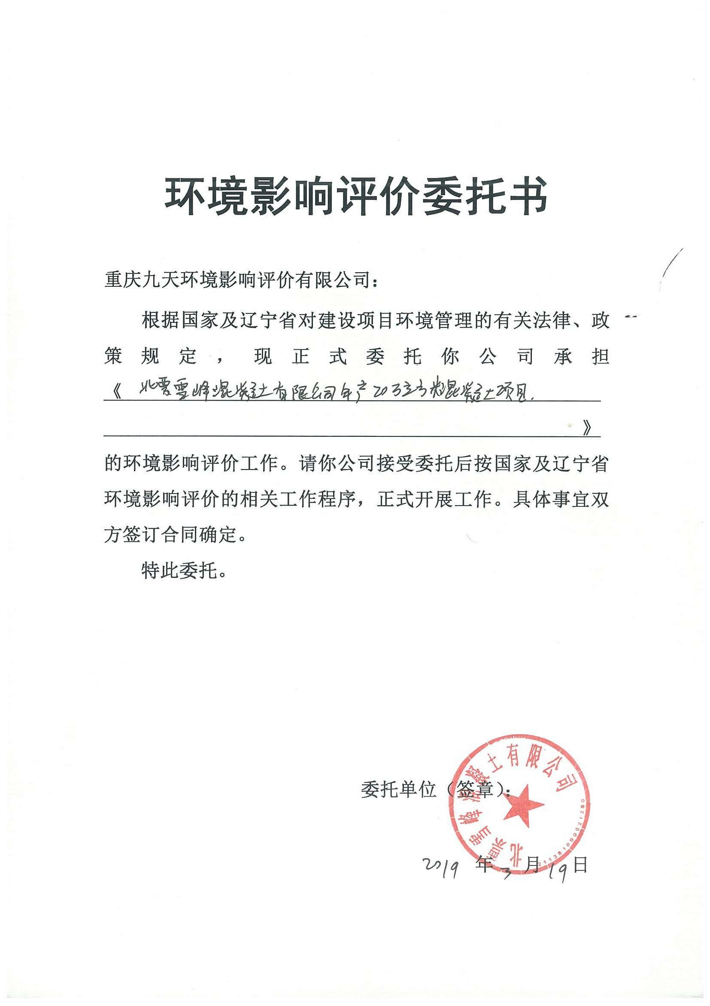环境影响评价委托书

朝阳众信生态环境咨询有限公司：
根据国家对建设项目环境管理的有关法律、政策规定，现正式委托你公司承担 北票天勤农牧科技有限公司100万只蛋鸡养殖基地建设项目 的环境影响评价工作。请你公司接受委托后按国家环境影响评价的相关工作程序，正式开展工作。具体事宜双方签订合同确定。

特此委托。

委托单位（签章）：

2024年12月30日
附件2：营业执照
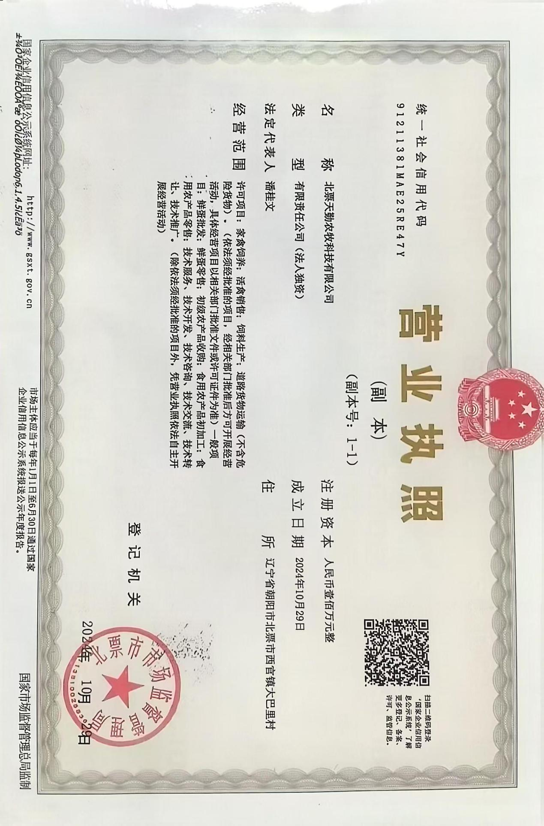

附件3：项目用地合规性审核意见
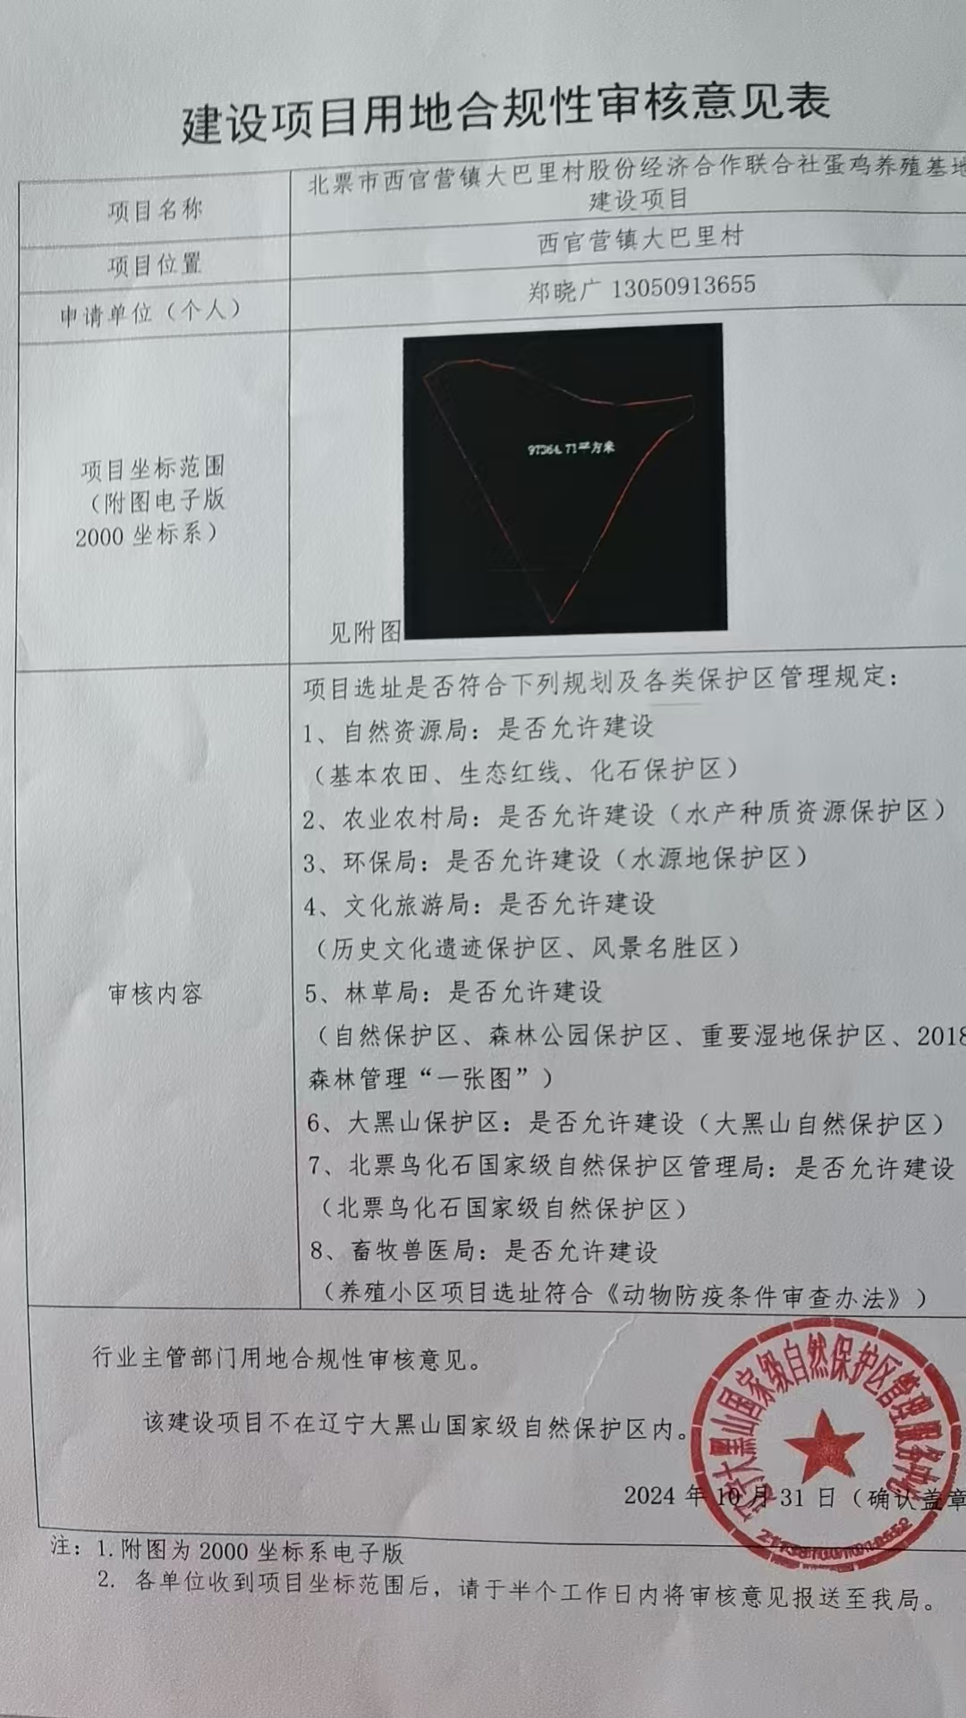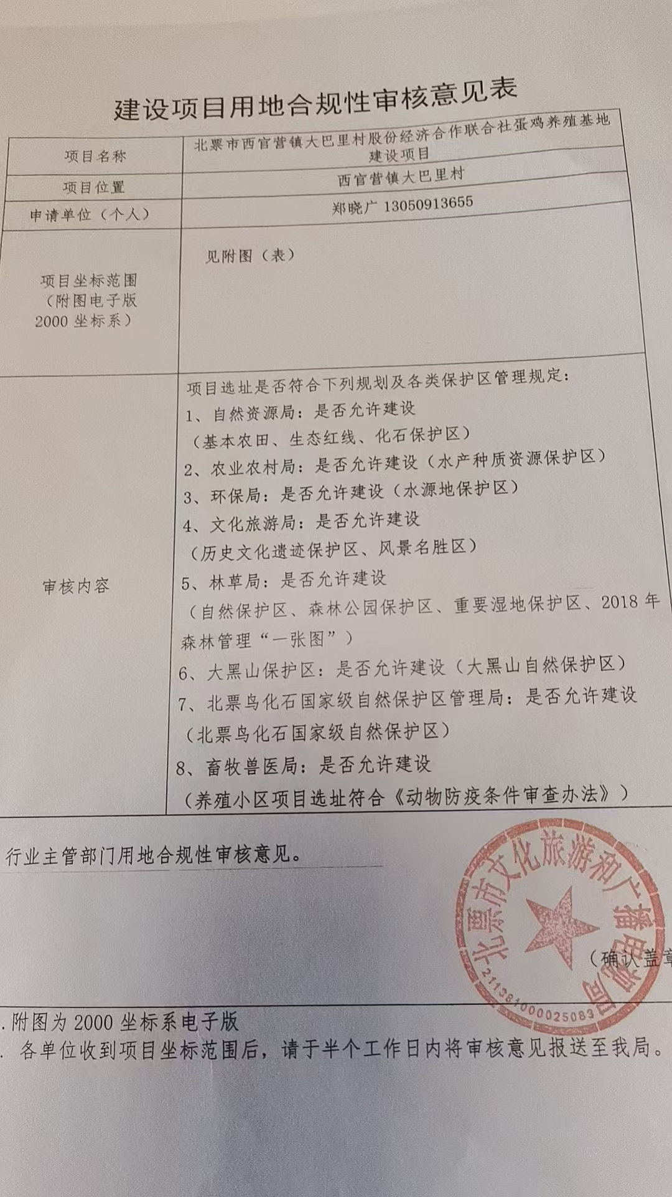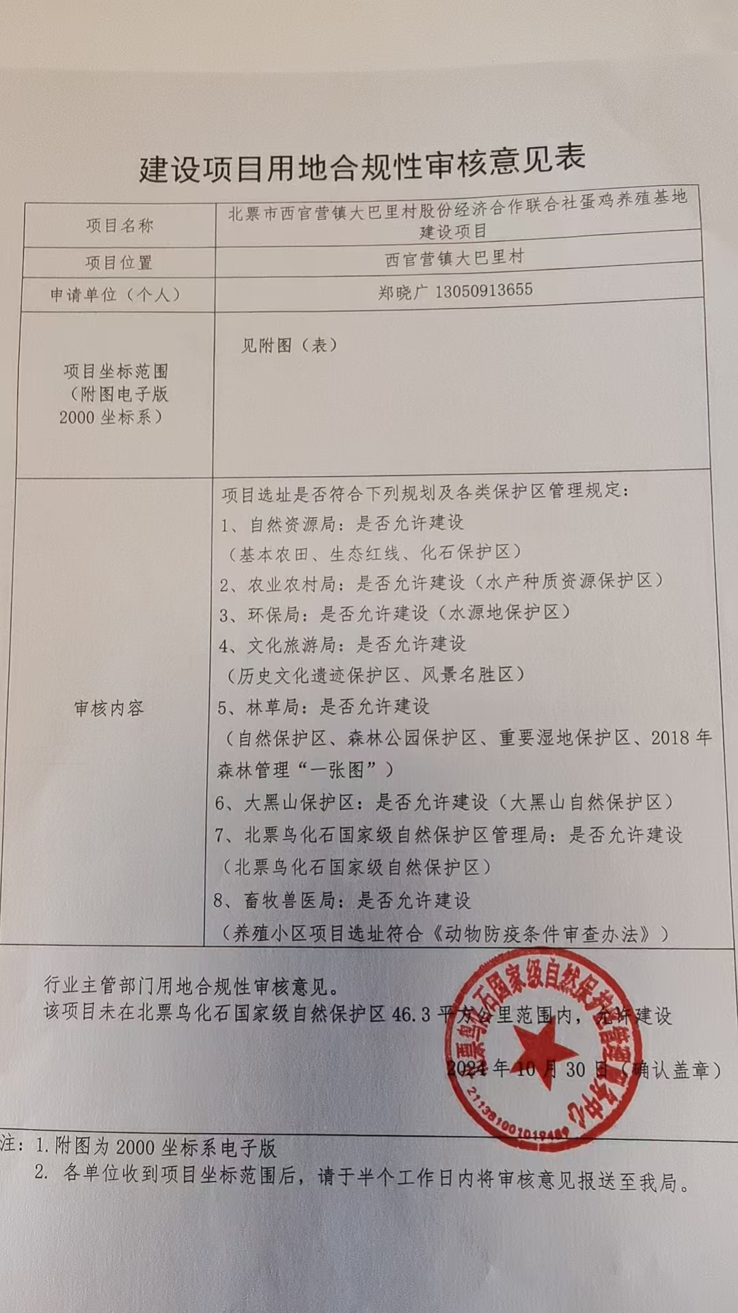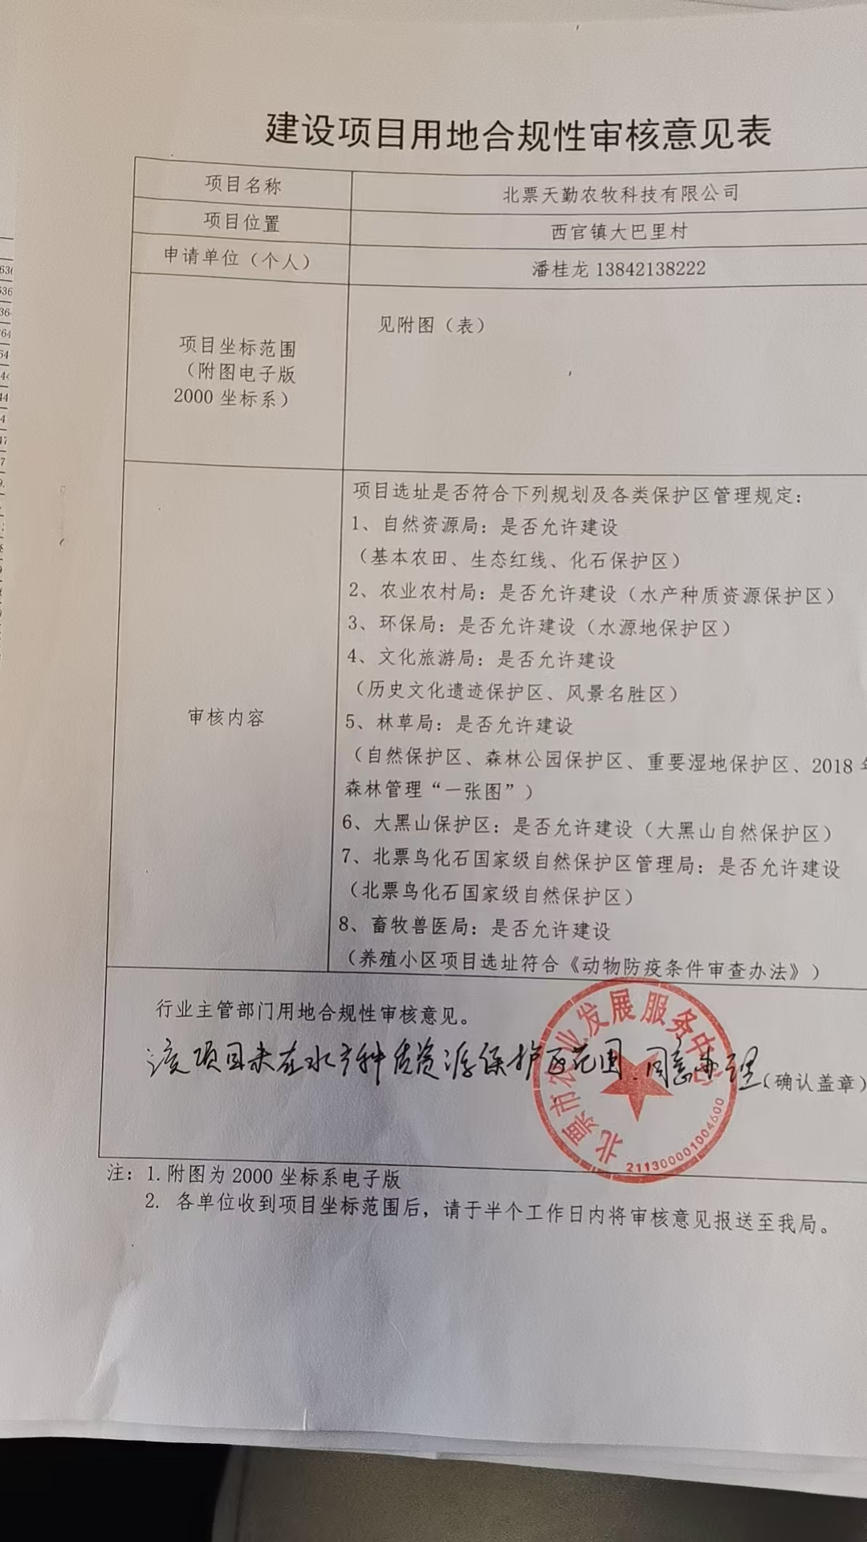

附件4：项目不在禁养区的证明
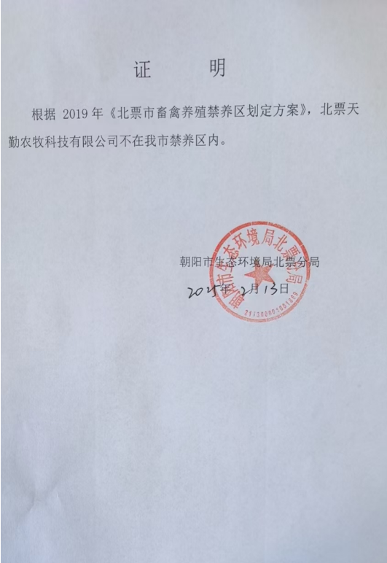

附件5：粪污接纳公司协议及相关环保手续
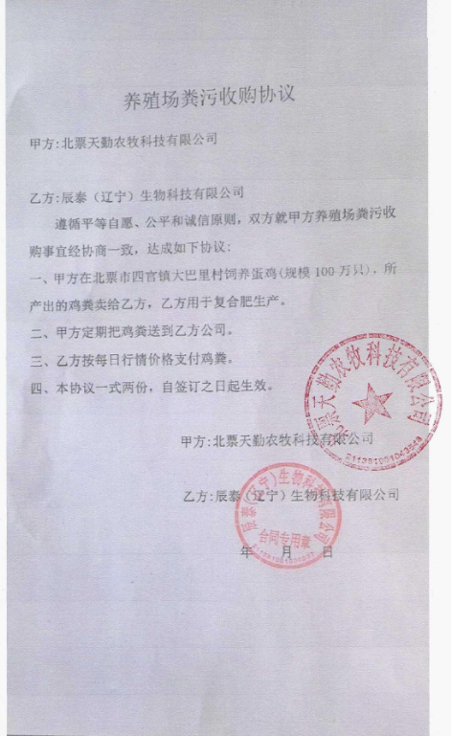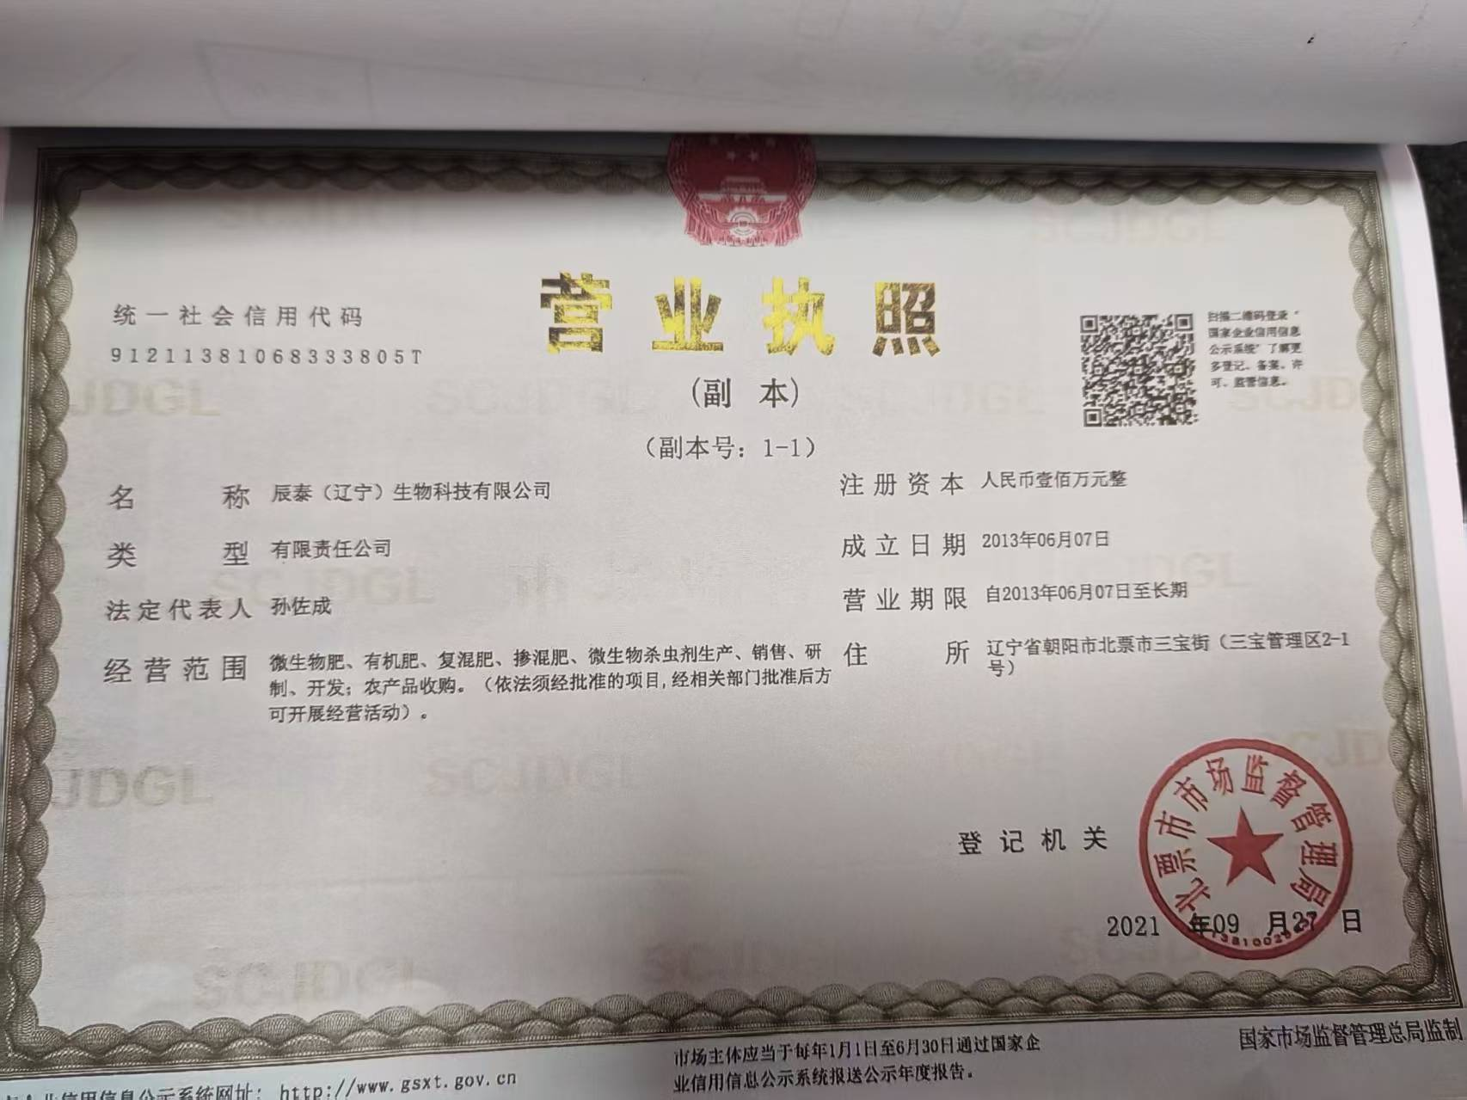
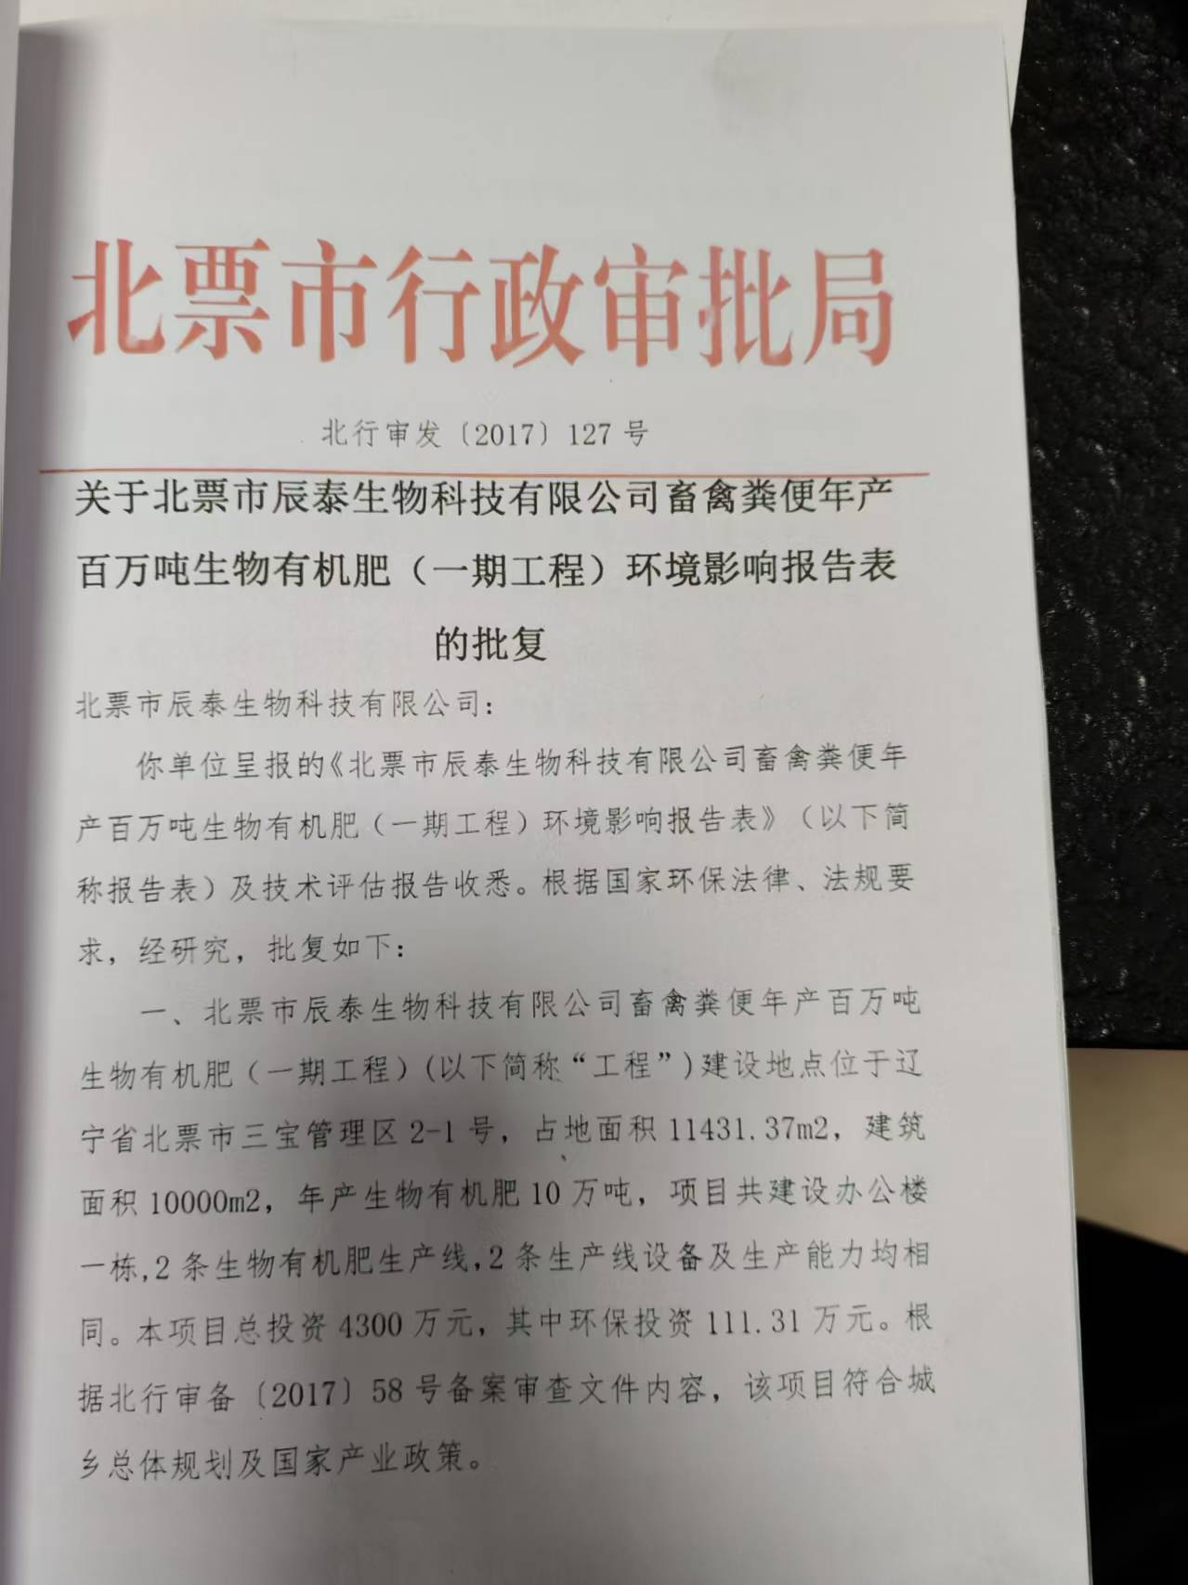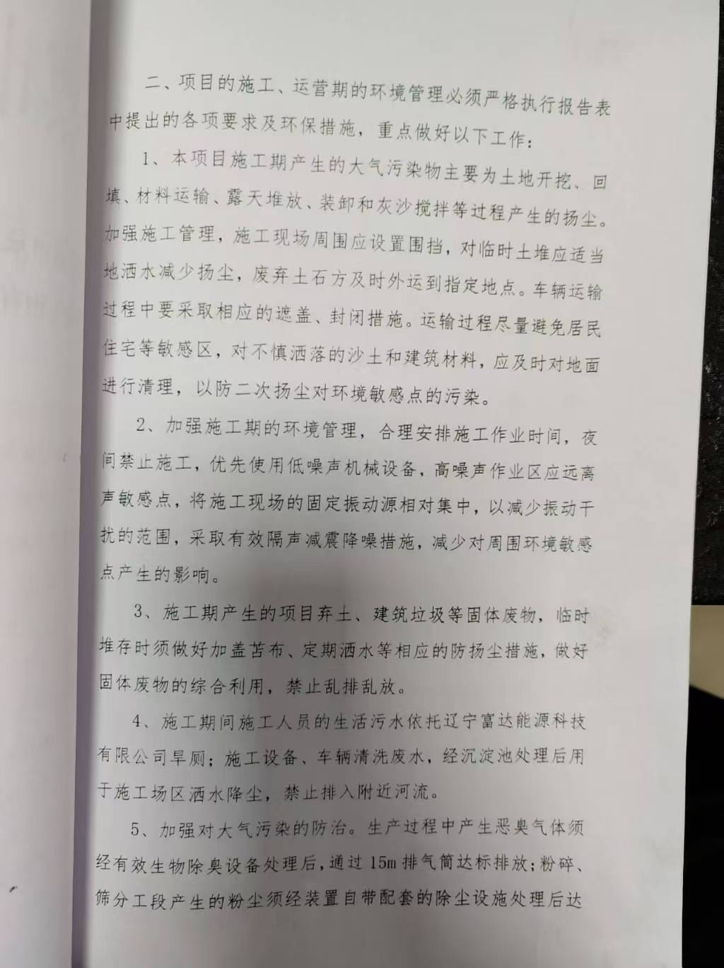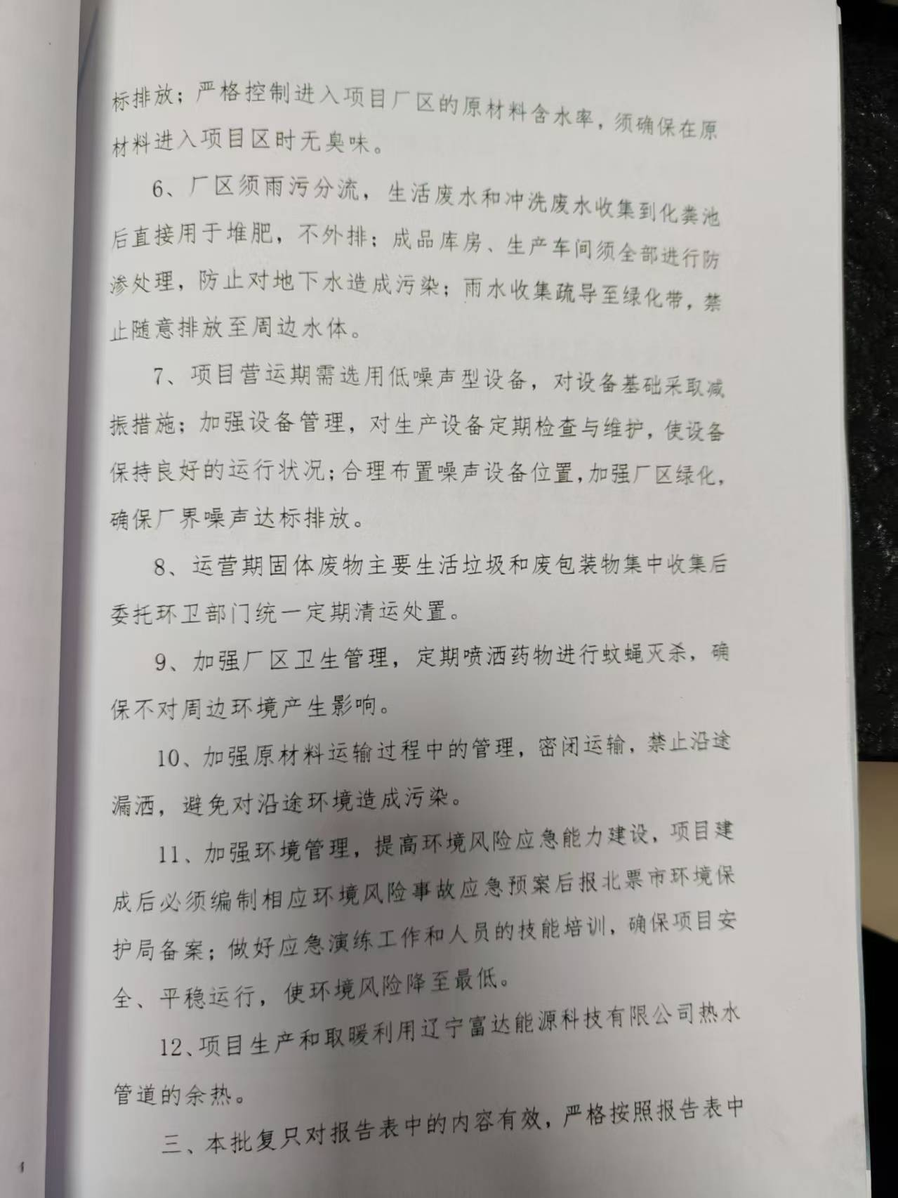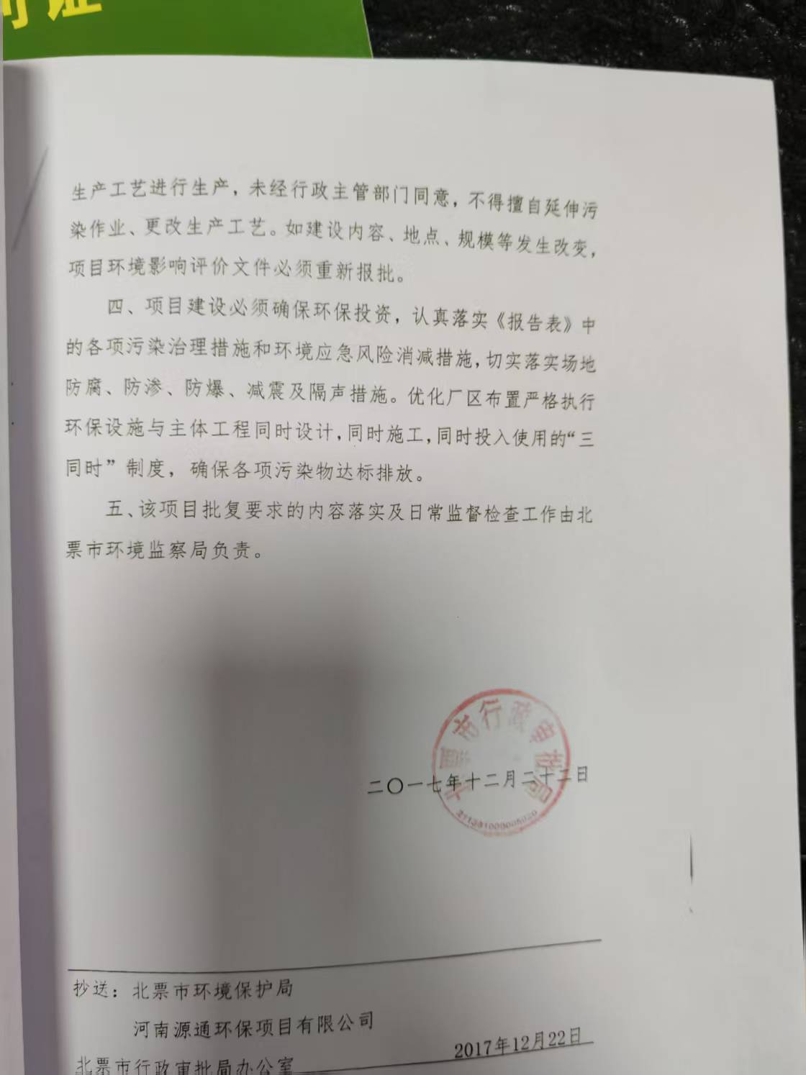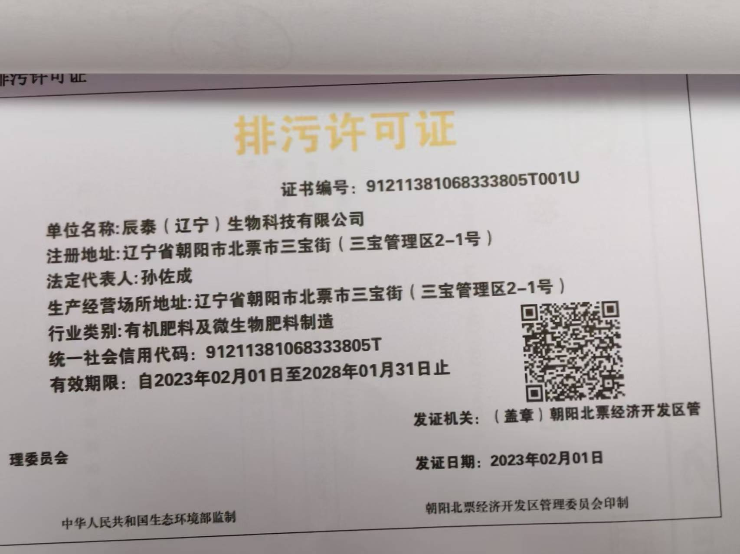

附件6：项目病死猪无害化处置协议及相关环保手续
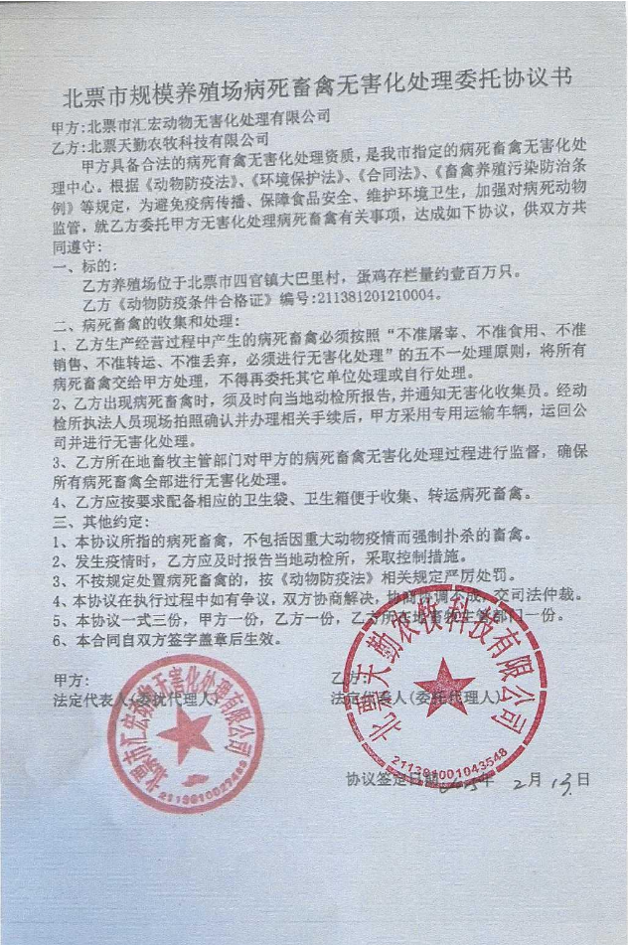

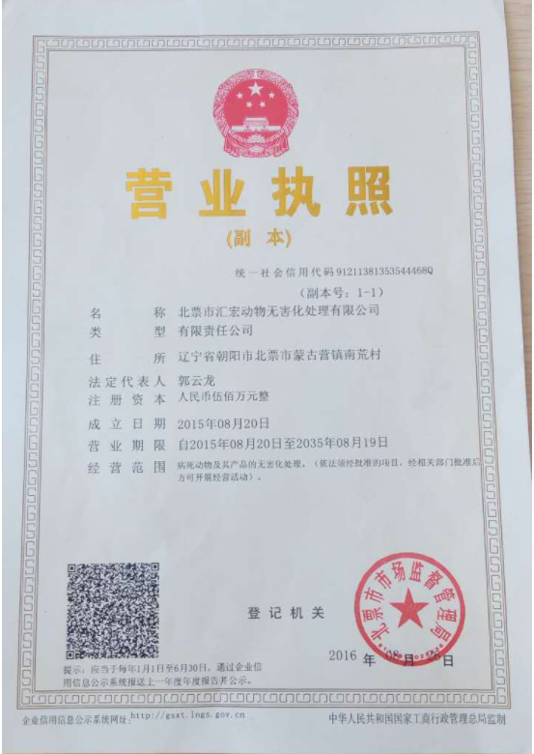

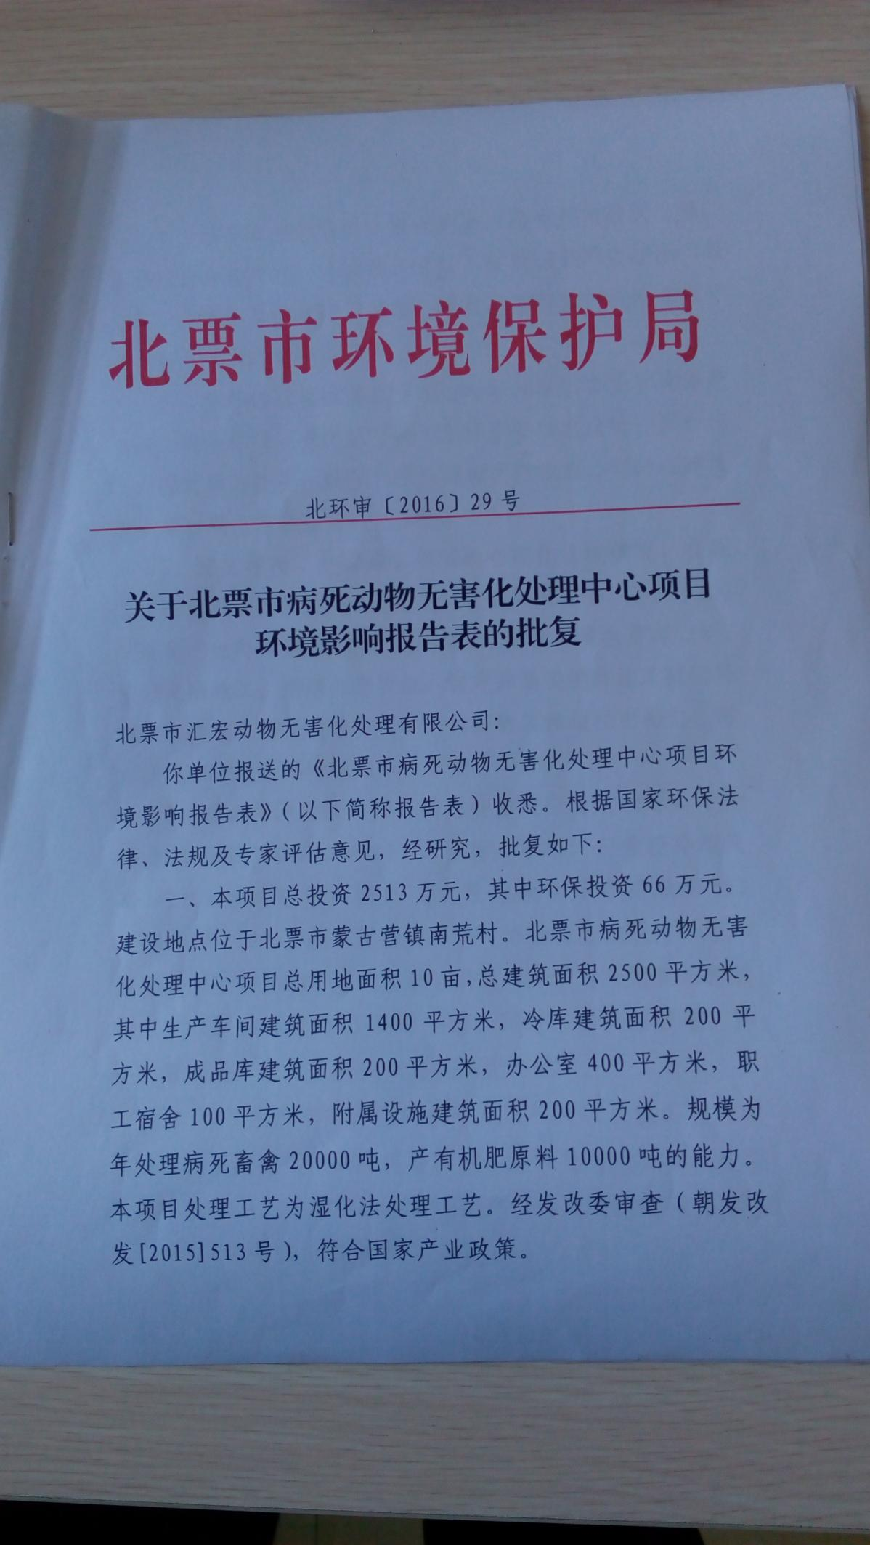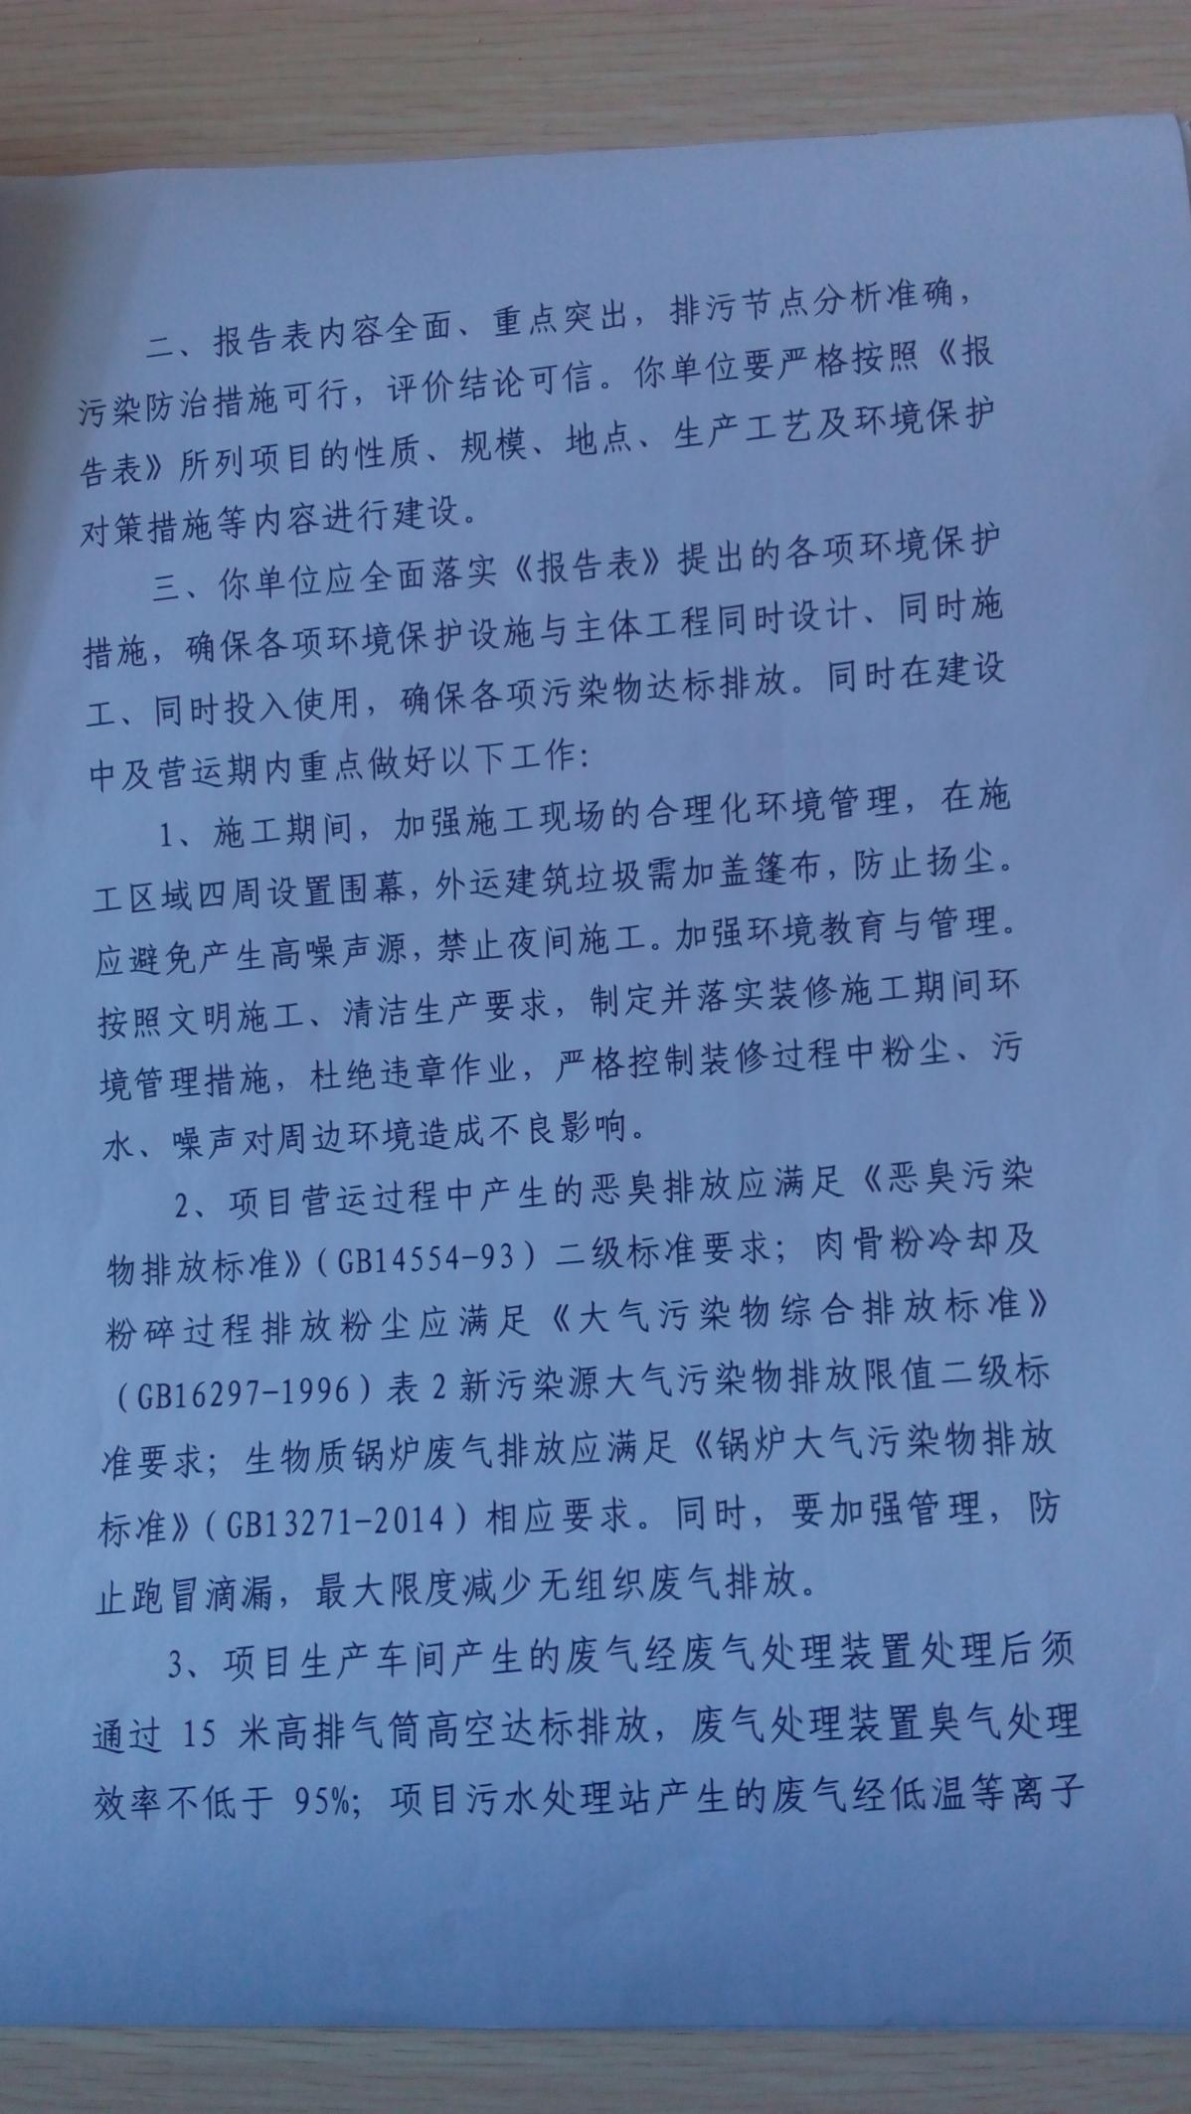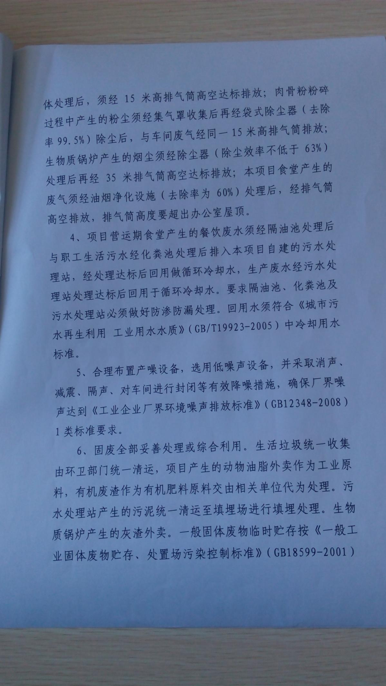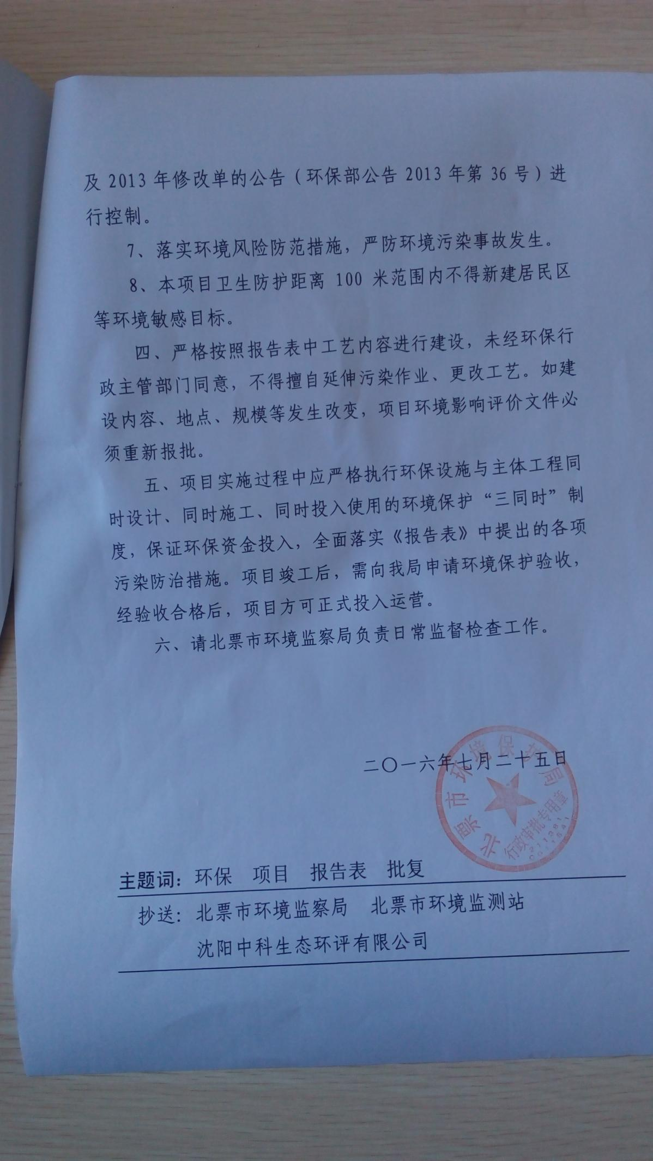
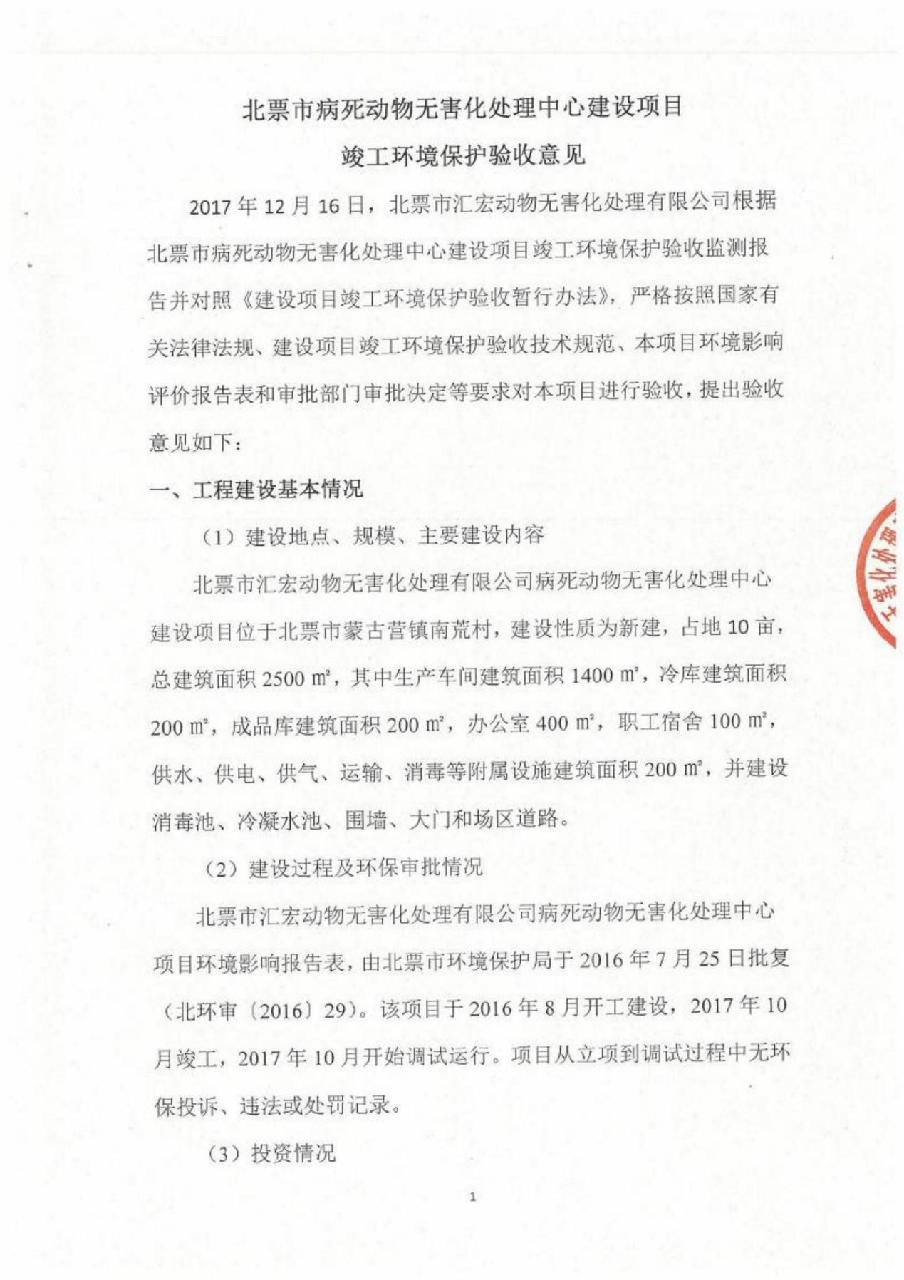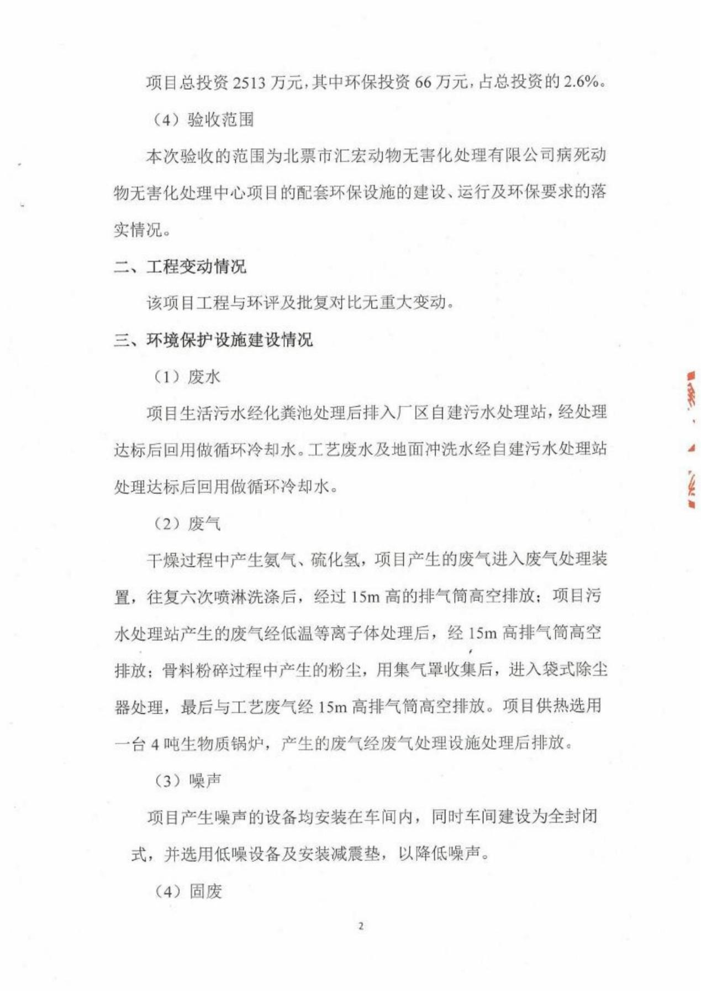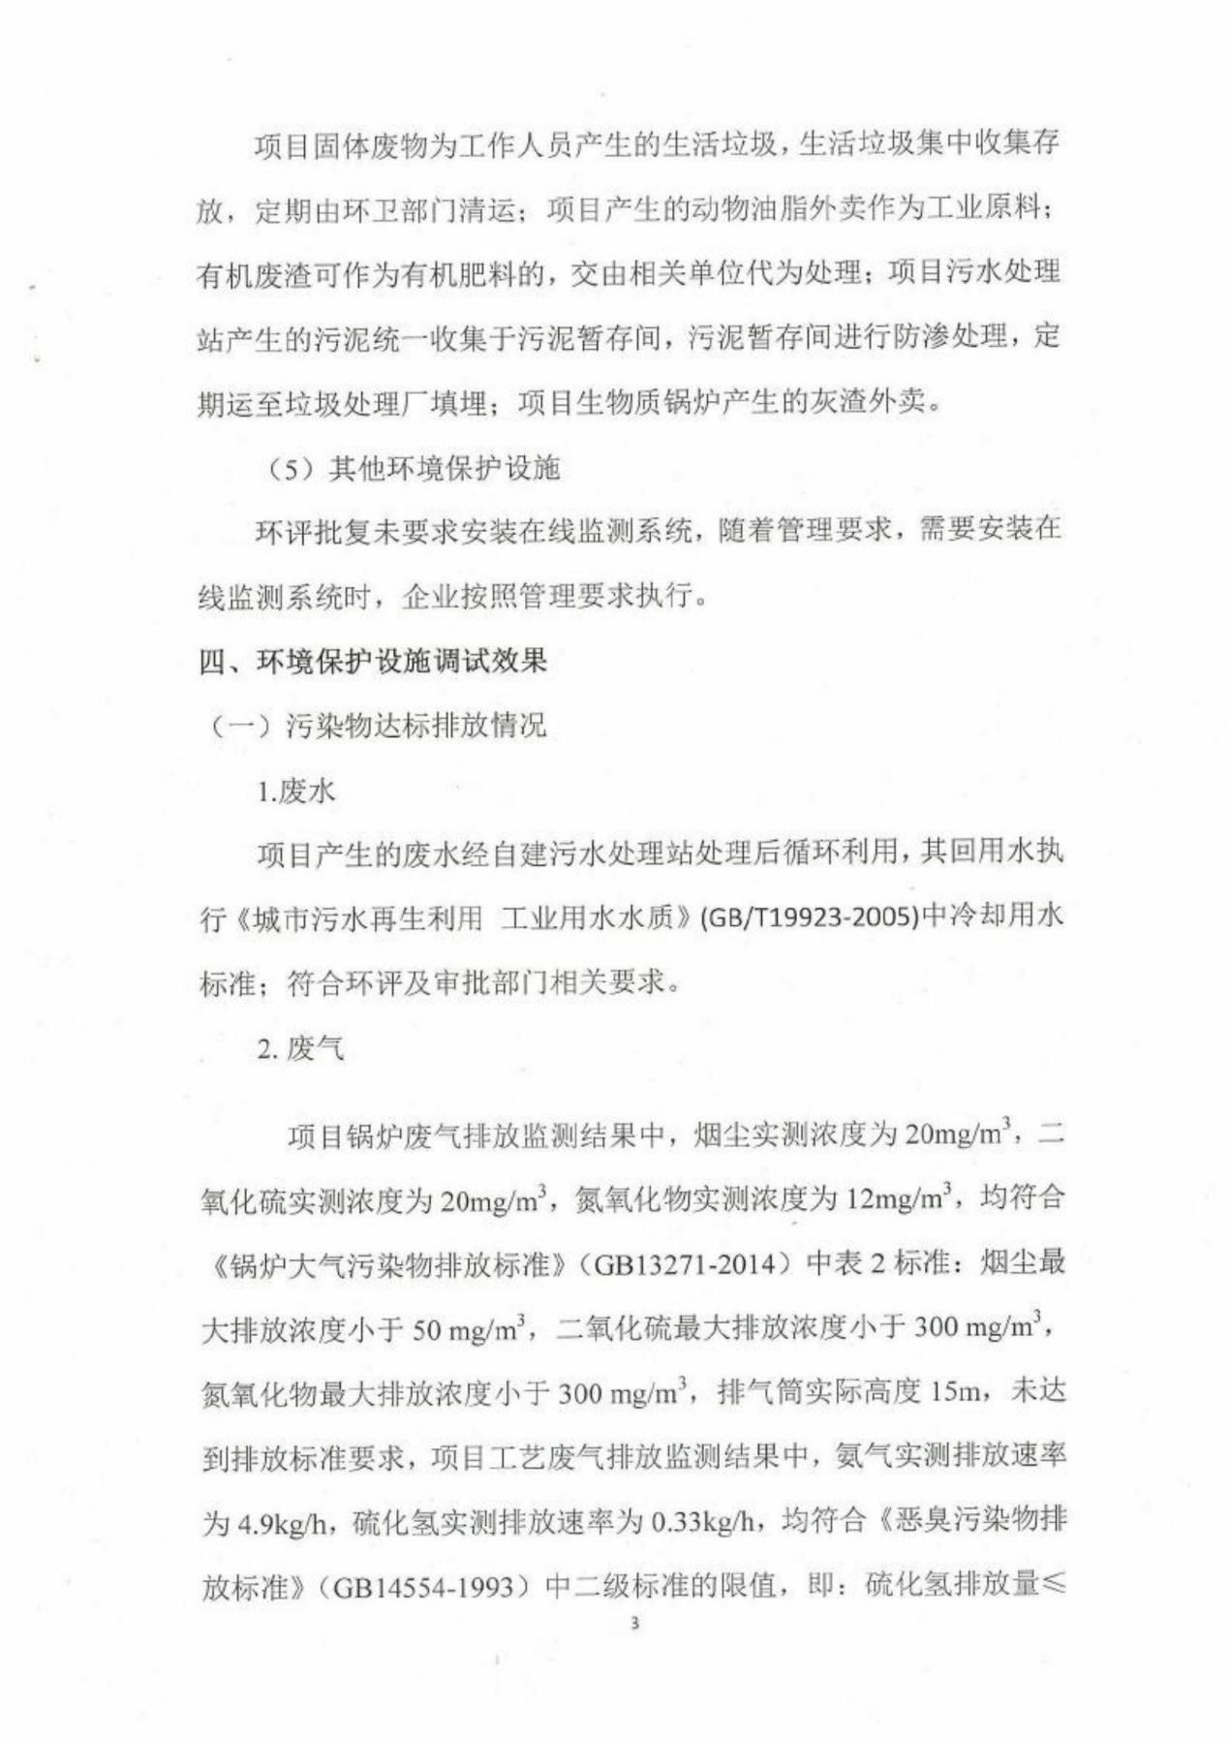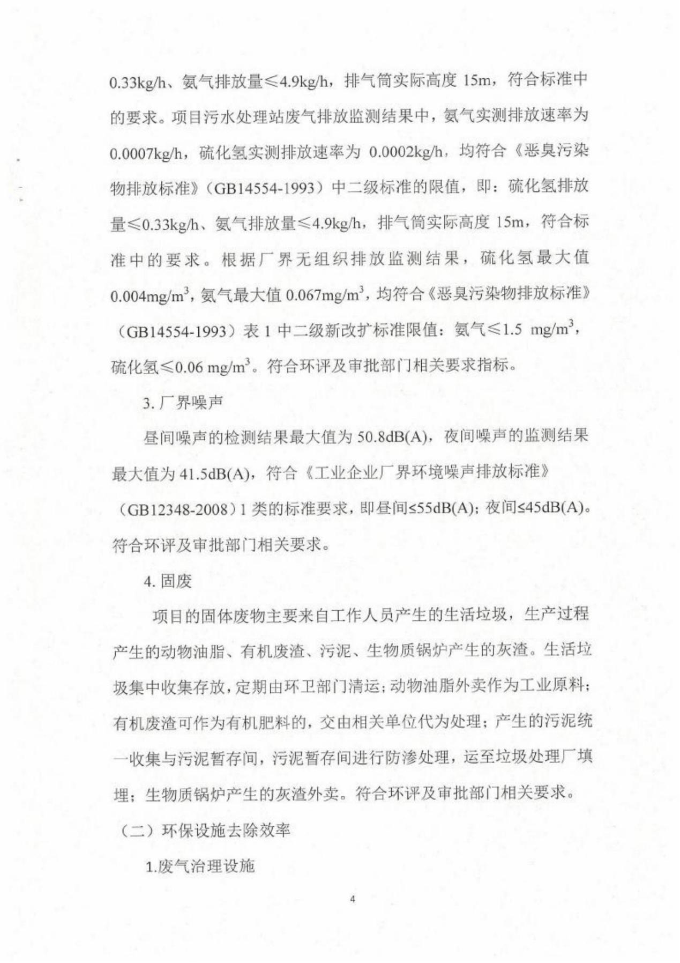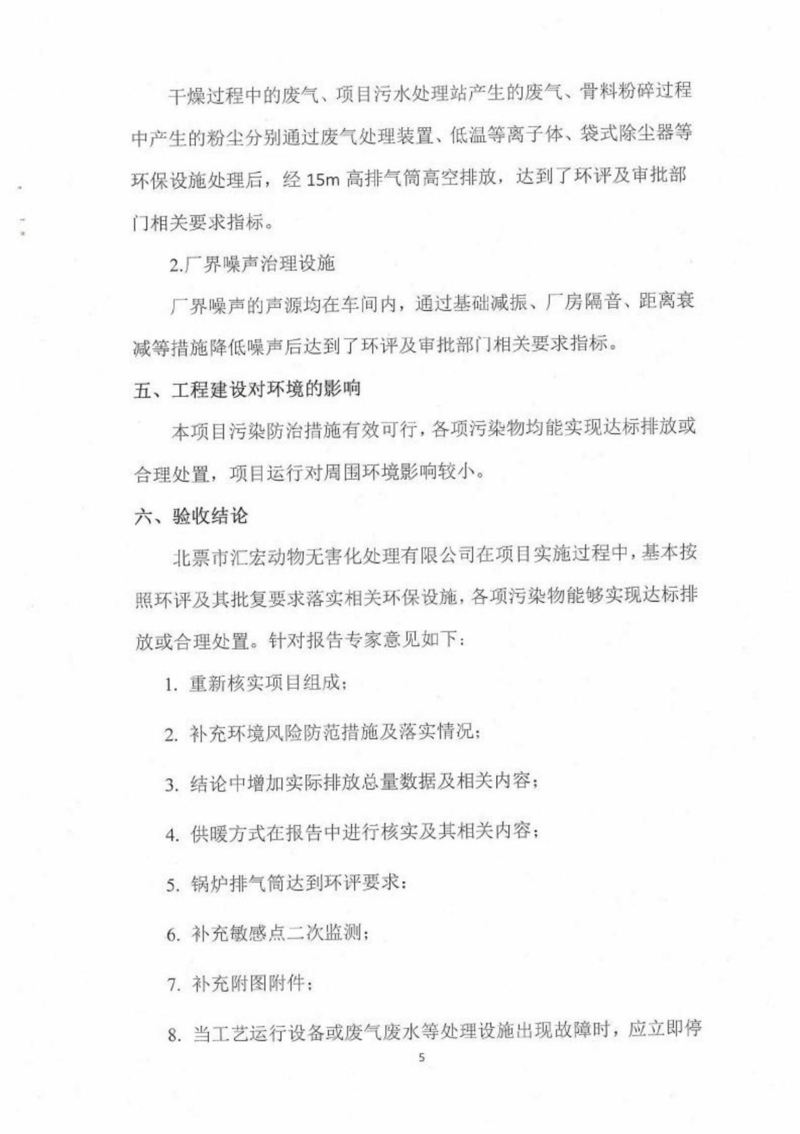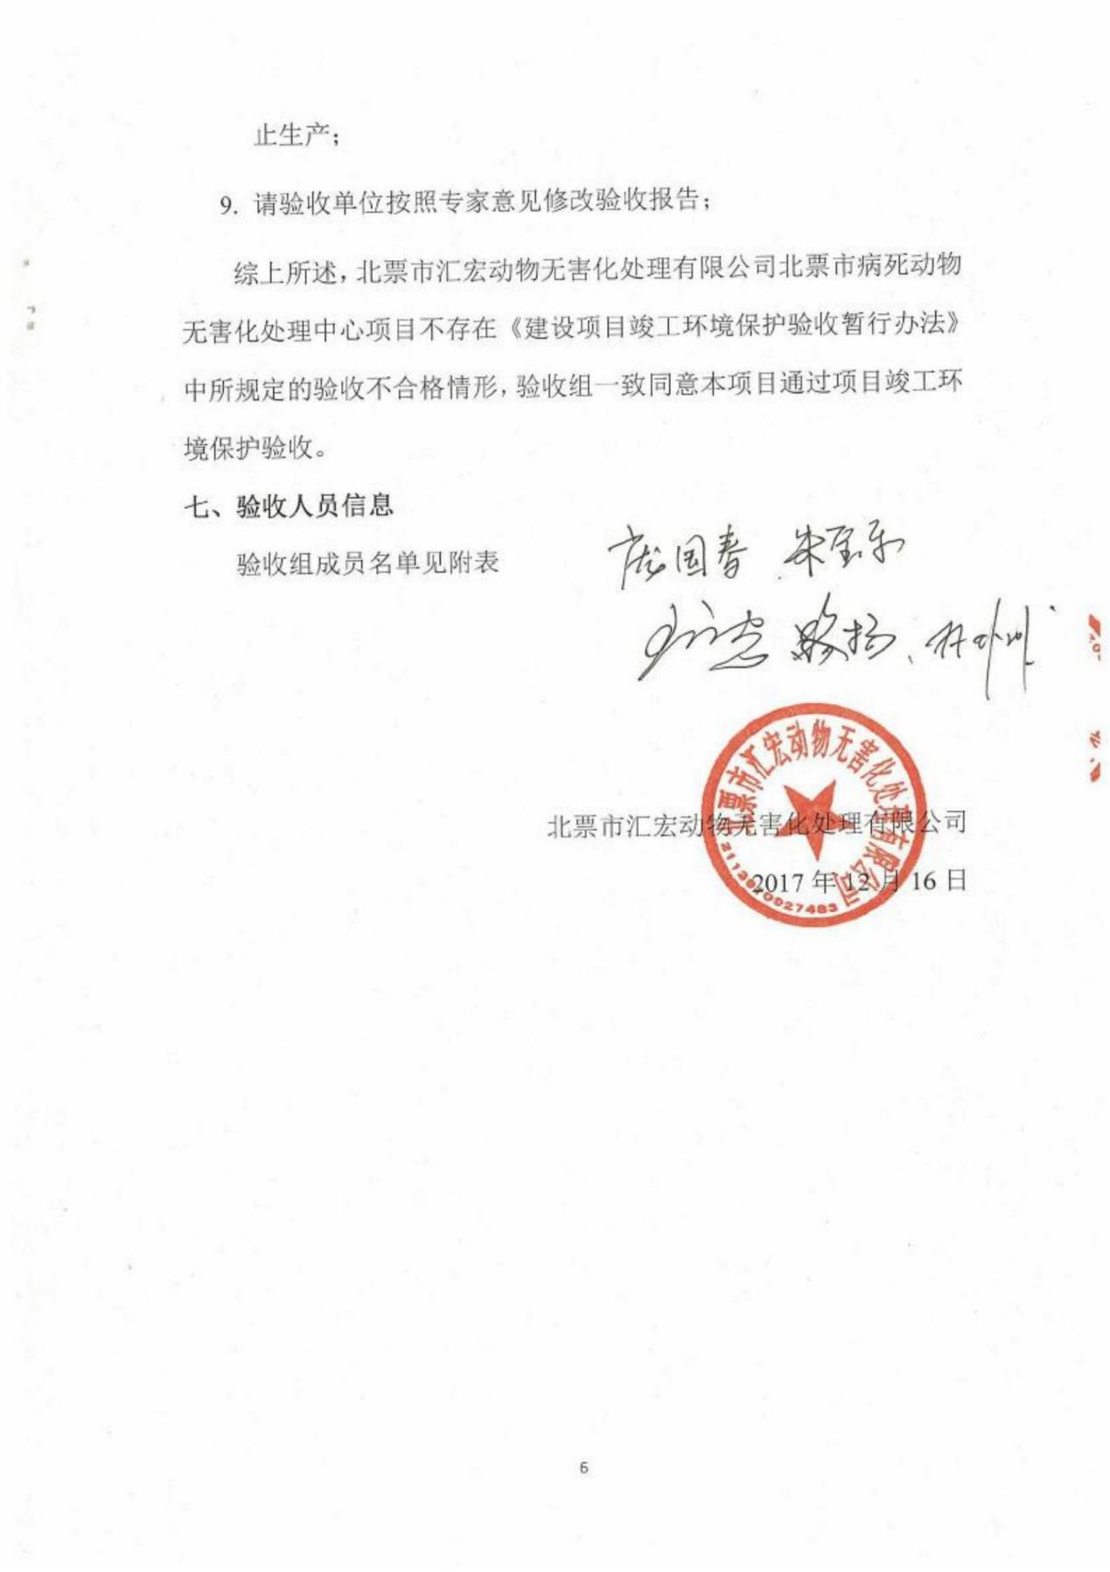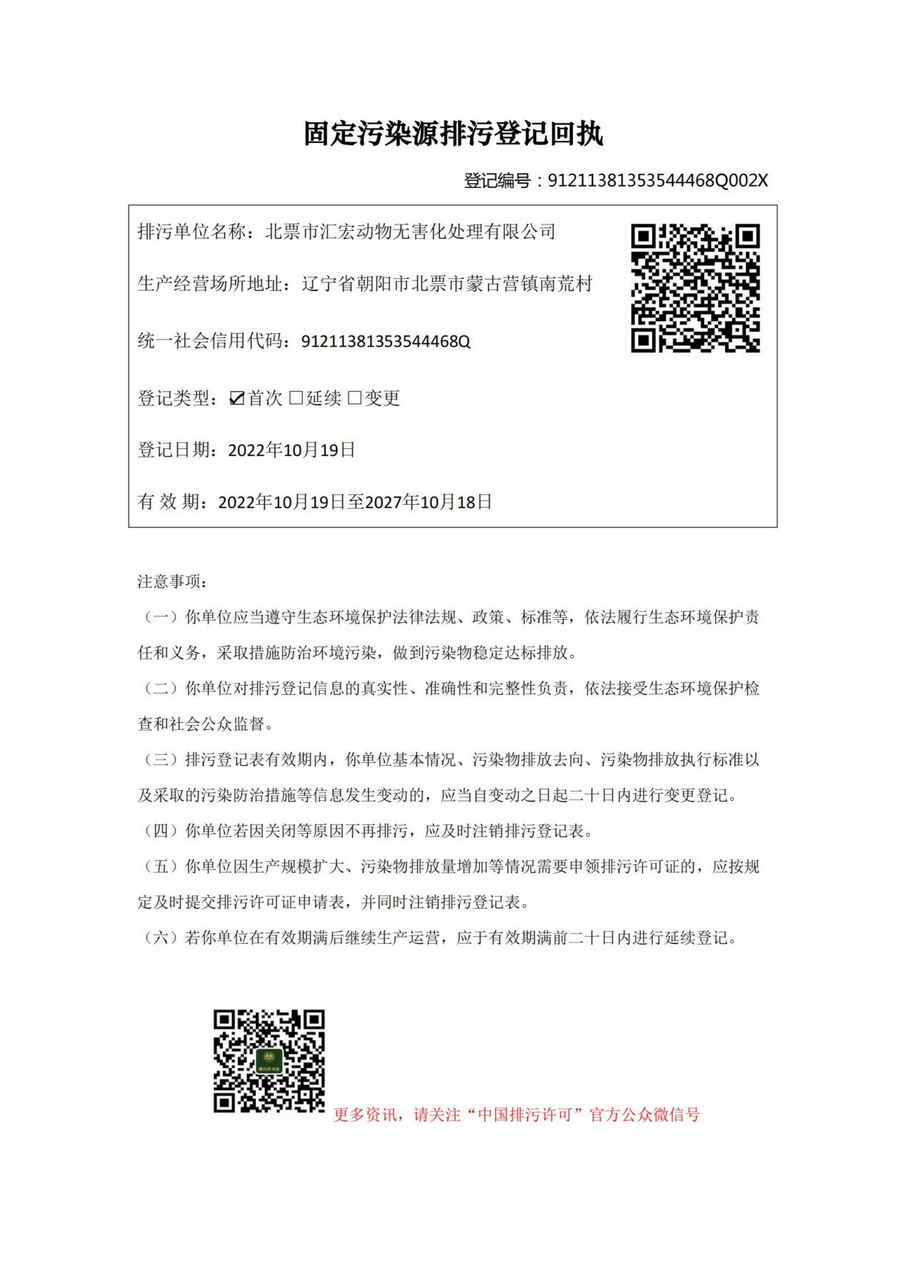

附件7：生物质燃料化验单
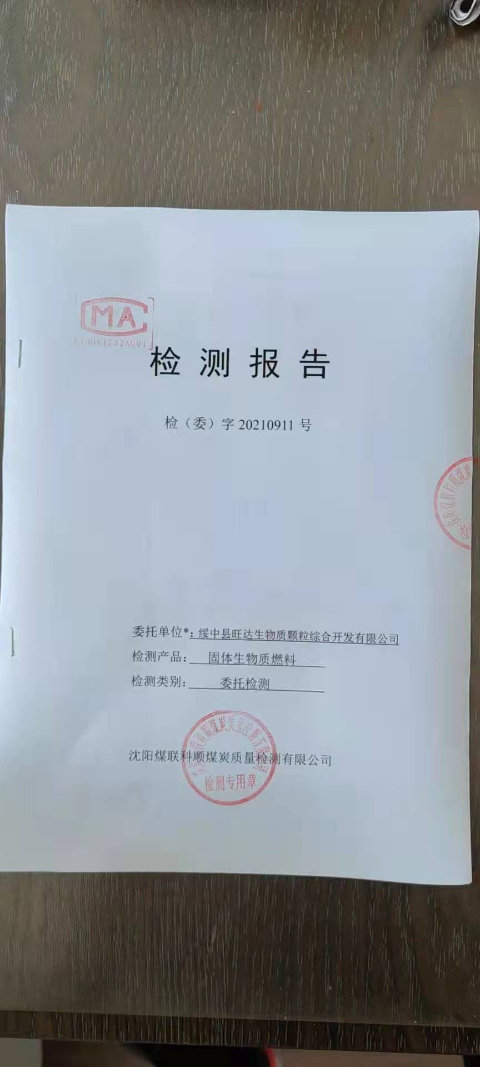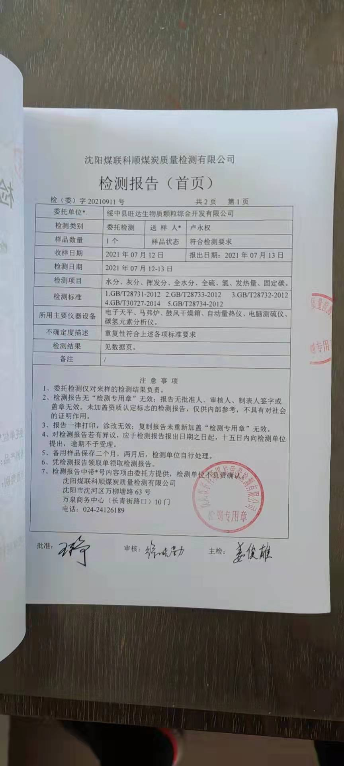

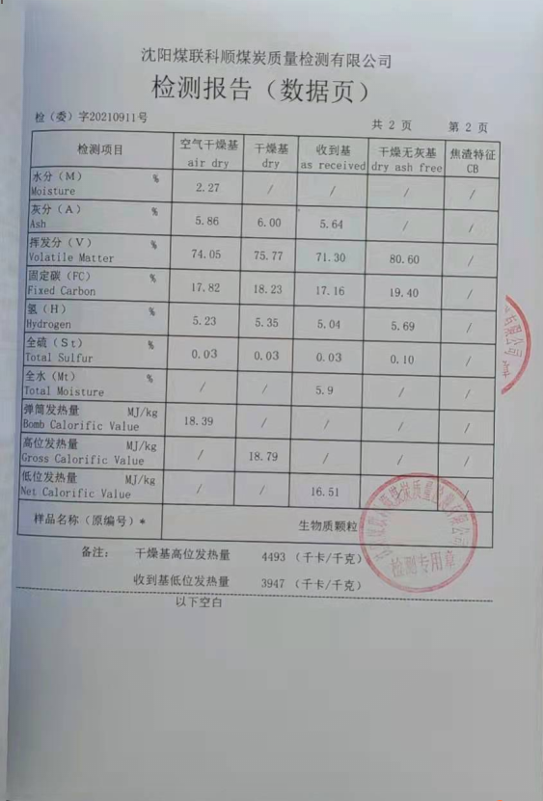
附件8：饲料全成分分析单
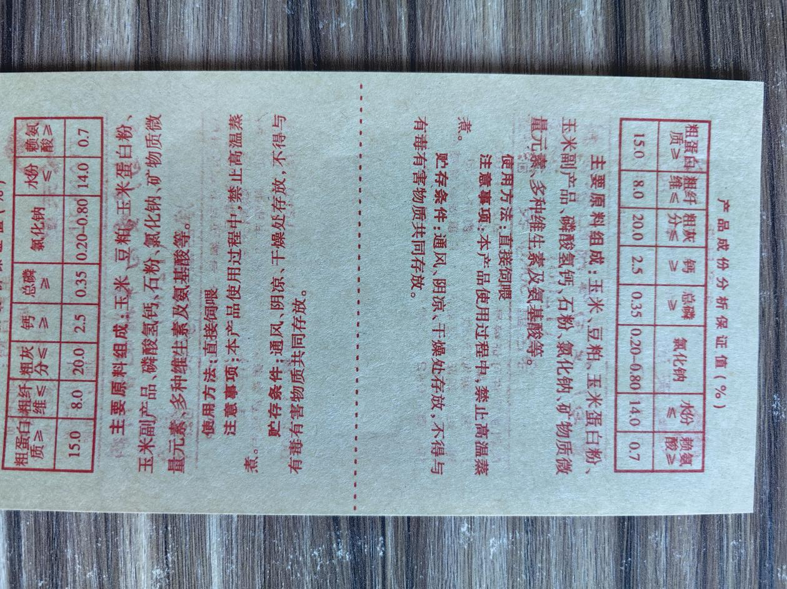

附件9：检测报告


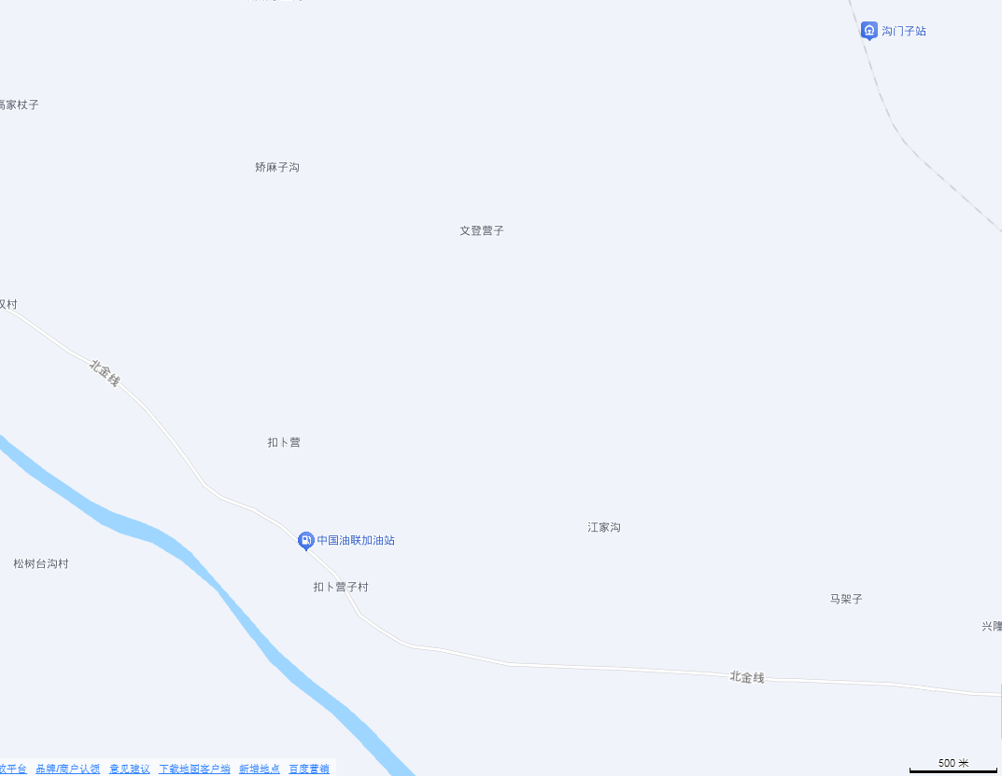
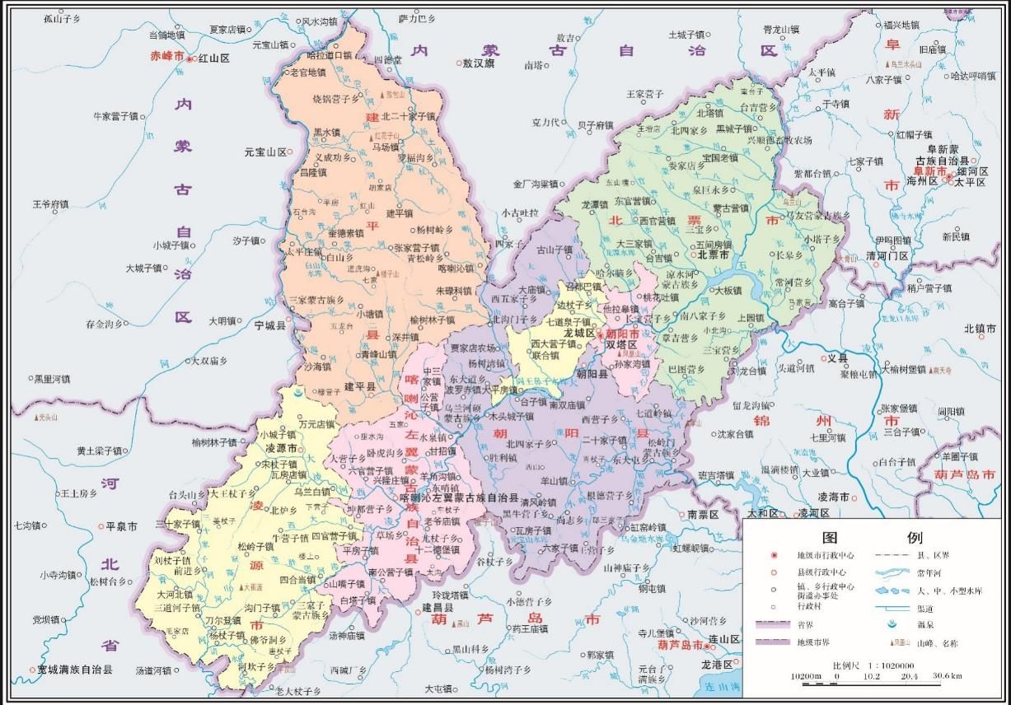
项目地
项目地
附图一 项目地理位置图
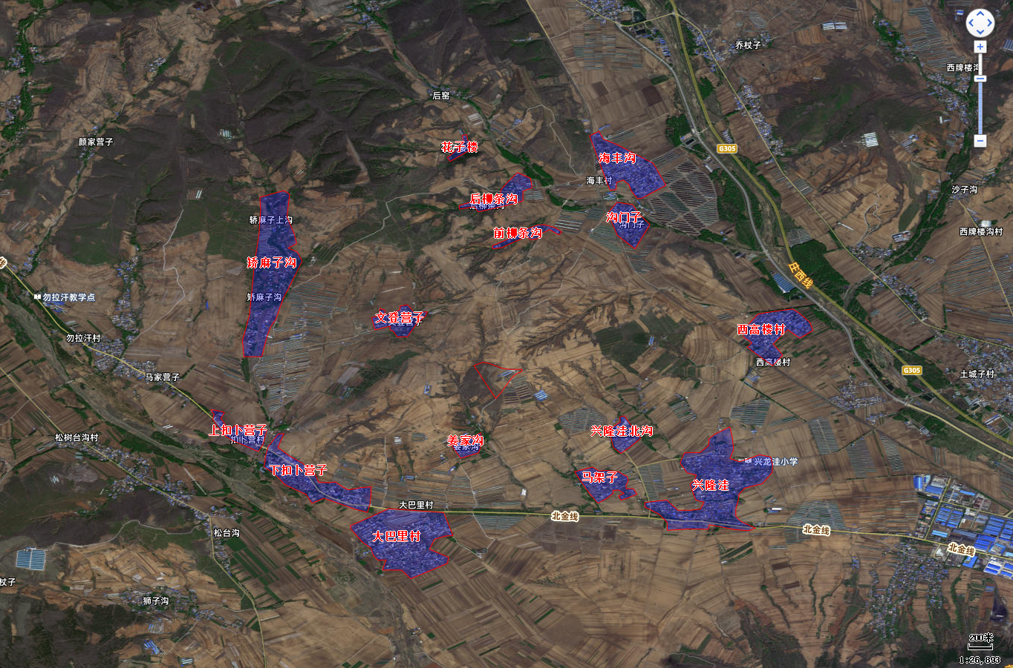
附图二 项目周围环境保护目标分布图
项目地
2102m
2592m
1559m
2012m
2741m
768m
2036m
2220m
2021m
1780m
490m
1243m
1144m
1953m
2192m
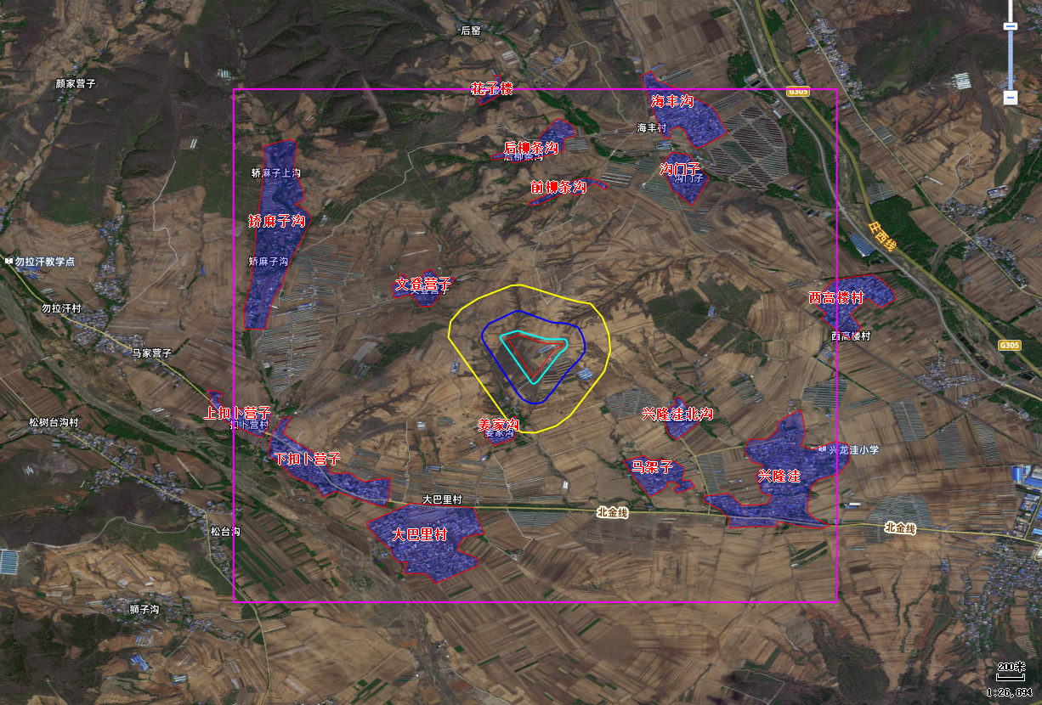

图例
大气评价范围5km
生态评价范围500m
噪声评价范围200m
土壤评价范围50m
附图三 项目评价范围图
50m
200m
500m
5km
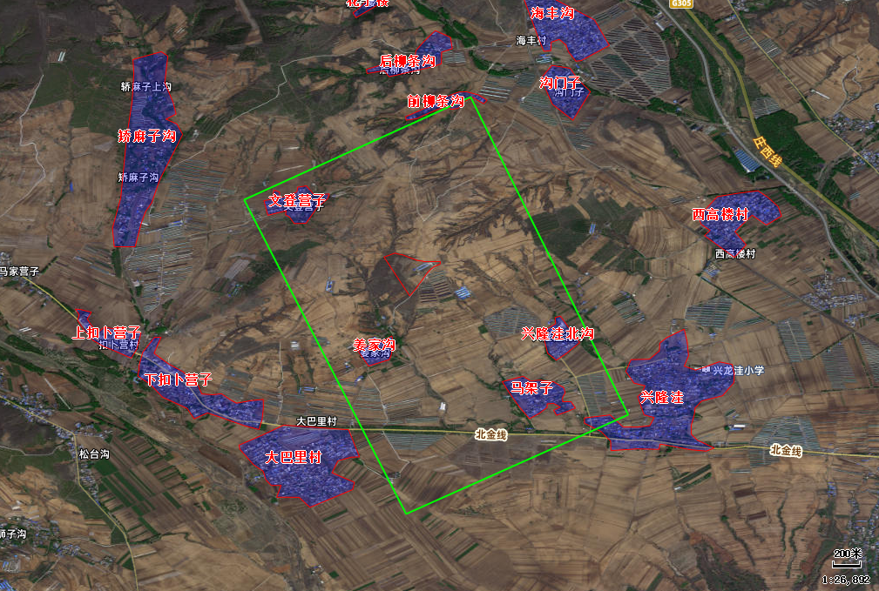
图例
地下水影响评价范围3.4km²
项目地
地下水流向
附图四 项目地下水评价范围图
L=1500m
L/2=750m
L/2=750m
L/2=750m
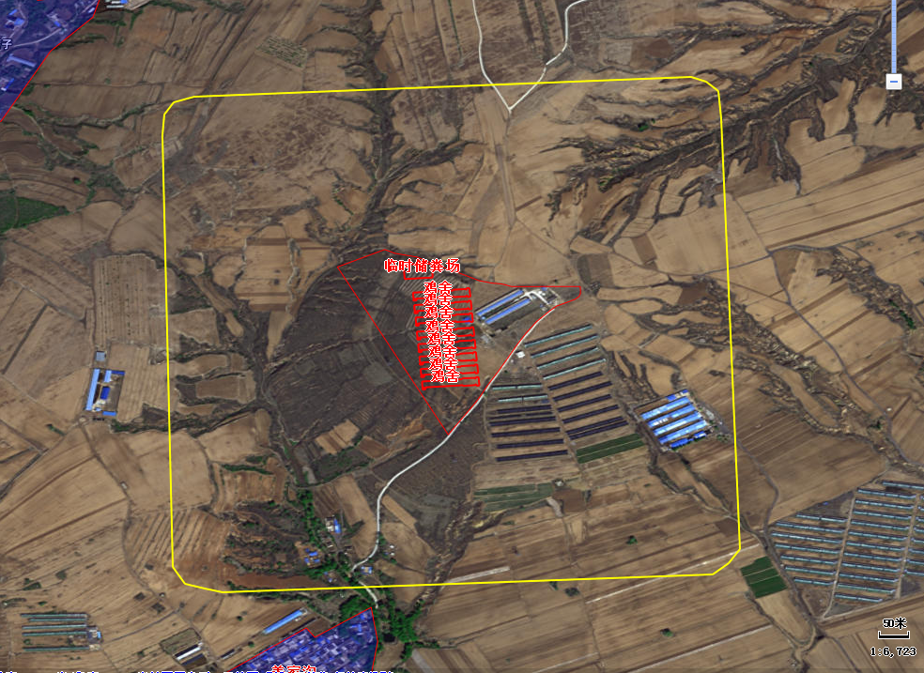

附图五 项目卫生防护距离包络线图
500m
图例
卫生防护距离500m
项目地
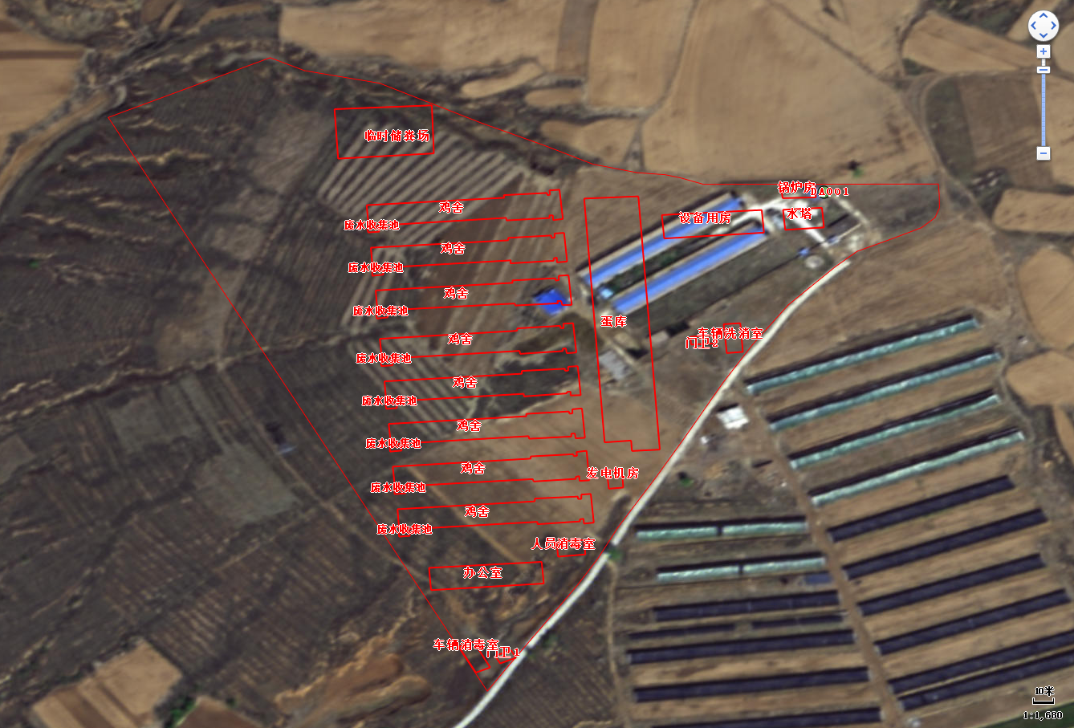
附图六 项目厂区总平面布置图
图例
项目边界
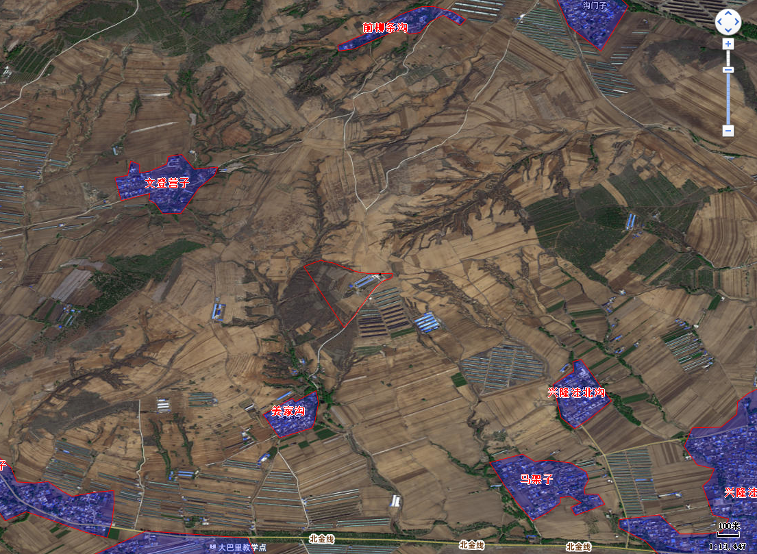
☆
○
附图七 项目环境质量现状监测点位图
☆

○

☆
☆
☆
☆
△
△
△
△
图例
○环境空气监测点位
△噪声监测点位
☆地下水监测点位
土壤监测点位
图例
◎有组织废气监测点位
○无组织废气监测点位
△噪声监测点位
☆地下水监测点位
☆
○
○
○
○
◎
△
△
△
△
附图八 项目跟踪监测点位图

